



MANUAL DE USO

VERSIÓN 5.1.0

FECHA ACTUALIZACIÓN: 11/05/2017
ESCRITORIO VIRTUAL

Índice

Índice 2
Introducción 5
Característica de la obra 6
Descripción de objetivos 6
Ingreso a la aplicación 7
Inicio de sesión 7
Bandejas o buzones Electrónicos 9
Bandeja de Entrada o Tareas 11
Bandeja de Enviados 17
Bandeja de Escritos 19
Bandeja de Envíos a OCN/OCJ 26
Bandeja de Apremios 27
Bandeja de Envíos al SDJ 36
Bandeja de Envíos Masivos al SDJ 36
Bandeja de Solicitudes de Defensor 40
Cierre Estadístico/SDJ 43
Tramites disponibles desde el menú 48
Agregar Escritos (Subir Escritos) 49
Reubicar Escritos en un mismo Expediente (Legajos) 54
Agregar Multimedia 56
Agregar Documento 58
Adjuntar Doc. Digital 61
Mantenimiento de Profesionales 62
Crear Testimonio de Piezas 64
Bandeja de Expedientes Inactivos 67
Solicitar Apremio Corporal 70
Crear carpeta (Expedientes o Legajos) 75
Consultas 92
Carpeta Elect. (NUE) "Consultar Documentos Por Número Único" 93
Por Partes "Búsqueda de Expedientes por Partes" 95
Por Ubicación "Búsqueda de Expedientes por Ubicación" 97
Buscar Documentos "Consultar Documentos" 99
Bloqueo de Carpetas "Gestión de Bloqueo de Carpetas" 101
Libro Pase a Fallo 103
Registro Nacional 107
Macro proceso 111
Vencimiento de resoluciones 113
Firmado Electrónico 116
Asignar Documentos para Firmado Electrónico 117
Asignar Documentos para Firmar con Legajos 119
Carpetas para Firmar 122
Consulta Firmados 125
Consulta Proveído 127
Firmar documentos Externos 129
Administración 135
Mant. Tareas "Mantenimiento de Tareas por Ubicación" 136
Mant. Asig. Ubic. "Asignación de Ubicación a Usuarios" 139
Mant. Firmas "Registro de Firmas para Usuarios" 143
Mant. Grupo Trabajo "Asignación de Grupos de Trabajo a usuarios" 146
Bitácora del Sistema "Consultar Bitácora de Actividad de Usuarios" 148
Buzón de Escritos "Mantenimiento del Buzón de Escritos" 150
Registrar Bienes 153
Objetivo de la mejora 153
Requisitos de la mejora 153
Permisos para el módulo Registrar Bienes 153
Bienes Muebles 155
¿Cómo utilizar la mejora? 155
Consultar Bienes Muebles 155
Consultar Detalle del Registro 156
Registrar Bien Mueble 157
Editar/Modificar Bien Mueble 163
Autorizar Bien Mueble 164
Enviar Bien Mueble 165
Bienes InMuebles 167
¿Cómo utilizar la mejora? 167
Consultar Bienes InMuebles 168
Consultar Detalle del Registro 169
Registrar Bien Inmueble 169
Editar/Modificar Bien Inmueble 176
Autorizar Bien Inmueble 177
Enviar Bien Inmueble 178
Mensajes del Sistema 180
Estadística 183
Firmado / Proveído 184
Buscar Exp. Ubicación (Consultar Expedientes Perdidos) 193
Consulta de Tareas Enviadas (Consulta de cambios de ubicación realizados por expedientes) 196
Reporte de ubicaciones asignadas por usuarios 198
Reporte antigüedad de documentos generados por plantilla 200
Reporte expedientes con plano 201
Reporte delito Sexuales 202
Reporte Depósitos SDJ 203
Reporte Escritos 204
Módulo de Alertas 206
Expediente Electrónico 209
Datos generales del expediente 210
Expediente Electrónico: 210
Beneficios del Expediente Electrónico: 210
Enviar Copia de Expediente por Correo 218
Exportar Copia Expediente a Disco 221
Carpeta Virtual 223
Ventana Visualizar como... 225
Firmar Documentos 232
Proceso de Firmado 235
Cambiar Ubicación 239
Asignar Firma Electrónica 241
Documentos para Asignar Firmantes 244
Tarea Automática Firmar Documento 246
Proceso de Firmado 248
Documento Firmado Cambiar 252
Ver Observaciones 254
Generar Machotes 256
Vista Preliminar Machotes 258
Grabar Audiencia 261
Barra de menús Sistema 264
Registros de envíos a OCN/OCN 267
Firmado de Documentos para Intervinientes 268
Panel de Firma 271
Registro de Solicitud de Defensor 272
Cálculo de Intereses, Costas Personales y Procesales para Materia Civil 275
Detalles de la Carpeta 293
Doc. Asociados 294
Editar documento Asociado 295
Escritos 296
Editar Escritos 298
Agregar Interviniente 304
Mantenimiento de Intervinientes 308
Mantenimiento de Domicilios 315
Enviar expediente al SDJ 317
Expediente Electrónico a Modo de Consulta 320
Enviar Copia de Expediente por Correo 326
Exportar Copia Expediente a Disco 329
Carpeta Virtual 331
Ventana Visualizar como... 333
Visualizar Libro Electrónico 339
Ver Observaciones 342
Registros de envíos a OCN/OCN 344
Firmado de Documentos para Intervinientes 345
Panel de Firma 348
Modulo Seguimiento de Sentencias 350
Acceso al módulo. 350
Cerrar Sesión 387
Cambiar contexto 387
Cerrar Sesión 388
Glosario 389

Introducción

El Poder Judicial, tiene como política y así establece en su Plan Estratégico, incorporar el uso de la Tecnología en la gestión judicial, como parte de sus esfuerzos de modernización.
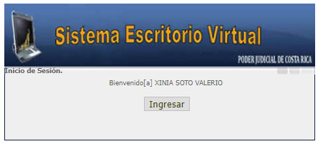
El sistema Escritorio Virtual es una herramienta informática para apoyar, facilitar y agilizar la tramitación de los expedientes de forma electrónica en los despachos Judiciales del país.

En este sentido, se tiene como visión que la gestión de la administración de justicia, puede mejorarse y modernizarse sustancialmente a través de la implementación de nuevas y mejores prácticas en la gestión de los procesos de tramitación judicial, que ayuden a aumentar la celeridad de las resoluciones; asimismo se proyecta que el uso de herramientas tecnológicas, que aligeren los procesos, tendría como resultado brindar mayor accesibilidad a las personas usuarias y propiciar un ahorro de recursos.

La implementación de una herramienta tecnológica fue desarrollada con el fin de centralizar ciertos procesos o funciones que realizan los jueces en sus despachos (estudio de expedientes, consulta de información, firmado electrónico, entre otros).
Básicamente es una aplicación Web que trabaja en conjunto con pequeños aplicativos para el sistema operativo Windows.

Característica de la obra

Datos de la obra:
Estado | Inédita
Género de la obra | Literaria
Año de creación | 2008
País de origen | Costa Rica
Categoría de la obra | Software
Formato de presentación | CD/DVD
Carácter de la obra | Colectiva

Descripción de objetivos

- Apoyar la tramitación de los despachos Judiciales, optimizando el uso de los recursos.
- Permitir y agilizar la tramitación del expediente electrónico, sin necesidad de expedientes físicos en los despachos.
- Facilitar el acceso de información de los expedientes electrónicos entre despachos judiciales y con el usuario externo.
- Facilitar la ubicación y el seguimiento de los expedientes judiciales mediante ubicaciones y tareas con plazos definidos para su tramitación

Ingreso a la aplicación

Inicio de sesión

- El usuario (a) ingresa en el navegador web al sistema Escritorio Virtual.

- En caso de que el usuario (a) tenga habilitado en el sistema Seguridad PJ el acceso a más de un despacho el sistema muestra la pantalla en donde el usuario (a) debe seleccionar el despacho al cual desea ingresar, luego debe presionar el botón “Aceptar”.
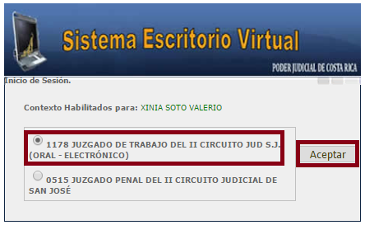
- El sistema muestra la pantalla de inicio al sistema con los datos cargados del despacho seleccionado.
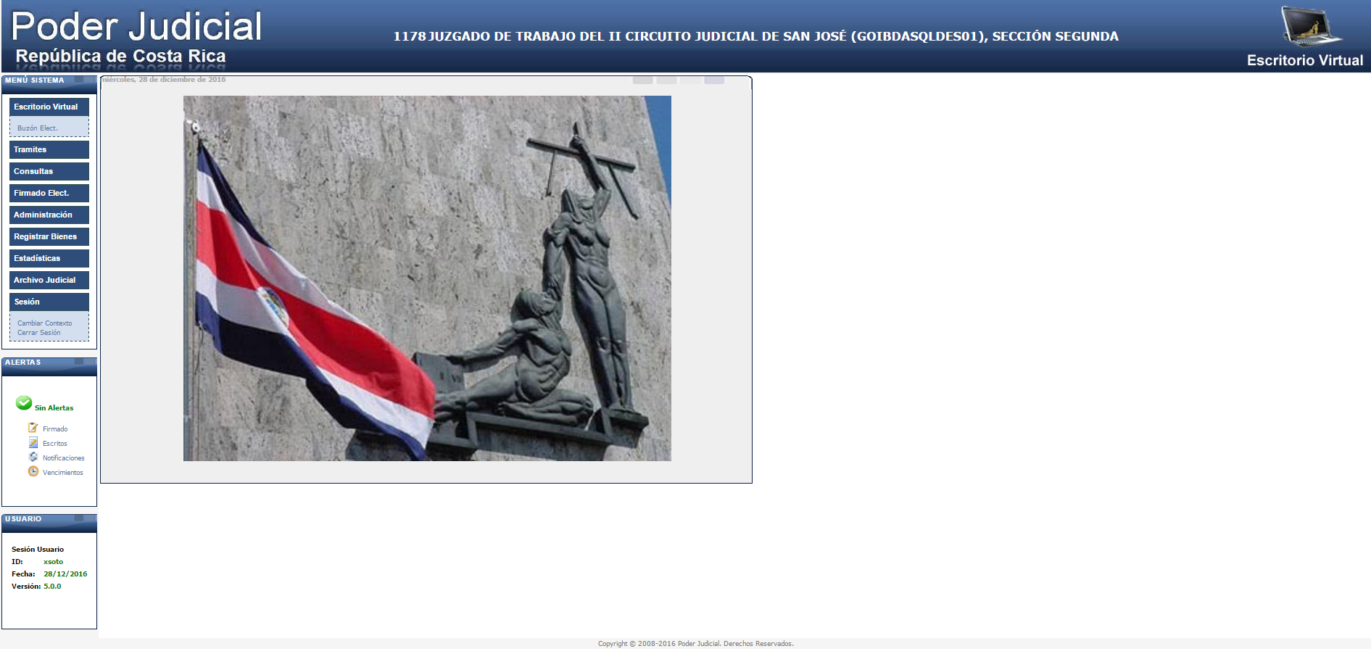

- En caso de que el usuario (a) sólo tenga habilitado en el sistema Seguridad PJ el acceso a un único despacho el sistema muestra la pantalla de inicio del sistema con los datos del despacho.

- En caso de que el usuario (a) no esté autenticado en la máquina como usuario (a) del dominio del Poder Judicial se muestra un mensaje que indica esto.
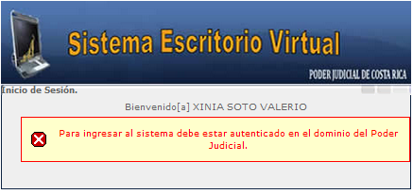

- En caso de que el usuario (a) no tenga configurado el acceso a ningún despacho en el sistema Seguridad PJ se muestra un mensaje que indica esto.
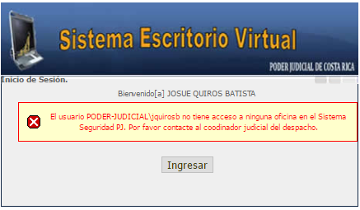

- En caso de que el usuario (a) no posea permisos necesarios para ingresar al despacho seleccionado el sistema indica esto mediante un mensaje.
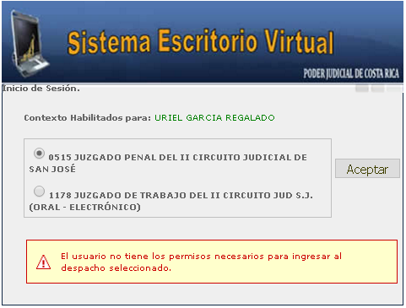

- Cuando el usuario (a) decide cerrar sesión se mostrará una pantalla que habilita una opción para ingresar nuevamente al sistema.
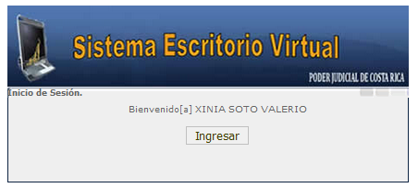

- Cuando exista algún problema con la conexión al sistema Seguridad PJ y no se pueda obtener las oficinas a las que el usuario (a) tiene acceso el sistema permitirá al usuario (a) ingresar al último despacho que ingresó en un lapso de cuatro días, cuando se ingresa al despacho se mostrará un mensaje indicando el error de conexión. Se deberá acceder al sistema en el mismo explorador de Internet en donde se accedió al sistema la última vez que se tuvo conexión al sistema Seguridad PJ.

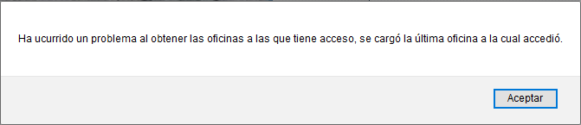

Bandejas o buzones Electrónicos

El Sistema le ofrece diferentes tipos de buzones o bandejas para los diferentes trámites, el Sistema ofrece los siguientes:

  - Bandeja de Entrada o Tareas
  - Bandeja de Enviados
  - Bandeja de Escritos
  - Bandeja de Notificaciones
  - Bandeja de Apremios
  - Bandeja de Envíos al SDJ
  - Cierre Estadístico/SDJ

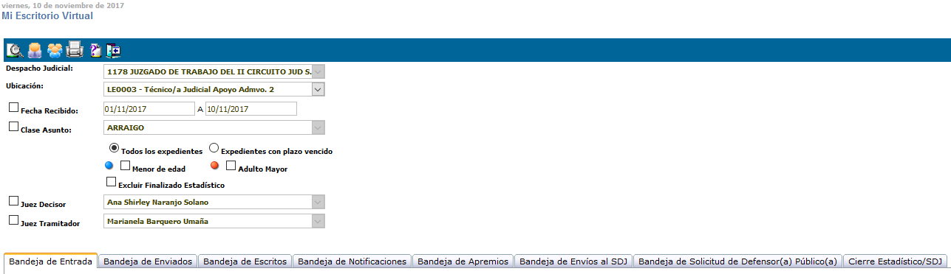

Bandeja de Entrada o Tareas
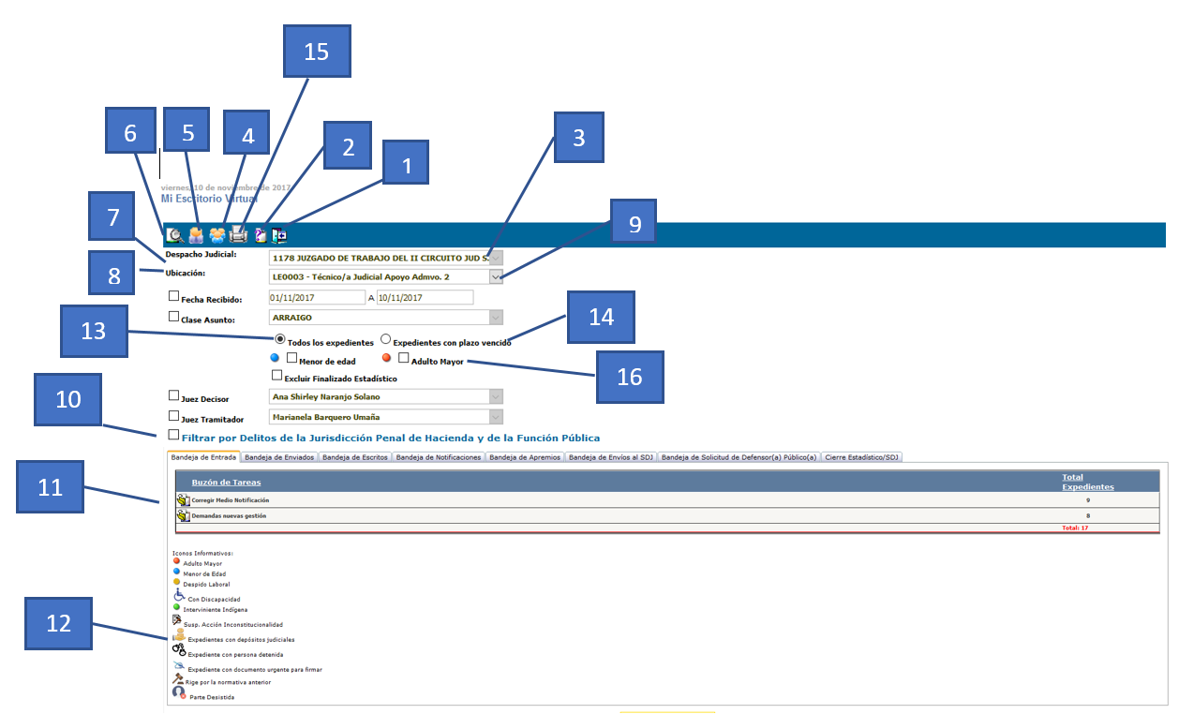
Bandeja Entrada: muestra el Buzón de Tareas con cada acción relacionada a la ubicación y el Total de Expedientes que se encuentran asociados a la misma.


Salir Página Principal
Como su nombre lo indica esta herramienta nos lleva de regreso a la pantalla inicial del sistema Escritorio Virtual.
Cabe destacar que al ejecutar la consulta de un expediente electrónico dentro de sus opciones aparece esta herramienta el cual nos lleva directamente a la pantalla principal del expediente (Datos generales de la carpeta (carátula)).


Ayuda
Le brinda al usuario una ayuda sobre uso del sistema de Escritorio Virtual.


Despacho Judicial
Esta opción marca por defecto el despacho al que pertenece la persona usuaria que utiliza el sistema.


Consultar Ubicaciones por Grupo de Trabajo
Grupos de Trabajo: Los grupos de trabajo se crearon especialmente para asignar seguridad a los documentos generados en los sistemas, la idea es hacer grupos de jueces con sus respectivos técnicos,

por ejemplo, un juez y tres técnicos se llaman grupo 1. Otro juez y tres técnicos grupo 2 y así con los demás.
La idea de esta herramienta es consultar la Ubicaciones del Despacho, pero por Grupos de Trabajo.


Consultar Ubicaciones del Despacho
Esta herramienta permite realizar una consulta de todas las ubicaciones (Buzón de cada funcionario del Despacho) y además cambiar la ubicación de los Expedientes.
Esta herramienta es un permiso especial, por lo general se les asigna a una o dos personas por despacho, especialmente jueces y coordinadores.


Consultar
Al seleccionar alguno de los filtros que muestra el sistema en esta pantalla, podemos ejecutar la consulta con esta herramienta, por ejemplo:
Rango de Fechas (opción 9), ponemos las fechas que deseamos filtrar y ejecutamos la consulta.


Ubicación
Este es un filtro que le permite a la persona usuaria realizar una consulta de sus tareas por un rango de fechas, simplemente marca la casilla de verificación para activar el filtro de rango de fechas.


Clase Asunto
Al igual que la herramienta anterior, esta es un filtro que le permite a la persona usuaria realizar una búsqueda en su buzón por la clase de asunto, activamos el filtro marcando la casilla de verificación Clase Asunto.


Ubicación
Esta herramienta muestra la ubicación que posee la persona usuaria que utiliza el programa, si por alguna razón posee más de una ubicación, podrá desplazarse con solo darle clic a la flecha que aparece al lado de la ubicación.


Filtrar
Al igual que las anteriores esta casilla filtra los expedientes por los delitos de acuerdo a la Ley Penal Hacienda y Función Pública.


Tarea

De esta forma se verá en la bandeja de entrada, distribuido por tareas, cada usuario del despacho tendrá tareas específicas y además cada una de estas tareas almacena x número de expedientes (Las Tareas me indican exactamente qué tengo que realizar a él o los expedientes), por ejemplo
La imagen me indica que tengo una tarea para revisar y dentro de esa tarea tengo un total de 20 expedientes.

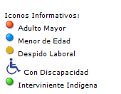

Iconos Informativos
Rojo: Adulto Mayor.
Nos indica que en el expediente a consultar hay uno o más intervinientes mayor a los 65 años de edad (El sistema toma automáticamente el dato de acuerdo a la fecha de nacimiento de las o los intervinientes).

Azul: Menor de Edad.
Nos indica de igual forma al caso anterior que el expediente posee uno o más intervinientes que no supera la mayoría de edad, es decir, que no es mayor a los 18 años de edad (El sistema toma automáticamente el dato de acuerdo a la fecha de nacimiento de las o los intervinientes).

Amarillo: Despido Laboral.
Esta Información aplica solamente para despachos laborales y la información se obtiene de la clase de asunto que se seleccione al expediente.

Silla de Ruedas: Con Discapacidad.
Nos indica que el expediente hay uno o más intervinientes con alguna discapacidad, la información se obtiene desde la parte de los intervinientes tanto en gestión como en escritorio hay un indicador que menciona si posee discapacidad y esta vuelve obligatoria la parte de observaciones donde se procede a digitar la discapacidad que él o la usuaria presenta.

Verde: Interviniente Indígena.
Nos indica si en el expediente hay uno o más intervinientes indígenas, la información de obtiene únicamente desde el Sistema de Gestión; en la opción de datos adicionales de la carpeta; ahí encontramos una opción denominada "Persona. Indígena (S/N)" donde el usuario podrá digitar una S indicando que expediente si posee interviniente indígena o bien una N o dejándolo en blanco en caso de no poseer y el sistema bajo esta información muestra el icono verde.


Todos los Expedientes
Esta opción como su título lo dice, nos muestra todos los expedientes que posee la persona usuaria en su bandeja de entrada, sin hacer ningún tipo de excepción.


Expedientes con plazo vencido

Esta opción nos muestra todos los expedientes que están en nuestra bandeja de entrada, pero con tareas vencidas (color rojo).


Reporte Expediente con Plazos Vencidos
Permite a la persona usuaria generar un listado de todos los expedientes que se encuentran con las tareas vencidas (tareas: se manejan con un rango de tiempo y por colores, Verde = Tarea Reciente, Amarillo= A punto de vencer, Rojo = Tarea Vencida).

16 - Menor de Edad, Adulto Mayor
Permite filtrar por intervinientes menores y mayores de edad ya que estos casos requieren una tramitación prioritaria.

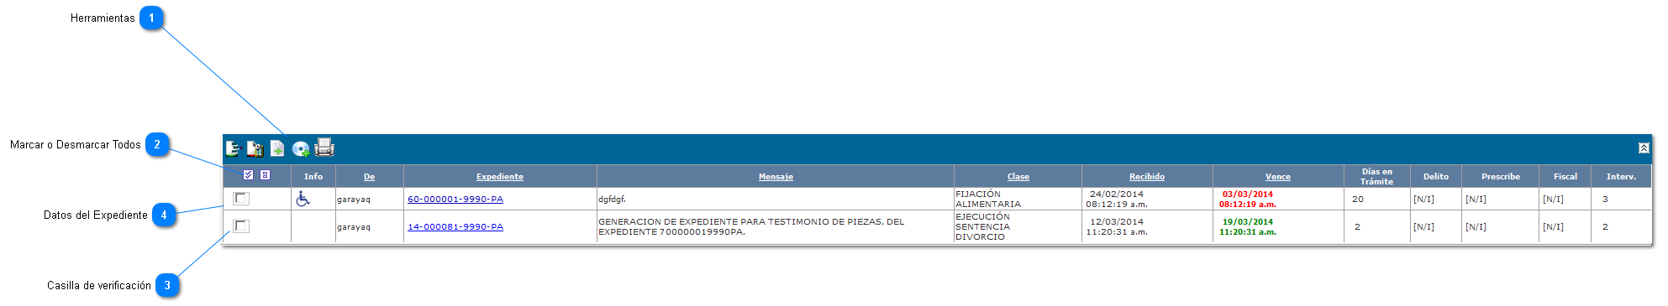
Tareas

Tareas:
Dentro de cada tarea asignada encontraremos x cantidad de Expedientes.
Importante resaltar, que, dependiendo de las tareas asignadas, las herramientas que estas muestran nos son siempre las mismas.
Además, dependiendo de la materia las tareas van a ser distintas, la cual son definidas por el despacho y por ultimo no todos los usuarios del despacho poseen las mismas tareas, esto varía de acuerdo al puesto que desempeña.

Herramientas
Son como accesos directos a herramientas que poseen los expedientes electrónicos, con el fin de agilizar el trabajo, estas opciones de herramientas dentro de las tareas por lo general siempre serán las mismas, pero hay algunas tareas específicas que estas herramientas cambian.

Marcar o Desmarcar Todos
Permite como su título indica marcar o desmarcar los expedientes que se encuentran agrupados en una tarea específica (trabajarlos de forma masiva).

Casilla de verificación
Esta casilla simplemente al igual que el caso anterior nos permite marcar un único Expediente para resolverlo.

Datos del Expediente

Son los datos específicos que nos muestran las Tareas de los Expedientes que se encuentran en ellas Es una breve información del expediente.

De: Indica el usuario que paso el expediente a esta tarea (persona que nos pasa el expediente). Expediente: Nos indica el número de Expediente, al darle un clic sobre el número de expediente, este nos lleva directamente al mismo (más adelante explicaremos las herramientas y exploraremos un expediente).

Mensaje: Nos muestra una breve información digitada por la persona usuaria o asignada automáticamente por el Escritorio Virtual, es importante aclarar que este campo se visualiza en Gestión en Línea.
Clase: Nos nuestra la clase de asunto del expediente.
Recibido: Muestra la fecha que le fue asignada la tarea.
Vence: Muestra la fecha límite que posee la persona usuaria para realizar la tarea, esta fecha se maneja por colores:
- Verde: Nos indica que la tarea es reciente.
- Amarillo: A punto de vencer.
- Rojo: Nos indica que la tarea se ha vencido. Estos tiempos son establecidos por el Despacho.

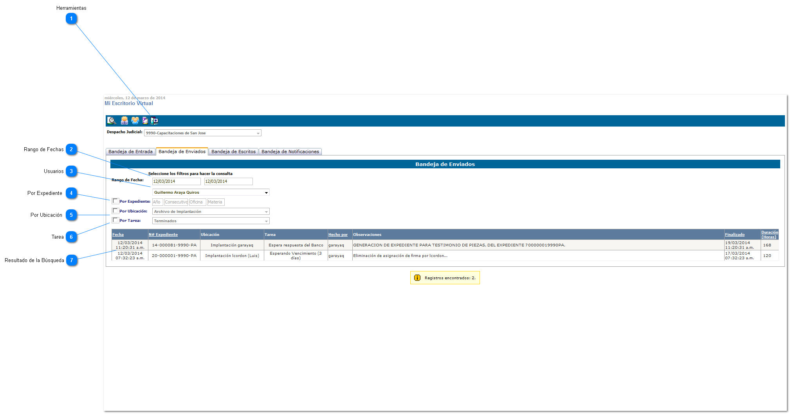
Bandeja de Enviados

Bandeja de Enviados:
Esta ventana nos muestra todos los cambios de ubicación que ha realizado la persona usuaria a otros usuarios del despacho a través de una serie de filtros establecidos en el sistema.

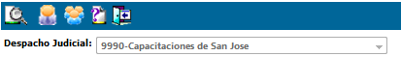
Herramientas
Por lo general estas herramientas aparecerán en todas las bandejas del sistema (Bandeja Entrada, Bandeja Enviados, Bandeja de Escritos y Bandeja de Notificaciones), al igual que el despacho judicial, ya que este lo muestra por defecto.

Rango de Fechas
Permite filtrar la búsqueda de expedientes por un límite de fechas

Usuarios
Nos muestra una lista de todos los usuarios del despacho.

Por Expediente
Permite habilitar la búsqueda de un expediente específico.

Por Ubicación
Habilita la opción de realizar la búsqueda de expedientes por ubicación.

Tarea
Habilita la búsqueda de expedientes por tarea, nos muestra la lista de todas las tareas establecidas por este despacho.

Resultado de la Búsqueda

Luego de utilizar cualquiera de los filtros anteriores, el sistema me genera un resultado como se muestra en la imagen donde podemos apreciar:
  - Fecha en que se realizó el movimiento.

Número de expediente.
  - Ubicación que se le asigno en ese momento
  - Tarea asignada a la ubicación.
  - Hecho por: Nos indica el o la usuaria que realizo el movimiento (en este caso siempre mostrara el usuario registrado ya que nuestros los movimientos que este ha realizado).
  - Observaciones: Observación o ampliación de la tarea que le pusimos a esta ubicación.
  - Finalizado es la fecha de finalización que nos indica el día en que la tarea vence.
  - Duración que posee la tarea, los tiempos para realizar cada tarea es definido por el despacho.

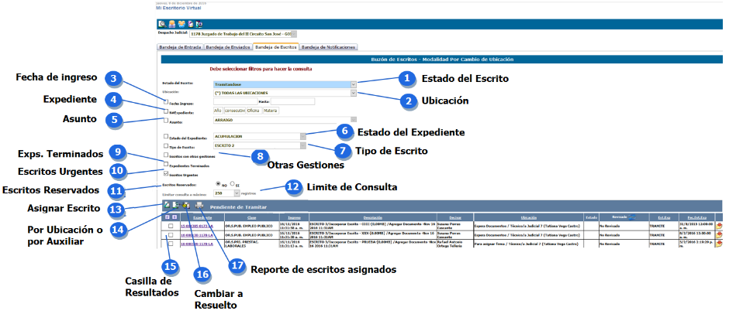

Bandeja de Escritos:

Bandeja de Escritos

La forma de administrar los escritos en un despacho será definida por el mismo, la cual existen 2 formas posibles de administrar:
Por Ubicación: El escrito se agrega automáticamente donde se encuentre ubicado el expediente, por ende, el encargado de resolver dicho escrito será el que posea el expediente en su ubicación.

Por Auxiliar: El escrito se agregará de acuerdo al auxiliar responsable que posee el expediente.

En caso de que un expediente no posea ubicación o bien auxiliar el escrito llegara a la bandeja de escrito con estado Ingresado.

Hay 2 formas posibles de visualizar la bandeja de escritos:

Administrador del buzón de escritos: Persona encargada de “bajar” los escritos y repartirlos entre los auxiliares disponibles, esto sucede si por alguna razón el expediente al que le correspondía el escrito no posee auxiliar asignado o una ubicación principal según como lo definiera el despacho.
El administrador del buzón administra los siguientes estados:
- Ingresados: Escritos que no han sido asignados y se deben asignar para su respectivo tramite.
- Tramitándose: Escritos Pendientes de tramitar. (Escritos de todo el despacho).
- Resuelto: Escritos que ya fueron procesados... (Escritos de todo el despacho).

Usuario(a) del buzón de Escritos: Las personas usuarias pueden acceder al buzón de escritos y ver los escritos asignados.
Los cuales se encuentran en los siguientes estados:
- Tramitándose: Escritos Pendientes de tramitar.
- Terminados: Escritos que ya fueron procesados.

Estado del Escrito
Esta herramienta varía de acuerdo la funcionalidad de las personas usuarias.

Administrador: Puede observar todo el despacho

Ingresados: Aquí se puede observar aquellos escritos que por alguna razón no se agregaron al expediente debido a que hacía falta la actualización de la ubicación o no tenían un auxiliar responsable asignado.
Tramitándose: Escritos que ya fueron asignados a un expediente y se debe realizar el respectivo tramite.
Resuelto: Muestra los escritos que ya fueron Procesados en sus respectivos expedientes.

Persona Usuaria: Puede observar solo lo que le corresponde.
Tramitándose: Escritos que ya fueron asignados a un expediente y se debe realizar el respectivo tramite.
Resuelto: Muestra los escritos que ya fueron procesados en sus respectivos expedientes.

Ubicación
Filtro que permite desplegar la lista de todas las ubicaciones del despacho correspondiente, para realizar búsqueda de escritos por su ubicación, en caso de ser administrador.
Si es una persona usuaria solo podrá ver su ubicación.

Fecha de Ingreso
Filtro que permite realizar una búsqueda de escritos por un rango de fechas.

Expediente
Este filtro permite buscar escritos a través de número de expedienten en específico.

Asunto
Filtro que permite realizar la búsqueda de escritos por la clase de asunto de la carpeta o expediente

Estado del Expediente
Filtro que brinda la posibilidad de consultar los expedientes según su estado.

Tipo de Escrito
Permite ejecutar la búsqueda, de acuerdo a la Tipificación que contienen los escritos.

Otras Gestiones
Realizar la consulta de escritos cuando poseen varias gestiones, solicitadas por la parte.

Expedientes Terminados:
Consultar escritos pendientes de resolver, que se encuentren en expedientes terminados estadística o procesalmente.

Escritos Urgentes:
Buscar los escritos que se encuentren dentro de la tipificación de Urgente.

Escritos Reservados
Filtrar los escritos que poseen estado ‘Tramitándose’ y fueron reservados para resolverlos en otro momento.

Límite de Consulta
Permite filtra los resultados de la búsqueda por capacidad, con un mínimo de 500 resultados a un máximo de 10000 resultados.

Asignar Escrito
Permite ubicar el escrito a su expediente correspondiente, siempre y cuando el expediente se le ha corregido previamente ya sea su ubicación o su auxiliar, según como este establecido por el despacho.

Por Ubicación o Por Auxiliar
Por Ubicación: Permite realizar cambios de ubicación del expediente. De esta forma veremos la barra de herramientas:
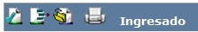

De esta forma veremos la barra de herramientas:


Casilla de Resultados

De acuerdo a nuestra búsqueda y usando los diferentes tipos de filtro nos muestra el siguiente resultado:
  - Expediente: Número de Expediente al que pertenece el escrito
  - Clase: Clase de asunto.
  - Ingreso: Fecha que ingresa el escrito.
  - Descripción: Descripción del escrito.
  - Decisor: Decisor del respectivo expediente.
  - Ubicación: Ubicación actual del expediente.
  - Estado: Estado del escrito, es decir los días en trámite que posee el escrito.
  - Revisado: Indica si el escrito ya fue revisado por el usuario.
  - Estado Expediente: Estado en que se encuentra el expediente.
  - Fecha Estado Expediente: Fecha en que se actualizo el estado del expediente.
  - Descargar copia del documento: Visualizar el escrito como tal.
La persona usuaria seleccionara uno o varios expedientes y aplicara la herramienta que sea de su utilidad (Herramientas: punto 13, punto 14, punto 15 o punto 16).

Cambiar a Resuelto
Permite cambiar el estado de un escrito ya sea este ingresado o tramitándose (administrador); tramitándose (persona usuaria) a estado de resuelto.

Reporte de escritos asignados
Permite exportar un listado de los escritos, esto de acuerdo al uso de los filtros que se apliquen (PDF O Excel).

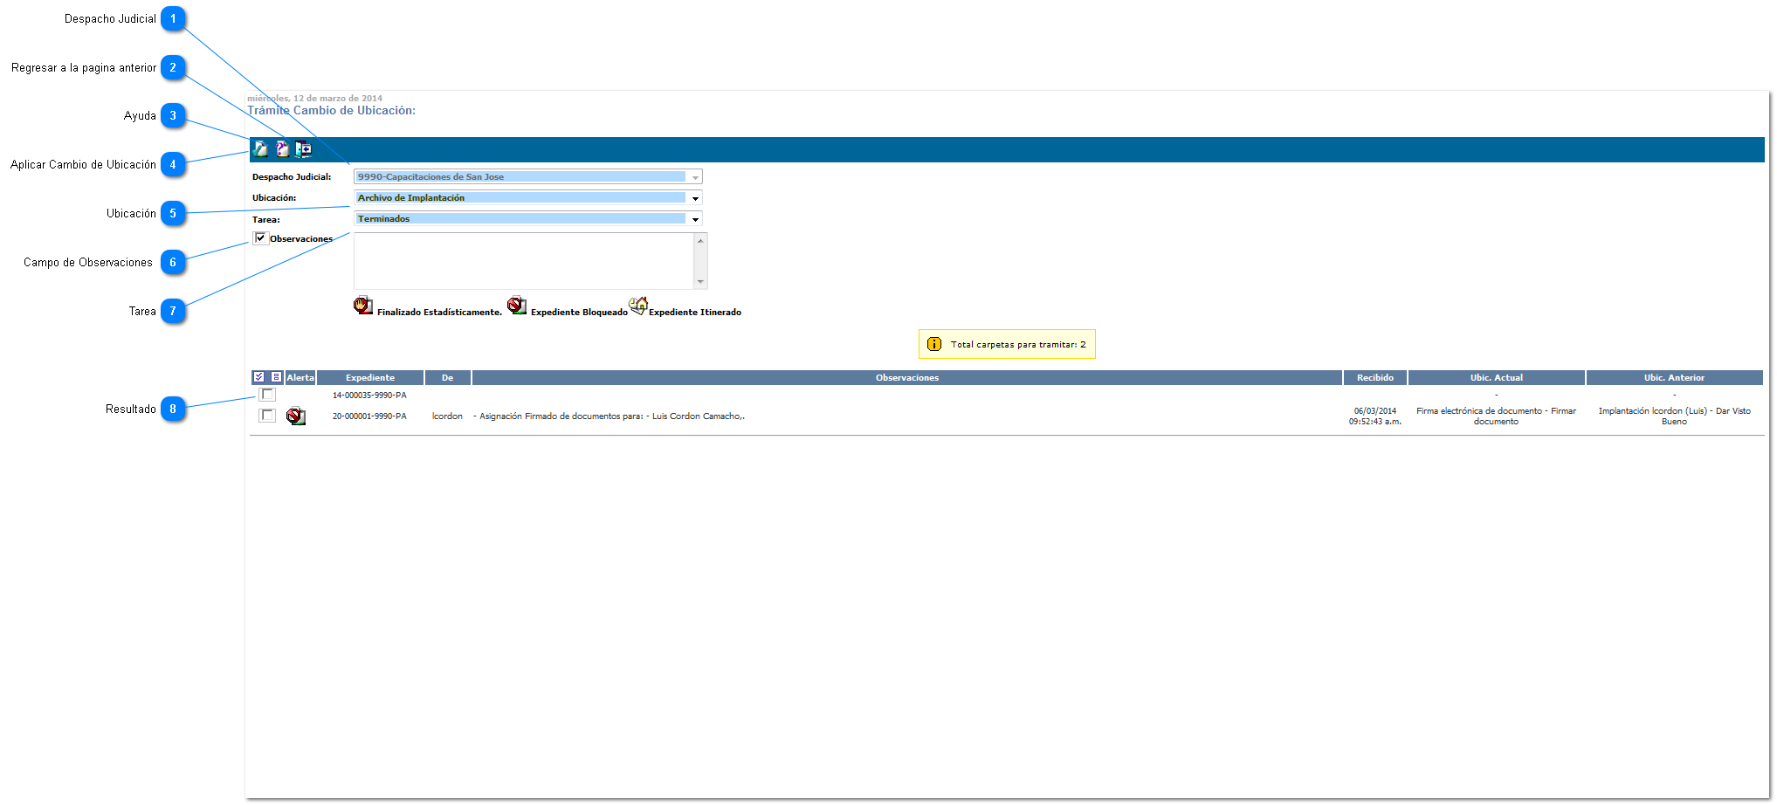
Por Cambio de Ubicación

Por Cambio de Ubicación.
Al seleccionar uno o varios expedientes y ejecutar la herramienta de cambio de Ubicación nos muestra esta venta con sus diferentes herramientas que explicaremos a continuación (punto 9 Bandeja de Escritos).

Despacho Judicial
Muestra por defecto el despacho judicial al que la persona usuaria pertenece.

Regresar a la página anterior
Nos lleve de regreso a la bandeja de Escritos.

Ayuda
Brinda una pequeña ayuda de cómo utilizar el escritorio virtual.

Aplicar Cambio de Ubicación
Permite aplicar los cambios que seleccionemos en esta ventana, es decir aplicar el cambio de ubicación y de tarea.

Ubicación

Muestra una lista de todas la Ubicaciones establecidas en el despacho, donde la persona usuaria podrá seleccionar la ubicación correspondiente.

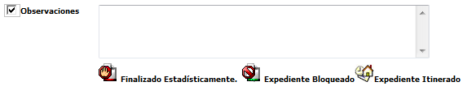
Campo de Observaciones
Es una herramienta es opcional, si activa la casilla de verificación la persona usuaria debe digitar una observación, importante las observaciones que ponemos en los cambios de ubicación están a la vista de los usuarios Externos.
En caso de no activar la casilla de verificación, la observación no es obligatoria llenarla. Se recomienda por lo general poner una observación siempre.

Tarea
Muestra una lista de las tareas que posee la ubicación seleccionada (recordemos que no todas las ubicaciones poseen las mismas tareas), aquí la persona usuaria seleccionara la tarea adecuada.

Resultado

Muestra los expedientes que seleccionamos anteriormente y al cual realizaremos el cambio de Ubicación, vemos una pequeña información de dicho expediente y además podemos ver su ubicación anterior y su ubicación actual antes de realizar el cambio.

Por Asignar Auxiliar al Expediente
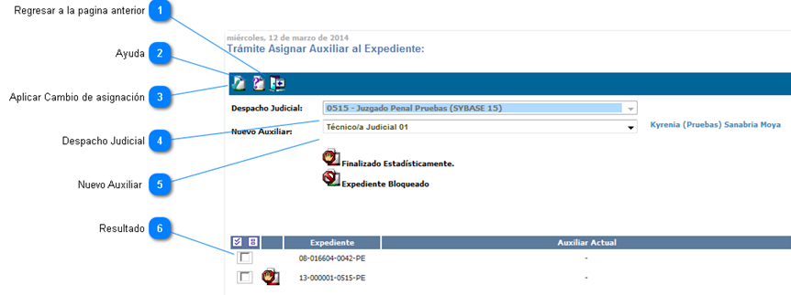
Asignar Auxiliar al Expediente:
Al seleccionar uno o varios expedientes y ejecutar la herramienta de asignar auxiliar nos muestra esta ventana con sus diferentes herramientas que explicaremos a continuación (punto 9 Bandeja de Escritos).

Regresar a la página anterior
Permite a la persona usuaria regresar a la bandeja de escritos (en este módulo).

Ayuda
Brinda una pequeña ayuda sobre el uso del sistema de escritorio virtual.

Aplicar Cambio de asignación
Permite a la persona usuaria luego de seleccionar el auxiliar correspondiente aplicar dicho cambio.

Despacho Judicial
Marca por defecto el despacho al que pertenece la persona usuaria que utiliza dicha herramienta.

Nuevo Auxiliar
Muestra una lista de todos los Auxiliares que conforma el despacho correspondiente, la persona usuaria puede seleccionar el auxiliar requerido y aplicar el cambio como lo indica el punto 3, además nos muestra

el auxiliar que está asignado en el expediente antes del cambio (en caso de tenerlo), si no posee auxiliar nos sale completamente en blanco o vacío.

Resultado

Muestra el o los expedientes que procederemos a realizar el cambio ya que permite hacerlo masivamente o individual, nos muestra una pequeña información como el auxiliar actual y la ubicación actual del expediente.

Bandeja de Envíos a OCN/OCJ

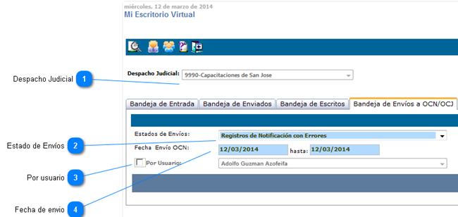

Permite visualizar los registros de notificación, tanto las positivas como las negativas y pendientes de enviar.

Despacho Judicial
Marca por defecto el despacho al cual pertenece la persona usuaria que utiliza la herramienta.

Estado de Envíos
Nos muestra 3 formas de revisar los envíos a la OCN/OCJ.
  - Registros de Notificación Enviados: Como su palabra lo indica muestra las notificaciones enviadas a la OCN/OCJ

  - Registros de notificación con Errores: Este muestra todas aquellas notificaciones que presentaron algún error o problema y les permite a las personas usuarias detectar el problema para luego hacer la respectiva corrección.

  - Registros de Notificación Pendientes de Enviar: Esta le permite a la persona usuaria detectar todos aquellos registros de notificación que están pendientes de ser enviados.

Por usuario
Permite buscar los registros de notificación elaborados por las personas usuarias del despacho, este filtro muestra la lista de todos los funcionarios que labora para dicho despacho.
Con las notificaciones automáticas el firmante que preside es que el sistema toma como el que registra la notificación.

Fecha de envió
Permite filtra la búsqueda de notificaciones por un rango de fecha.

Bandeja de Apremios

Permitirá consultar los expedientes que tienen una solicitud pendiente de órdenes de apremio corporal que ya fueron resueltas o aún están en trámite. Para visualizar la bandeja de apremio es necesario que el usuario cuente con el permiso correspondiente.
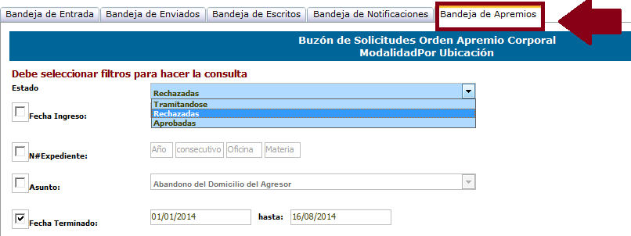

Existen dos maneras funcionamiento del Buzón de apremios:
El buzón de apremios funciona de dos maneras y de acuerdo a la modalidad (por ubicación o por auxiliar como el buzón de escritos) del despacho de las cuales se habilitan ciertos filtros, a continuación, se explican cada una de ellas.
- Consulta como Administrador del Buzón de Ordenes de Apremio.
El administrador puede realizar con otros filtros aparte de los mencionados, los cuales se detallan a continuación.
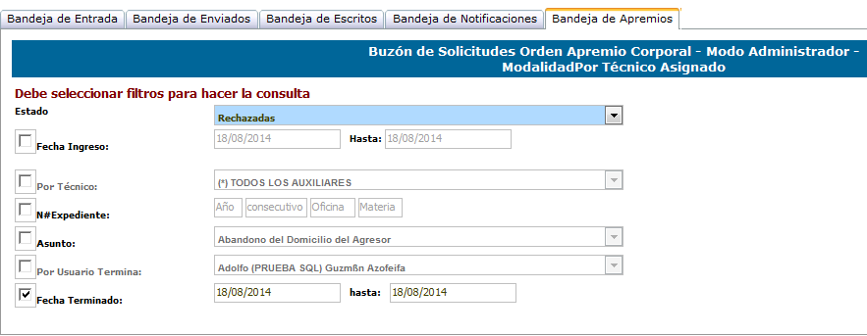
Los filtros habilitados para las consultas al Buzón Apremios son las siguientes:
- Por estado del apremio:
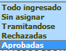
Existan la posibilidad de realizar tres filtros más cuando es por estado:
- Todo lo ingresado: Todas las solicitudes ingresadas de acuerdo a la fecha de ingreso.
- Sin asignar: Todas las solicitudes ingresadas y que no han sido asignadas de acuerdo a la modalidad.
- Tramitándose: Todas las solicitudes ingresadas, que han sido asignadas de acuerdo a la modalidad y no han sido ni rechazadas ni aprobadas.
- Rechazadas: Todas las solicitudes ingresadas y que ya fueron rechazadas.
- Aprobadas: Todas las solicitudes ingresadas y que ya fueron aprobadas.
- Por técnico: esto cuando el buzón es por modalidad de auxiliar tecnico asignado.
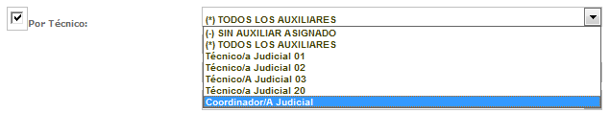
- Por Ubicación: esto cuando es por modalidad de ubicación.
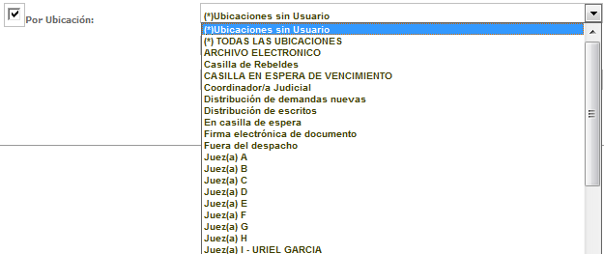
- Por fecha de ingreso de la solicitud de orden de apremio:
- Por número de expediente:

- Por tipo de Asunto o clase
- Cuando el tipo de estado es por Rechazadas o Aprobadas, se habilita un filtro más, que es por fecha de terminado.
- Por usuario que termina (aprueba o rechaza) la solicitud de apremio:
Para cada uno de los filtros luego definirlo hay que presionar el botón de consultar que tiene el icono de la lupa

Una vez que se muestra la lista de solicitudes de apremios, el administrador del buzon puede realizar lo siguiente:
- Si el estado es Todo ingresado, aprobadas o rechazadas: solo puede imprimir la lista presionando el boton de impirmir el reporte
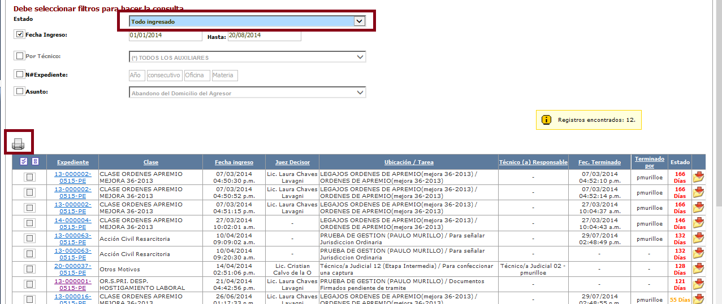

Vista del reporte.

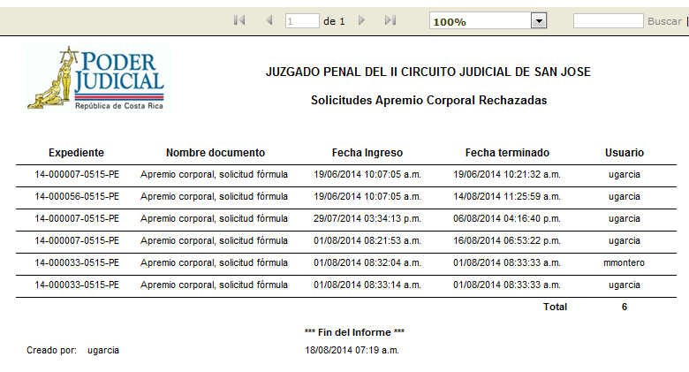
El reporte tiene la posibilidad de ser exportado a una hoja de Excel o bien a un archivo en formato PDF.

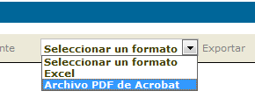

- Si el estado es sin asignar o tramitandose: si la modalidad es por auxiliar, se puede asignar los auxiliares a los expedientes seleccionados, de igual forma de aprobar o rechazar las solicitudes. Además puede imprimir la lista de solicitudes. Si la modalidad es por ubicación, se pueden realizar las misma opciones, excepto que en lugar de asignar auxiliares, se muestra el botón para realizar el cambio de ubicación a los expedientes.
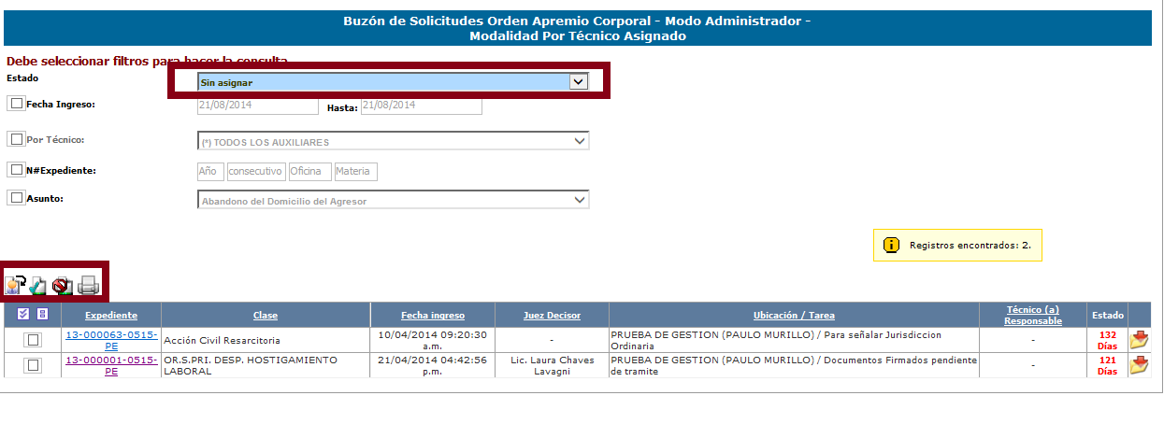

- Consulta como Usuario Normal del buzón de órdenes de apremio.
Cada técnico puede consultar todo lo que tiene en trámite (asignado si aprobar o rechazar), lo que él o ella aprobaron o lo que se rechazó bajo su nombre.
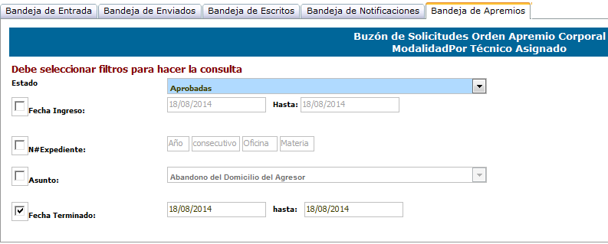
Los filtros habilitados para las consultas al Buzón Apremios son las siguientes:
- Por estado del apremio:
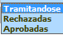
- Tramitándose: Todas las solicitudes ingresadas, que han sido asignadas de acuerdo a la modalidad y no han sido ni rechazadas ni aprobadas.
- Rechazadas: Todas las solicitudes ingresadas y que ya fueron rechazadas.
- Aprobadas: Todas las solicitudes ingresadas y que ya fueron aprobadas.

- Por fecha de ingreso:
- Por número de expediente:

- Por tipo de Asunto
- Cuando el tipo de estado es por Rechazadas o Aprobadas, se habilita un filtro más, que es por fecha de terminado.
Para cada uno de los filtros luego definirlo hay que presionar el botón de consultar que tiene el icono de la lupa

- Si el estado es tramitándose, solamente podrá aprobar o rechazar las solicitudes que tiene signado(a), de acuerdo a la modalidad definida por el despacho:
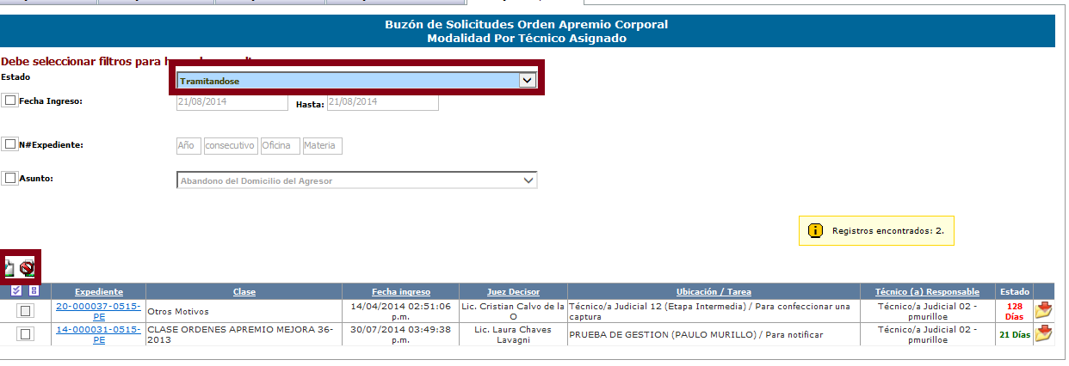
El administrador puede dar por finalizado el trámite ya sea a aprobarlo o rechazarlo sin importar dónde está el apremio o quien lo tiene, en cambio sino es administrador solo puede tramitar lo que tenga asignado de acuerdo a la modalidad definida en el despacho (por ubicación o por auxiliar). A continuación, se menciona como rechazar y aprobar solicitudes:

Rechazar solicitudes

Consulte las solicitudes por el estado ingresados, luego seleccione la solicitud que desea Rechazar y seguidamente presione el botón que se muestra en la imagen de abajo. El botón para Rechazar solo será visible cuando la consulta sea de tipo solicitudes apremios ingresados

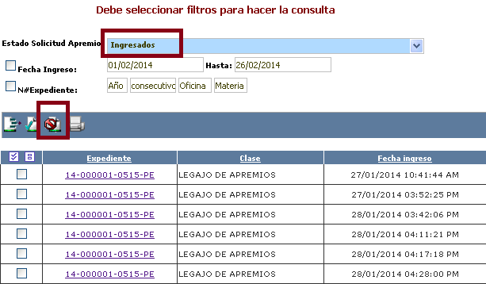

Aparecerá el mensaje indican que, si está seguro de lo que va hacer, con el siguiente mensaje.
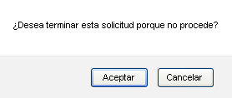
Aprobar solicitudes.

Consulte las solicitudes por el estado ingresados, luego seleccione las solicitudes que desea Aprobar y seguidamente presione el botón que se muestra en la imagen de abajo. El botón para Aprobar solo será visible cuando la consulta sea de tipo solicitudes apremios ingresados

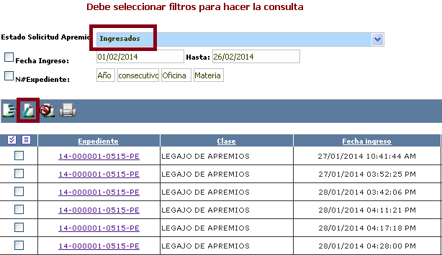
Aparecerá el mensaje indican que, si está seguro de lo que va hacer, con el siguiente mensaje.
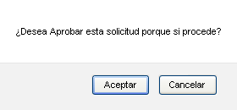
Reportes Estadísticos (Únicamente el administrador de Apremios)

Para realizar los reportes, es necesario hacer clic sobre el icono marcado en un círculo en la siguiente imagen. Entonces dependiendo de lo que este consultando así será el reporte:

- Reporte de solicitudes Tramitándose
- Reporte de solicitudes Aprobadas
- Reporte de solicitudes Rechazadas.

El administrador puede realizar dos tipos más de reportes:

- Reporte de solicitudes Todo lo ingresado
- Reporte de solicitudes Sin asignar

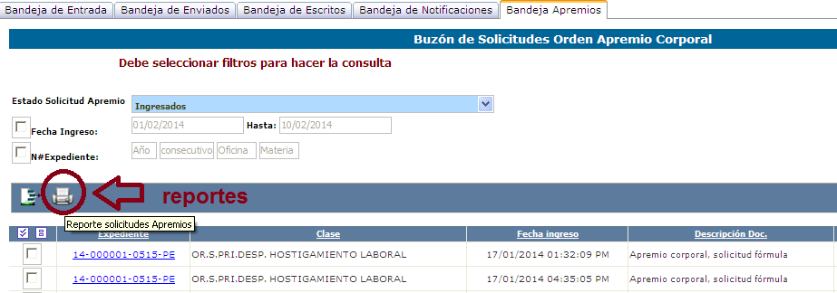

Vista del reporte.

El reporte tiene la posibilidad de ser exportado a una hoja de Excel o bien a un archivo en formato PDF.

Bandeja de Envíos al SDJ

- Al ingresar al formulario Mi Escritorio Virtual. Ir a la bandeja de envíos al SDJ.
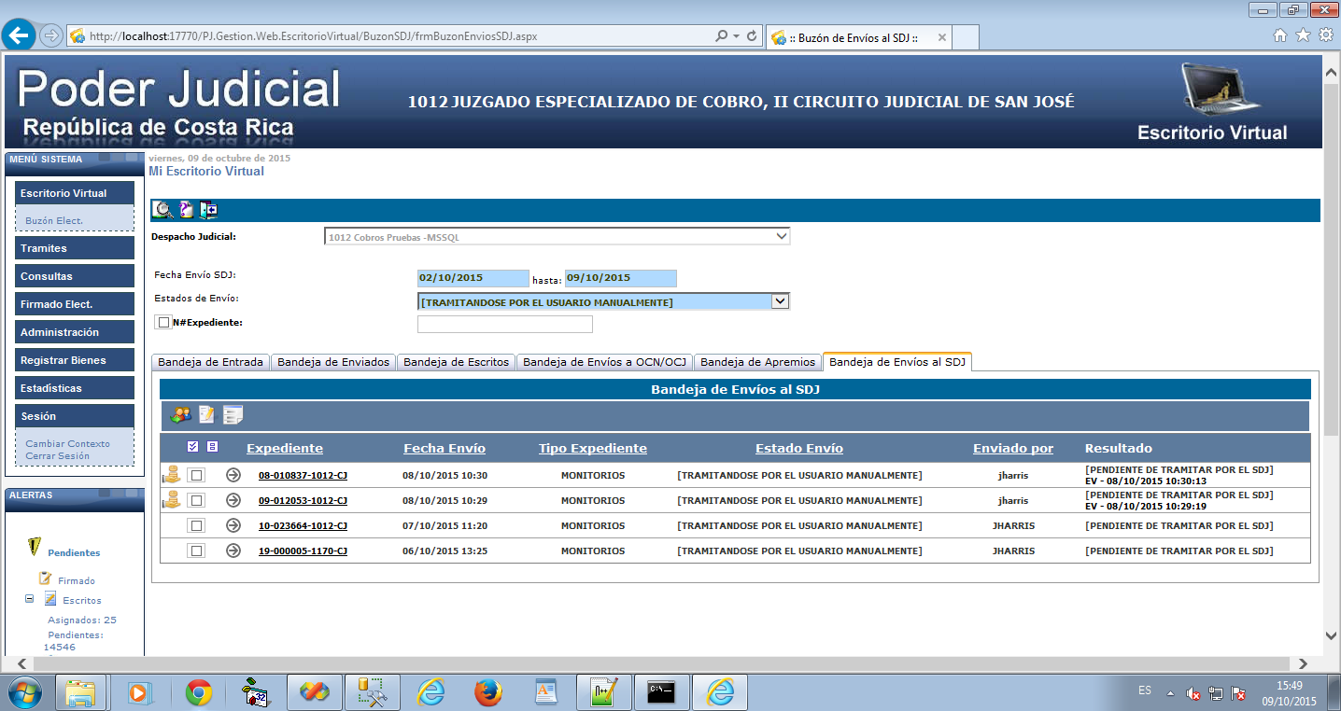
- Al listarse las carpetas se mostrará el icono: , este icono muestra que estas carpetas tienen depósitos judiciales.
- Al dar clic sobre el icono: se mostrará el detalle de los depósitos de la carpeta seleccionada.

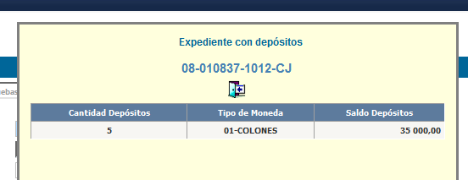

Bandeja de Envíos Masivos al SDJ

- Ingresar en la bandeja de envíos al SDJ
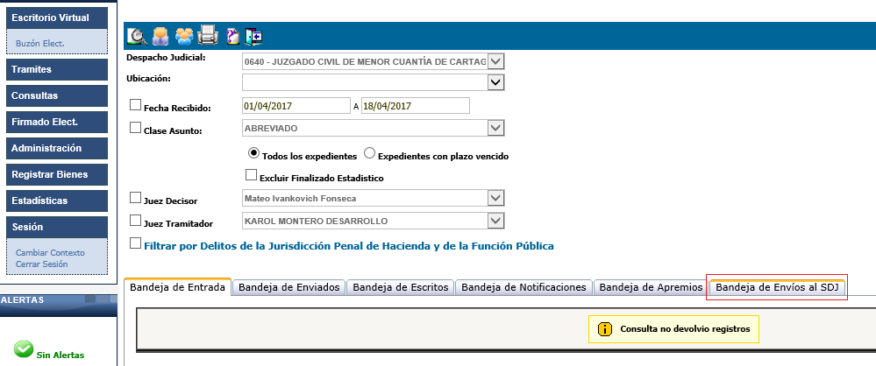
- Presionar el botón “Envió Masivo al SDJ”
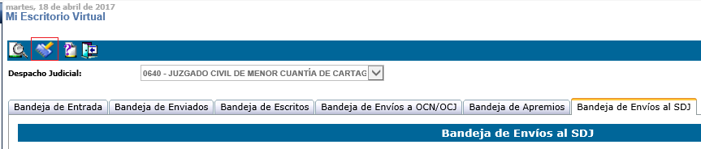
- Se ingresa la fecha de entrada a partir de la cual se mostrarán los expedientes y se presiona el botón “Consultar”
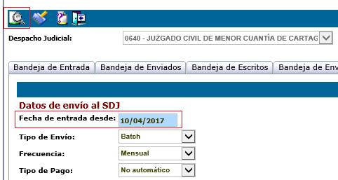
- El sistema muestra todos los expedientes tipo Principal que se han creado en el despacho desde la fecha ingresada que no existan en el SDJ, adicional se mostraran los expedientes, sin importar la fecha de entrada, pero que se encuentran pendientes de envío al SDJ.
El tipo de envío, frecuencia y tipo de pago se muestran por defecto según lo indicado por el despacho, se pueden cambiar los datos si fuera necesario, la información que se encuentre seleccionada será la enviada al SDJ para todos los expedientes.
Al ejecutar la consulta se muestra el resultado de los expedientes pendientes de enviar al SDJ
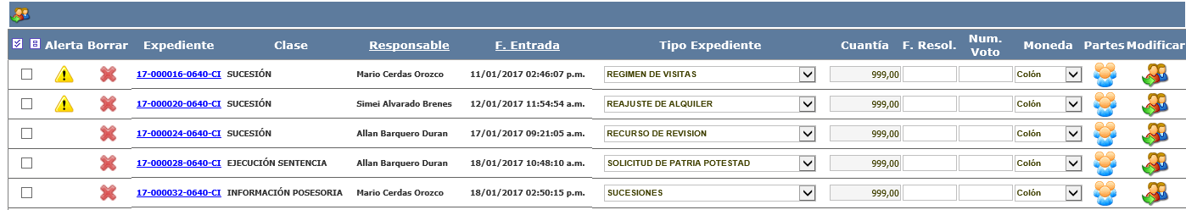
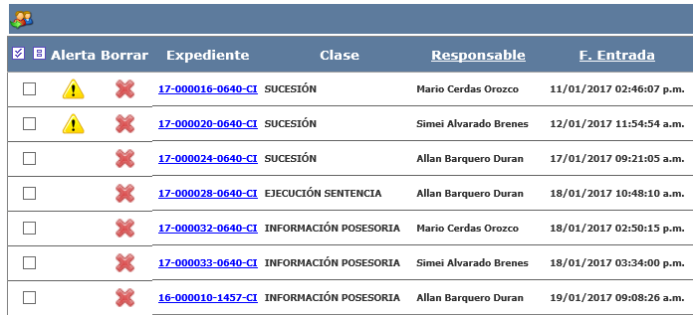
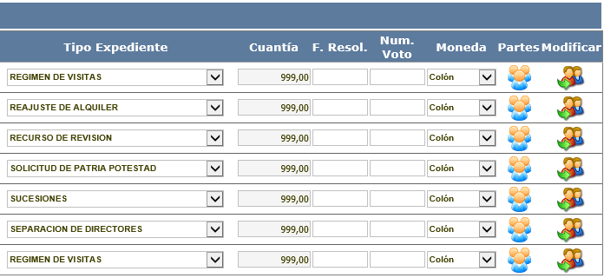
- En la columna Alerta se mostrará un botón cuando exista algún motivo por el cual no se pueda enviar el expediente al SDJ, al presionarlo se puede revisar las alertas:
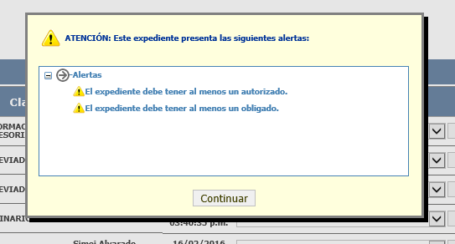
- Al presionar el botón Borrar se marca el expediente para que no se siga mostrando en este buzón.
El listado se puede ordenar presionando sobre la columna Responsable o F. Entrada.
Para cada expediente se debe ingresar el tipo de expediente, la cuantía, la fecha de resolución, el número de voto y la moneda que corresponda, el tipo de expediente se selecciona según la clase del expediente, la cuantía solo se puede modificar si el tipo de expediente es pensión o alquiler en cualquier otro tipo el campo se bloquea y se asigna el valor 999
Presionando el botón Partes se puede consultar los intervinientes que serán enviados al SDJ:
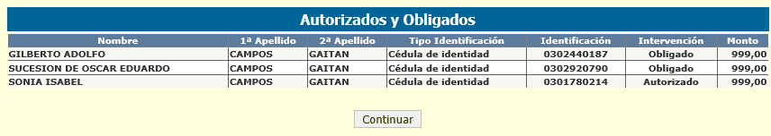
- En esta pantalla solo se puede consultar los datos de los intervinientes si fuera necesario modificar el número de cédula debe realizarse desde el envío al SDJ.
Al presionar el botón Modificar se muestra la pantalla enviar al SDJ:
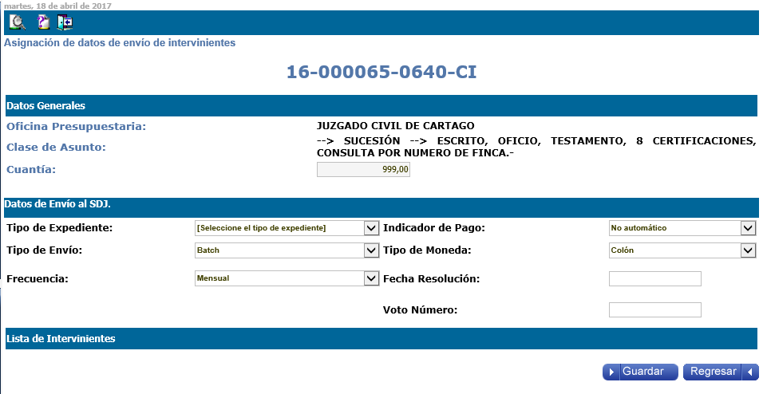
- Para realizar el envío al SDJ se deben marcar los expedientes que serán enviados, si el expediente posee alertas no se realizara el envío para esos expedientes:
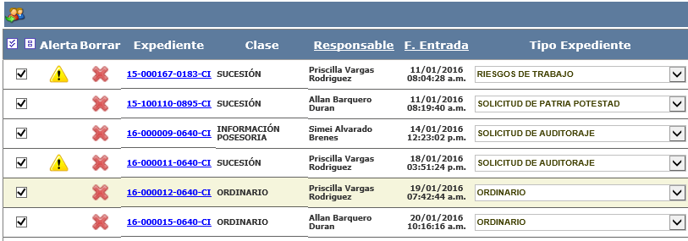
- Se presiona el botón Enviar expedientes y se mostrara un mensaje para confirmar la acción:
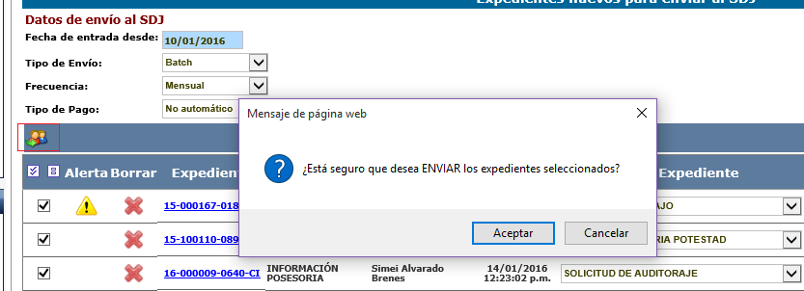
- Al presionar Aceptar se realiza el proceso de envío del expediente, al finalizar se muestra el botón Descargar Reporte:
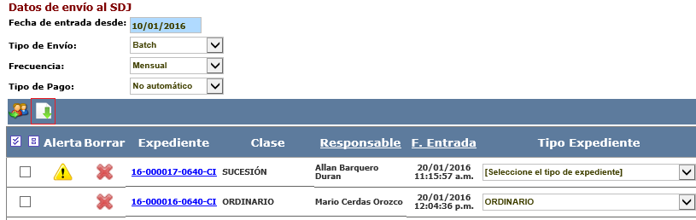
- Al presionar el botón de descargar reporte nos da la opción de abrir el reporte o guardarlo:
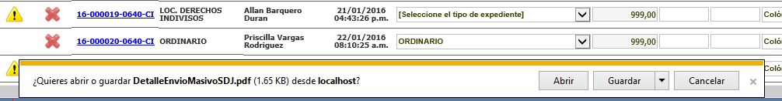
- Al abrir el archivo se muestra el reporte con el resultado del envío realizado:
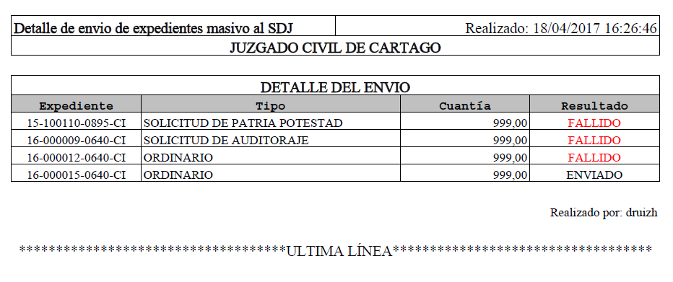

Bandeja de Solicitudes de Defensor

- Al ingresar al formulario Mi Escritorio Virtual. Ir a la bandeja de solicitudes de defensor.
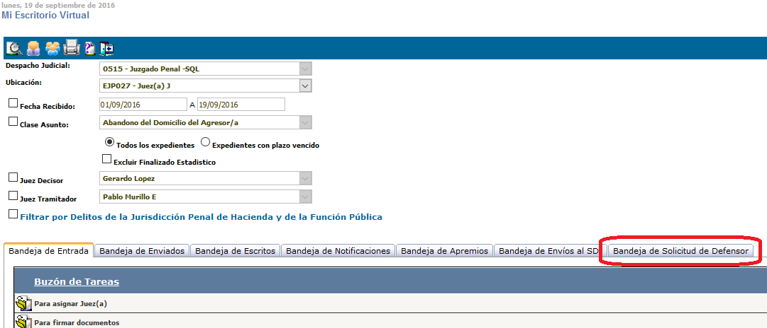

- El sistema mostrará la pantalla “Buzón de Solicitudes de Defensor/a Público/a:”
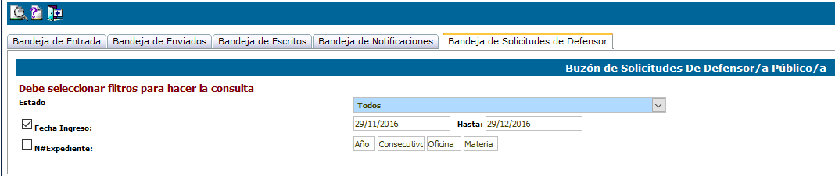

- Es importante mencionar que las solicitudes pueden tener los siguientes estados:
- Borrador: Solicitud creada que puede ser editada, estado por defecto para solicitud recién creada.
- Lista para ser enviada, una vez que se tienen todos los datos de la solicitud el usuario podrá pasar la solicitud a estado “Lista para ser enviada”, en este estado la solicitud será candidata para enviarse al Sistema de Seguimiento de Casos (SSC) para su tramitación. La solicitud ya no podrá ser editada en este estado.
- Enviada: La solicitud fue enviada al Sistema de Seguimiento de Casos (SSC) para su tramitación. La solicitud está en espera de ser tramitada.
- Apersonada: La solicitud fue tramitada en el Sistema de Seguimiento de Casos (SSC) y los datos del apersonamiento (defensores asignados y documentos de apersonamiento) ya son visibles en el Escritorio Virtual (EV).
- Pendiente de enviar con error: la solicitud pasa a este estado cuando no es posible enviarla al Sistema de Seguimiento de Casos (SSC) para su tramitación, esto por las siguientes razones:
  - No se logró validar el interviniente por su tipo de intervención en el caso y su número de identificación.
  - El expediente contiene documentos que no fueron ubicados en el repositorio físico de documentos.
  - Se presentaron errores al tratar de itinerar el expediente al despacho de la defensa.

- El usuario ingresa los filtros deseados y selecciona la opción “Consultar” ubicada en el menú superior de la página.

- El sistema muestra un grid con los estados que tienen las solicitudes que cumplen con los filtros ingresados.
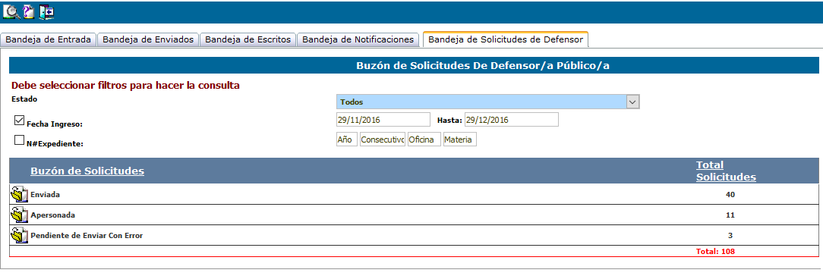
- El usuario da clic sobre el nombre de uno de los estados para ver su detalle.

- El sistema muestra un grid con el detalle de las solicitudes en ese estado.
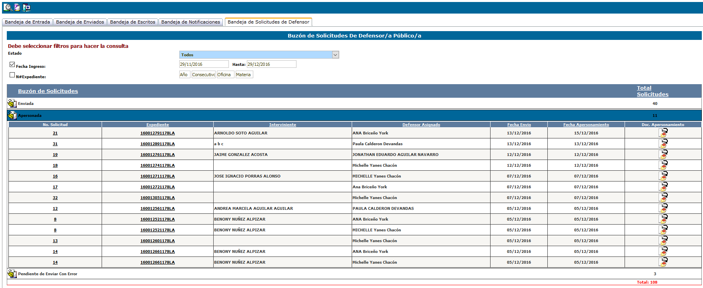

- Si el usuario desea ver el detalle del expediente puede dar clic al NUE del expediente y el sistema cargará la pantalla de “Detalle de la Carpeta”.

- Si el usuario desea ver el detalle de la solicitud pueda dar clic al número de solicitud y el sistema mostrará el detalle de la solicitud.

- Detalle de la solicitud cargada:
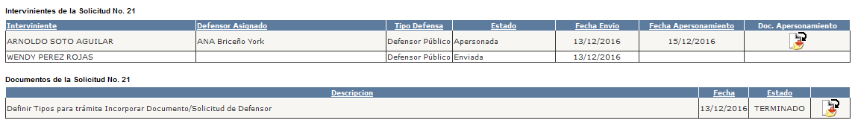

- En estado “Pendiente de Enviar Con Error” el usuario tendrá la opción de re enviar la solicitud una vez que haya validado el interviniente en el Sistema de Seguimiento de Casos (SSC). Para ello el usuario deberá dar clic a la imagen de re enviar que aparece al final de tabla.

Cierre Estadístico/SDJ

Ingresando al Buzón Electrónico en la pestaña “Cierre Estadístico/SDJ” se accede a esta bandeja, desde esta se pueden finalizar estadísticamente los expedientes y deshabilitar carpetas en el SDJ de forma masiva, cuando los expedientes tienen una resolución de da por terminado.

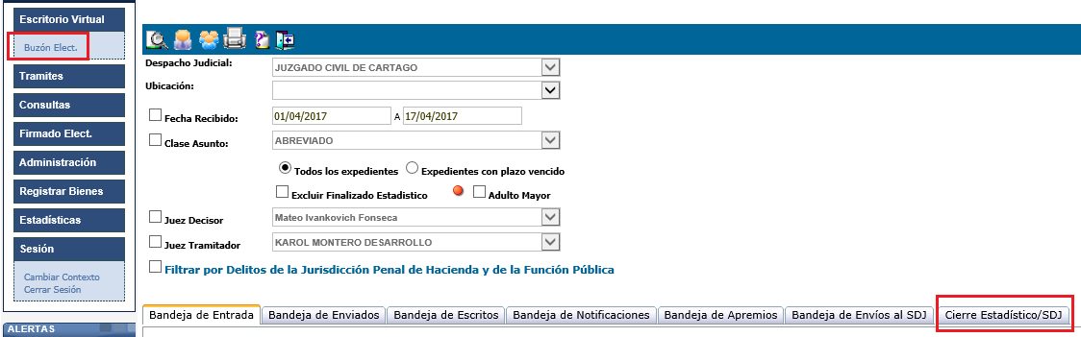

Para consultar los expedientes se deben ingresar los filtros:

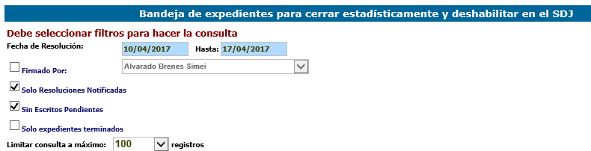

- Fecha de Resolución: estos campos son obligatorios, el rango de fechas afecta la velocidad de la consulta por lo que se recomienda no ingresar muchos días de diferencia, el sistema por defecto ingresa las fechas desde la última semana.
- Firmado Por: al marcar este filtro se habilita la lista de usuarios que han firmado resoluciones en el despacho y solo se mostraran los expedientes con una resolución de dar por terminado firmada por el usuario seleccionado.
- Solo Resoluciones Notificadas: al marcar esta opción solo se mostrarán expedientes que tengan la resolución de dar por terminado notificada.
- Sin Escritos Pendientes: al macar esta opción solo se mostrarán expedientes que no tengan escritos pendientes.
- Solo expedientes terminados: con esta opción marcada los expedientes que se muestran son solo los que están finalizados estadísticamente, si esta desmarcado solo se muestran expedientes en trámite.
- Limitar consulta a máximo: la cantidad de registros que se muestran en la consulta se limitan según la cantidad seleccionada.

Con los filtros seleccionados se presiona el botón ejecutar consulta:
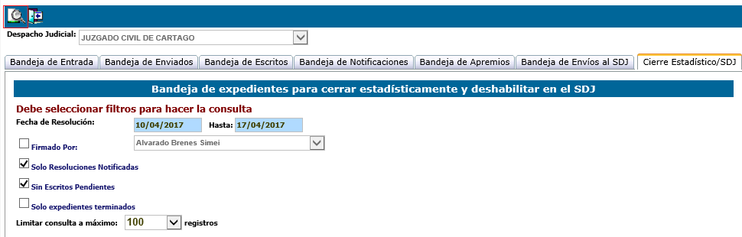

Se va a mostrar la lista de resoluciones que coincidan con los filtros indicados. Si se muestran solo los expedientes activos, los botones que se muestran serán: Finalizar expedientes estadísticamente, Cambiar ubicación al expediente y Eliminar Resolución del Buzón:
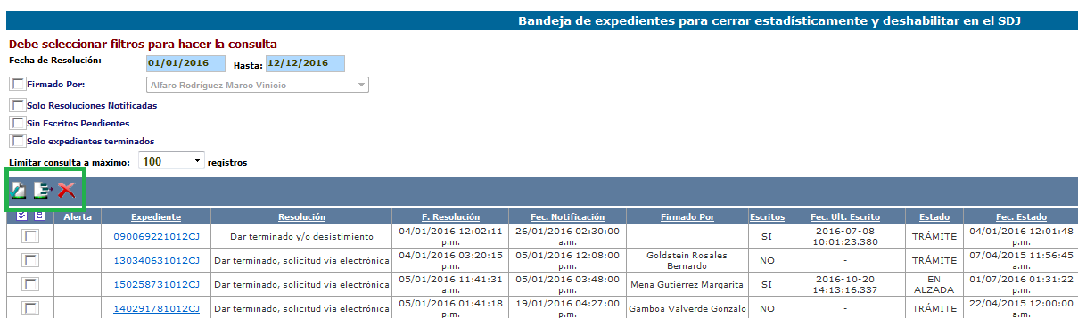
Si se listan los expedientes terminados o finalizados, los botones que se muestran serán: Deshabilitar carpetas en SDJ, Cambiar ubicación al expediente y Eliminar Resolución del Buzón:
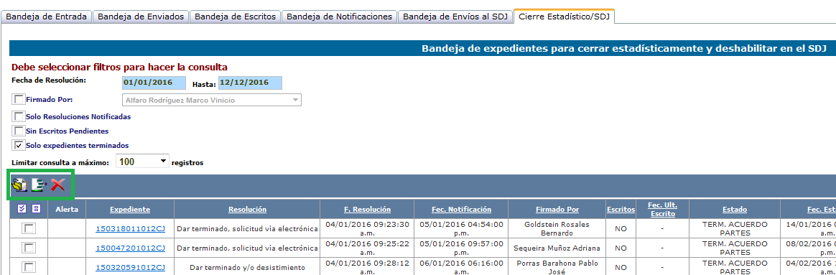
A continuación, se describen los botones que se muestran al listar expedientes en el buzón:
Descargar copia del documento: permite abrir la resolución que da por terminado el expediente.
Finalizar expedientes estadísticamente: Este botón se muestra cuando la consulta se hace para mostrar los expedientes activos (no utilizando el filtro de solo expedientes terminados) y al presionarlo se muestran los campos de Fase, Estado y Subestado, de igual forma el check de deshabilitar expedientes en el SDJ:
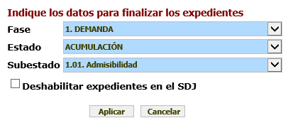
Al seleccionar la fase, el estado y el subastado se puede marcar la opción de deshabilitar expedientes en el SDJ para que se aplique este cambio junto con el cambio de estado, se presiona aplicar para realizar el cambio en los expedientes. En caso de que no se necesite realizar el cambio, entonces presione Cancelar.
Si no se puede aplicar el cambio de fase de estado y subestado o deshabilitar el expediente se mostrará un icono de alerta junto al número del expediente, presione doble clic sobre este para ver el por qué no se pudo realizar el cambio de estado, subestado y fase al expediente o deshabilitarlo del SDJ:
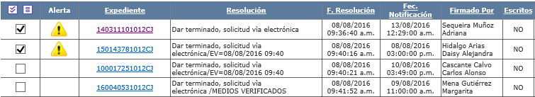
En caso de aplicarse el cierre de la carpeta en el SDJ y realizarse de forma correcta ya no se mostrará el expediente en el listado. Si por el contrario no se puede deshabilitar algún expediente en el SDJ se muestra este mensaje:
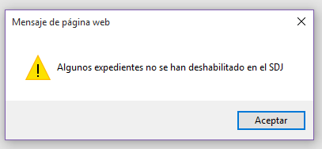
Al presionar aceptar se vuelve a cargar el listado, pero con el filtro “Solo Expedientes Terminados” marcada de esta forma se mostrarán los expedientes que no se deshabitaron en el SDJ con su respectiva alerta.
Deshabilitar carpetas en el SDJ: Este botón se muestra cuando se consultan expedientes finalizados o terminados y al presionar este botón se muestra un mensaje para confirmar.
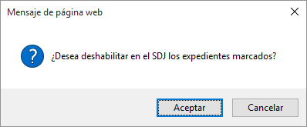
Si alguno de los expedientes no se puede cerrar en el SDJ se mostrará una alerta junto al expediente, presione doble clic sobre el icono para ver el mensaje del por qué no se pudo deshabilitar:
Un ejemplo los mensajes que se muestra al darle doble clic sobre el icono de la alerta:
-Esta alerta se muestra cuando se intentó deshabilitar el expediente en el SDJ, pero no existe en dicho sistema:
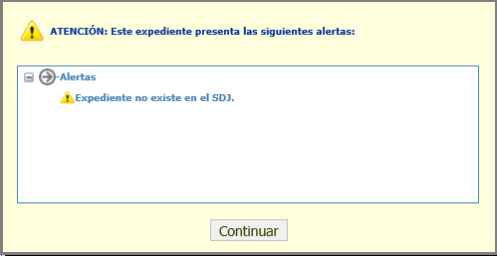
-Esta alerta se muestra cuando se intentó deshabilitar el expediente en el SDJ, pero no fue posible por un error. Cuando se presente esta alerta, se puede intentar nuevamente, o comunicarse directamente con los compañeros encargados del sistema de SDJ, para ver por qué es no es posible deshabilitar el expediente o deshabilitarlo ya directamente desde el sistema SDJ:
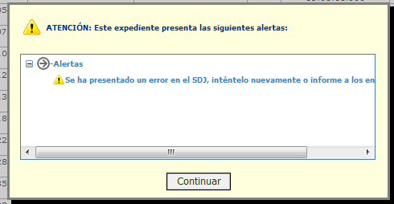
-Esta alerta se muestra cuando se intentó deshabilitar el expediente en el SDJ, pero no fue posible en el momento porque no hay buena conexión con dicho sistema. Cuando se presente esta alerta, se puede intentar nuevamente a ver si el expediente puede ser deshabilitado:
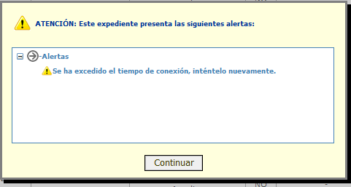
-Esta alerta se muestra cuando se intenta terminar o finalizar el expediente en el SDJ, pero tiene objetos por devolver. Cuando se presenta este error se debe verificar los objetos del expediente en gestión y ponerlos en un estado correcto.
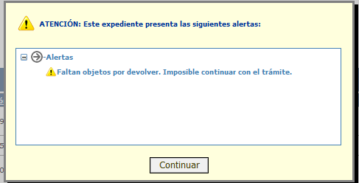
-Esta alerta se muestra cuando el expediente está finalizado de forma estadística y procesal.
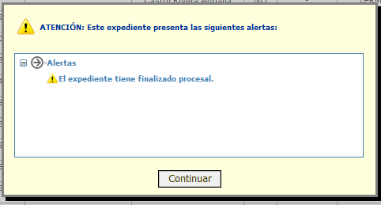
Si el proceso de terminar y/o deshabilitar los expedientes se completa correctamente no se mostrará el expediente en listado.
Cambiar Ubicación al Expediente: Al presionar este botón los expedientes marcados son enviados a la pantalla de cambio de ubicación:
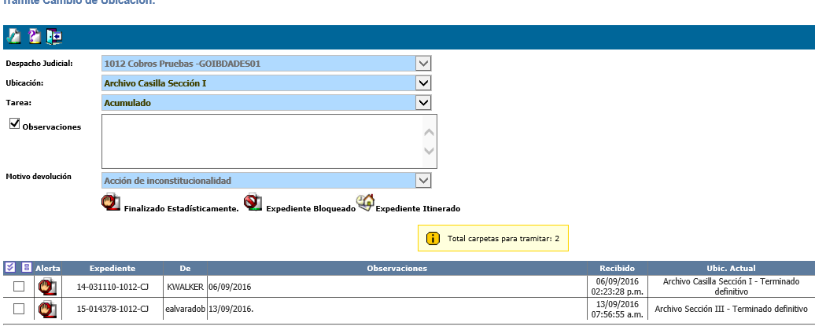
Eliminar Resolución del Buzón: Al presionar este botón las filas marcadas son eliminas de la lista y no se mostrarán más cuando se realicen consultas en este buzón, para ejecutar la acción se debe confirmar presionando aceptar en el mensaje que se muestra:
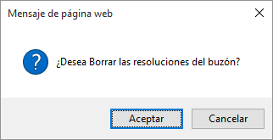

Tramites disponibles desde el menú



La ventana de Tramites las personas usuarias podrán ejecutar varios procesos sin necesidad de entrar al o los expedientes, las opciones del menú se habilita según los permisos que posea el usuario, los trámites que la aplicación ofrece son los siguientes:

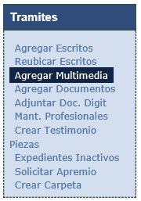

Agregar Escritos (Subir Escritos)

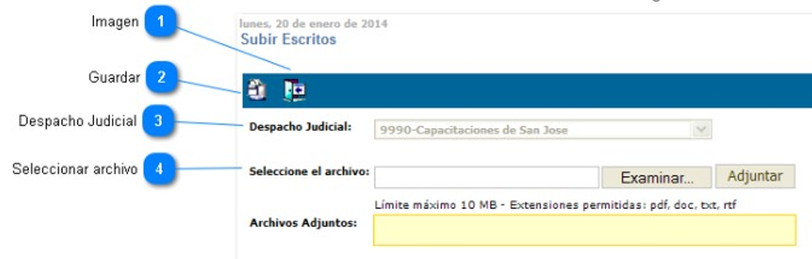

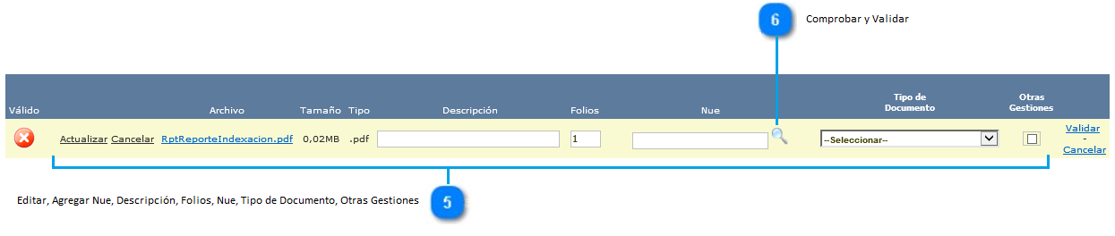

Imagen

Salir de la ventana. Esta herramienta nos lleva a la pantalla inicial del Escritorio Virtual.

Guardar
Por medio de este Icono las personas usuarias procederán a darle un clic para guardar el o los escritos. El sistema mostrara un mensaje: Datos enviados correctamente. Pero también mostrara la opción:

    - Ver Comprobante: le darán un clic sobre el nombre y el sistema les mostrará el mismo.

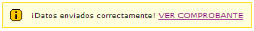

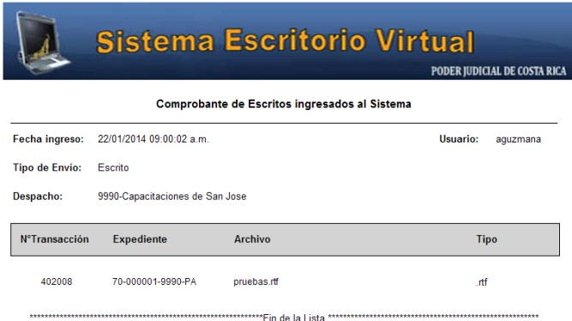

Despacho Judicial
Esta opción marca por defecto el despacho al que el usuario pertenece o labora en la actualidad.

Seleccionar archivo
Por medio del Examinar las personas usuarias, buscarán el o los escritos que se vayan a subir por medio de aplicación, ya sea que están en una carpeta o en el escritorio, de ahí se selecciona.

Una vez que ya aparecen el documento, se le dará un clic en Adjuntar para que nos muestre que se selección el mismo.

Editar, Agregar Nue, Descripción, Folios, Nue.

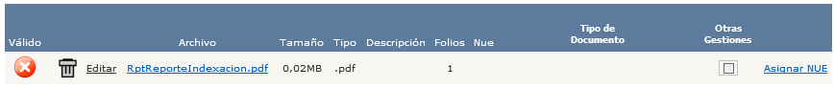

Una vez que les aparece el documento procederán a agregar el NUE, por medio de dos opciones:

    - Editar: la persona usuaria dará un clic sobre el editar y así habilitaran la Descripción, los Folios, el Nue, el Tipo de Documento y Otras Gestiones.
    - Agregar NUE: la persona usuaria dará un clic sobre Agregar NUE y así habilitaran la Descripción, los Folios, el Nue, el Tipo de Documento y Otras Gestiones.

Una vez efectuada alguna de las opciones, completarán la información correspondiente como se muestra a continuación.

Las personas usuarias verán el nombre del archivo, así como el tamaño, el tipo de documento. También la persona usuaria ingresar la siguiente información:

      - Descripción: se debe agregar una descripción del escrito, para mayor facilidad de búsqueda.
      - Folios: indicar cuantos folios consta dicho escrito.
      - NUE: el número de expediente que se asocia al escrito.
      - Tipo de Documento: el tipo de escrito según el contenido del documento.
      - Otras Gestiones: Marcar si el escrito posee otras gestiones además del tipo de documento.

Comprobar y Validar
Las personas usuarias le darán un clic en el icono de la Lupa, si el expediente digitado tiene más de una carpeta el sistema lo mostrará, por lo que la persona usuaria indicara al cual Carpeta, escogerán por medio del Icono dándole un clic sobre él; con esto el sistema dará por Valido el Proceso (Ver Imagen 2).
Una vez hecha la validación procederán a ejecutar el Punto 2.
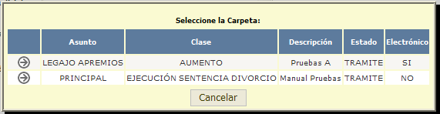

Imagen 2

Reubicar Escritos entre Diferentes Expedientes
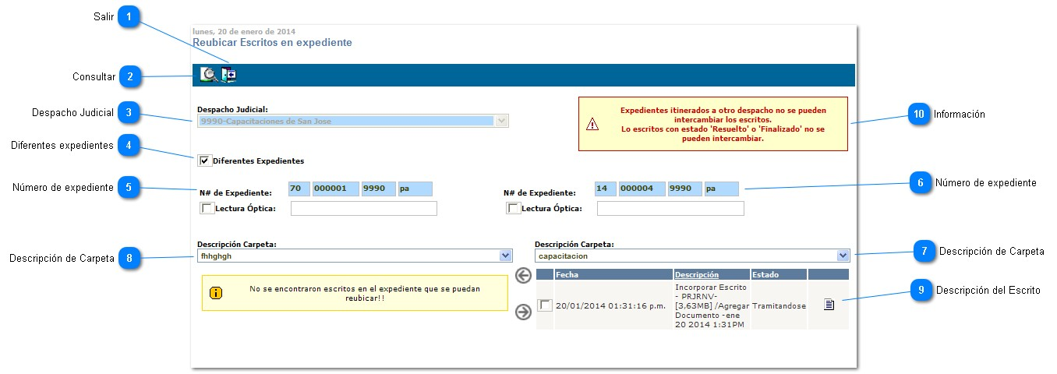

Salir
Salir de la ventana. Esta herramienta nos lleva a la pantalla inicial del Escritorio Virtual.

Consultar
Por medio de ese Icono van a consultar los expedientes e identificar si hay escritos para reubicar.

Despacho Judicial
Esta opción marca por defecto el despacho al que el usuario pertenece o labora en la actualidad.

Diferentes expedientes
Muestra u oculta uno de los campos para buscar los expedientes. En caso de cambiar entre legajos y su expediente principal, se debe desmarcar esta opción.

Número de expediente
En este espacio digita el número del expediente el cual se va mover el escrito.

Número de expediente
En este otro espacio se digita el otro número de expediente donde se va reubicar el escrito.

Descripción de Carpeta
Esta descripción ya viene desde el Sistema de Gestión en el campo de Carpeta.
En la lista se desplegará las descripciones de las diferentes carpetas correspondiente al número de expediente

Descripción de Carpeta
Esta descripción ya viene desde el Sistema de Gestión en el campo de Carpeta.
En la lista se desplegará las descripciones de las diferentes carpetas correspondiente al número de expediente

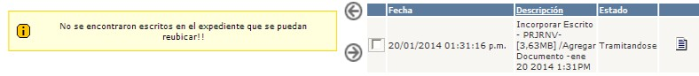
Descripción del Escrito

En este punto la persona usuaria verifica el nombre del escrito que se va a reubicar, de ser correcto proceder a poner un indicador en el espacio a lado izquierdo de la fecha.

      - Fecha: es la que tiene el documento cuando se adjuntó al expediente.
      - Descripción: es el nombre con el cual ingresaron el escrito.
      - Estado: indica la etapa del escrito dentro del despacho.
      - Descargar copia del Documento: abre una copia del escrito para que lo revisen y así estén seguros que es el escrito que desean Reubicar.

Una vez identificado el documento por medio del indicador, darán un clic en la flecha que va hacia la derecha para que así se reubica el escrito de un expediente al otro (Ver Imagen 1), es importante recalcar que este procedimiento se puede hacer de izquierda a derecha como viceversa.

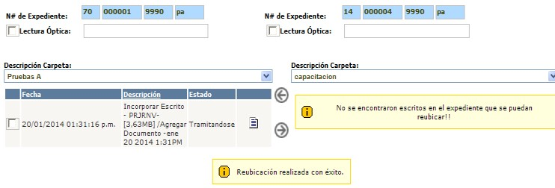
Imagen 1

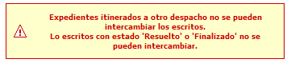
Información
Este mensaje es para que tomen en cuenta al momento en que se va efectuar la Reubicación.

Reubicar Escritos en un mismo Expediente (Legajos)
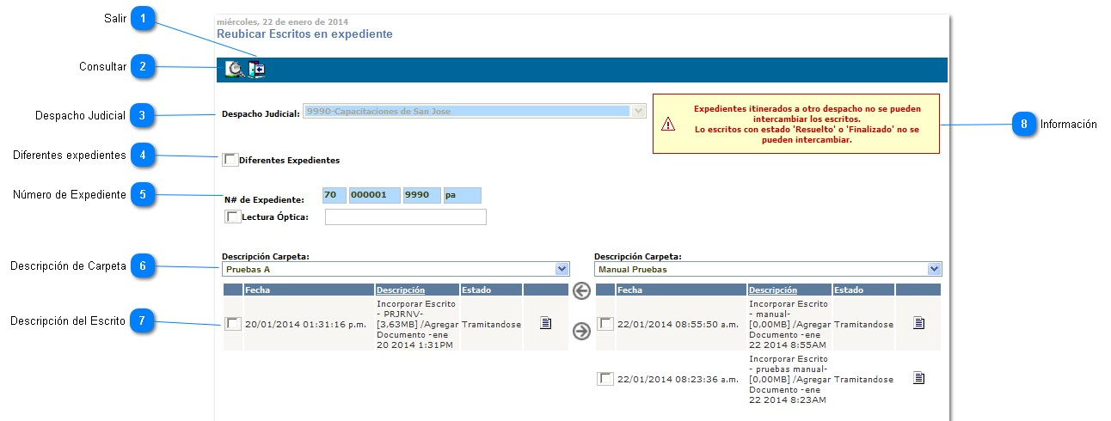

Salir

Salir de la ventana. Esta herramienta nos lleva a la pantalla inicial del Escritorio Virtual.

Consultar
Por medio de ese Icono van a consultar los expedientes e identificar si hay escritos para reubicar.

Despacho Judicial
Esta opción marca por defecto el despacho al que el usuario pertenece o labora en la actualidad.

Diferentes expedientes
Muestra u oculta uno de los campos para buscar los expedientes. En caso de cambiar entre legajos y su expediente principal, se debe desmarcar esta opción.

Número de Expediente
En este espacio van a digitar el número del expediente el cual se va mover el escrito.

Descripción de Carpeta

Esta descripción ya viene desde el Sistema de Gestión en el campo de Carpeta.
En la lista se desplegará las descripciones de las diferentes carpetas correspondiente al número de expediente su legajo.

Descripción del Escrito
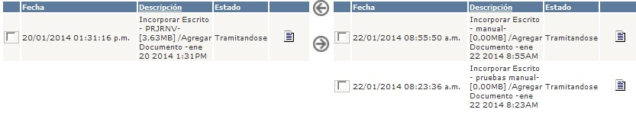

En este punto la persona usuaria verifica el nombre del escrito que se va a reubicar, de ser correcto proceder a poner un indicador en el espacio a lado izquierdo de la fecha.

      - Fecha: es la que tiene el documento cuando se adjuntó al expediente.
      - Descripción: es el nombre con el cual ingresaron el escrito.
      - Estado: muestra el estado que se encuentra el documento.
      - Descargar copia del Documento: abre una copia del escrito para que lo revisen y así estén seguros que es el escrito que desean Reubicar.

Una vez identificado el documento por medio del indicador, darán un clic en la flecha que va hacia la derecha para que así se reubica el escrito de un expediente al otro (Ver Imagen 1), es importante recalcar que este procedimiento se puede hacer de izquierda a derecha como viceversa.
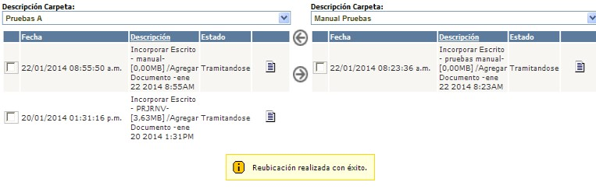

Imagen 1
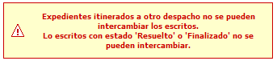
Información
Este mensaje es para que tomen en cuenta al momento en que se va efectuar la Reubicación.

Agregar Multimedia
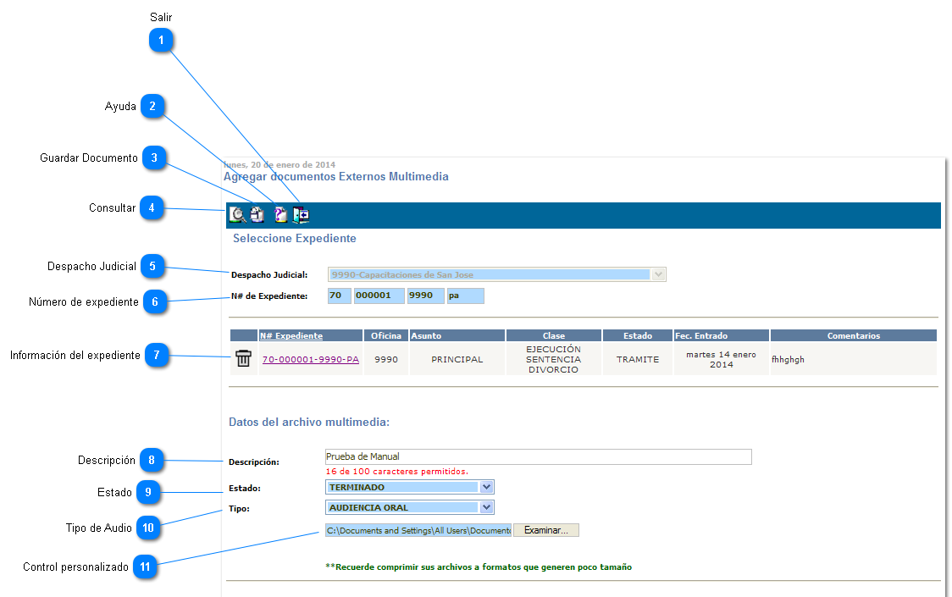

Salir
Salir de la ventana. Esta herramienta nos lleva a la pantalla inicial del Escritorio Virtual.

Ayuda
Permite al usuario tener una ayuda acerca del uso de esta herramienta, actualmente está página de ayuda se encuentra en construcción.

Guardar Documento
Una vez que las personas usuarias han guardado toda la información que a continuación verán finalizarán dándole un clic para que el audio se guarde correctamente.

Consultar
Una vez digitado el número de expediente le dan un clic al icono para que busque el mismo y presente la información que se debe completar.

Despacho Judicial
Esta opción marca por defecto el despacho al que el usuario pertenece o labora en la actualidad.

Número de expediente
De esta forma es que deben completar el número de expediente para hacer la búsqueda.

Información del expediente

Aquí la persona usuaria va a corroborar el asunto, la clase, el estado la fecha de entrada y si hay algún comentario antes de agregar el audio.

      - Asunto: tipo de carpeta
      - Clase: de asunto (ejecutivo simple, abreviados, denuncia en despacho, etc.)
      - Estado: etapa en que se encuentra el expediente en la tramitación.
      - Fecha entrada: cuando entro la carpeta al despacho.
      - Comentario: si el personal quiere hacer alguna observación.

Descripción
La persona usuaria tiene la oportunidad de agregar una pequeña descripción del Audio para que a la hora de buscarlo les sea más fácil identificar.

Estado
En esta opción el sistema carga por defecto el Estado Terminado para que nadie pueda Eliminar el audio.

Tipo de Audio
En este espacio las personas usuarias decidirán qué tipo de audio es: Audiencia Oral, Audiencia Única, Juicio Oral, Conciliación o Sentencia Oral.

Control personalizado
Aquí van a buscar la ruta donde se encuentra el Audio, le dan un clic a examinar para que el muestre la ventana ya sea del Escritorio o una Carpeta de Audios, seleccionan el Audio con un clic, seguidamente
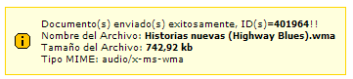
el sistema mostrara la ruta como se muestra. Así procederán a realizar lo que dice el Punto 2. y así les mostrara el mensaje que indica que fue exitoso el proceso.

Agregar Documento
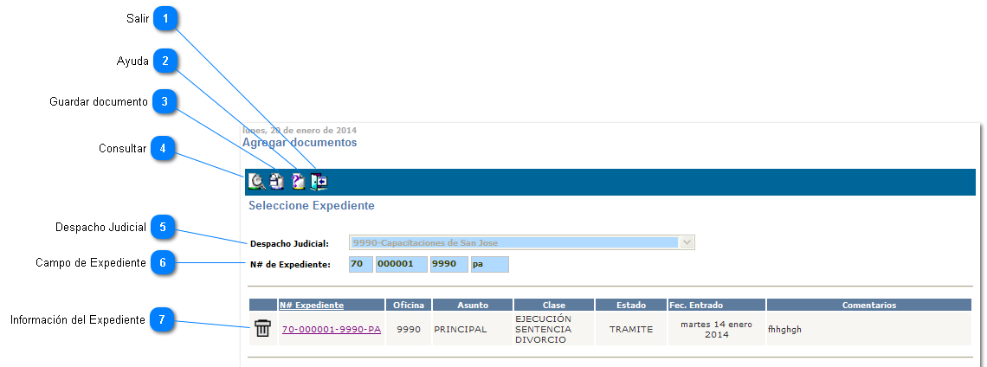

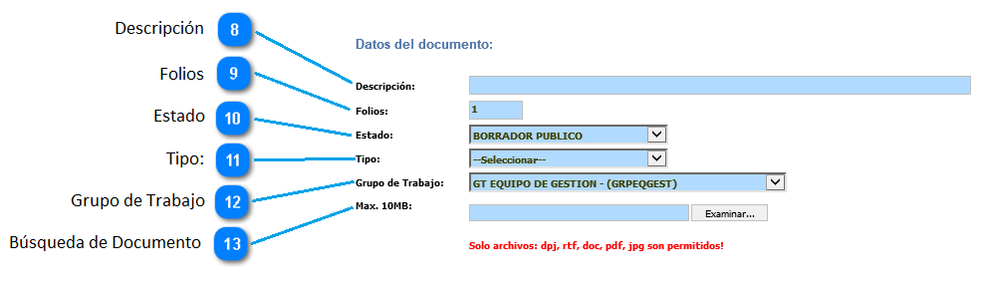

Salir
Salir de la ventana. Esta herramienta nos lleva a la pantalla inicial del Escritorio Virtual.

Ayuda
Permite al usuario tener una ayuda acerca del uso de esta herramienta, actualmente está página de ayuda se encuentra en construcción.

Guardar documento
Una vez que las personas usuarias han guardado toda la información que a continuación verán finalizarán dándole un clic para que el audio se guarde correctamente.

Consultar
Una vez digitado el número de expediente le dan un clic al icono para que busque el mismo y presente la información que se debe completar.

Despacho Judicial
Esta opción marca por defecto el despacho al que el usuario pertenece o labora en la actualidad.

Campo de Expediente
De esta forma es que deben completar el número de expediente para hacer la búsqueda.

Información del Expediente

Aquí la persona usuaria va a corroborar Oficina, Asunto, clase, estado, la fecha de entrada y si hay algún comentario antes de agregar el documento.

      - Oficina: número de la oficina donde se creó la carpeta.
      - Asunto: tipo de carpetas.
      - Clase: de asunto (ejecutivo simple, abreviados, denuncia en despacho, etc.)
      - Estado: etapa en que se encuentra el expediente en la tramitación.
      - Fecha Entrado: fecha en la que el despacho ingreso la carpeta a la base de datos.
      - Comentarios: para realizar alguna observación.

Descripción
La persona usuaria tiene la oportunidad de agregar una pequeña descripción del Documento para que a la hora de buscarlo les sea más fácil identificar.

Folios
Aquí digitarán la cantidad de Folios que consta el documento.

Estado
En esta opción la persona usuaria escoge el estado, en el cual se va guardar el documento. Borrador Público

Tipo

Se debe seleccionar el tipo de documento según el contenido del archivo a incorporar.


Grupo de Trabajo

Se debe seleccionar el grupo de trabajo al que pertenecerá el documento.


Búsqueda de Documento
Aquí van a buscar la ruta donde se encuentra el Documento, le dan un clic a examinar para que el muestre la ventana ya sea del Escritorio o una Carpeta Personal, seleccionan el documento con un clic, seguidamente el sistema mostrara la ruta como se muestra en la imagen. Así procederán a realizar lo que dice el Punto 2 y así les mostrara el mensaje que indica que fue exitoso el proceso.
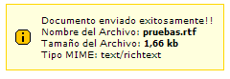

Adjuntar Doc. Digital

Lo que permite el trámite es adjuntar carpeta que los expedientes que tienen un legajo de tipo:
LEGAJO DOCUMENTOS DIGITALES. Unifica todos los acontecimientos al expediente principal, además, los intervinientes que tenga este tipo de legajo, documentos, escritos, etc.

Lo primero que debe hacer es buscar un expediente que tenga carpetas de ese tipo, digite el número de expediente y luego presione el botón con la lupa.
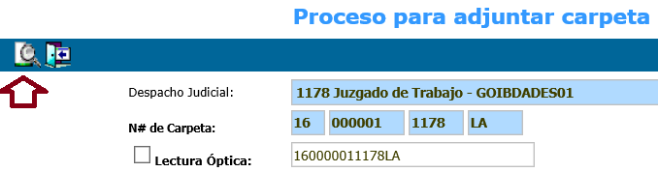

Si encuentra un expediente con ese tipo de legajo, se muestra de lado izquierdo la carpeta que tiene ese tipo de legajo de documentos digitales. Además, se muestran la cantidad de acontecimiento que tiene cada carpeta.

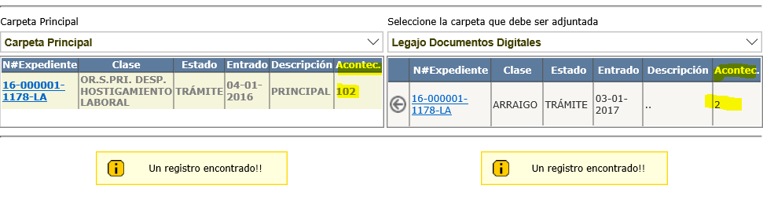
Luego debe presionar el botón que se encuentra al lado izquierdo, como se muestra en la siguiente imagen.

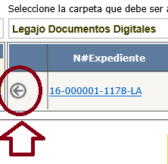
El legado del lado izquierdo desaparece porque se unificó con el expediente principal, cómo un único expediente.
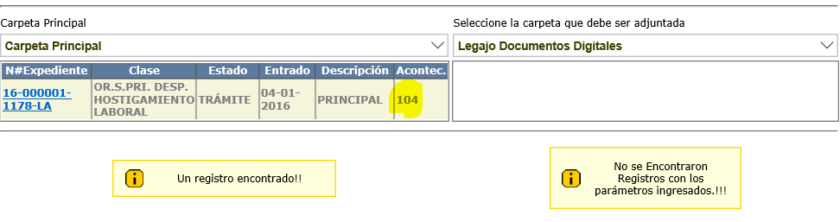

Mantenimiento de Profesionales

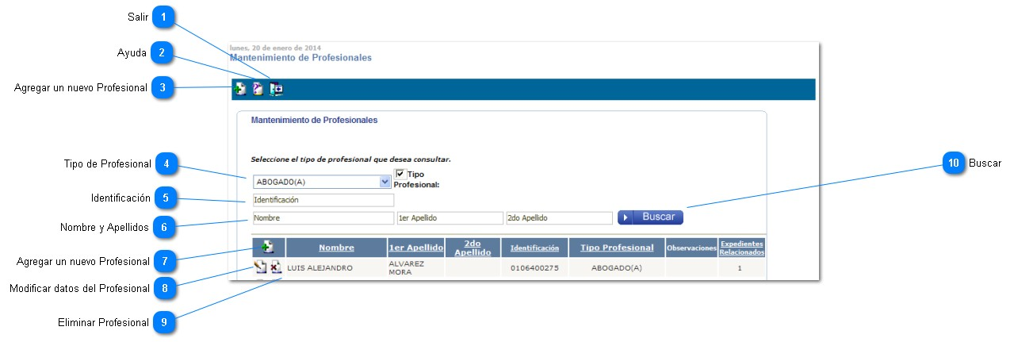
Salir

Salir de la ventana. Esta herramienta nos lleva a la pantalla inicial del Escritorio Virtual.

Ayuda
Permite al usuario tener una ayuda acerca del uso de esta herramienta, actualmente está página de ayuda se encuentra en construcción.

Agregar un nuevo Profesional

Por medio de este Icono las personas usuarias podrán agregar al Profesional. Como se ve en la imagen deberán ingresar el Nombre y dos Apellidos y darle un clic a Buscar, si no aparece deberán llenar todos los espacios requeridos y una vez completos darle Guardar. Para crear el Profesional.
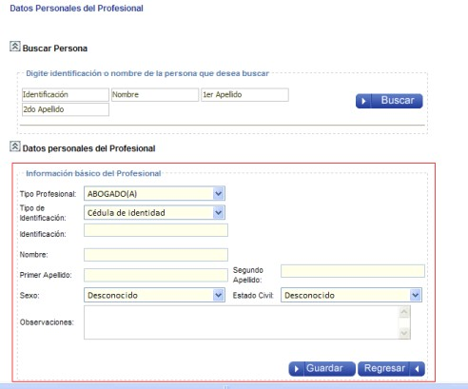

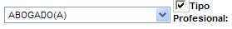
Tipo de Profesional
Este campo despliega los diferentes tipos de Profesionales que existen en el sistema.

Identificación
Se agrega el número de identificación y hacer la búsqueda por medio de la misma.

Nombre y Apellidos
O bien se agrega el nombre y los dos apellidos otra forma de buscar un Profesional

Agregar un nuevo Profesional
Esta opción tiene la misma función del punto 2.

Modificar datos del Profesional
Si el Profesional ya está creado, pero hay que modificarle algo, seria por medio de este Icono que nos habilita toda la información, para modificarla.

Eliminar Profesional
Este Icono es para eliminar un Profesional, siempre y cuando el mismo no este asociado a un expediente o interviniente.

Buscar
Ya sé por el punto 4 o el 5 siempre hay que darle un clic en Buscar para que el sistema realice la misma y nos dé un resultado de no ser así hay que ir al punto 2 para crear al Profesional.

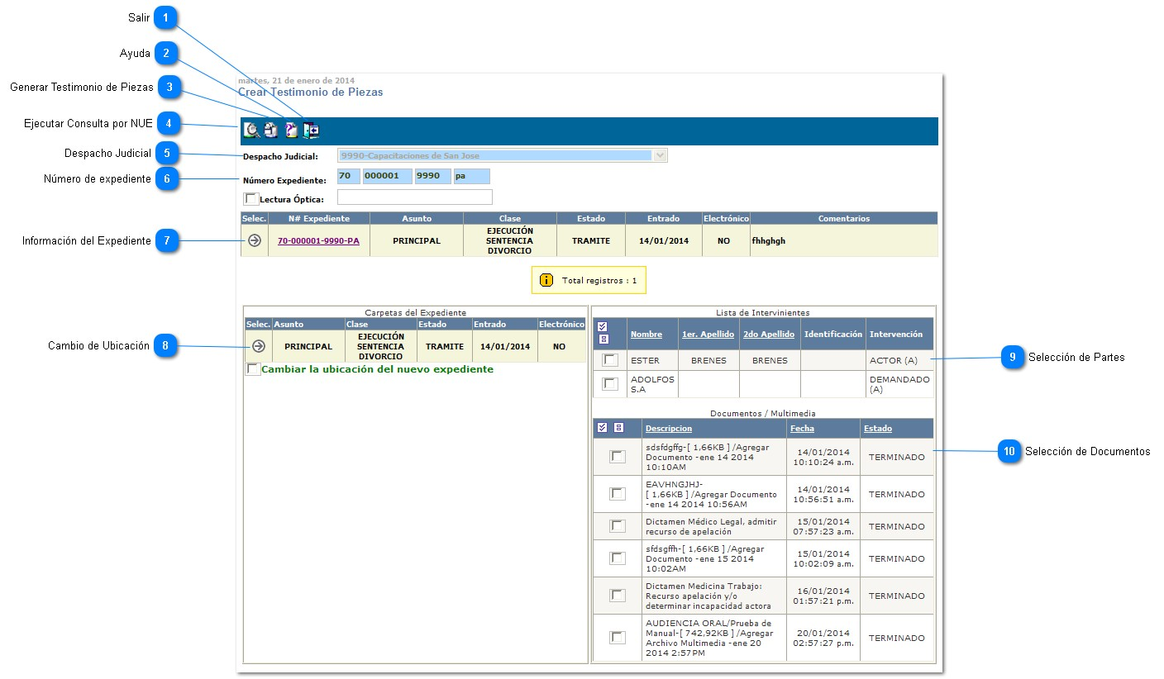
Salir

Crear Testimonio de Piezas

Salir de la ventana. Esta herramienta nos lleva a la pantalla inicial del Escritorio Virtual.

Ayuda
Permite al usuario tener una ayuda acerca del uso de esta herramienta, actualmente está página de ayuda se encuentra en construcción.

Generar Testimonio de Piezas
Una vez que las personas usuarias hayan completado todos los pasos, procederán a generar el testimonio de piezas dándole un clic al Icono para que el sistema realice el proceso de creación del testimonio con el nuevo número.

Ejecutar Consulta por NUE

Una vez que se haya digitado el Número de expediente, las personas usuarias le darán un clic al Icono para que consulte el expediente y lo muestre como en la imagen.

Despacho Judicial

Esta opción marca por defecto el despacho al que el usuario pertenece o labora en la actualidad.

Número de expediente
Se digitará el número de expediente tal y como se muestra y se procederá a ejecutar el Punto 2.

Información del Expediente
Una vez ejecutado la consulta el sistema mostrara la información del expediente, para luego proceder a darle un clic a la flecha del lado izquierdo para que nos despliegue la información de la carpeta, así como de las partes y los documentos que consta en el expediente en estado Terminado, de los cuales hay que seleccionar para la creación del Testimonio de Piezas.

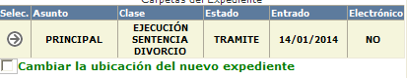
Cambio de Ubicación
Antes de la creación, las personas usuarias pueden hacer un cambio de Ubicación del nuevo expediente, con solo agregar un indicador en: el sistema desplegará una ventana donde se procederá a efectuar el cambio de Ubicación del Testimonio una vez
creada.
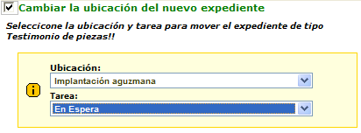
Así se mostraría el cambio de Ubicación, pendiente de ejecutar el Punto 2.

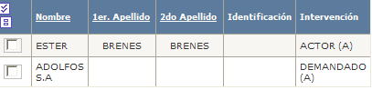
Selección de Partes
Las personas usuarias deberán escoger la parte que se va incluir dentro del Testimonio de Piezas, por medio de un indicador al lado izquierdo del nombre.

Selección de Documentos

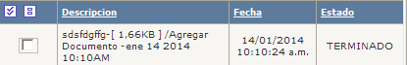
Se debe seleccionar al menos un documento para crear el Testimonio de Piezas, por medio del indicador de lado izquierdo. Finalizado este proceso las personas usuarias deberán dirigirse al Punto 2 y ejecutar ese proceso para que el sistema cree el Testimonio de Piezas con el Nuevo Número.

Una vez concluido el proceso el sistema ingresa a la nueva carpeta.
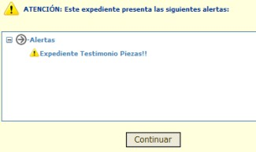
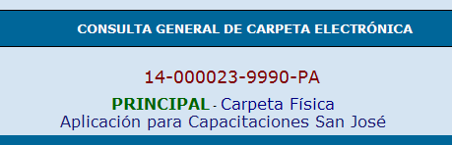

Bandeja de Expedientes Inactivos

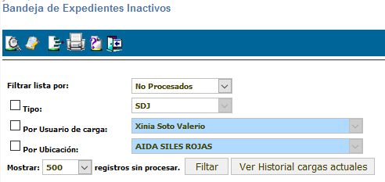

Buscar expedientes Inactivos

Las personas usuarias le darán un clic al icono de Buscar, con esto el sistema mostrara la ventana Datos de Carga, para ver la ubicación de los expedientes inactivos y poder hacer la carga.

    - La fecha de corte: se debe indicar la fecha de última actualización que se quiera medir en los expedientes ya sea la fecha hace 3, 6 meses o lo que el despacho requiera.
    - Ubicación: se debe agregar la ubicación de los expedientes que se van a consultar.
    - ¿Obtener mandamientos SREM?: se debe indicar si se desea que se verifique si los expedientes inactivos tienen mandamientos SREM pendientes.
    - Incluir en ÚLTIMO ACONTECIMIENTO: seleccionar cuales documentos se tomarán como último acontecimiento (Resoluciones, Escritos, Documentos Asociados)

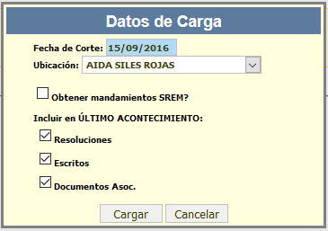

Una vez seleccionados los datos se debe escoger la opción de cargar, para que el sistema muestre la lista de expedientes, que cumplen los parámetros indicados.

Una vez que las personas usuarias ya han efectuado la carga de los expedientes Inactivos, procederán a marcar por medio de un indicador en el espacio Mover de cada expediente.

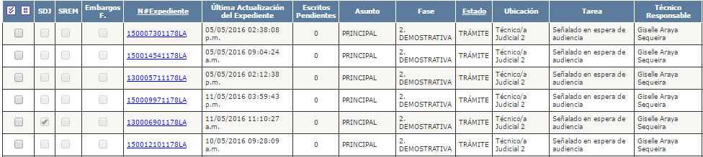

Mover expedientes Inactivos

Al seleccionar esta opción el sistema desplegara una ventana, por medio de la cual las personas usuarias
podrán Terminar los Expedientes Inactivos.
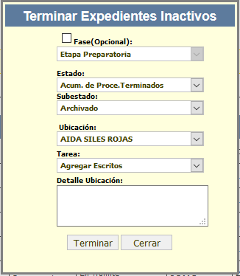

Efectuando los cambios de Estado, Sub estado, Ubicación, Tarea y Detalle Ubicación, le darán un clic en la opción Terminar, el sistema finalizara estadísticamente los expedientes que no posean dineros pendientes del SDJ. Es importante mencionar que este proceso solo se puede aplicar después de las 4:15 de la tarde.
Además, una vez que presionaron el botón Terminar, les aparecerá una ventana una vez que el sistema termino los expedientes la ventana desaparece.
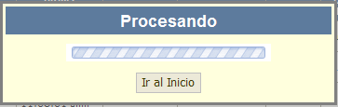

Cambiar Ubicación
Al seleccionar esta opción el sistema desplegara una ventana, por medio de la cual las personas usuarias
podrán cambiar la ubicación de los expedientes seleccionados.

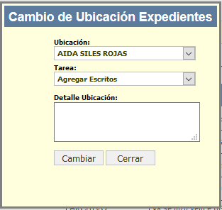

El usuario selecciona la ubicación y la tarea a la cual desea pasar los expedientes seleccionados y presiona el botón “Cambiar”, el sistema muestra un mensaje indicando que está procesado la solicitud de cambio de ubicación.

Reportes de expedientes Inactivos
Las personas usuarias le darán un clic al Icono y ejecutarán un reporte sobre los expedientes Inactivos.

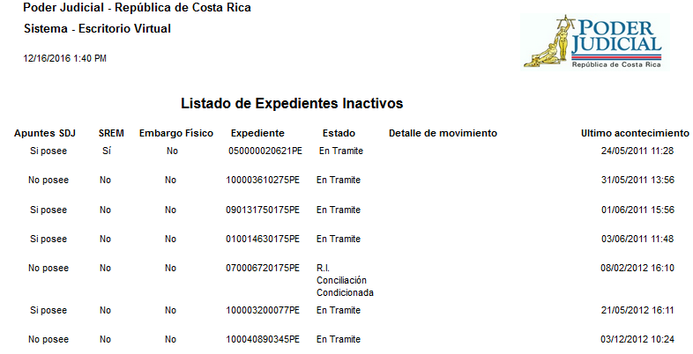

Ayuda
Permite al usuario tener una ayuda acerca del uso de esta herramienta, actualmente esta página de ayuda se encuentra en construcción.

Salir
Salir de la ventana. Esta herramienta nos lleva a la pantalla inicial del Escritorio Virtual.

Filtros

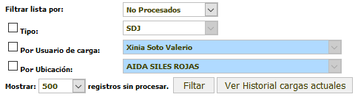

Estas opciones le permiten escoger la cantidad de expedientes que se puedan visualizar y además filtrar por Procesados y Procesados, el tipo (SDJ, SREM, Embargo Físico, Escritos Pendientes), usuario que solicita la carga y la ubicación.

Es importante mencionar que el tipo Embargo Físico se habilita únicamente si el usuario tiene habilitado el rol para dicha opción.

Solicitar Apremio Corporal

Pasos:
Si el expediente existe, se valida que tenga carpeta principal y que tenga legajo de Apremio.
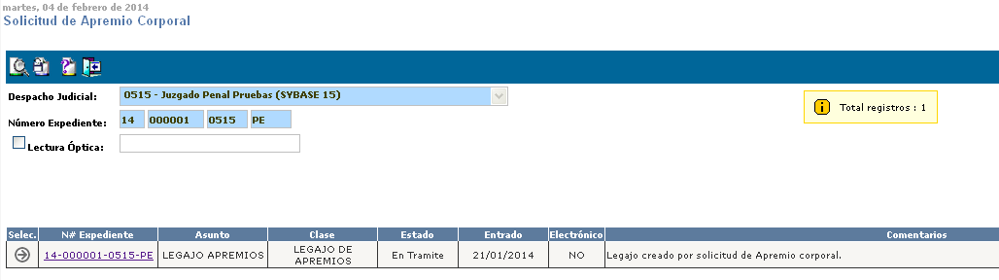
En caso que no tenga legajo de principal, el sistema lo indicará por medio de un mensaje.

Si no hay intervinientes válidos en el expediente sale este mensaje, y se mostrará el legajo si lo tuviera para
que lo verifique. Debe de tener un actor y un demandado.
O en caso del legajo este mensaje.
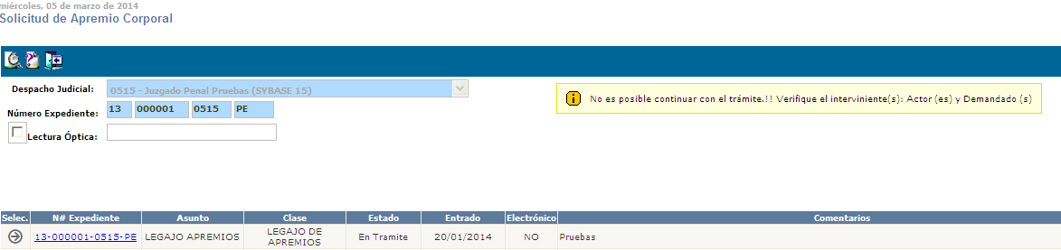
En caso que no tenga legajo de apremio le pedirá que si desea crearlo de manera automática.
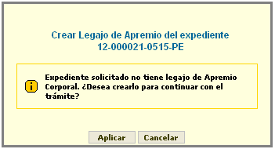

Cuando ha sido creado o exista el legajo de apremio entonces se mostrará una pantalla tipo formulario para
que se complete la información requerida para la solicitud.
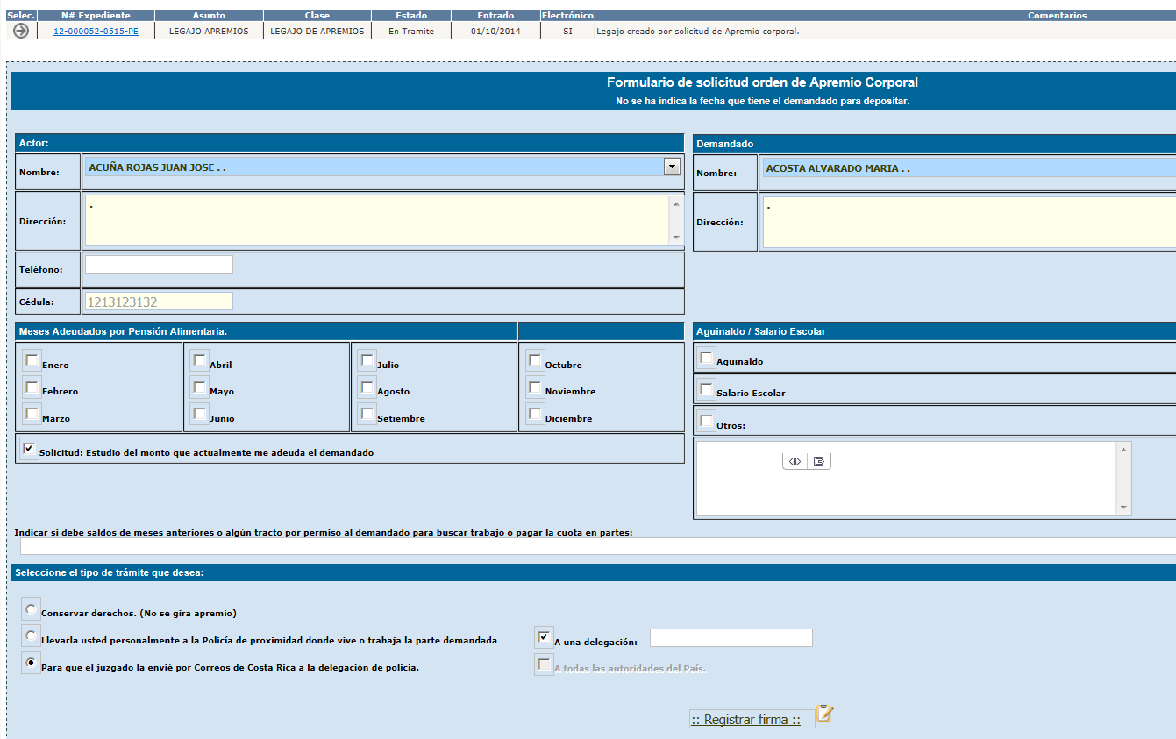
Sin embargo, si el número de cédula del actor (es), viene vacía le indicará al usuario por medio de un mensaje
que debe verificarla.
Debe de llenar cada uno de los puntos que son solicitados según la necesidad del usuario.
Los datos de las partes por defecto son extraídos del expediente, pero estos deben ser verificados y
actualizados para generar la solicitud.
En la selección a donde va dirigido el trámite debe seleccionar las opciones según corresponda:

Trámites(Orden Apremio):
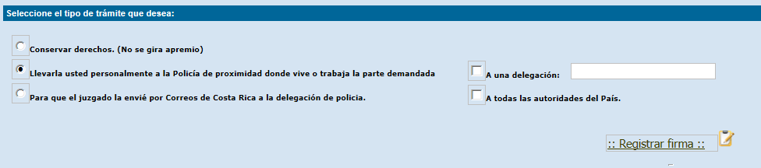

Opción 1: Conservar derechos. (No se gira apremio.).
Opción 2: Llevarla usted personalmente a la Policía de proximidad donde vive o trabaja la
parte demandada. Esta opción habilitará las opciones siguientes a elegir por parte del usuario:
Dirigidas a:
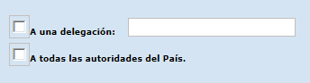
Opción 3: Para que el juzgado la envié por Correos de Costa Rica a la delegación de policía.
Habilitará la opción a una delegación donde debe indicar la delegación donde será enviada.
Dirigidas a:
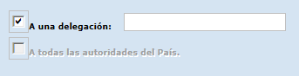
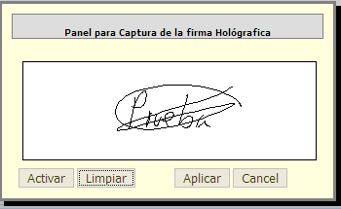
Se llenan los campos necesarios para la solicitud, además debe de asignar la firma al documento con
el PAD de firmas.

Una vez completado el formulario, es necesario hacer clic sobre el botón que se indica a continuación.

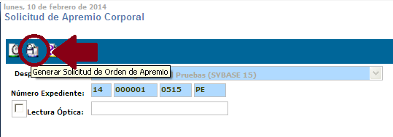

Una vez presionado el botón si todo estaba bien con los parámetros indicados entonces el sistema limpia la pantalla
y mostrará el siguiente mensaje
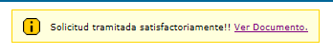
Luego podrá visualizar los datos del documento según los parámetros seleccionados.
Documento PDF (Fechas):
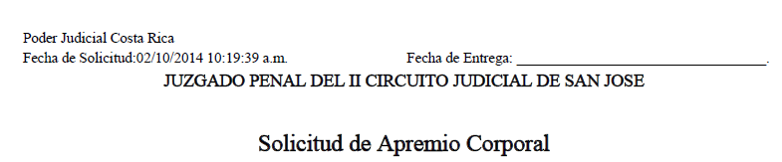

Documento PDF(Delegación):
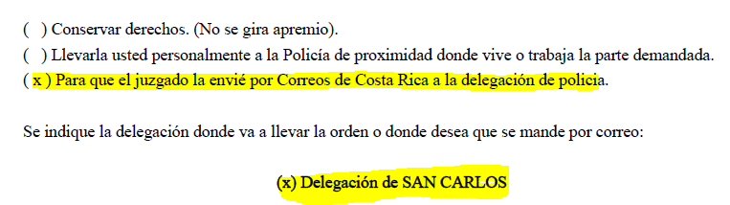

Documento PDF(Todas las autoridades):
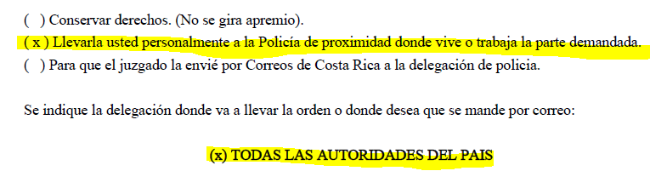

Crear carpeta (Expedientes o Legajos)

-Se abrirá el módulo para la creación de carpetas.
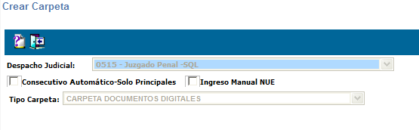

Existen 2 formas para la creación de carpetas, seleccione la opción según corresponda.
- Consecutivo automático: El sistema asigna el número de expediente.
- Aplica solo para expedientes principales.
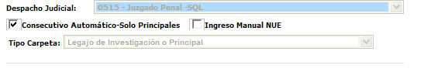
-Complete los datos con la información que desea incluir en el expediente.
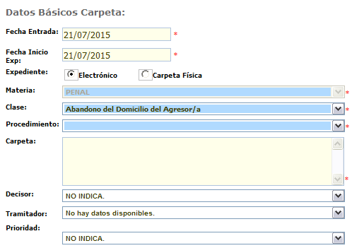

-Seleccione la ubicación y tarea donde desea ubicar el expediente.
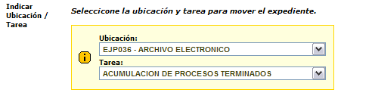
-Presione el botón GUARDAR en la parte superior.
-Se validarán que los datos sean correctos.
-Presione ACEPTAR para continuar o CANCELAR para salir.
-Luego podrá agregar intervinientes al expediente.
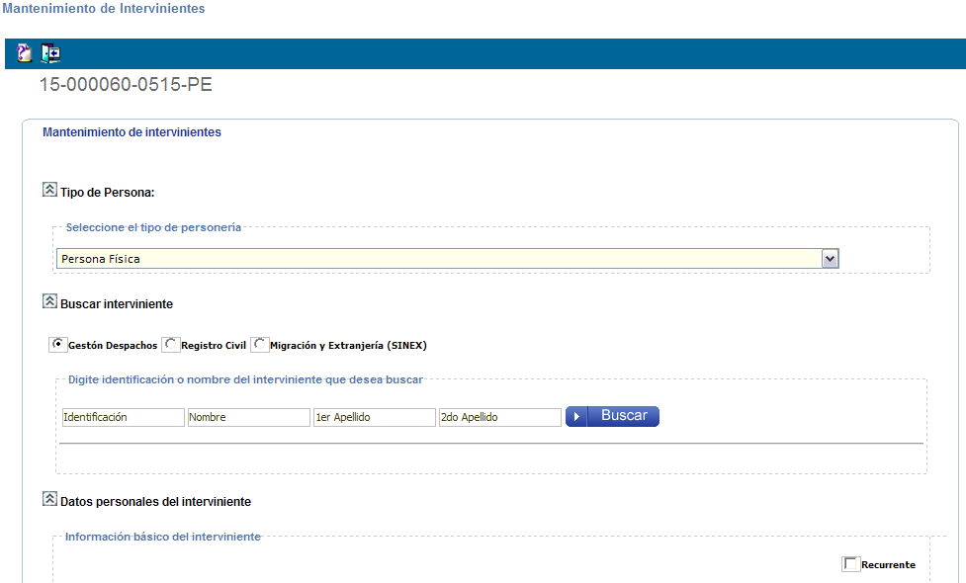
Una vez que agregue los intervinientes puede regresar al detalle del expediente.
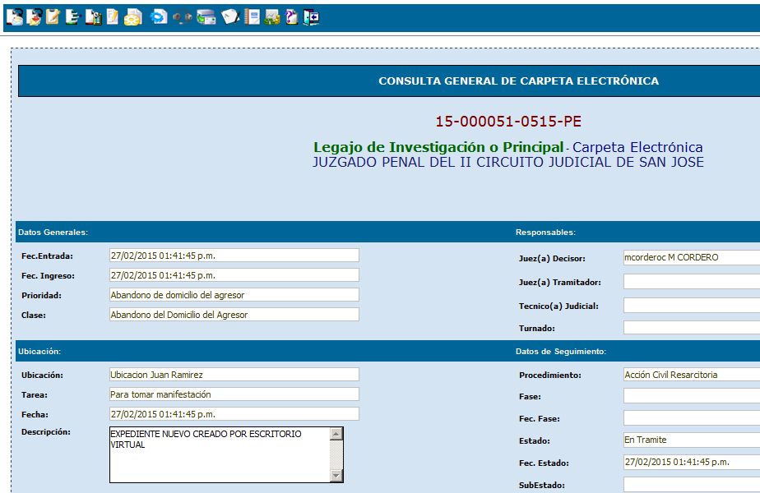

-Para incluir otros intervinientes, diríjase a la parte inferior del expediente.
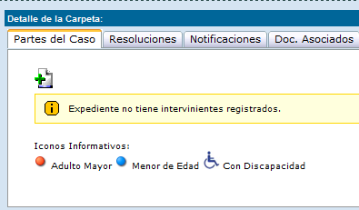
-Presione el botón AGREGAR INTERVINIENTE .
-El sistema abrirá el mantenimiento de intervinientes para que agregue las partes del caso según corresponda.
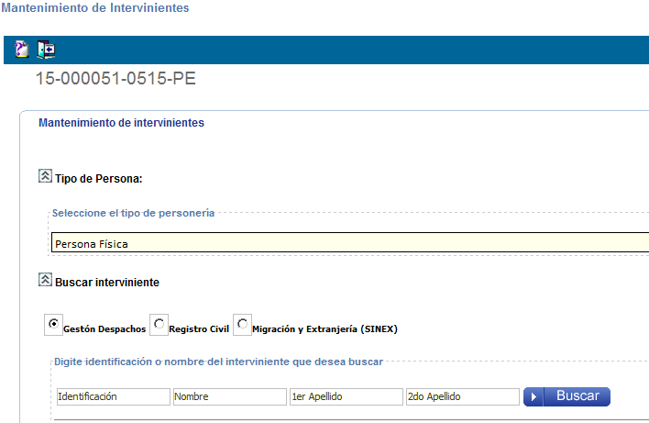

- Ingreso Manual NUE: El usuario digita el número de expediente que desea que el sistema cree.

-Seleccione el tipo de expedinte que desea crear.
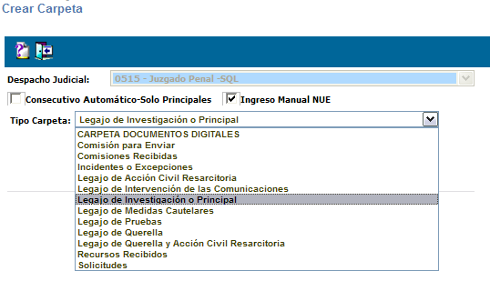
-Ingrese el número de expediente.
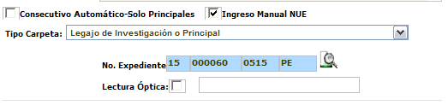
-Debe asegurarse que el número de expediente no exista cuando el tipo de carpeta es un Principal (PRI).
En caso de que ya exista un Principal con el numero digitado, el sistema mostrará el siguiente mensaje:
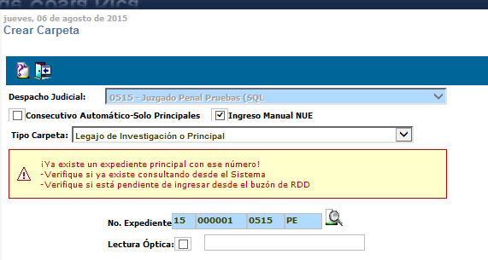
-En caso de que el expediente no exista, el sistema mostrara un mensaje de aviso como el siguiente:
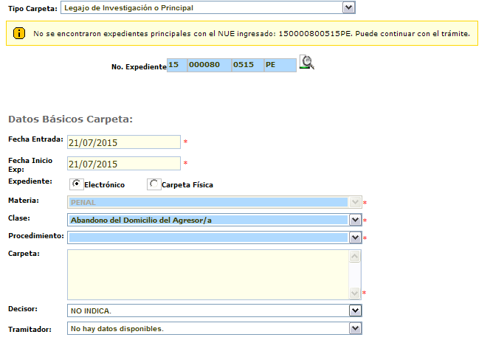
- Complete los datos basicos y/o datos adicionales del expediente según corresponda:
-Cuando se crea de tipo Recurso en el tipo de Asunto, se incorporan los siguientes datos:
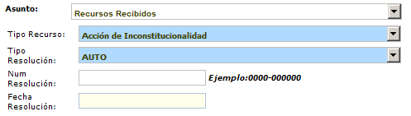
-Cuando es algún tipo de Asunto Solicitud, se incorporan los siguientes datos:
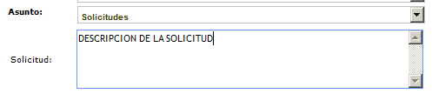
-Cuando se crea de tipo Comisión Recibida, se incorporan los siguientes datos:
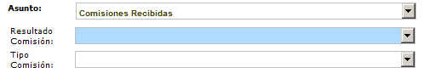
-Complete los datos con la información que desea incluir en el expediente.
-Seleccione la ubicación y tarea donde desea ubicar el expediente.
-Presione el botón GUARDAR en la parte superior.
-Se visualizará un mensaje de confirmación. Verifique que los datos a enviar sean los correctos.
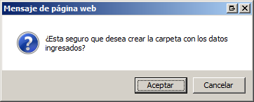
-Presione ACEPTAR para continuar o CANCELAR para salir.

- Si el expediente tiene vinculadas otras carpetas las podrá visualizar en la lista.
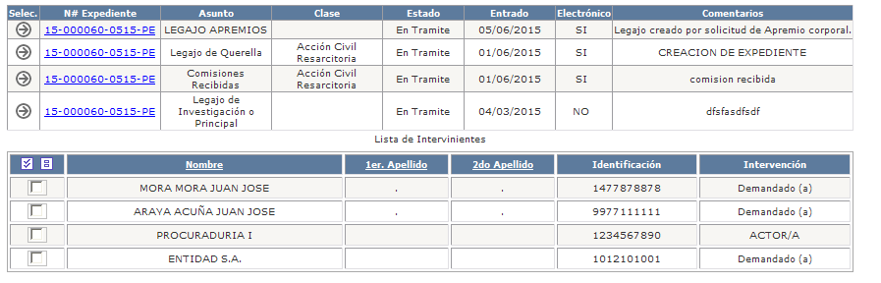
-Puede seleccionar los intervinientes que desea incorporar.
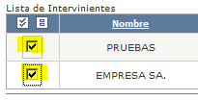
-Complete los datos con la información que desea incluir en el expediente.
-Seleccione la ubicación y tarea donde desea ubicar el expediente.
-Presione el botón GUARDAR en la parte superior.

- Admisión y Remisión de Recursos.
- Ingresar al detalle del expediente.
- Seleccione el nuevo icono OTROS TRÁMITES.

- Seleccione el trámite (CLICK) ADMISIÓN Y REMISIÓN DEL RECURSO.
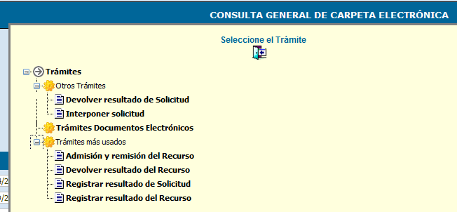
- El sistema abrirá el nuevo trámite.
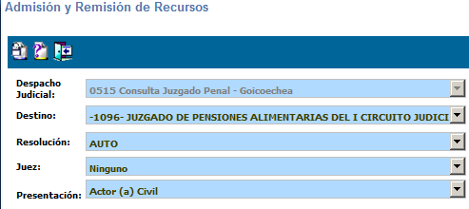
- Complete la información según corresponda:
-Destino.
-Resolución.
-Juez.
-Presentación.
-Tipo de Recurso.
-Num Voto.
- Seleccione el documento.
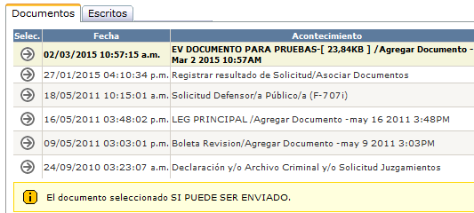
(Documento debe tener estado terminado).
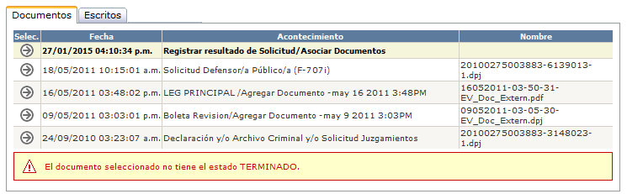

(Debe seleccionar un documento).
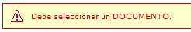
- Seleccione los intervinientes.
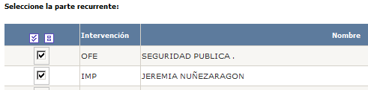
(Debe seleccionar al menos un interviniente)
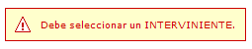
- Presione el botón GUARDAR en la parte superior.
- Verifique que los datos a enviar sean los correctos.

- Si todo es correcto el sistema le indicará mediante un mensaje.
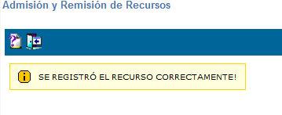
DIRÍGASE AL SISTEMA DE ITINERACIONES y realice el envío normal del recurso.
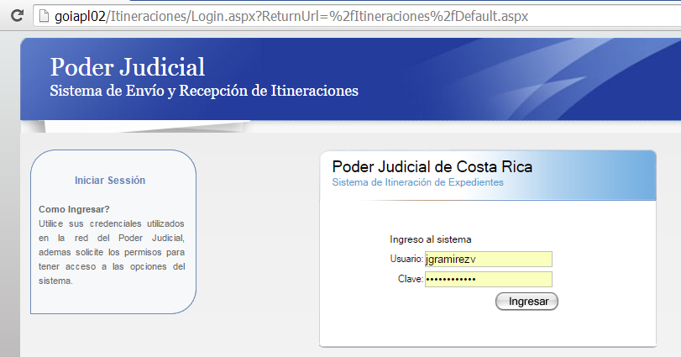

- Devolución de Recursos.
  - En el despacho destino, después de haberse realizado el trámite de envío en el sistema de itineraciones, podrá ver el expediente.
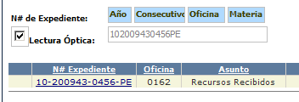
  - Diríjase al detalle del expediente. Realice la tramitación y el proceso que deba llevar el expediente. Una vez que esté listo para devolverse se continúa con el proceso de devolución.
  - Seleccione el nuevo icono OTROS TRÁMITES.
  - Seleccione el trámite (CLICK) DEVOLVER RESULTADO DEL RECURSO.
  - El sistema abrirá el nuevo trámite.
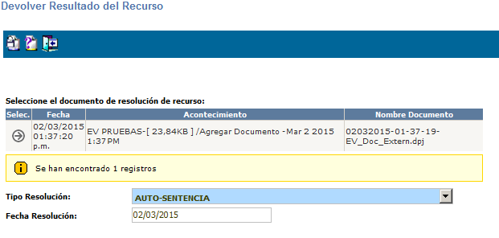
  - Seleccione el documento.
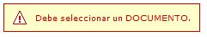
  - Seleccione el tipo de resolución.

  - Seleccione la fecha de resolución.
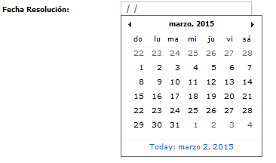

  - Presione el botón GUARDAR.

  - Si todo es correcto, el sistema le mostrará un mensaje.
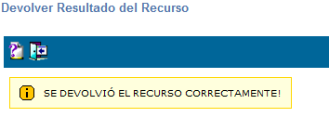

DIRÍGASE AL SISTEMA DE ITINERACIONES y realice la devolución normal al despacho.

- Registrar Resultado del Recurso.
  - En el despacho ORIGEN, se hace el registro del recurso.
  - Diríjase al detalle del expediente.
  - Seleccione el nuevo icono OTROS TRÁMITES.
  - Seleccione el trámite (CLICK) REGISTRAR RESULTADO DEL RECURSO.
  - El sistema abrirá el nuevo trámite.
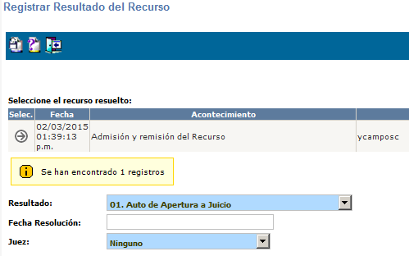
  - Seleccione el documento.
  - Seleccione el resultado.
  - Seleccione la fecha.
  - Seleccione el Juez.
  - Presione CLICK sobre el botón GUARDAR.
  - Si todo es correcto, el sistema le mostrará un mensaje.
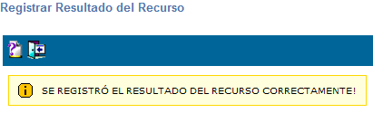
- Interponer Solicitud.
  - Diríjase al detalle del expediente.
  - Seleccione el nuevo icono OTROS TRÁMITES.
  - Seleccione el trámite (CLICK) INTERPONER SOLICITUD.
El sistema abrirá el nuevo trámite.
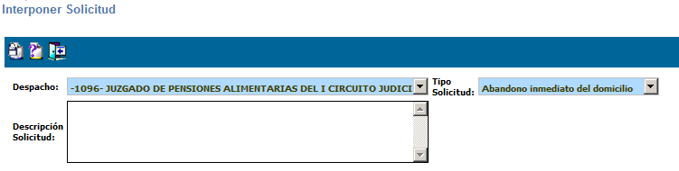
- Complete la información según corresponda:
-Despacho destino.
-Tipo de Solicitud
-Descripción de Solicitud.
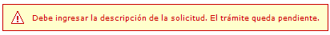
- Seleccione los intervinientes.
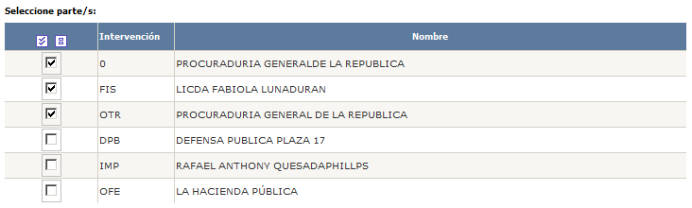
(Debe seleccionar almenos un interviniente).
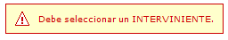
- Seleccione el documento.
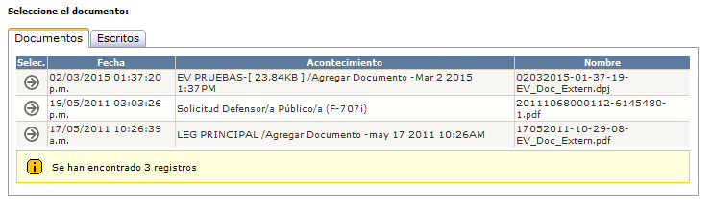
(Debe seleccionar un documento).
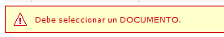
- Si todos los datos son correctos el sistema le indicará un mensaje.
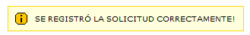
DIRÍGASE AL SISTEMA DE ITINERACIONES y realice el envío normal al despacho.

- Devolver Solicitud.
  - Diríjase al detalle del expediente.
  - Seleccione el nuevo icono OTROS TRÁMITES.
  - Seleccione el trámite (CLICK) DEVOLVER RESULTADO SOLICITUD.
El sistema abrirá el nuevo trámite.
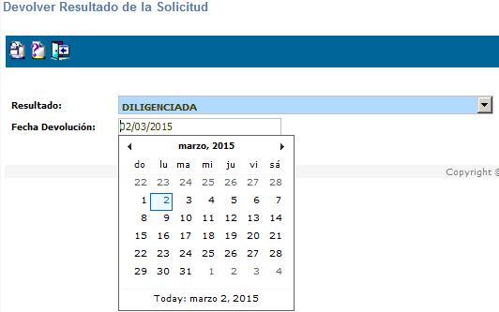
  - Complete los datos:
-Resultado.
-Fecha devolución.
  - Si todo es correcto el sistema le mostrará un mensaje.
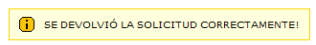
DIRÍGASE AL SISTEMA DE ITINERACIONES y realice la devolución normal al despacho.
- Registrar Resultado de la Solicitud.
  - Diríjase al detalle del expediente.
  - Seleccione el nuevo icono OTROS TRÁMITES.
  - Seleccione el trámite (CLICK) REGISTRAR RESULTADO SOLICITUD.
El sistema abrirá el nuevo trámite.
  - Seleccione el documento.
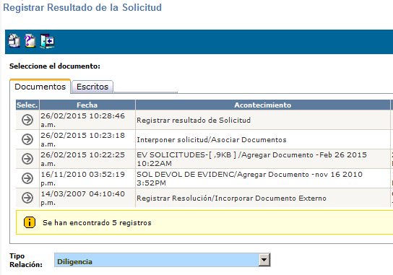
  - Seleccione el tipo de Relación.
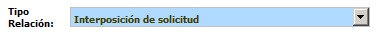
  - Si el trámite se ejecutó correctamente, el sistema le mostrará un mensaje.
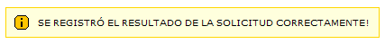

- Registrar Datos Adicionales.
  - Diríjase al detalle del expediente.
  - Seleccione el nuevo icono DATOS ADICIONALES.

El sistema abrirá la pantalla de datos adicionales:
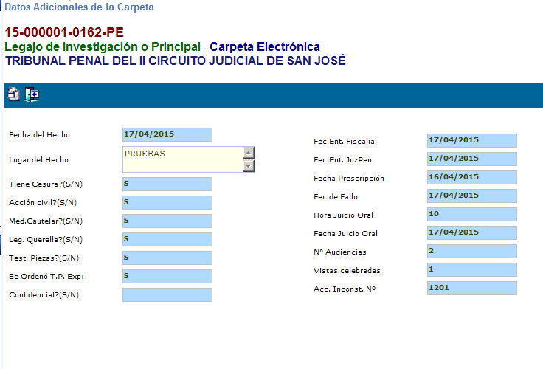
Agregue la información que necesite en los datos adicionales. Presione el botón guardar para guardar los cambios. 

La lista de datos cambiará si es un recurso, solicitud o comisiòn.



Carpeta Elect. (NUE).
Por Partes.
Ubicaciones.
Buscar Documentos.
Bloqueo de Carpetas.

Consultas

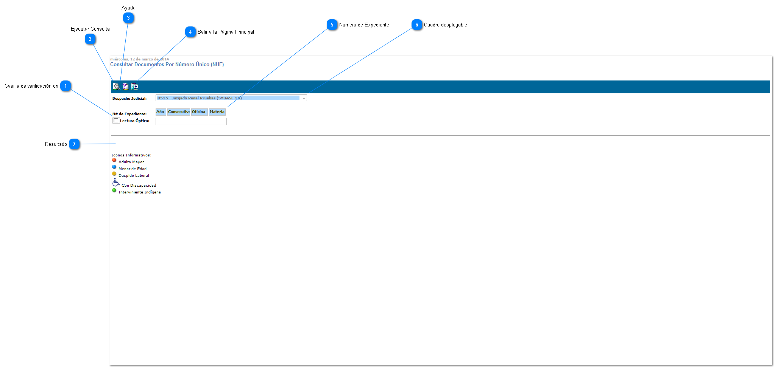
Carpeta Elect. (NUE) "Consultar Documentos Por Número Único"

Carpeta Elect. (NUE):
Esta herramienta permite a la persona usuaria realizar la consulta de un expediente en específico.

Lectura Óptica
En caso de no utilizar la opción del punto 5 y disponer de un lector de barra, podemos consultar expedientes siempre y cuando estos posean un código de barras.

Ejecutar Consulta
Permite a la persona usuaria luego de digitar el número de expediente o utilizar el lector óptico, ejecutar la consulta para la obtención de un resultado.

Ayuda
Le brinda a la persona usuaria una ayuda sobre uso del sistema de Escritorio Virtual.

Salir a la Página Principal
Esta herramienta nos lleva de regreso a la pantalla inicial del Sistema Escritorio Virtual.

Número de Expediente

Permite a la persona usuaria digitar el número de expediente en los campos correspondientes, el año del expediente, en este caso últimos 2 dígitos del año ejemplo 2014 entonces digitamos 14, consecutivo está compuesto por 6 dígitos ejemplo 000004, oficina se refiere al código del despacho y son 4 dígitos ejemplo 9990 y por último la materia por ejemplo la materia penal es PE 2 caracteres.

Despacho Judicial
Marca por defecto el despacho judicial al cual la persona usuaria que utiliza la herramienta labora.

Resultado
Al utilizar cualquier de las 2 opciones (punto 5 y 6), ejecutamos la búsqueda (punto 3) y esta nos muestra un resultado con una breve información:
- El número de expediente: Número único de expediente.
- Oficina: oficina o código del despacho.
- Asunto: Asunto o tipo de carpeta.
- Clase: La clase que posee el expediente.
- Estado: El estado que se encuentra el expediente.
- Fecha de Entrada: Fecha de entrada indica la fecha en que el expediente ingresa al despacho.
- Es Elect.: Indica si el expediente es electrónico con una notación.
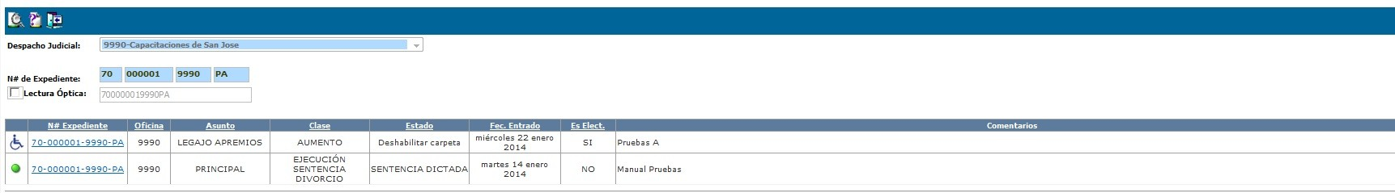
- Comentarios: El comentario u observación.

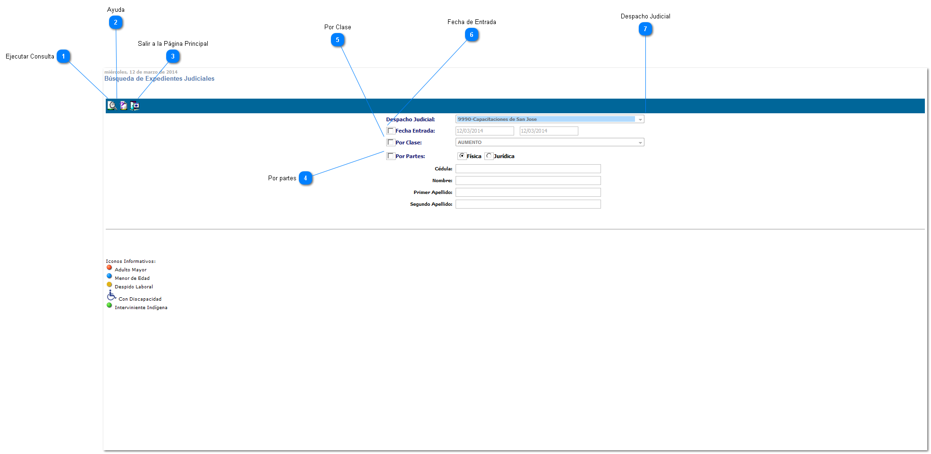
Por Partes "Búsqueda de Expedientes por Partes"

Por Partes:
Esta Herramienta permite a la persona usuaria realizar la búsqueda de expedientes por sus intervinientes o partes del caso.

Ejecutar Consulta
Permite a la persona usuaria luego de digitar el número de expediente o utilizar el lector óptico, ejecutar la consulta para la obtención de un resultado.

Ayuda
Le brinda a la persona usuaria una ayuda sobre uso del sistema de Escritorio Virtual.

Salir a la Página Principal
Esta herramienta nos lleva de regreso a la pantalla inicial del Sistema Escritorio Virtual.

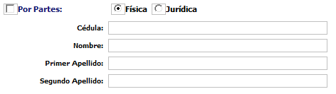
Por partes
Al activar la casilla de verificación por partes, el sistema le permite consultar por personas física o jurídica mediante los filtros.

Cédula:
Caso físico: Consta de 10 dígitos por tanto hay que agregar ceros. Caso Jurídica: Consta de 10 dígitos.

Nombre:
Caso Física: Digitamos el primer nombre, en caso de un segundo nombre se puede digitar de forma opcional.
Caso Jurídico: Digitamos el nombre completo de la institución o empresa.

Solo para caso Física:
Primer Apellido: Digitamos el Primer Apellido de la parte. Segundo Apellido: Digitamos el segundo apellido de la parte.

Nota: Estos filtros se pueden utilizar al gusto de la persona usuaria, es decir puede buscar solo por nombre o solo por apellidos o solo por cédula o bien todos los datos completos con el fin de encontrar el objetivo.

Por Clase
Permite filtrar la búsqueda por la clase de asunto, al activar la casilla de verificación el sistema nos permite seleccionar a través de una lista con todas las clases disponibles dentro del contexto la opción que se requiere.

Fecha de Entrada
Este filtro permite realizar la búsqueda por un rango de fechas

Despacho Judicial
Marca por defecto el despacho judicial al cual la persona usuaria que utiliza la herramienta pertenece o labora.

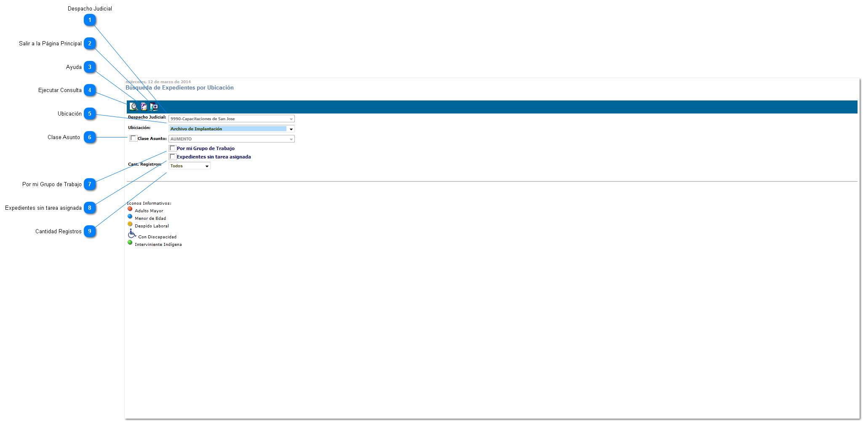
Por Ubicación "Búsqueda de Expedientes por Ubicación"

Consultar Expedientes por Ubicación:
Esta herramienta permite a la persona usuaria realizar la búsqueda de expedientes por la ubicación que presenta en el despacho correspondiente, además permite filtrar la búsqueda con una serie de opciones disponibles que veremos a continuación.

Despacho Judicial
Marca por defecto el despacho judicial al cual la persona usuaria que utiliza la herramienta pertenece o labora.

a la Página Principal
Salir

Esta herramienta nos lleva de regreso a la pantalla inicial del Sistema Escritorio Virtual.
Ayuda
Le brinda a la persona usuaria una ayuda sobre uso del sistema de Escritorio Virtual.

Ejecutar Consulta

Permite a la persona usuaria luego de digitar el número de expediente o utilizar el lector óptico, ejecutar la consulta para la obtención de un resultado.

Ubicación

Esta herramienta muestra la lista de todas las ubicaciones establecidas en el despacho correspondiente, la persona usuaria puede seleccionar una de estas ubicaciones para la respectiva búsqueda de expedientes.

Clase Asunto
Al activar esta casilla de verificación, la persona usuaria puede filtrar la búsqueda de expediente por la clase de asunto y así agilizar la búsqueda, esto debido a que al seleccionar esta opción el sistema nos muestra una lista de todas las clases de asunto establecidas en este contexto o despacho y la persona
usuaria simplemente deberá seleccionar la clase requerida y ejecutar la .

Por mi Grupo de Trabajo
Le permite a la persona usuaria filtrar la búsqueda de expedientes por su grupo de trabajo, es decir le permite buscar expedientes en el cual la persona usuaria que utiliza la herramienta pertenece a un grupo de trabajo.

Expedientes sin tarea asignada
Esta Casilla de verificación permite filtrar la búsqueda de expedientes por ubicación, pero todos aquellos expedientes que no poseen tarea alguna (Tarea vacía o en blanco).

Cantidad Registros
Permite filtrar la cantidad de resultados con un mínimo de 250 resultados, hasta un máximo de 10000 resultados.

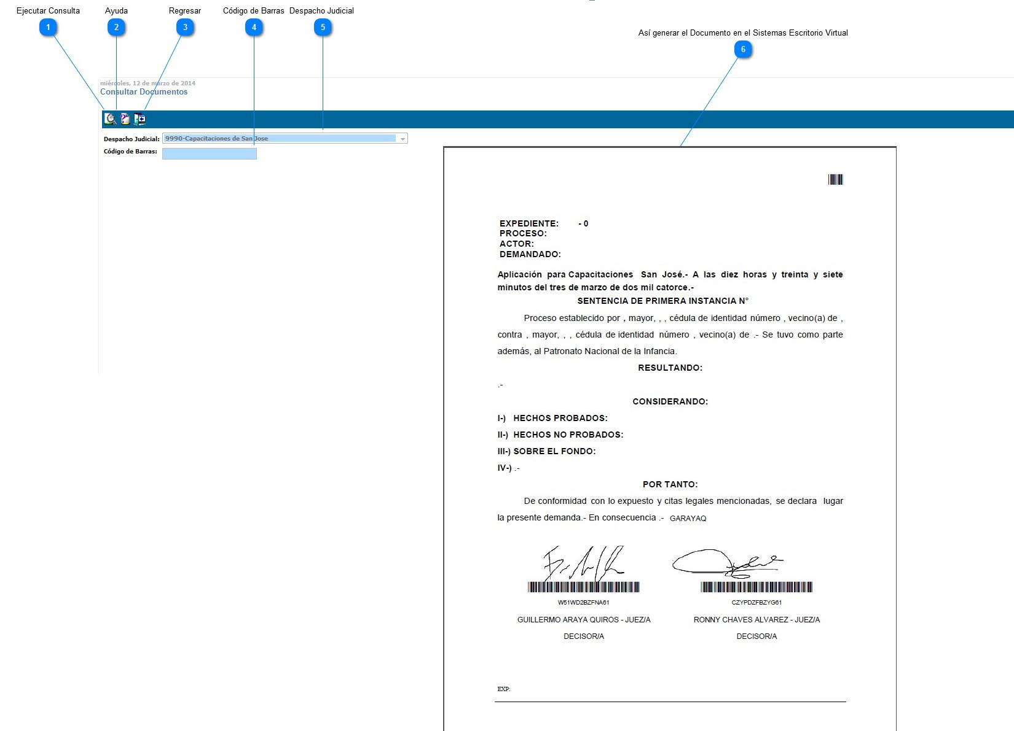
Buscar Documentos "Consultar Documentos"

Consultar Documentos:
Esta herramienta le permite a la persona usuaria realizar la búsqueda de un expediente específico a través de su documentación.

Ejecutar Consulta
Le permite a la persona usuaria ejecutar la consulta del documento, para verificar el expediente al que pertenece.

Ayuda
Esta herramienta le brinda una pequeña ayuda a la persona usuaria sobre el uso del sistema Escritorio Virtual.

Regresar

Esta herramienta lleva a la persona usuaria a la pantalla inicial del sistema Escritorio Virtual.

Código de Barras
En esta herramienta la persona usuaria procederá a incorporar el código de barras del documento generado por el Firmado Electrónico o Firmado Digital del Sistema Escritorio Virtual y luego ejecutar la consulta (punto 1).
Importante: Para incorporar el código de barras del documento la persona usuaria deberá tener el equipo necesario para realizarlo (Lector de Barras).

Despacho Judicial
Marca por defecto el despacho judicial al cual la persona usuaria que utiliza la herramienta pertenece o labora.

Así genera el Documento en el Sistemas Escritorio Virtual
Este es un ejemplo de cómo los sistemas de Escritorio Virtual generan un documento y como se ve el código de barras generado por la firma electrónica o digital.
Como podemos observar, el documento posee un código de barras debajo de la firma electrónica, este es el código que la persona usuaria incorporará en el punto 4 para luego ejecutar la consulta (punto 1), y este nos traerá el número de expediente al que pertenece el documento.

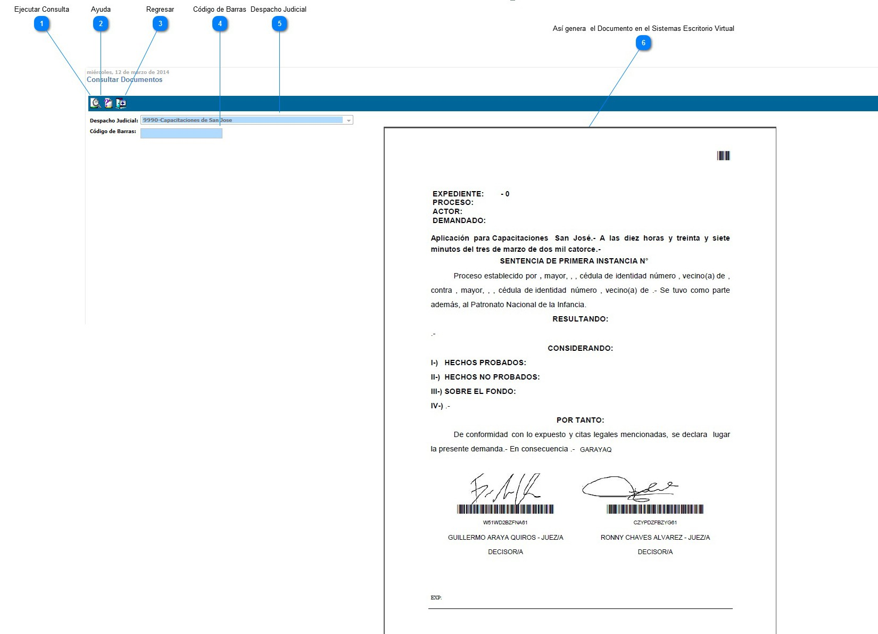
Bloqueo de Carpetas "Gestión de Bloqueo de Carpetas"

Bloque de Carpetas:
Esta herramienta permite a la persona usuaria desbloquear cualquier carpeta que está siendo utilizada por alguno de los o las compañeras, permitiéndole realizar el trámite requerido.

Regresar
Esta herramienta lleva a la persona usuaria a la pantalla inicial del sistema Escritorio Virtual.

Ayuda
Esta herramienta le brinda una pequeña ayuda a la persona usuaria sobre el uso del sistema Escritorio Virtual.

Consultar
Le permite a la persona usuaria ejecutar la consulta de los expedientes bloqueados.

Despacho Judicial
Marca por defecto el despacho judicial al cual la persona usuaria que utiliza la herramienta pertenece o labora.

Usuario
Esta herramienta le permite a la persona usuaria digitar el usuario que está utilizando la carpeta. Recordemos que el usuario es el asignado por el departamento de Informática y es el utilizado para ingresar a sus respectivas maquinas.

Desbloquear Carpetas
Permite a la persona usuaria luego de detectar el expediente en uso, seleccionarlo y luego aplicar el desbloqueo.

Expediente en uso

Muestra la lista de todos los expedientes que están actualmente en uso del despacho. Se puede seleccionar el requerido o bien de forma masiva para desbloquear.
Nos muestra una pequeña Información del expediente en uso:
- Número de Carpeta: Muestra el número de expediente.
- Despacho: Muestra el código del Despacho.
- Fecha: Muestra la fecha y hora en que el expediente está en uso.
- Usuario: Muestra el usuario que actualmente lo utiliza.

Libro Pase a Fallo

Consultas por filtro
De manera igual que gestión es posible consultar todos los asuntos pasados a fallar por medio de una opción en el menú Principal (Menú Sistema).
Como se indica en la imagen, se habilita una serie de filtros que permiten realizar consultas a dicho libro.
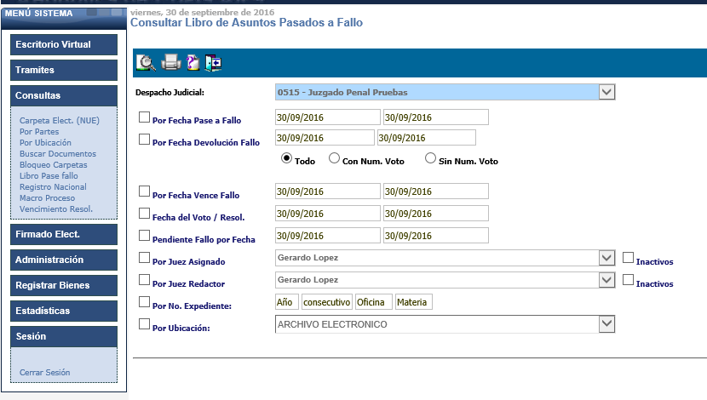
Filtro Pendiente Fallo Por Fecha
Hay un nuevo filtro que permite consultar todos aquellos procesos que fueron pasados para fallo, pero aún
están pendientes de tramitar o ejecutar. Este Filtro consiste en que la persona busca dichos procesos por un
rango de fecha que establesca, simplemente dara click al check Pendiente de Fallo por fecha, se habilitan
los campos de fecha donde seleccionara de un calendario los rangos correspondientes.
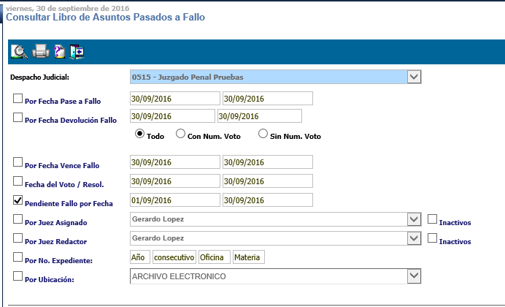

Una vez seleccionados los filtros, el usuario debe presionar el botón de buscar a como se muestra en la imagen.
Los datos aparecen en el mismo formato que están en el sistema de Gestión
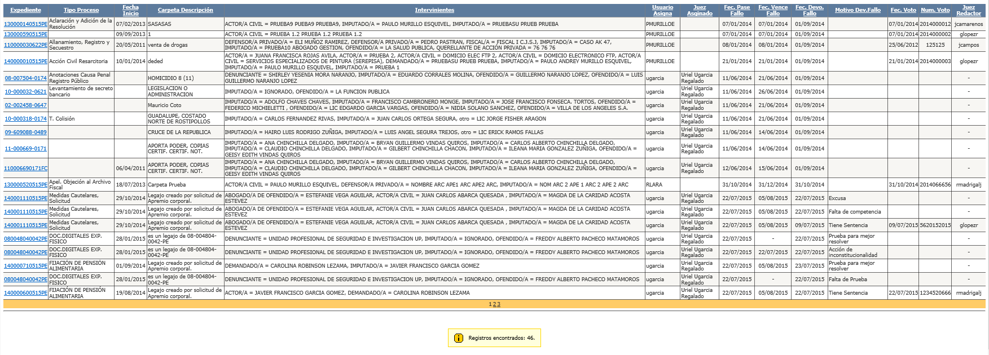
Reporte sobre asuntos pasados a fallo.
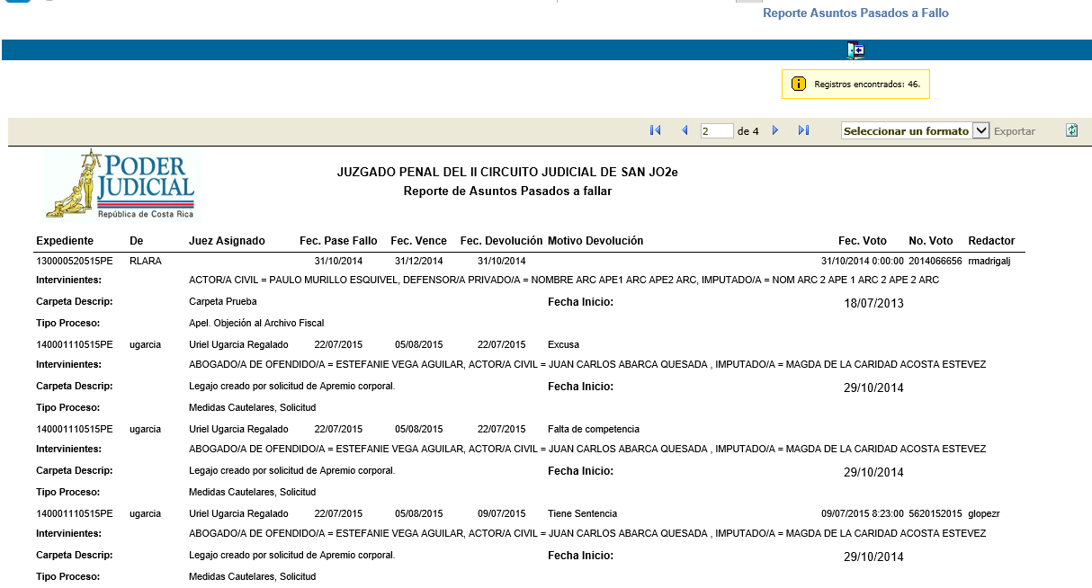

Con los datos generados es posible exportarlos a un documento en formato PDF o en Microsoft Excel.
Seleccionar el formato.
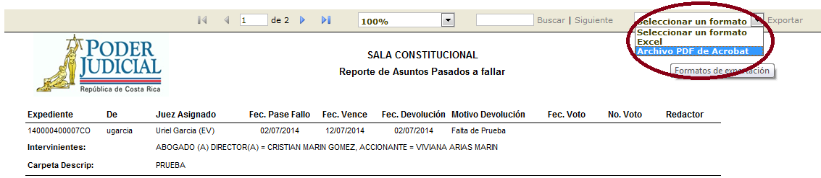
Luego presiona el botón exportar y podrá guardar o abrir el documento en el formato que se le indicó.
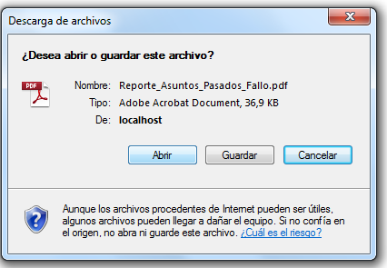

Filtro Por Fecha Devolución del Fallo

Este Filtro le permite a la persona usuaria consultar todos aquellos procesos que luego de haber sido pasados a Fallo se devuelven según el trámite que se les realizo y además por un rango de fechas establecido por el usuario, estos procesos se pueden devolver si ya se le realizo el proceso de Fallo con una resolución que lleva un numero de voto o bien se devuelven si no cumplen con algún requisito o indicación indispensable, esta devolución se hace por medio de un cambio de ubicación con la tarea EV002 “Devuelve sin Sentencia” e indicando un motivo de devolución, por tanto, esta devolución no llevara ninguna resolución y mucho menos un numero de voto.
La persona usuaria podrá filtra la búsqueda de devoluciones con número de voto, sin número de voto o bien en su totalidad y asignando un rango de fechas.

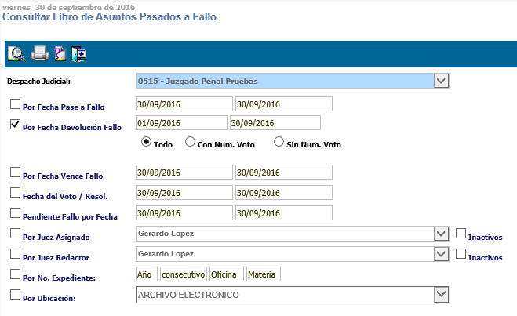
Una vez seleccionados los parámetros damos clic en ejecutar consulta y el sistema mostrara un resultado y de igual forma podemos generar un reporte de acuerdo a los parámetros.
Resultado
Es importante resaltar que en esta mejora el resultado que se obtiene por el uso de cada filtro posee 2 nuevos campos:
Tipo Proceso: Es referente a la clase a la que pertenece el expediente.
Fecha Inicio: Fecha en que la causa o proceso inicio.

Registro Nacional

El usuario realiza diferentes tipos de búsqueda y valida los resultados.
Se ingresa a la consulta del Registro por medio de un rol o permiso por usuario, ya que es el despacho que debe decidir a qué usuario debe dar ese acceso. La primera consulta que muestra es por identificación
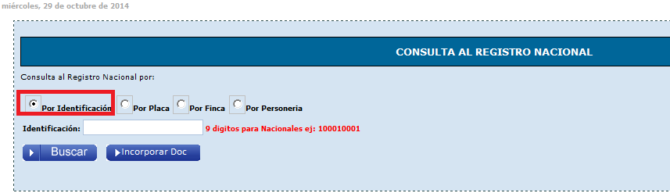
Se digita la identificación a consultar y se deben de observar los Bienes muebles, bienes inmuebles y personerías Jurídicas por persona y buscamos por identificación.
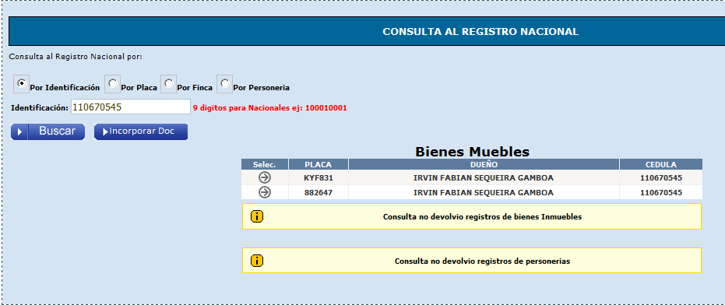
Para ver el bien y sus características se da clic a la flecha de seleccionar, y se despliega el bien de un formato pdf, como se muestra en el Registro Nacional.
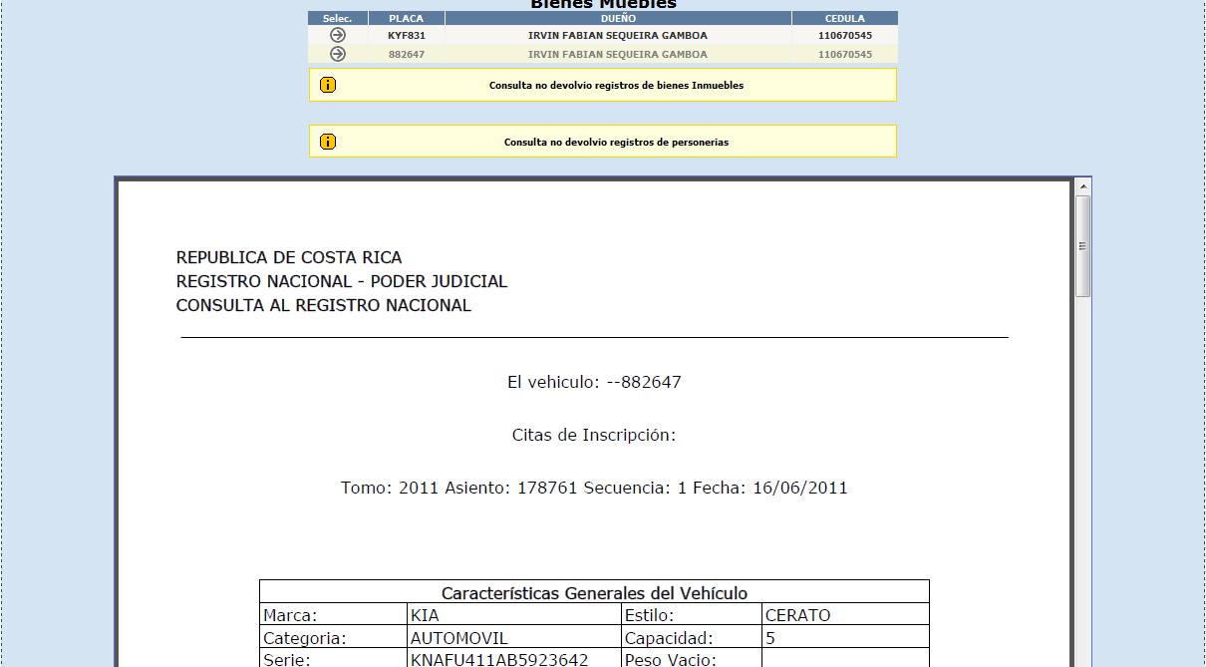

Dicho documento que se muestra en Pdf, se puede incorporar a la carpeta de un expediente, como se hace a la
hora de agregar documentos, se da clic a incorporar documento, luego me aparece un popup, digito el número de expediente, escojo la carpeta y se incorpora correctamente el sistema se lo indica, luego se puede revisar directamente en el detalle del expediente.
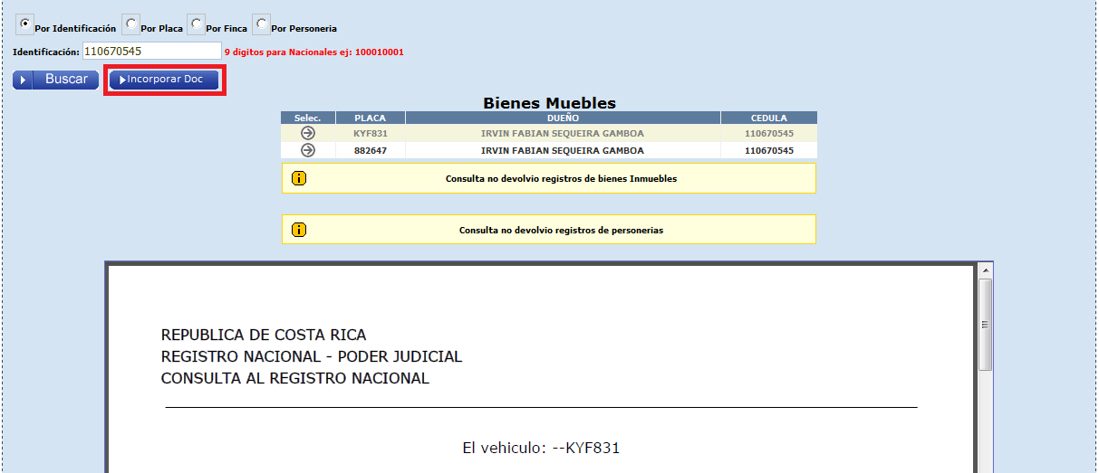

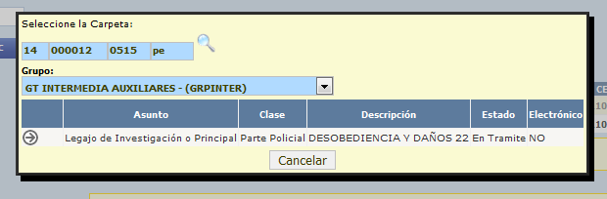
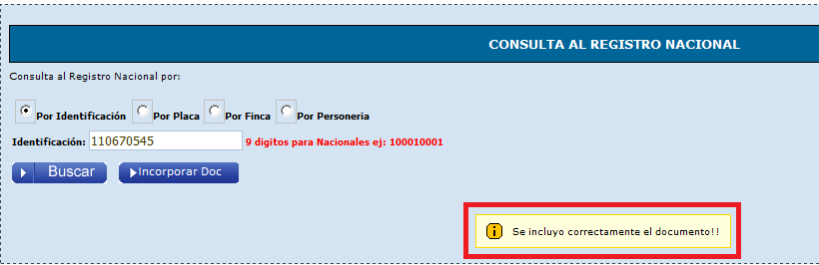
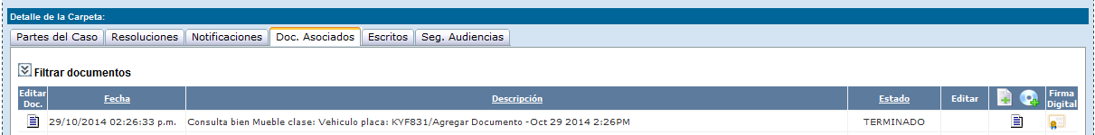

Consulta por placa, se debe ingresar la clase de vehículo y el número de placa, oprimimos buscar y con ello buscamos las calidades del vehículo, si quisiéramos exportar esa información, oprimimos el botón exportar, eso nos trae un pdf, que igual podemos incorporar al expediente que queremos, como lo mostramos anteriormente.
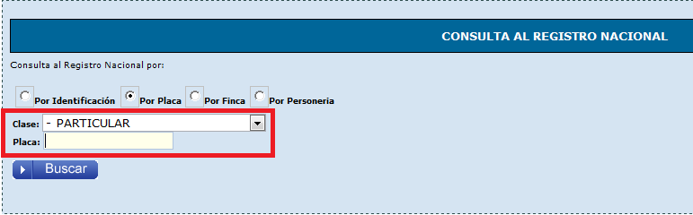
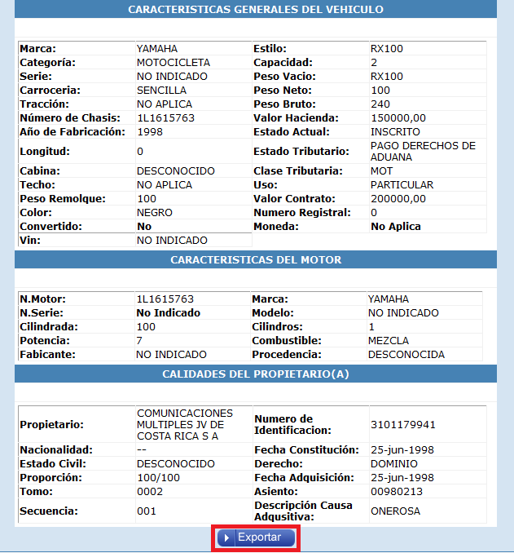
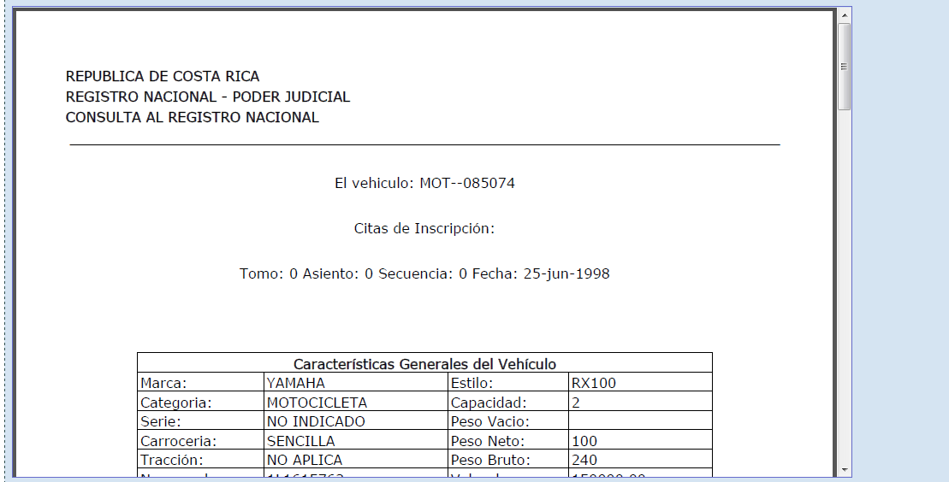

En la consulta por finca debemos ingresar a qué provincia pertenece la finca y el número de finca, luego de que buscamos aparece el pdf, el mismos puede ser incorporado como lo mostramos en la primera consulta.
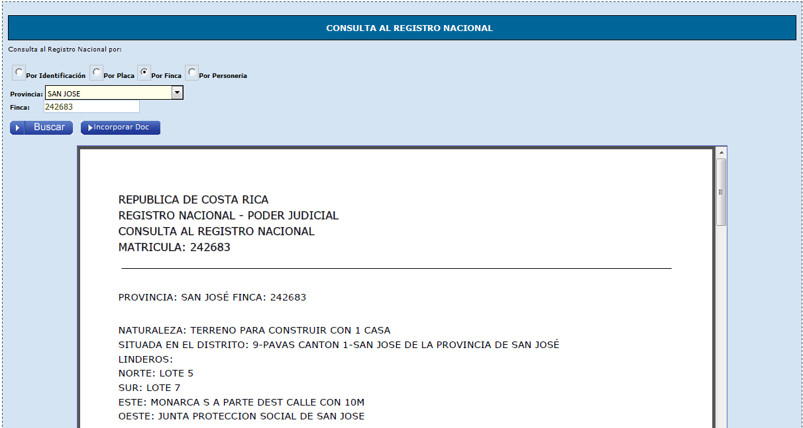

En la consulta de personería Jurídica, indicamos el número de cedula que queremos buscar, si es correcto despliega un pdf, el mismo lo podemos incorporar a un expediente.
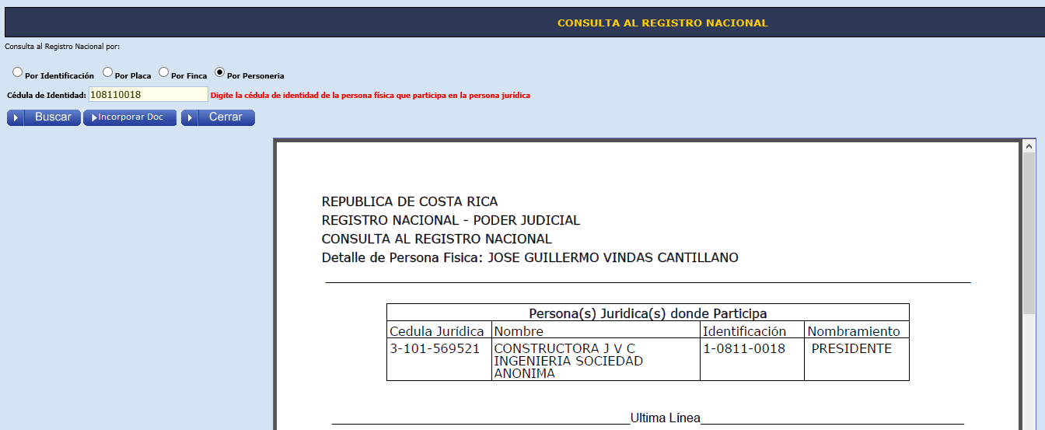

Macro proceso

- Incluir un rango de fechas en Fecha.
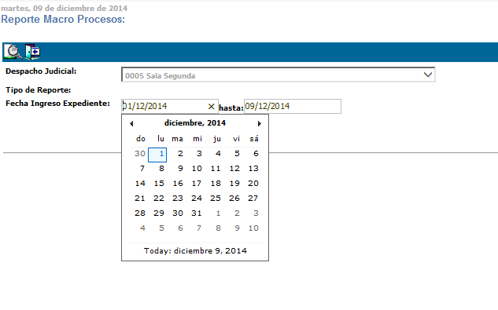
- Clic en botón consultar.
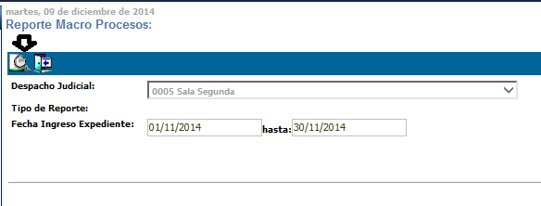
- Ver resultado de la consulta.
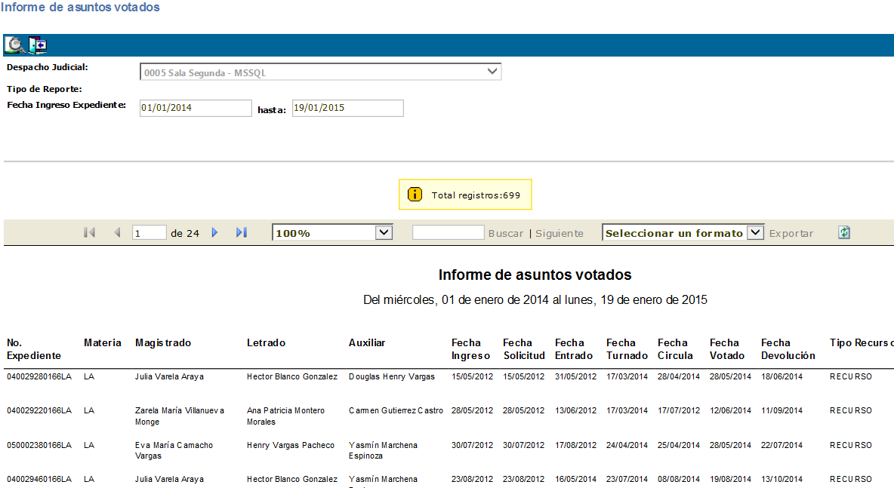

- Para exportar el reporte seleccionar un Formato para exportar
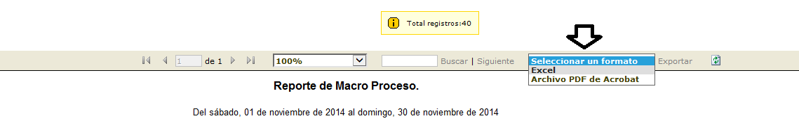
- Seleccionar el link Exportar
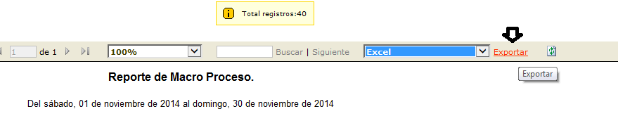
- Seleccionar Guardar o Abrir el documento
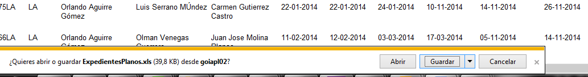

- Ver Resultado con el reporte
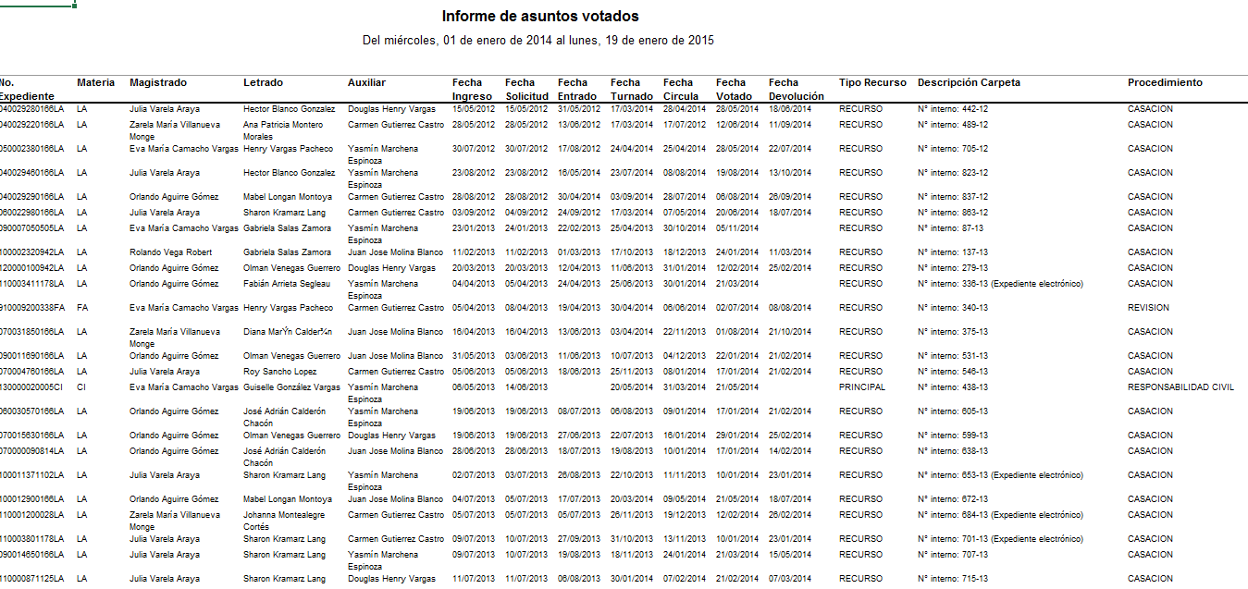

Vencimiento de resoluciones

- Es un reporte de expedientes que están a punto de vencer según la alerta puesta en el registro
de resolución, este reporte debe cumplir con lo siguiente:

  - Filtrar por un rango de fechas
  - Filtrar por ubicación
  - Filtrar por tarea

- E reporte se visualice por medio de un permiso, por seguridad solo ciertas personas del despacho tienen
acceso a esta consulta, según lo conversado con el despacho.

Si el usuario no tiene el permiso respectivo le saldrá la siguiente pantalla.

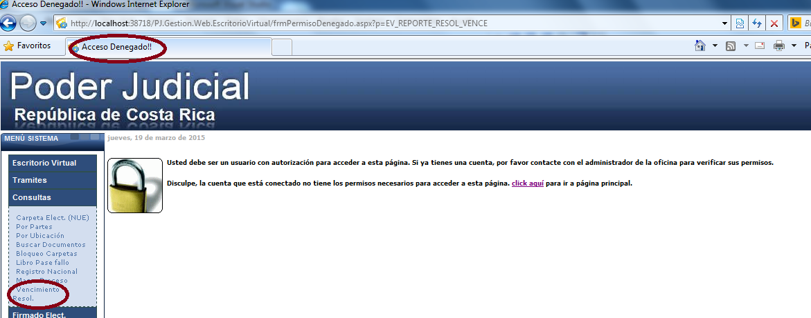

- Definir los filtros de búsqueda
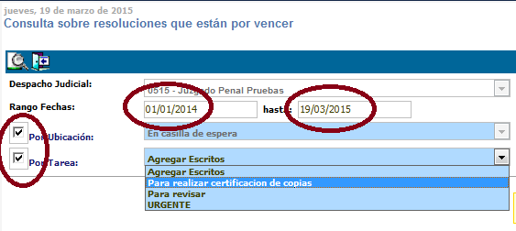
- Presionar el botón de consultar
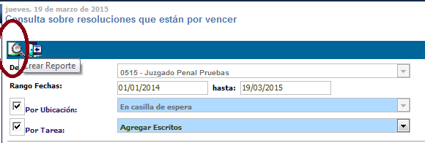
- Visualizar los datos
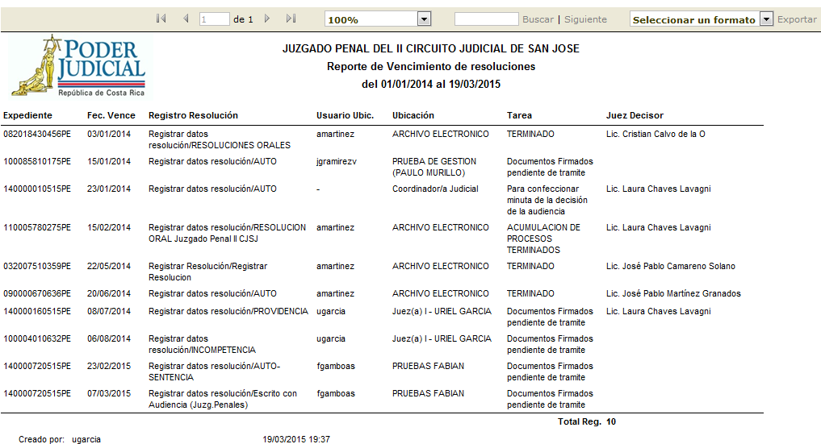
- Realizar una exportación a formato PDF / EXCEL si aplica.
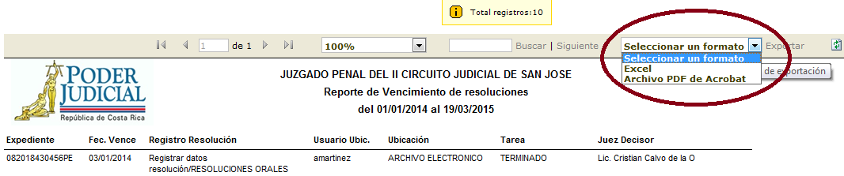

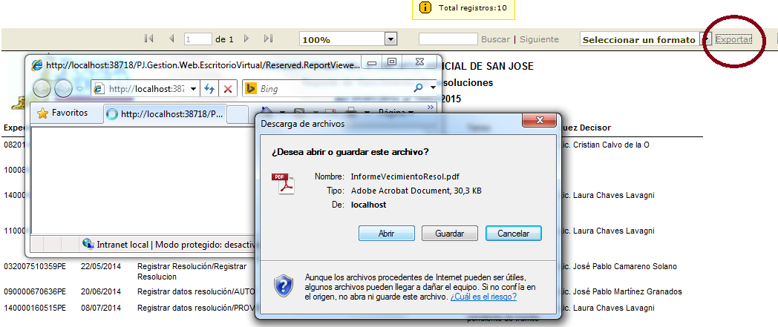

- Visualizar los datos en alguno de los formatos exportados por ejemplo PDF.

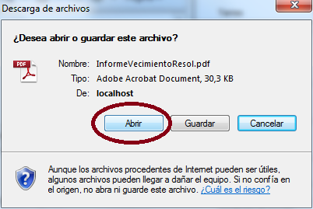

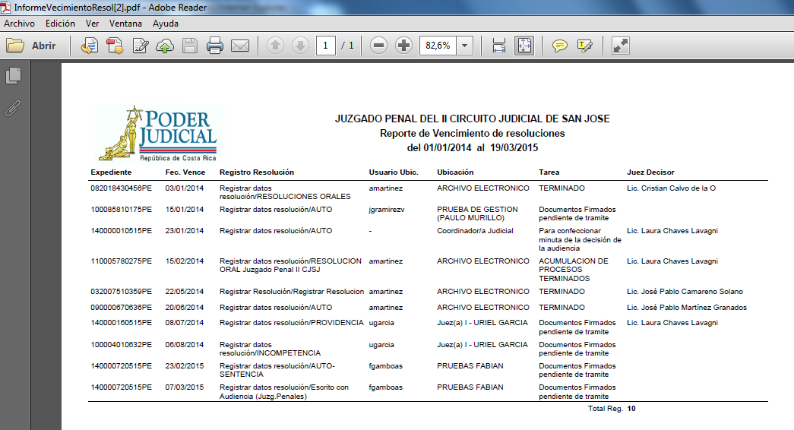


Firmado Electrónico

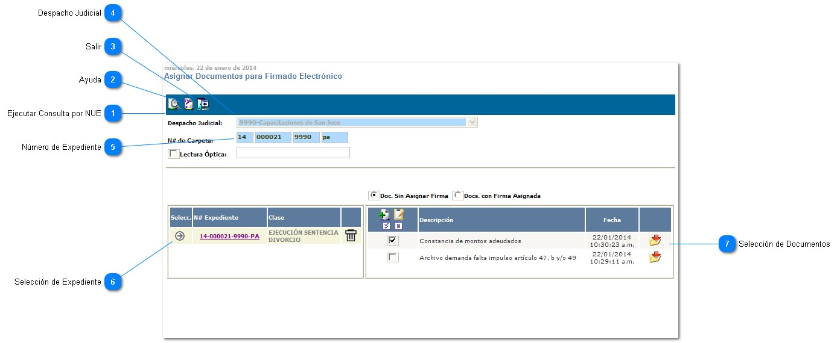
Asignar Documentos para Firmado Electrónico

Ejecutar Consulta por NUE
Permite ejecutar la consulta cuando digitan el número de Expediente

Ayuda
Permite al usuario tener una ayuda acerca del uso de esta herramienta, actualmente esta página de ayuda se encuentra en construcción.

Salir
Salir de la ventana. Esta herramienta nos lleva a la pantalla inicial del Escritorio Virtual.

Despacho Judicial
Esta opción marca por defecto el despacho al que el usuario pertenece o labora en la actualidad.

Número de Expediente
El Número de Expediente consta del año, el consecutivo (6 dígitos), el código del despacho y por último la materia

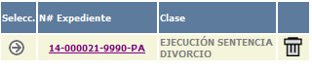
Selección de Expediente

La persona usuaria le dará un clic para mostrar los documentos, al lado derecho (Ver Punto 7).
Si al presionar dicho botón el expediente consultado no tiene definida una tarea, el sistema mostrara el siguiente mensaje:
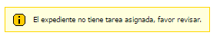
Y no mostrara los documentos habilitados para asignar a firmar.

Este Icono permite quitar la Carpeta de la Lista en el caso de que no sea.

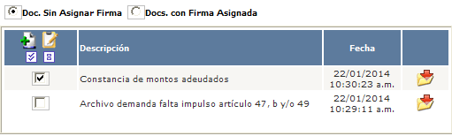
Selección de Documentos
Las personas usuarias marcaran con un indicador en el o los documentos que van asignarle la firma.

  - Descripción: nombre del Documento
  - Fecha: es la que registra el sistema cuando se guardó.

Descarga: esta opción los usuarios pueden descargar el documento y verificar que sea el que van asignar.

Enviar a Asignar Firmantes: Una vez marcado el indicador en el documento los usuarios darán un clic al Icono para así enviar a la Asignación de los Firmantes.

Seleccionar documentos: Este Icono funciona en el caso de que se vayan a seleccionar varios documentos, de varios expedientes.

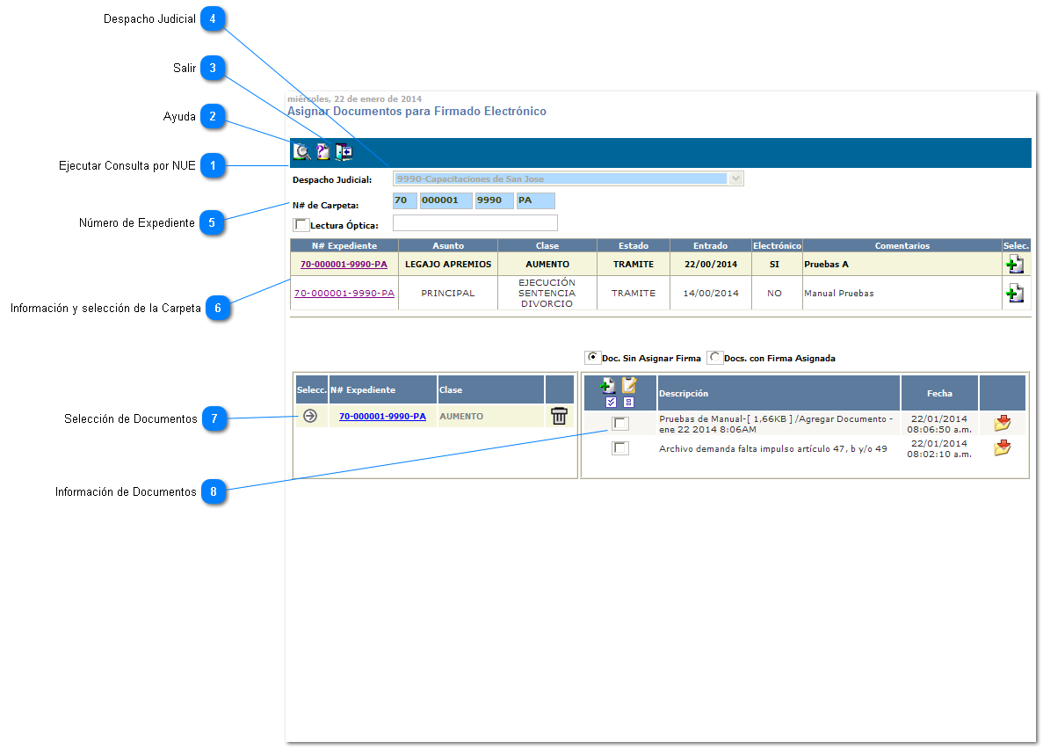
Asignar Documentos para Firmar con Legajos

Ejecutar Consulta por NUE
Permite ejecutar la consulta cuando digitan el número de Expediente

Ayuda
Permite al usuario tener una ayuda acerca del uso de esta herramienta, actualmente esta página de ayuda se encuentra en construcción.

Salir
Salir de la ventana. Esta herramienta nos lleva a la pantalla inicial del Escritorio Virtual.

Despacho Judicial
Esta opción marca por defecto el despacho al que el usuario pertenece o labora en la actualidad.

Número de Expediente
El Número de Expediente consta del año, el consecutivo (6 dígitos), el código del despacho y por último la materia

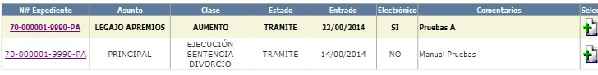
Información y selección de la Carpeta

Una vez que ejecutaron el punto 1, les aparecerá la información del Principal y el Legajo, las personas usuarias van a darle un clic al Icono Seleccionar, para escoger en cuál de los dos van a trabajar.

  - Asunto: es el tipo de Carpeta
  - Clase: tipo de asunto
  - Estado: etapa en que se encuentra el expediente en la tramitación.
  - Entrado: fecha en la que el expediente entro al despacho.
  - Electrónico: indica si la Carpeta es o no Electrónico.
  - Comentarios: descripción de la carpeta.

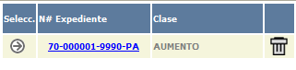
Selección de Documentos
La persona usuaria le dará un clic para mostrar los documentos, al lado derecho (Ver Punto 8).
Este Icono permite quitar la Carpeta de la Lista en el caso de que no sea.

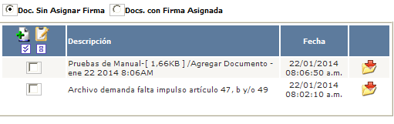
Información de Documentos
Las personas usuarias marcaran con un indicador en el o los documentos que van asignarle la firma.

  - Descripción: nombre del Documento
  - Fecha: es la que registra el sistema cuando se guardó.

Descarga: esta opción los usuarios pueden descargar el documento y verificar que sea el que van asignar.

Enviar a Asignar Firmantes: Una vez marcado el indicador en el documento los usuarios darán un clic al Icono para así enviar a la Asignación de los Firmantes.

Seleccionar documentos: Este Icono funciona en el caso de que se vayan a seleccionar varios documentos, de varios expedientes.

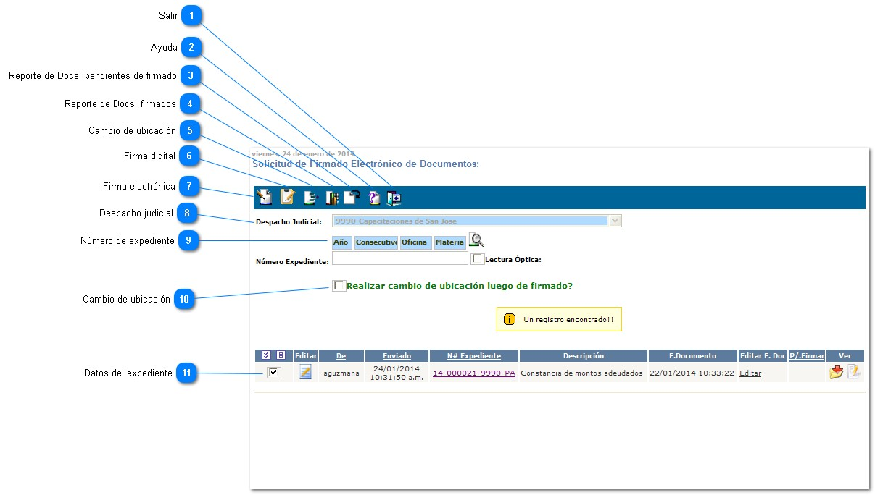
Salir

Carpetas para Firmar

Salir de la ventana. Esta herramienta nos lleva a la pantalla inicial del Escritorio Virtual.

Ayuda
Permite al usuario tener una ayuda acerca del uso de esta herramienta, actualmente esta página de ayuda se encuentra en construcción.

Reporte de Docs. pendientes de firmado
Las personas usuarias consultarán por medio de un clic para que se despliegue la ventana (Imagen 1) y de ahí sacar el reporte de los documentos pendientes de firma.
Agregan el rango de fechas y le dan un clic para ejecutar la consulta.
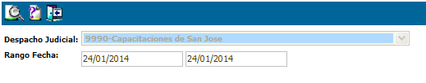

Reporte de Docs. firmados
Las personas usuarias van ejecutar este icono para que el sistema les muestre automáticamente la ventana del reporte documentos firmados, una vez la ventana desplegada procederán a completar la información que deseen para realizar la búsqueda.
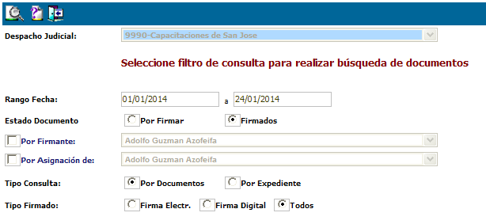

Cambio de ubicación
Este icono sirve para realizar el cambio de ubicación de la carpeta.

Firma digital
Si las personas usuarias tienen firma digital, este será el icono que van a utilizar para firmar los documentos.

Firma electrónica
Si las personas usuarias tienen firma electrónica, será por medio de este icono que van a firmar.

Despacho judicial
Esta opción marca por defecto el despacho al que el usuario pertenece o labora en la actualidad.

Número de expediente
Esta opción funciona si hay muchas cantidades de expedientes, las personas usuarias digitarán el número que deseen para así hacer una búsqueda más rápida.

Cambio de ubicación
Antes de aplicar los puntos 6 o 7, las personas usuarias pueden marcar con un indicador para ubicar el expediente una vez que la firma (electrónica o digital) se haya efectuado.

Datos del expediente

En esta parte las personas usuarias van a corroborar la información del expediente y revisar el documento antes de firmar.

- De: quien lo asigno para firmar.
- Enviado: la fecha y a la hora en que se envió a firmar.
- Descripción: indica de que trata el documento.
- Fecha documento: cuando fue realizado el documento.
- Editar fecha documento: es para cambiar la fecha del documento, en caso que no coincida con la fecha contenida en el documento.

- Ver: consta de dos iconos:

para descargar una copia del documento.

para ver las observaciones de la carpeta.

Una vez que la persona usuaria este conforme con el documento, procederá a firmar mediante los puntos 6 o 7.

Consulta Firmados

Seleccionar la opción Consulta Firmados en el menú principal.

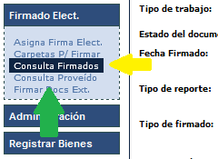

Seleccionar los filtros que desea consultar.

Muestra la cantidad de documentos firmados en un lapso de tiempo:

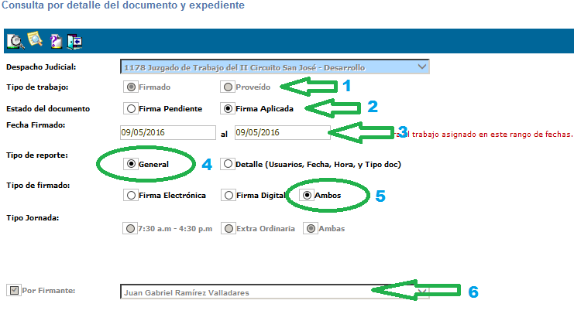
Pasos para generar el reporte:

- 1. Dependiendo de la opción del menú que se escoja ya queda marcada.

- 2. Seleccionar el estado del documento.

- 3. Establecer el rango de fecha para la consulta

- 4. El tipo de reporte nos indica la manera como deseamos verlo, seleccionamos general para ver los resultados de manera global.

- 5. Seleccionamos ambos para que muestre tanto los documentos que fueron firmados digital o electrónico.

- *La jornada queda deshabilitada cuando se trata del firmado.

- 6. Si no es administrador solo podrá ver lo que firmó o asignó él mismo.

Y por último presiona el icono de buscar que tiene una lupa.

En el caso del reporte proveído solo se necesita consulta por el rango de fechas.
Se puede consultar de manera general o detallada.

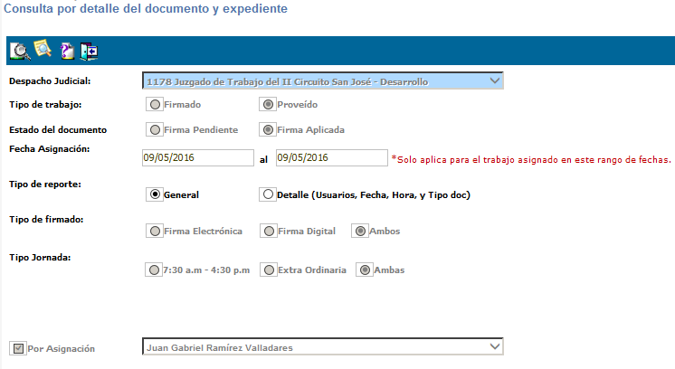

Consulta Proveído

Muestra la cantidad de documentos asignados para que sean firmados en un lapso de tiempo:

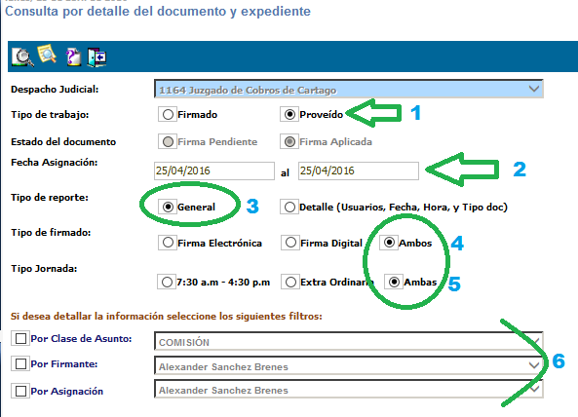
Pasos para generar el reporte:

- 1. Establecer EL TIPO DE TRABAJO, en este primer caso sería por todo lo proveído

- 2. Establecer el rango de fechas

- 3. El tipo de reporte nos indica la manera como deseamos verlo, seleccionamos general para ver los resultados de manera global.

- 4. Seleccionamos el tipo de firmado si es digital o electrónico o ambos.

- 5. Y si queremos hacer un filtro por jornada laboral indicamos si es ordinario de 7.30 a.m. a 4:30 p.m. o bien extraordinaria o ambos para considerar una consulta más completa.

- 6. Si se desea hacer una consulta más específica, con los filtros es viable hacerlo por el tipo de asunto, por la persona que firmó dichos documentos o por la persona que los asignó.

Y por último presiona el icono de buscar que tiene una lupa

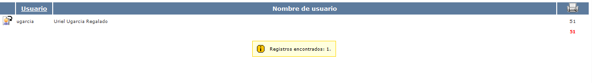

Con el icono de impresora señalada en la imagen de arriba, es posible generar un reporte para exportarlo a Excel o formato PDF.
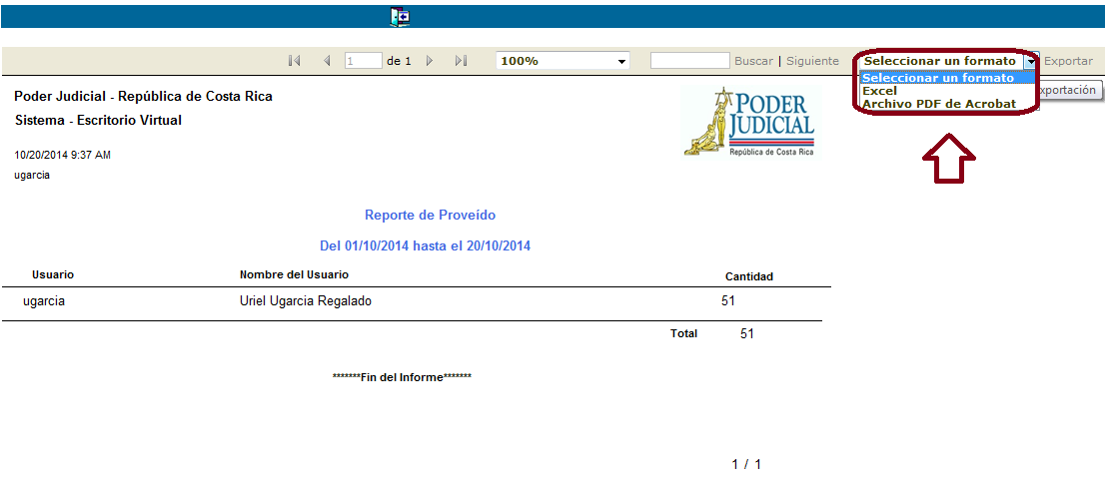
Resumen:

Como parte de los resultados se muestra un resumen de los datos consultados, con ello el usuario se puede dar una idea más global de las cantidades de expedientes afectados, así como la cantidad de documentos asignados para firma.
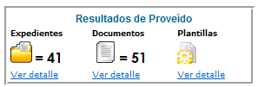

Firmar documentos Externos

En la sala constitucional existen unos documentos llamados Actas de votación que se generan luego de una votación, estas actas solo el magistrado Gilbert Armijo las firma digitalmente y los otros magistrados las firman de forma manual. Lo que se pretende es que todos firmen digitalmente estos documentos. El proceso actual con el magistrado Armijo es el siguiente: El centro de jurisprudencia coloca en una carpeta compartida las actas de votación en formato .RTF o. DPJ, éstos documentos se mueven al computador del magistrado para que cuando tenga tiempo las firme con una aplicación de firmado que no es EV, luego se toman las actas firmadas y se envían al centro de jurisprudencia ya firmadas para que se coloquen en la página web. El magistrado Armijo lo que requiere es un proceso similar al firmado de documentos con el sistema de EV, pero que el documento no este asociado a los expedientes. La mejora resuelve este problema que sucede en esa oficina.

- Asignar documento para firmado: Debe presionar botón de asignación para que se muestre una pantalla para registrar los datos para efectuar una asignación de firmado.

- Se debe ingresar una descripción con un máximo de 255 caracteres, se busca el documento en formato RTF o pdf y se selecciona el firmante del documento, finalmente se presiona el botón guardar.
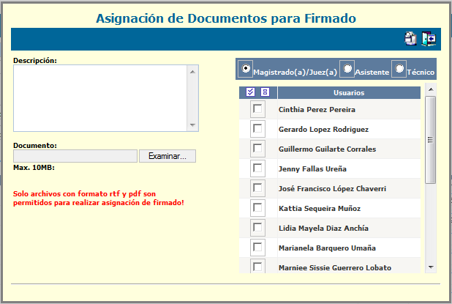

- Consulta de documentos firmados y pendientes de firmar: En la pantalla principal se puede realizar un filtro para buscar documentos firmados o pendientes de firmar por un rango de fecha, usuario firmante o asignaste, y forma y estado de firmado.

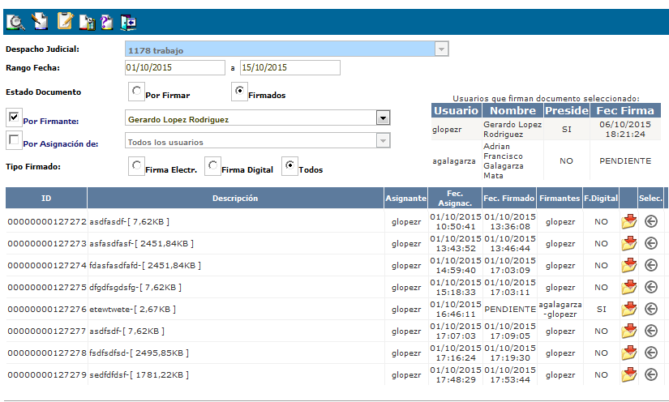

- Firmada digital de documentos: para realizar el firmado digital se debe seleccionar los documentos que se quieren firmar y presionar el botón de firmado digital
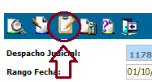
- Una vez presionado el botón de firmado digital aparece la siguiente pantalla donde es necesario dar clic en el botón que dice FIRMAR.

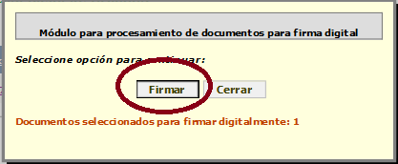

  - Luego aparece una ventana para que usuario seleccione el certificado digital para firmas los documentos.

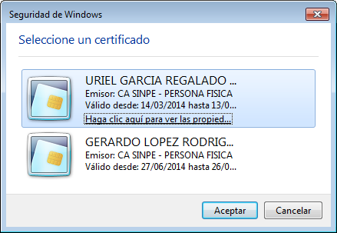

Luego aparece una ventana con que realizar descarga de los documentos que va a firmar

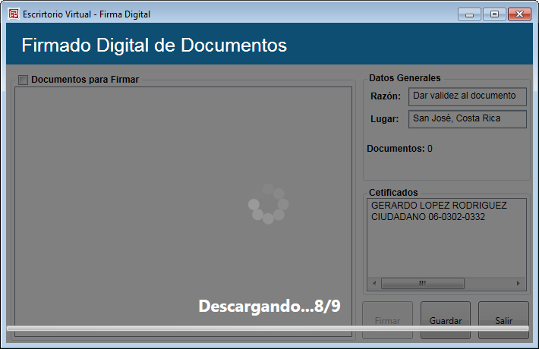

Cuando termina de descargar se procede a convertir a pdf los documentos.

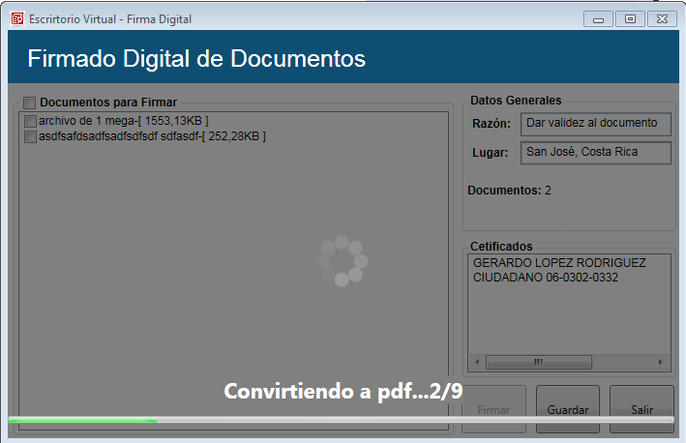

- Luego el usuario puede seleccionar los documentos para que se active el botón de “Firmar”

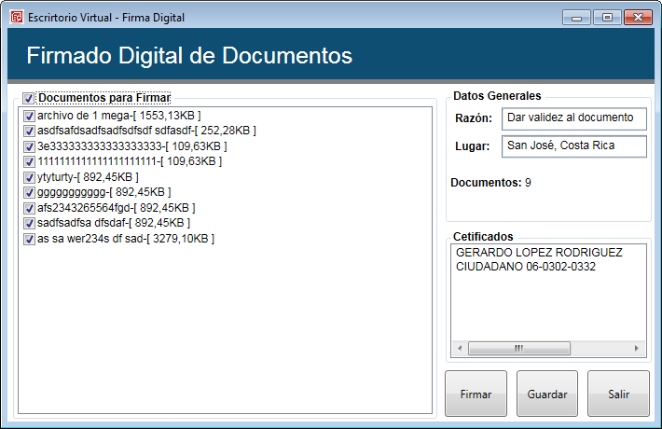

- Se solicita validar el certificado con lo que se debe ingresar el PIN de certificado digital y luego clic en el botón de ACEPTAR

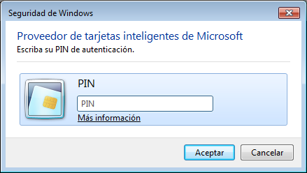

- Al finalizar firmado saldrá un mensaje de “Proceso de firmar finalizado” hay que hacer clic en ACEPTAR.

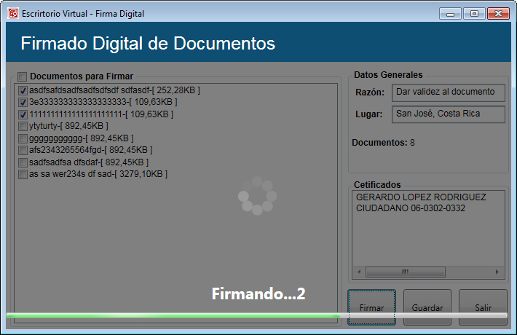

- Luego en hacer clic en el botón de salir para finalizar el firmado.
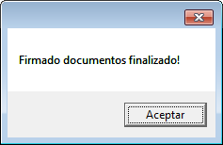

- Firmado holográfico de documentos: para realizar el firmado holográfico se debe seleccionar los documentos que se quieren firmar y presionar el botón de firmado holográfico
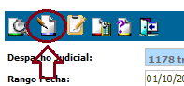

- Una vez presionado el botón de firmado digital aparece la siguiente pantalla donde es necesario dar clic en el botón que dice Aplicar.

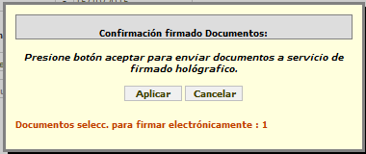

- Finalmente, el registro desaparece de listado de pendiente de firmar y queda en espera para que el servicio Windows de firmados documentos externo este activo para aplicar el firmado.
- Eliminar asignación de firmado.

En la pantalla de consulta al presionar el botón en forma de basurero: se puede eliminar la asignación de firmado.

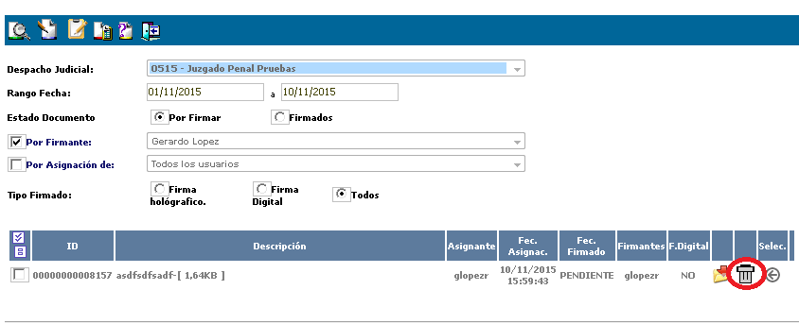

- Consultar los firmantes de un documento se realiza con el botón: el cual muestra los firmantes y se puede borrar o agregar más firmantes.

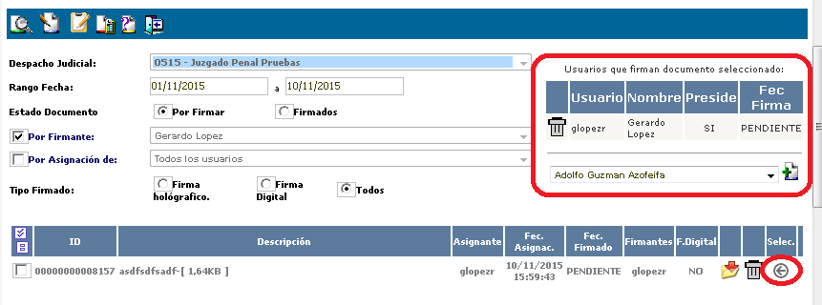

- Finalmente se muestra una alerta para indicar los documentos pendientes de firmar que tiene el usuario.

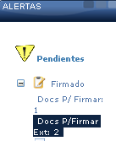


Mantenimiento de Tareas.
Mantenimiento Asignación de Ubicaciones. Mantenimiento de Firmas.
Mantenimiento Grupo de Trabajo. Bitácora del Sistema.
Buzón de Escritos.

Administración

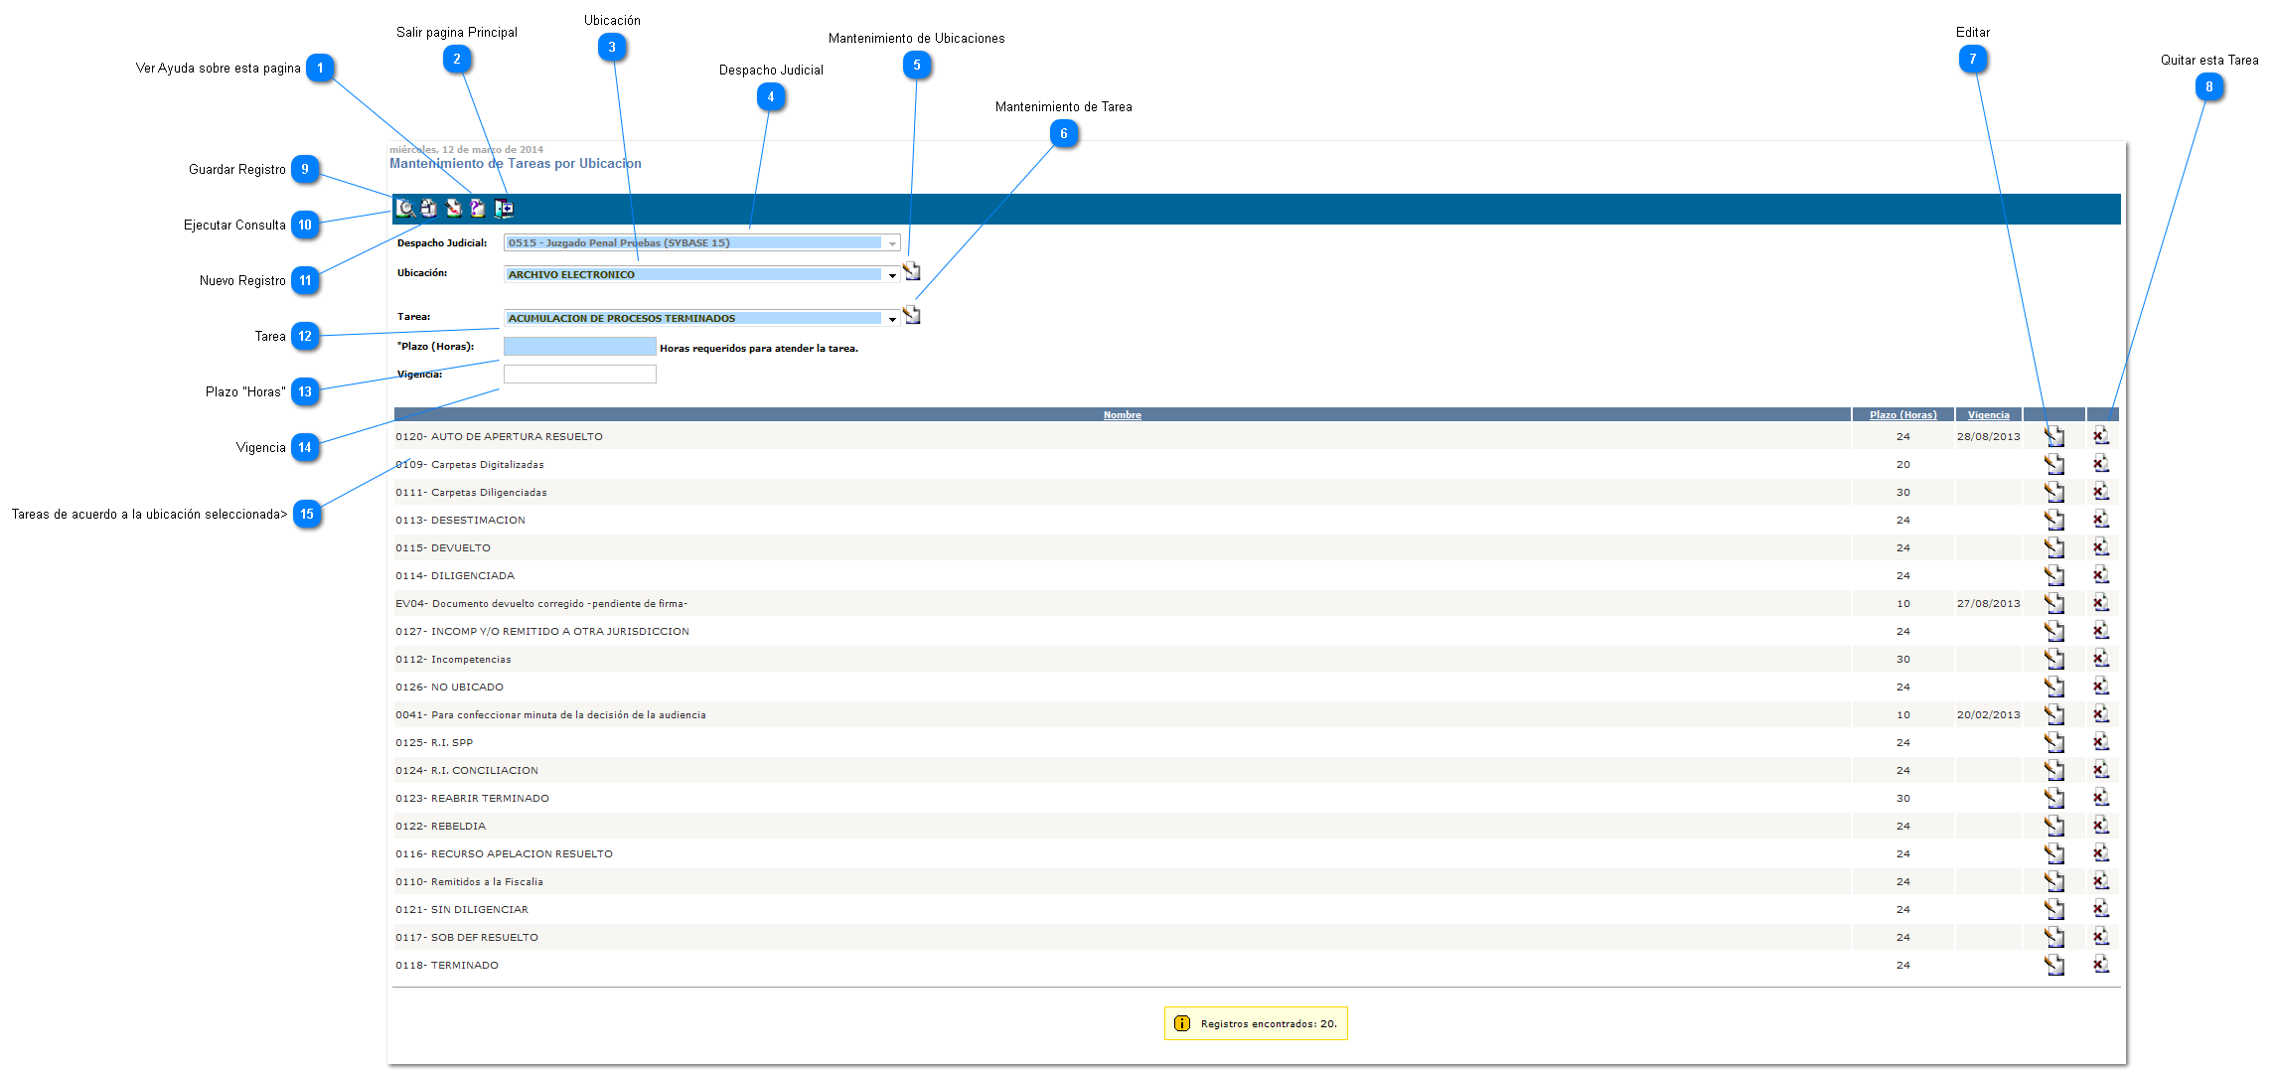
Mant. Tareas "Mantenimiento de Tareas por Ubicación"

Mantenimiento de Tareas por Ubicación:
Esta herramienta le permite a la persona usuaria encargada, agregar y quitar tareas a las ubicaciones de los y las funcionarias que labora para el respectivo despacho
Permite modificar los tiempos establecidos para realizar cada tarea

Ver Ayuda sobre esta página
Le brinda a la persona usuaria una pequeña ayuda sobre el uso del sistema.

Salir página Principal
Esta herramienta lleva a la persona usuaria directamente a la pantalla inicial del Escritorio Virtual.

Ubicación
Muestra una lista de todas las ubicaciones establecidas en el despacho correspondiente.

Despacho Judicial
Marca por defecto el despacho judicial al cual la persona usuaria que utiliza la herramienta pertenece o labora.

Mantenimiento de Ubicaciones
Esta herramienta le permite a la persona usuaria modificar la descripción de las mismas y reasignar ubicaciones.

Mantenimiento de Tarea
Esta herramienta le permite a la persona usuaria modificar la descripción de las mismas y reasignar ubicaciones.


Editar
Esta Herramientas permite editar el plazo y la vigencia de la tarea seleccionada

Quitar esta Tarea
Permite desasignar la tarea de la ubicación, pero no la elimina del sistema

Guardar Registro
Le permite a la persona usuaria cuando va a crear una nueva tarea guardarla.

Ejecutar Consulta
Le permite a la persona usuaria ejecutar la consulta de las tareas de acuerdo a su ubicación.

Nuevo Registro

Tarea
Muestra una lista de todas las tareas establecidas en este despacho.

Plazo "Horas"

Este es un filtro que le permite a la persona usuaria buscar tareas establecidas por el despacho, pero con un tiempo determinado.

Vigencia
Esta herramienta le permite a la persona usuaria buscar aquellas tareas que poseen una fecha límite de existencia en el despacho

Tareas de acuerdo a la ubicación seleccionada>

Muestra la tarea establecida para ubicación seleccionada. Podemos observar:
- Nombre: Nos muestra el código de la tarea seguidamente por el nombre que esta lleva
- Plazo (Horas): El total de horas que posee la persona usuaria para realizar dicha tarea
- Vigencia: Prácticamente la fecha límite de la tarea en existencia

Mant. Asig. Ubic. "Asignación de Ubicación a Usuarios"
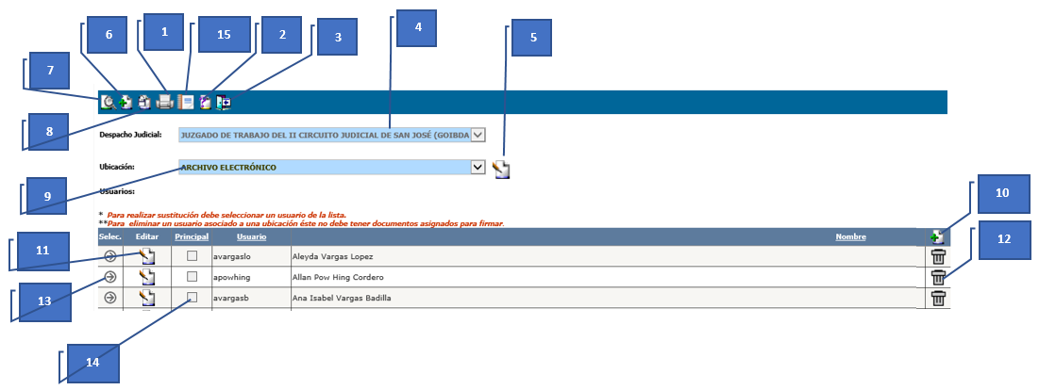

Asignar Ubicación a Usuarios:
Esta herramienta le permite a la persona usuaria encargada asignar una o más ubicaciones a una o un usuario Recordemos que los y las funcionarias solo podrán tener una ubicación principal, en caso de tener más de una, las de más serán secundarias

Reporte Ubicaciones de Usuarios
Esta herramienta le permite a la persona usuaria encargada de exportar en PDF o Excel la lista de todos funcionarios(a) del despacho y, además, indica la ubicación que le pertenece a cada uno de ellos(a)

Ayuda
Le brinda a la persona usuaria una pequeña ayuda sobre el uso del sistema

Salir Página Principal
Esta herramienta lleva a la persona usuaria directamente a la pantalla inicial del Escritorio Virtual

Despacho Judicial
Marca por defecto el despacho judicial al cual la persona usuaria que utiliza la herramienta pertenece o labora

Editar

Esta herramienta lleva a la persona usuaria directamente al mantenimiento de ubicaciones, con el fin de crea o modificar las ubicaciones (Visto anteriormente)

Al utilizar esta herramienta el icono cambia. Asignar

Cancelar
Esta herramienta le permite a la persona usuaria agregar a un funcionario(a), una ubicación determinada Al utilizar esta opción el sistema habilita la opción de usuarios

Ejecutar Consulta
Le permite a la persona usuaria ejecutar la consulta de las Ubicaciones

Guardar
Esta herramienta permite a la persona usuaria guardar cualquier tipo de cambio realizado en esta herramienta

Ubicación
Esta herramienta le muestra a la persona usuaria encargada la lista de todas las ubicaciones del despacho

Al utilizar esta herramienta el icono cambia. Asignar

Cancelar
Esta herramienta le permite a la persona usuaria agregar a un funcionario(a), una ubicación determinada Al utilizar esta opción el sistema habilita la opción de usuarios


Editar Principal

Esta herramienta le permite a la persona usuaria marcar o desmarcar en la casilla de verificación si la ubicación asignada al usuario es principal o secundaria

Quitar
Esta herramienta le permite a la persona usuaria encargada desasignar al usuario(a) una ubicación determinada

Select
Esta herramienta simplemente es de seleccionar

Usuarios

Esta herramienta muestra la lista de todos los y los funcionarios que laboran para el despacho determinado
Se habilita al momento de ejecutar el punto 6 y 10
- Asignar como principal: Al momento de seleccionar el funcionario para agregarlo a la ubicación requerida, podemos asignarlo como su ubicación principal.

15. Reporte Histórico de Asignación de Ubicaciones
En el menú superior de esta pantalla se encuentra la opción “Reporte Histórico de Asignación de Ubicaciones”, dar clic sobre esta opción.
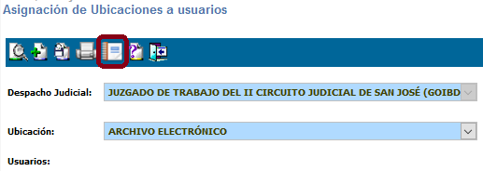

El sistema muestra la pantalla en donde el usuario debe seleccionar los filtros que desea aplicar al reporte.
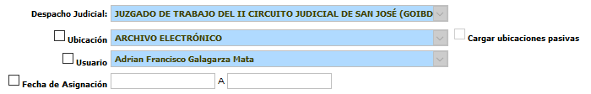

Una vez seleccionados los filtros se debe precionar el botón “Generar Reporte”.


El sistema muestra el reporte con el historial de asignaciones de ubicaciones.
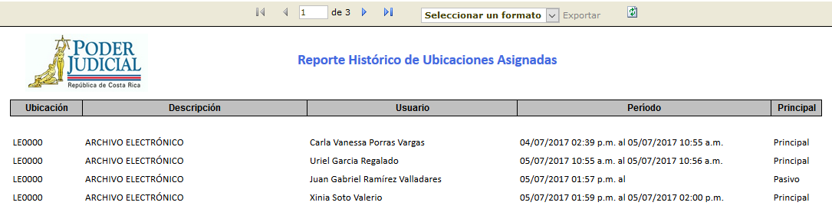

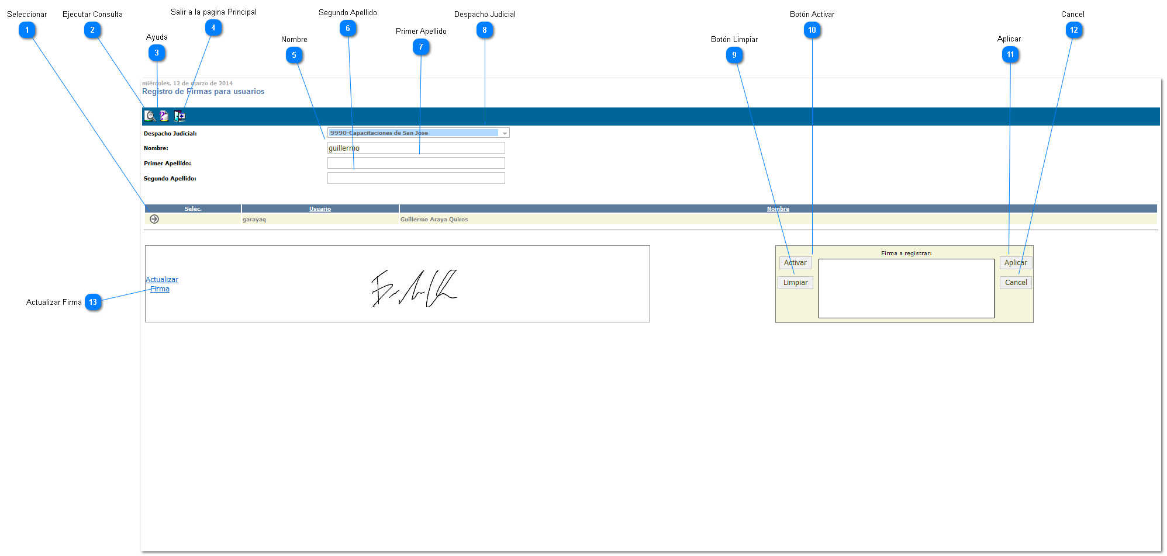
Mant. Firmas "Registro de Firmas para Usuarios"

Registro de Firmas para Usuarios:
Esta herramienta le permite a la persona usuaria encargada registrar o modificar la firma electrónica de los funcionarios (a) del despacho

Seleccionar

Luego de digitar el Nombre (punto 5), primer apellido (punto 6) y segundo apellido (punto 7), ejecutamos la consulta (punto 1), este nos dará un resultado donde observaremos:
- Usuario: Usuario de red de esa persona ejemplo garayaq
- Nombre: Nombre completo de la persona
- Select: Le permite a la persona usuaria luego de encontrar al funcionario mostrar la firma actual o bien indicar si no posee firma

Ejecutar Consulta
Le permite a la persona usuaria ejecutar la consulta luego de haber digitado el nombre de él o la funcionaria

Ayuda
Le brinda a la persona usuaria una pequeña ayuda sobre el uso del sistema

Salir a la página Principal

Esta herramienta lleva a la persona usuaria directamente a la pantalla inicial del Escritorio Virtual

Nombre
Este filtro le permite a la persona usuaria digitar el nombre de él o la funcionaria (en caso de tener segundo nombre, es opcional digitarlo)

Segundo Apellido
Este filtro le permite a la persona usuaria digitar el segundo apellido de él o la funcionaria

Primer Apellido
Este filtro le permite a la persona usuaria digitar el primer apellido de él o la funcionaria

Despacho Judicial
Marca por defecto el despacho judicial al cual la persona usuaria que utiliza la herramienta pertenece o labora

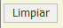
Botón Limpiar
En caso de que la firma quede mal o no sea del agrado de los o las funcionarias, se puede ejecutar esta opción limpiar, permite limpiar o quitar la firma de la ventana (imagen 1) y proceder a utilizar la opción activar (punto 10) y volver a ejecutar la firma electrónica

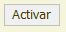
Botón Activar
Con esta opción habilitamos el firmador electrónico (imagen 2) y procedemos a firmar en la pantalla de la herramienta con su lápiz especial
En la ventana de la herramienta (imagen 1) vemos como queda previamente la firma

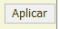
Aplicar
Luego de que la firma es del agrado de las o los funcionarios, se procede a utilizar esta opción aplicar, la cual guarda la firma para la persona usuaria seleccionada (punto 1)

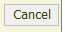
Cancel
Permite a la persona usuaria salir de la herramienta (imagen 1) No significa salir de la ventana Mantenimientos de Firma

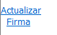
Actualizar Firma
Luego de ejecutar el seleccionar (seleccionar punto 8), con firma registrada o sin ella el sistema nos mostrará esta opción, donde la persona usuaria encargada podrá registrar la firma o bien modificarla en caso de cambiarla

El sistema activara la siguiente ventana para crear o modificar la firma electrónica

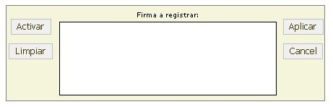
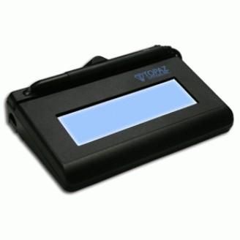
Con esta herramienta se ejecuta la firma electrónica

(Imagen 2)
(Imagen 1)

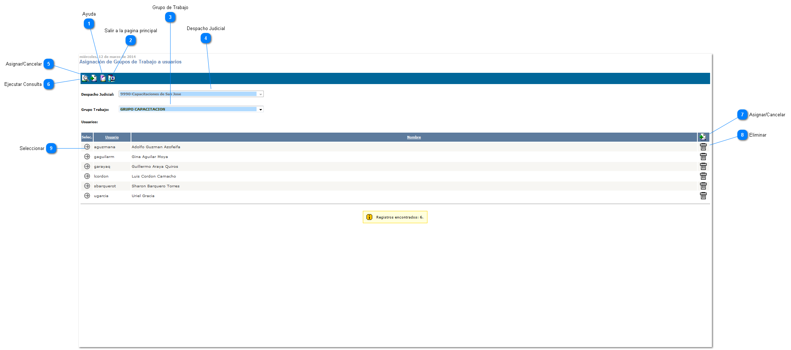
Mant. Grupo Trabajo "Asignación de Grupos de Trabajo a usuarios"

Mant. Grupo Trabajo:
Esta herramienta le permite a la persona usuaria agregar o quitar funcionarios de un grupo de trabajo determinado

  - .: Grupo de Trabajo, es la agrupación de auxiliares y jueces o fiscales para la tramitación de expedientes según sean las necesidades del despacho, además los grupos de trabajo se crearon especialmente para asignar seguridad a los documentos generados en los sistemas

Ayuda
Le brinda a la persona usuaria una pequeña ayuda sobre el uso del sistema

Salir a la página principal
Esta herramienta lleva a la persona usuaria directamente a la pantalla inicial del Escritorio Virtual

Grupo de Trabajo
Muestra una lista de los grupos de trabajos establecidos en el despacho (en caso de haber más de un grupo de trabajo), si solo es un grupo de trabajo no mostrará más opciones

Despacho Judicial
Marca por defecto el despacho judicial al cual la persona usuaria que utiliza la herramienta pertenece o labora

Asignar/Cancelar

Al utilizar esta herramienta el icono cambia. Cancelar:
Esta herramienta habilita la opción de usuarios de la siguiente forma:
Muestra la lista de todos los funcionarios que laboran para dicho despacho.
La persona usuaria seleccionara al funcionario de la lista para agregarlo al grupo de trabajo y simplemente ejecutara para aplicar el cambio

Ejecutar Consulta
Le permite a la persona usuaria ejecutar la consulta de acuerdo al grupo de Trabajo

Asignar/Cancelar
Esta herramienta es la misma que se utiliza en el punto 5

Eliminar
Esta herramienta le permite a la persona usuaria quitar a una o un funcionario del grupo de trabajo

Seleccionar

Esta herramienta simplemente es de seleccionar
Muestra la lista de todos los funcionarios que laboran para dicho despacho.

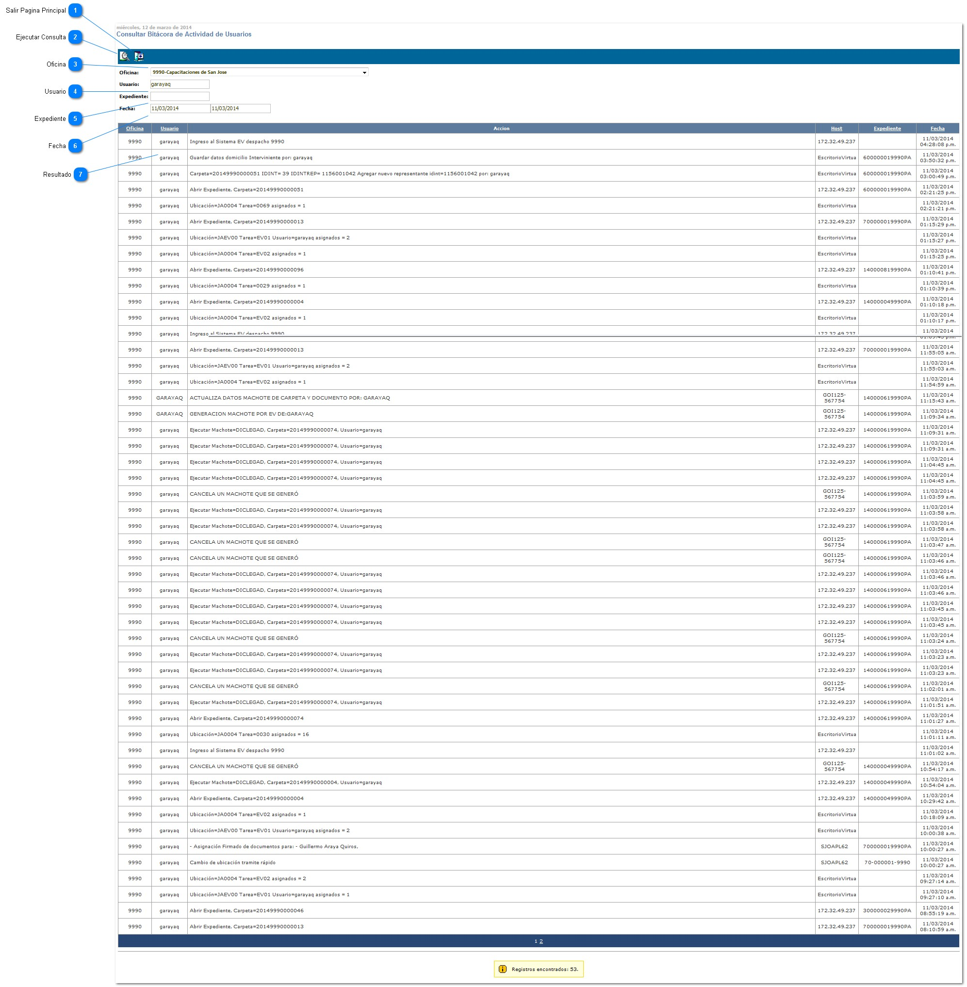
Bitácora del Sistema "Consultar Bitácora de Actividad de Usuarios"
Bitácora del Sistema:
Permite a la persona usuaria monitorear el uso del sistema por los funcionarios

Salir Página Principal
Esta herramienta lleva a la persona usuaria directamente a la pantalla inicial del Escritorio Virtual

Ejecutar Consulta
Le permite a la persona usuaria ejecutar la consulta, esto de acuerdo al filtro seleccionado
En caso de no utilizar alguno de los filtros, el sistema muestra un resultado generalizado de todos los funcionarios del despacho

Oficina
Marca por defecto el despacho judicial al cual la persona usuaria que utiliza la herramienta pertenece o labora

Usuario
La persona usuaria podrá digitar el usuario de red que desea monitorear

Expediente
La persona usuaria podrá digitar el número de Expediente especifico a consultar

Fecha
La persona usuaria podrá filtrar la búsqueda por un rango de fechas

Resultado

Al utilizar cualquiera de los filtros anteriores (puntos 4, 5, 6) y ejecutar la consulta (punto 2) el mostrara la siguiente información

    - Oficina: Indica el código de la oficina
    - Usuario: Indica el usuario de red, el utilizado para ingresar a la maquina
    - Acción: Indica todas las acciones que hemos realizado en el sistema, desde ingresar a la aplicación, hasta cerrar la aplicación
    - Host. Muestra la identificación de la maquina (nombre de la maquina)
    - Expediente: Indica el expediente utilizado
    - Fecha: Indica la fecha en que se realiza dicha acción

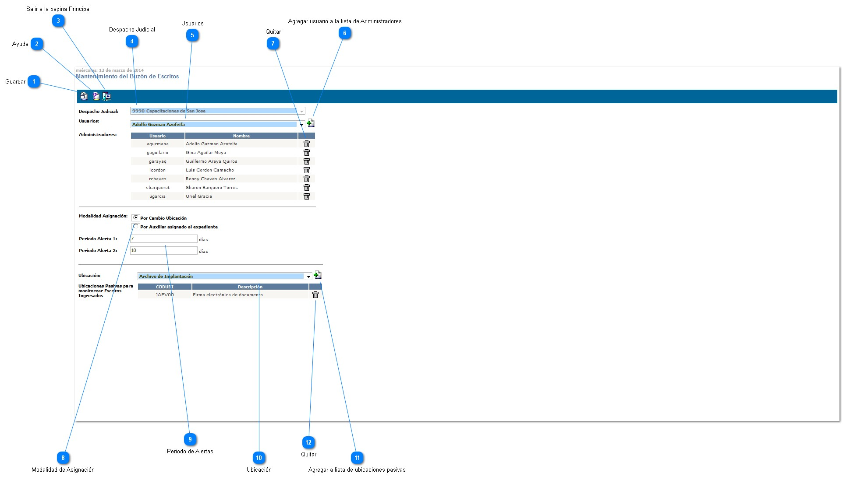
Buzón de Escritos "Mantenimiento del Buzón de Escritos"

Mantenimiento del Buzón de Escritos:
Esta herramienta le permite a la persona usuaria encargada asignar las personas responsables para el monitoreo de escritos
Permite definir la distribución de los escritos ya que hay 2 tipos o maneras posibles de realizarlo:
- Ubicación: Los escritos llegaran a la ubicación que posea el expediente en el tiempo actual
- Auxiliar: Los escritos llegaran al auxiliar responsable establecido en el expediente

Guardar
Esta herramienta permite a la persona usuaria guardar cualquier tipo de cambio realizado en esta herramienta

Ayuda
Le brinda a la persona usuaria una pequeña ayuda sobre el uso del sistema

Salir a la página Principal
Esta herramienta lleva a la persona usuaria directamente a la pantalla inicial del Escritorio Virtual

Despacho Judicial
Marca por defecto el despacho judicial al cual la persona usuaria que utiliza la herramienta pertenece o labora

Usuarios
Muestra la lista de todos los o los funcionarios que laboran para dicho despacho

Agregar usuario a la lista de Administradores
Permite agregar a él o la funcionaria seleccionada en el punto 5 a la lista de los administradores de escritos

Quitar
Esta herramienta hace lo contrario a la anterior, la quita de la lista de usuarios administradores de Escritos

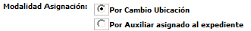
Modalidad de Asignación
Le permite al Informático a cargo y valorándolo con el coordinador del despacho la forma de distribución de los escritos en ese despacho
Por Ubicación: Los escritos llegaran a la ubicación que posea el expediente en el tiempo actual Por Auxiliar Responsable: Los escritos llegaran al auxiliar responsable establecido en el expediente

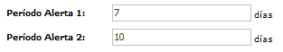
Periodo de Alertas
Cuando los escritos no cumplen con la cantidad de días establecidos en las alertas 1 y 2 su color es Verde

Alerta 1: Cuando los escritos cumplen la cantidad de días establecidos alerta 1 color Naranja Alerta 2: Cuando los escritos cumplen la cantidad de días establecidos alerta 2 color Rojo

Ubicación

Muestra una lista de todas las ubicaciones establecidas en el despacho

Agregar a lista de ubicaciones pasivas
Permite agregar ubicaciones a la lista de ubicaciones pasivas

Quitar
Esta herramienta permite quitar ubicaciones que se encuentran la lista de ubicaciones pasivas

Registrar Bienes

Esta mejora del Sistema Escritorio Virtual, tiene como fin lograr que el usuario mediante la generación de los machotes de mandamientos de embargo al Sistema Bancario Nacional pueda generar la información automáticamente y esta sea almacenada en un buzón para que posteriormente solo sea enviada al servicio del Sistema Registro Electrónico de Mandamientos (SREM).

Objetivo de la mejora
Registrar y enviar electrónicamente los mandamientos de embargos o retenciones judiciales, bienes muebles y bienes inmuebles generados por el Escritorio Virtual para que sean tramitadas por el servicio del SREM.

Requisitos de la mejora
- Internet Explorer 10 o superior.
- Acceso a la intranet
- Acceso al dominio Poder Judicial
- Acceso al Sistema Escritorio Virtual
- Acceso al Módulo Registrar Bienes del Escritorio Virtual
- Tener Permisos activos en el SREM, en caso no tener los permisos, debe contactar con el encargado del sistema SREM.

Permisos para el módulo Registrar Bienes

Para que el usuario pueda tener acceso a este módulo en el Escritorio Virtual debe tener asignados los siguientes permisos, los cuales se manejan por usuario y se deben asignar a quien el despacho así decida:
ROL | Detalle
EV_RB_BUZON | Permite accesar el formulario del buzón de envíos.  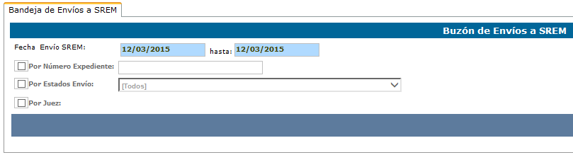
EV_RB_EDITAR | Permite accesar el formulario para modificar un registro del buzón.  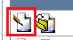
EV_RB_REGISTRAR | Permite accesar el formulario para registrar o crear un registro en el buzón.  
EV_REGISTRAR_BI | Habilita el acceso a "Registrar Bienes/Bienes InMuebles" desde el menú principal del Escritorio Virtual. Este permiso solo puede ser autorizado por el jefe del despacho.  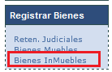
EV_REGISTRAR_BM | Habilita el acceso a "Registrar Bienes/Bienes Muebles" desde el menú principal del Escritorio Virtual. Este permiso solo puede ser autorizado por el jefe del despacho.  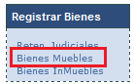
EV_REGISTRAR_RJ | Habilita el acceso a "Registrar Bienes/Reten. Judiciales " desde el menú principal del Escritorio Virtual. Este permiso solo puede ser autorizado por el jefe del despacho.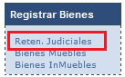

Bienes Muebles

¿Cómo utilizar la mejora?

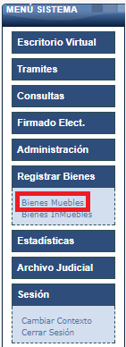
Al ingresar al Escritorio Virtual dentro del menú del sistema debe aparecer un sub menú "Registrar Bienes". Como se muestra a continuación:

Debe dar clic al vínculo: "Bienes Muebles".
El sistema solicitará la clave o contraseña de acceso a la red, esto con el objetivo de enviar el registro al SREM.
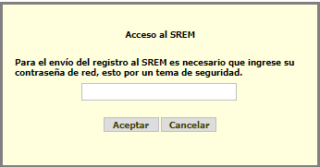

Posteriormente se mostrará el siguiente formulario: "Buzón de Envíos a SREM".
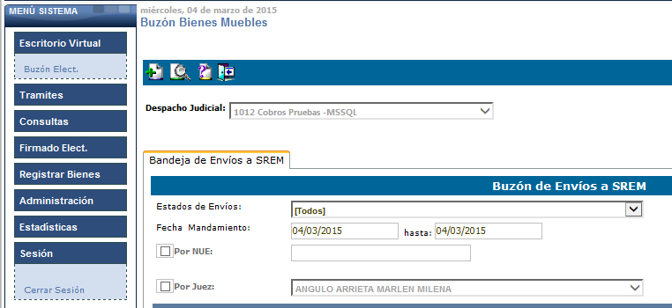
Este es el formulario principal de la mejora desde este punto el usuario podrá realizar lo siguiente:
- Consultar.
- Registrar.
- Editar o Modificar.
- Enviar.

Consultar Bienes Muebles

Para consultar los mandamientos se debe seguir los siguientes pasos:
- Ingresar al Escritorio Virtual.
- Dentro del menú "Registrar Bienes" dar clic sobre el vínculo "Bienes Muebles". Esto abrirá el buzón de envíos al SREM.
- Se deben indicar los parámetros de búsqueda que se detallan a continuación:
  - Estados de Envíos. Es una lista de selección única, se debe seleccionar uno de los siguientes elementos: "[Todos]" Muestra todos los estados; "Confección". Solo muestra los estados de confección; "Autorizado" solo muestra los estados de autorizado; "Enviado" muestra solo los estados de enviado; "Tramitado" muestra solo los registros que se han tramitado.
Para realizar este filtro debe seleccionar además un rango fecha mandamiento.
  - Por NUE: Especificar el número de expediente y la fecha envió SREM.
  - Fecha Mandamiento. Debe especificarse la fecha de inicio y la fecha de fin del mandamiento.
  - Por Juez. Este filtro permite realizar una búsqueda por el juez encargado de autorizar o enviar el mandamiento al SREM.
- Por último, dar clic sobre el icono: .
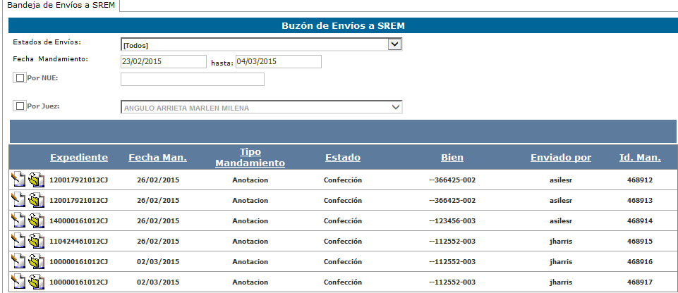
Iconos disponibles en este formulario
Este icono permite invocar el sistema SREM para modificar el registro seleccionado. Se habilita con el rol "EV_RB_EDITAR"
Nota: EL usuario debe tener los permisos de acceso al sistema SREM.
Este icono permite ver el detalle del registro enviado al SREM. Esta por defecto, no requiere de un rol.

Consultar Detalle del Registro
Para consultar el detalle de un registro enviado al SREM solo se debe dar clic al icono y la información se mostrará por: datos del mandamiento, datos de personas (intervinientes), datos de estado y detalle de bienes. Además, el usuario puede visualizar los datos adicionales y los documentos asociados.
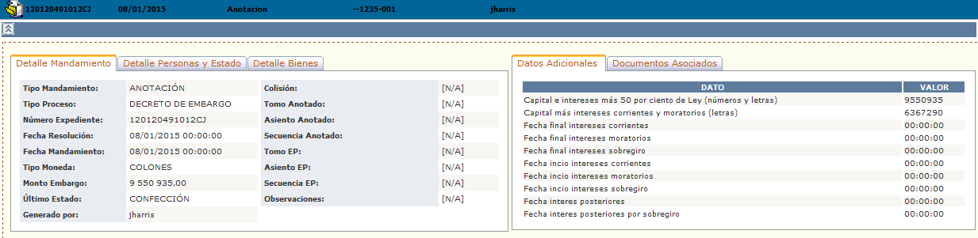
Documentos asociados y datos adicionales.
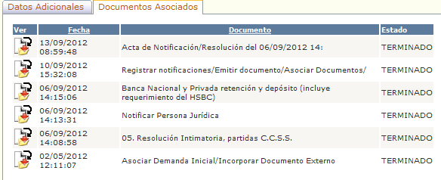

Registrar Bien Mueble

Para registrar o crear los mandamientos se debe seguir los siguientes pasos:
- Ingresar al Escritorio Virtual.
- Dentro del menú "Registrar Bienes" dar clic sobre el vínculo "Bienes Muebles". Esto abrirá el buzón de envíos al SREM.
- En la barra de iconos debe dar clic sobre el icono: esto abrirá el siguiente formulario:
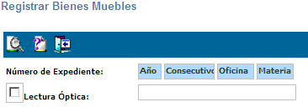
En este formulario el usuario debe digitar el número de expediente que se le debe crear el registro en SREM. Esto lo hace digitando el NUE y dando clic al icono: .

En caso que el expediente no se encuentre en su ubicación, se encuentre cerrado procesalmente o Itinerado, no se permitirá registrar bienes muebles.

- Después de ubicar el NUE se mostrará la siguiente información:
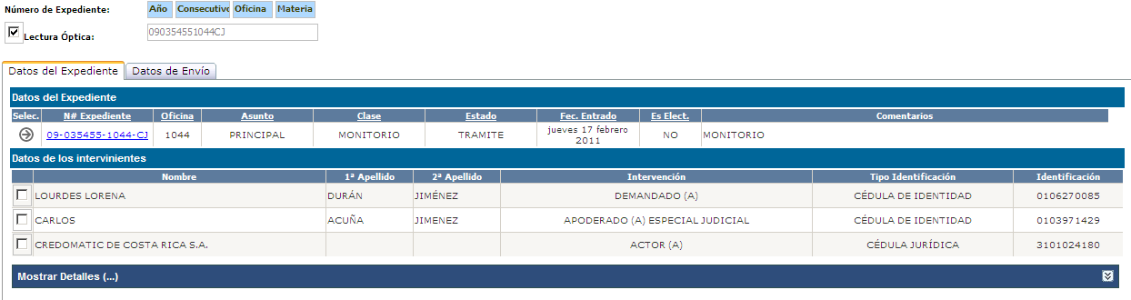

Este formulario se divide en dos secciones:
  - Datos del Expediente. En esta pestaña se muestra la información básica del NUE. Aquí el usuario debe seleccionar la carpeta para que se le muestren los intervinientes.
Seleccionar los intervinientes que participan del embargo.
Nota: Solo se mostrarán los intervinientes activos y pasivos. Por ejemplo: Actores y Demandados.
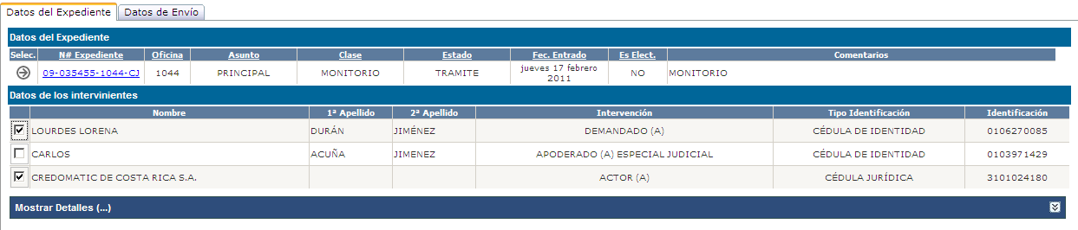
El usuario también tiene la posibilidad de revisar los datos adicionales de la carpeta y las resoluciones. Para esto debe dar clic sobre la etiqueta que indica "Mostrar Detalles(...)", como se muestra a continuación:

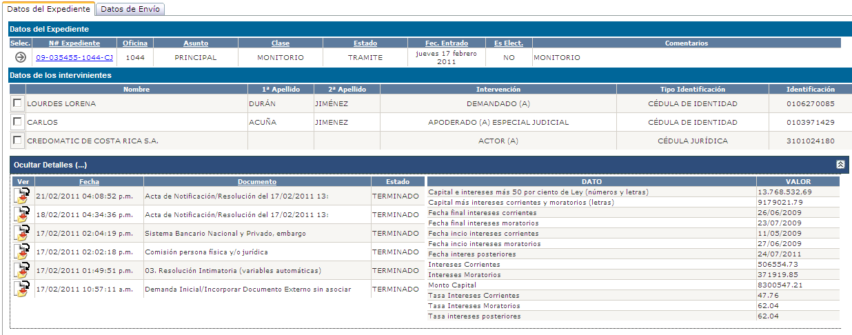

Datos de Envío. Una vez seleccionados los intervinientes, en esta pestaña se muestra la información requerida para enviar la información de embargo al SREM. Los campos resaltados de color amarillo claro son campos obligatorios. Y son los datos necesarios para el envío al SREM.

    - Tipo Moneda. Debe indicar el tipo de moneda.
    - Monto. el sistema carga automáticamente el valor si este está especificado en los datos adicionales de la carpeta. Se utiliza la coma como decimal.
Ejemplo Formato Correcto: 150800,50
    - Fecha Mandamiento. El usuario puede seleccionar la fecha dando un clic sobre el icono, este abrirá un formulario de selección única para que el usuario escoja la fecha del mandamiento donde se emite la orden de embargo. También puede visualizar el documento dando clic al siguiente icono.
    - Fecha de Resolución. El usuario puede seleccionar la fecha dando un clic sobre el icono, este abrirá un formulario de selección única para que el usuario escoja la resolución donde se emite la orden de embargo. También puede visualizar la sentencia dando clic al siguiente icono. Como se muestra a continuación:
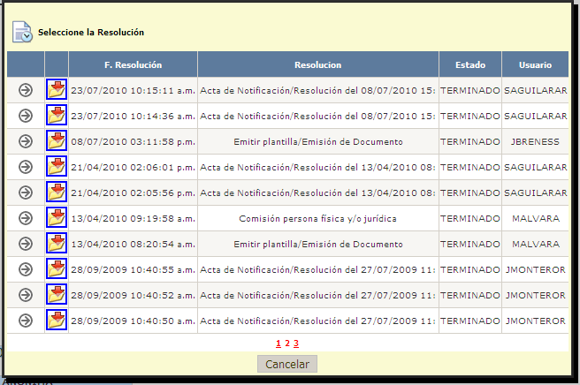
Si se muestra la siguiente pantalla y no hay resoluciones que seleccionar el usuario podrá continuar con el registro solo digitando la fecha o seleccionado la misma del calendario.
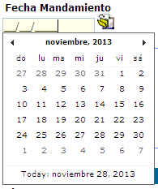
A continuación, se muestra el formulario:
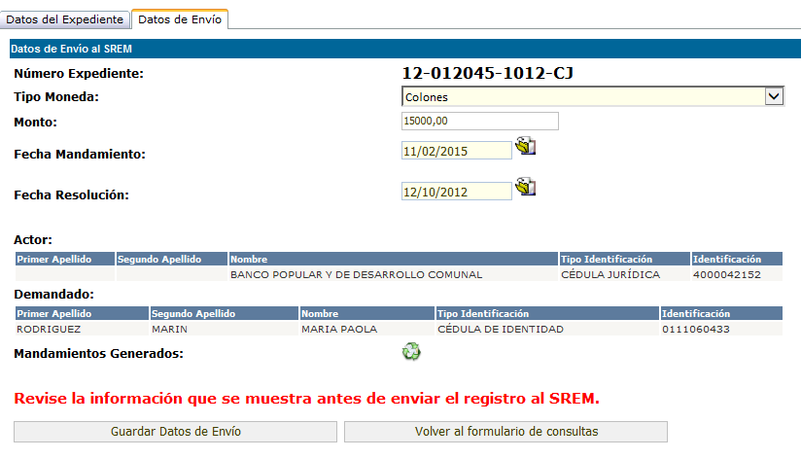
Cuando existan registros de Bienes Muebles el sistema los listará automáticamente en la sección de "Mandamientos Generados".
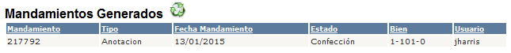

Si existe alguna inconsistencia en la información introducida por el usuario el sistema mostrará las advertencias para que los errores sean corregidos. Como la validación de las identificaciones de intervinientes:
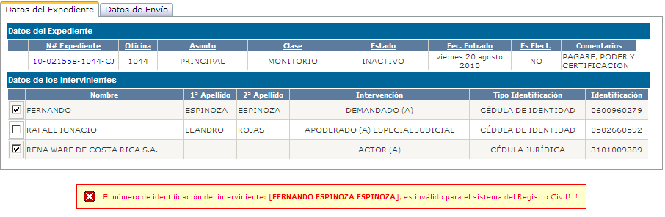
  - Después de haber dado clic al botón "Guardar Datos de Envío"
aparece el botón "Invocar Mandamiento para Bienes Muebles"
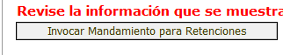
este botón se encarga de mostrar ventana mandamientos del SREM dentro del Escritorio Virtual, como se muestra a continuación:
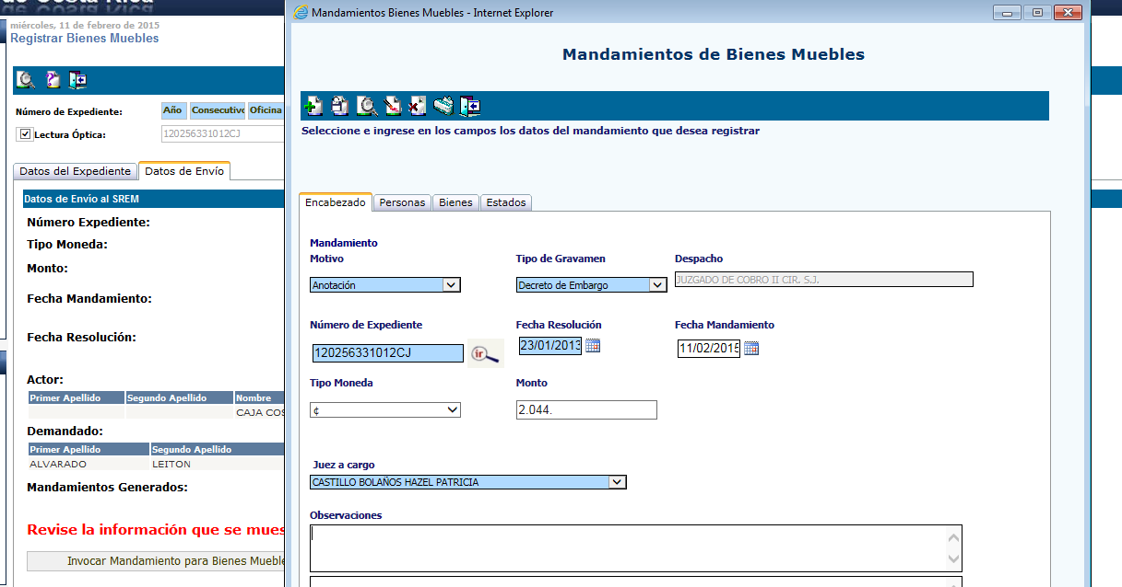
  - El usuario completará los datos de cada una de las pestañas del "Encabezado", "Personas", "Bienes" y "Estados". Luego que el usuario completa los datos solo procede a dar clic sobre el icono. Si existe alguna inconsistencia en la información introducida por el usuario el sistema mostrará las advertencias para que los errores sean corregidos.
  - En la pestaña de "Bienes" el usuario tiene la posibilidad de asignar el bien consultando los datos del propietario registral mediante el icono: , como se muestra a continuación. Debe seleccionar el bien y luego dar clic al botón "Aceptar".
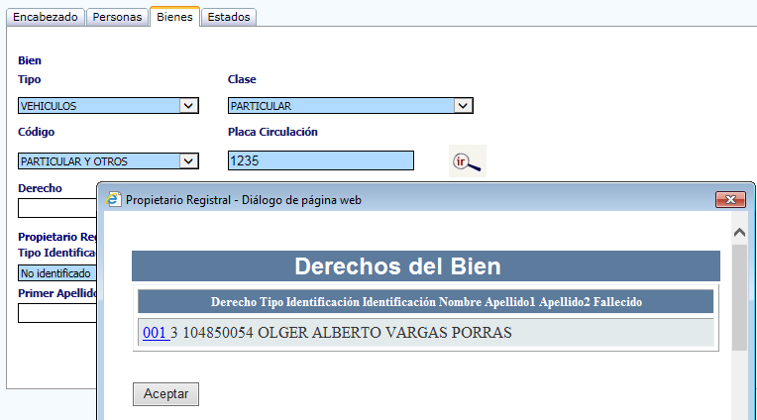
Al seleccionar el bien los datos se cargan automáticamente en los campos:
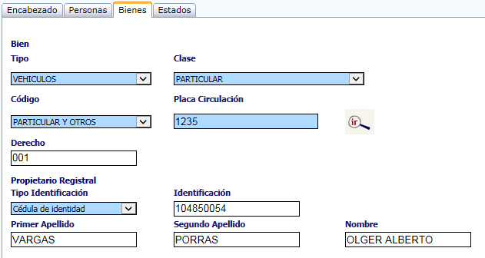

  - Si los datos son válidos para el sistema, este guardará la información. Y mostrará el resultado de la siguiente manera:
    - En este mensaje dar "Aceptar". Si presiona "Cancelar" deberá completar los datos faltantes manualmente.
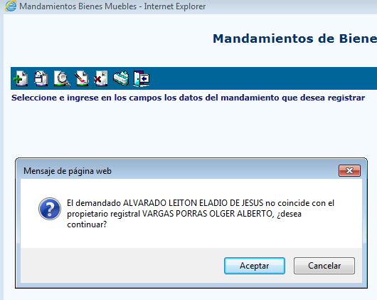
    - Revisar la pestaña "Estados" para verificar el registro.
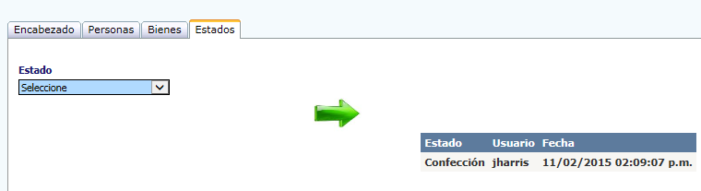

Editar/Modificar Bien Mueble

Para editar o modificar los mandamientos se debe seguir los siguientes pasos:
- Ingresar al Escritorio Virtual.
- Dentro del menú "Registrar Bienes" dar clic sobre el vínculo "Bienes Muebles". Esto abrirá el buzón de envíos al SREM.
- Se debe indicar algunos de los siguientes parámetros de búsqueda que se detallan a continuación:
  - Estados de Envíos (Para este filtro debe seleccionar fecha mandamiento)
Solo los estados confeccionados o autorizados pueden ser modificables.
  - Fecha Mandamiento
  - Por Número Expediente
  - Por Juez
- Por último, dar clic sobre el icono: .
- Se mostrará el siguiente formulario:

- Debe cambiar el estado de "[Todos]" a "Confeccionados" o "Autorizados" y dar clic sobre el icono para editar la información seleccionada.
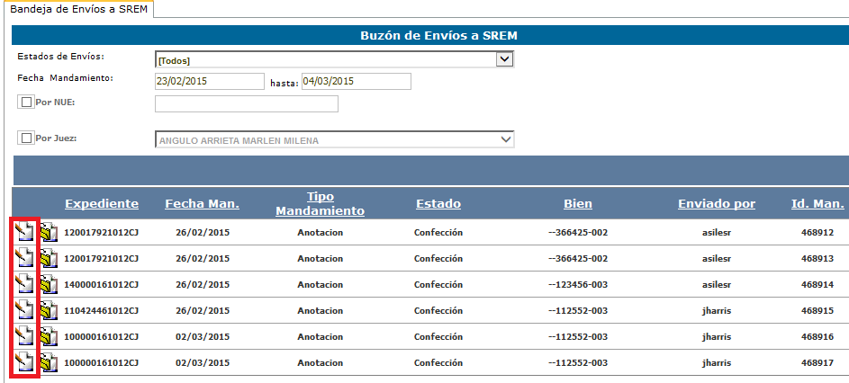
- Luego de haber hecho los cambios o modificaciones el usuario debe dar clic sobre el icono para guardar los cambios efectuados. El sistema validará los datos y mostrará las advertencias de las inconsistencias en los datos para que el usuario corrija los errores.
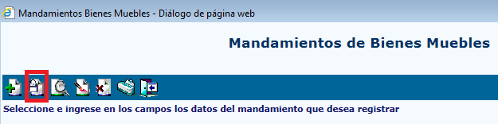

Autorizar Bien Mueble

Para autorizar un mandamiento se debe seguir los siguientes pasos:
- Ingresar al Escritorio Virtual.
- Dentro del menú "Registrar Bienes" dar clic sobre el vínculo "Bienes Muebles". Esto abrirá el buzón de envíos al SREM.
- Se debe indicar algunos de los siguientes parámetros de búsqueda que se detallan a continuación:
  - Estados de Envíos (Este filtro trabaja en conjunto con fecha mandamiento).
Solo los bienes en estado confeccionado pueden ser autorizados.
  - Fecha Mandamiento
  - Por Número Expediente
  - Por Juez

- Por último, dar clic sobre el icono: .
- Se mostrará el siguiente formulario:

- Debe cambiar el estado de "[Todos]" a "Confeccionados" y dar clic sobre el icono para editar la información seleccionada.
- Al invocar el formulario de "Bienes Muebles" damos clic a la pestaña "Estados" y cambiamos el estado a "Autorizado".
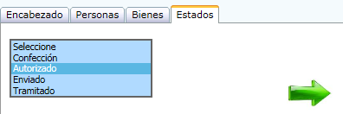
- Luego presionamos el icono:  y verificamos los resultados obtenidos.
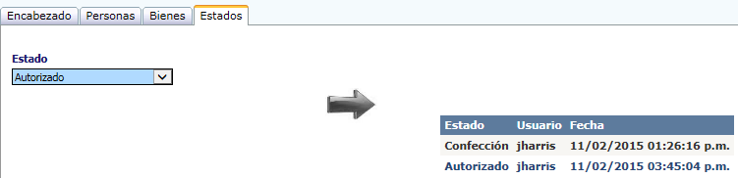

Enviar Bien Mueble

Para enviar un mandamiento se debe seguir los siguientes pasos:
- Ingresar al Escritorio Virtual.
- Dentro del menú "Registrar Bienes" dar clic sobre el vínculo "Bienes Muebles". Esto abrirá el buzón de envíos al SREM.
- Se debe indicar algunos de los siguientes parámetros de búsqueda que se detallan a continuación:
- Estados de Envíos (Para este filtro debe seleccionar fecha mandamiento)
Solo los bienes en estado autorizados pueden ser enviados.
- Fecha Mandamiento
- Por Número Expediente
- Por Juez
- Por último, dar clic sobre el icono: .
- Se mostrará el siguiente formulario:

- Debe cambiar el estado de "[Todos]" a "Autorizados" y dar clic sobre el icono para editar la información seleccionada.
- Al invocar el formulario de "Bienes Muebles" damos clic a la pestaña "Estados" y cambiamos el estado a "Enviado".
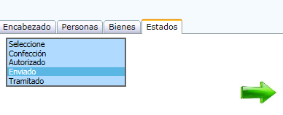
- Luego presionamos el icono: y verificamos los resultados obtenidos.

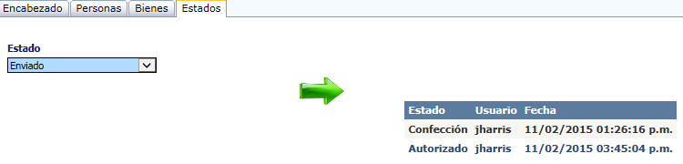

Bienes InMuebles

¿Cómo utilizar la mejora?

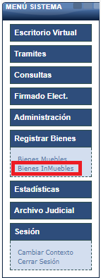
Al ingresar al Escritorio Virtual dentro del menú del sistema debe aparecer un sub menú "Registrar Bienes". Como se muestra a continuación:

Debe dar clic al vínculo: "Bienes InMuebles".

El sistema solicitará la clave o contraseña de acceso a la red, esto con el objetivo de enviar el registro al SREM.

Posteriormente se mostrará el siguiente formulario: "Buzón de Envíos a SREM".
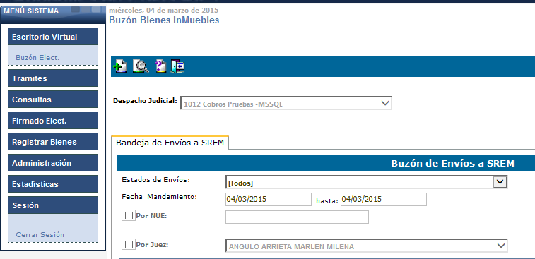
Esta es el formulario principal de la mejora desde este punto el usuario podrá realizar lo siguiente:
- Consultar.
- Registrar.
- Editar o Modificar.
- Enviar.

Consultar Bienes InMuebles

Para consultar los mandamientos se debe seguir los siguientes pasos:
- Ingresar al Escritorio Virtual.
- Dentro del menú "Registrar Bienes" dar clic sobre el vínculo "Bienes InMuebles". Esto abrirá el buzón de envíos al SREM.
- Se deben indicar los parámetros de búsqueda que se detallan a continuación:
- Estados de Envíos. Es una lista de selección única, se debe seleccionar uno de los siguientes elementos: "[Todos]" Muestra todos los estados; "Confección". Solo muestra los estados de confección; "Autorizado" solo muestra los estados de autorizado; "Enviado" muestra solo los estados de enviado; "Tramitado" muestra solo los registros que se han tramitado.
- Por Número Expediente: Especificar el número de expediente y la fecha envió SREM.
- Fecha Mandamiento. Debe especificarse la fecha de inicio y la fecha de fin del mandamiento.
- Por Juez. Este filtro permite realizar una búsqueda por el juez encargado de autorizar o enviar los mandamientos al SREM.
- Por último, dar clic sobre el icono: .
- Se mostrarán los resultados según los criterios aplicados a la consulta.
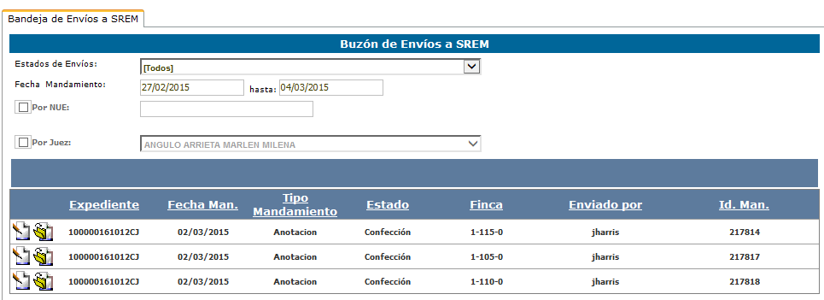

Iconos disponibles en este formulario
Este icono permite invocar el sistema SREM para modificar el registro seleccionado. Se habilita con el rol "EV_RB_EDITAR"
Nota: EL usuario debe tener los permisos de acceso al sistema SREM.
Este icono permite ver el detalle del registro enviado al SREM. Esta por defecto, no requiere de un rol.

Consultar Detalle del Registro
Para consultar el detalle de un registro enviado al SREM solo se debe dar clic al icono y la información se mostrará por: datos del mandamiento, datos de personas (intervinientes), estados y detalle bienes. Además, el usuario puede visualizar los datos adicionales y los documentos asociados.
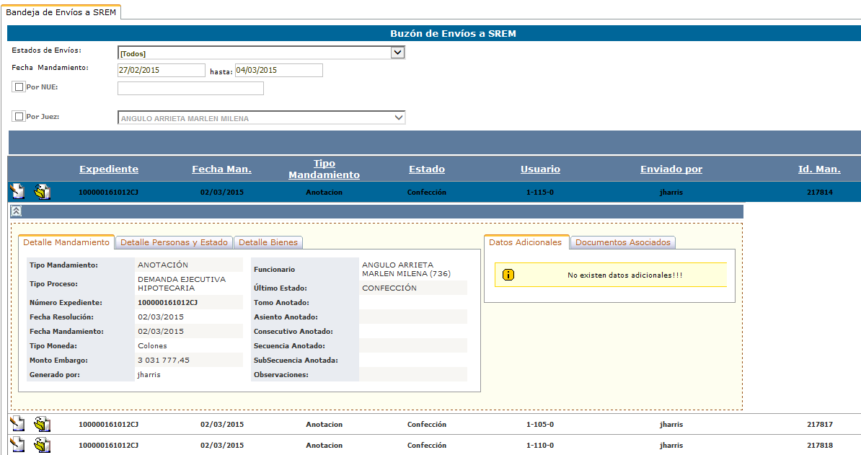

Registrar Bien Inmueble

Para registrar o crear los mandamientos se debe seguir los siguientes pasos:
- Ingresar al Escritorio Virtual.
- Dentro del menú "Registrar Bienes" dar clic sobre el vínculo "Bienes InMuebles". Esto abrirá el buzón de envíos al SREM.
- En la barra de iconos debe dar clic sobre el icono: esto abrirá el siguiente formulario:
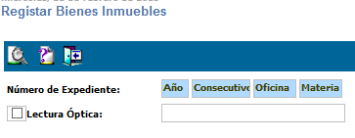
En este formulario el usuario debe digitar el número de expediente que se le debe crear el registro en SREM. Esto lo hace digitando el NUE y dando clic al icono: .
En caso que el expediente no se encuentre en su ubicación, se encuentre cerrado procesalmente o Itinerado, no se permitirá registrar bienes inmuebles.

- Después de ubicar el NUE se mostrará la siguiente información:
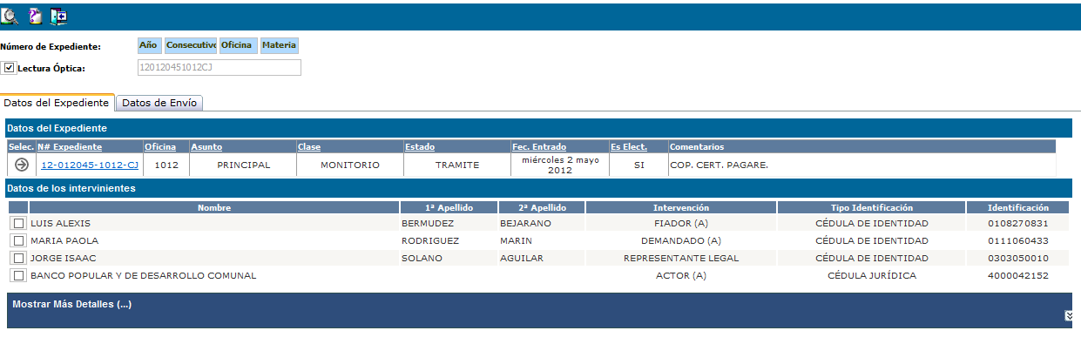
Este formulario se divide en dos secciones:
  - Datos del Expediente. En esta pestaña se muestra la información básica del NUE. Aquí el usuario debe seleccionar la carpeta para que se le muestren los intervinientes.
Seleccionar los intervinientes que participan del embargo.
Nota: Solo se mostrarán los intervinientes activos y pasivos. Por ejemplo: Actores y Demandados.

El usuario también tiene la posibilidad de revisar los datos adicionales de la carpeta y las resoluciones. Para esto debe dar clic sobre la etiqueta que indica "Mostrar Detalles(...)", como se muestra a continuación:

  - Datos de Envío. Una vez seleccionado los intervinientes, en esta pestaña se muestra la información requerida para enviar la información de embargo al SREM.
    - Los campos resaltados de color amarillo claro son campos obligatorios. Y son los datos necesarios para el envío al SREM.
    - Tipo Moneda. Debe indicar el tipo de moneda.
    - Monto. el sistema carga automáticamente el valor si este está especificado en los datos adicionales de la carpeta. Se utiliza la coma como decimal.
Ejemplo Formato Correcto: 150800,50
    - Fecha Mandamiento. El usuario puede seleccionar la fecha dando un clic sobre el icono, este abrirá un formulario de selección única para que el usuario escoja la fecha del mandamiento donde se emite la orden de embargo. También puede visualizar el documento dando clic al siguiente icono.
    - Fecha de Resolución. El usuario puede seleccionar la fecha dando un clic sobre el icono, este abrirá un formulario de selección única para que el usuario escoja la resolución donde se emite la orden de embargo. También puede visualizar la sentencia dando clic al siguiente icono. Como se muestra a continuación:
Si se muestra la siguiente pantalla y no hay resoluciones que seleccionar el usuario podrá continuar con el registro solo digitando la fecha o seleccionado la misma del calendario.

A continuación, se muestra el formulario:
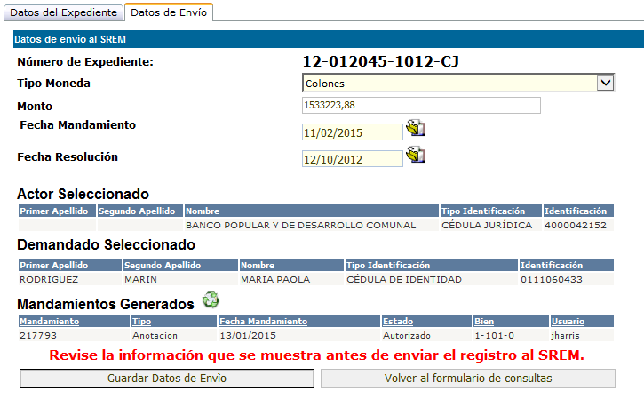
Cuando existan registros de Bienes Inmuebles el sistema los listará automáticamente en la sección de "Mandamientos Generados".
Si existe alguna inconsistencia en la información introducida por el usuario el sistema mostrará las advertencias para que los errores sean corregidos. Como la validación de las identificaciones de intervinientes:

Después de haber dado clic al botón "Guardar Datos de Envío"

aparece el botón "Invocar Mandamiento para Bienes Inmuebles"
este botón se encargará de mostrar la pantalla Mandamientos de Bienes Inmuebles del SREM dentro del Escritorio Virtual, como se muestra a continuación:
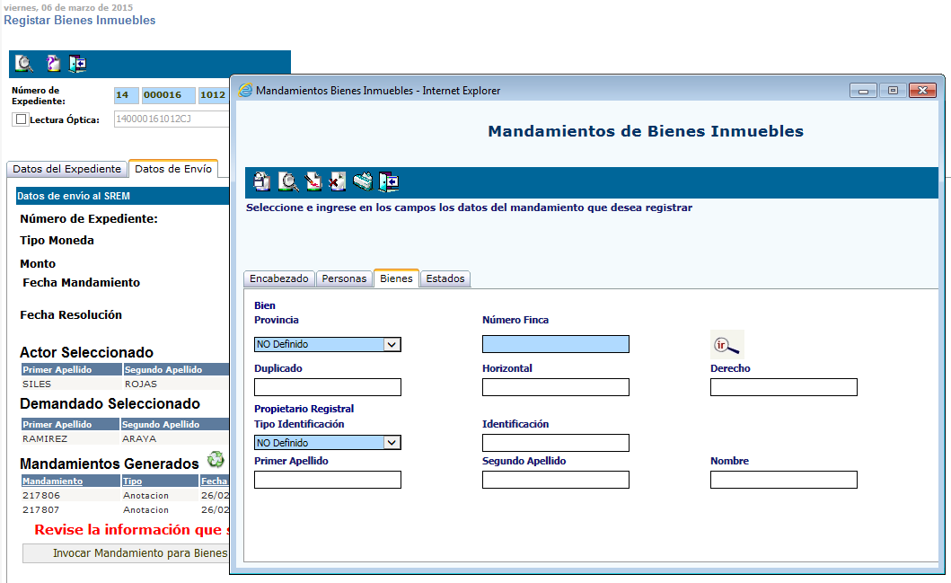

  - El usuario completará los datos de cada una de las pestañas del "Encabezado", "Personas", "Bienes" y "Estados". Luego que el usuario completa los datos solo procede a dar clic sobre el icono. Si existe alguna inconsistencia en la información introducida por el usuario el sistema mostrará las advertencias para que los errores sean corregidos.
  - En la pestaña de "Bienes" el usuario tiene la posibilidad de asignar el bien consultando los datos del propietario registral mediante el icono: , como se muestra a continuación. Debe seleccionar el bien y luego dar clic al botón "Aceptar".

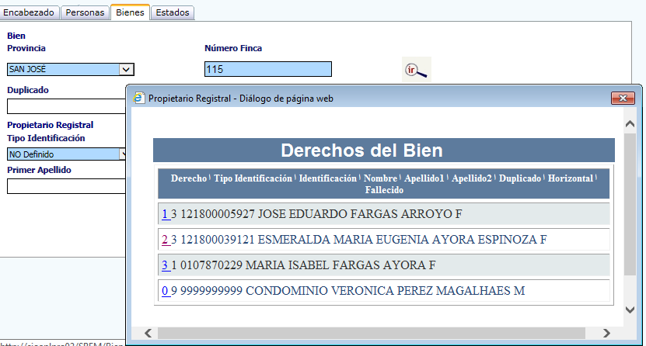

Al seleccionar el bien los datos se cargan automáticamente en los campos:
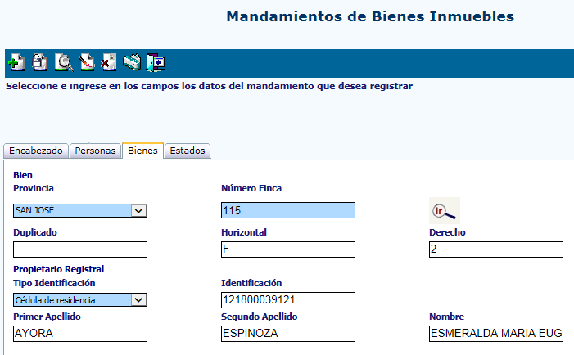
  - Si los datos son válidos para el sistema, este guardará la información. Y mostrará el resultado de la siguiente manera:
    - En este mensaje dar "Aceptar". Si presiona "Cancelar" deberá completar los datos faltantes manualmente.
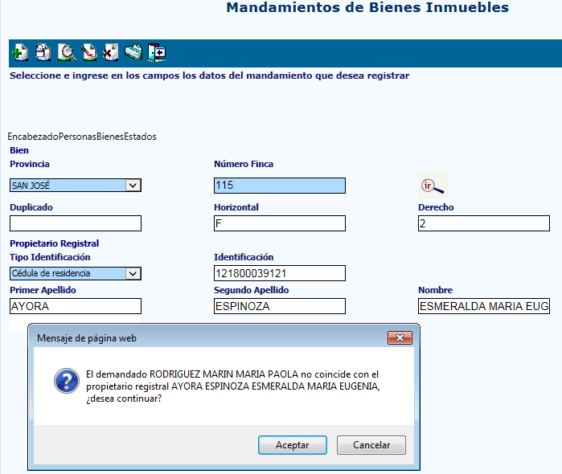

    - Revisar la pestaña "Estados" para verificar el registro.

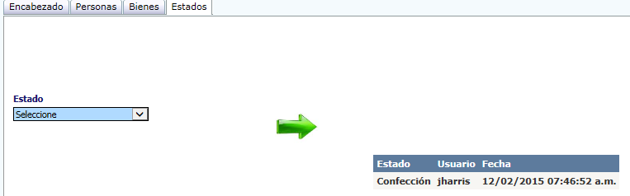

Editar/Modificar Bien Inmueble

Para editar o modificar los mandamientos se debe seguir los siguientes pasos:
- Ingresar al Escritorio Virtual.
- Dentro del menú "Registro Bienes" dar clic sobre el vínculo "Bienes Inmuebles". Esto abrirá el buzón de envíos al SREM.
- Se debe indicar algunos de los siguientes parámetros de búsqueda que se detallan a continuación:
  - Por estados Envío (Para este filtro debe seleccionar fecha mandamiento)
Solo los estados confeccionados o autorizados pueden ser modificables.
  - Fecha Mandamiento
  - Por Número Expediente
  - Por Juez
- Por último, dar clic sobre el icono: .
- Se mostrará el siguiente formulario:
- Debe cambiar el estado de "[Todos]" a "Confeccionados" o "Autorizados" y dar clic sobre el icono para editar la información seleccionada.
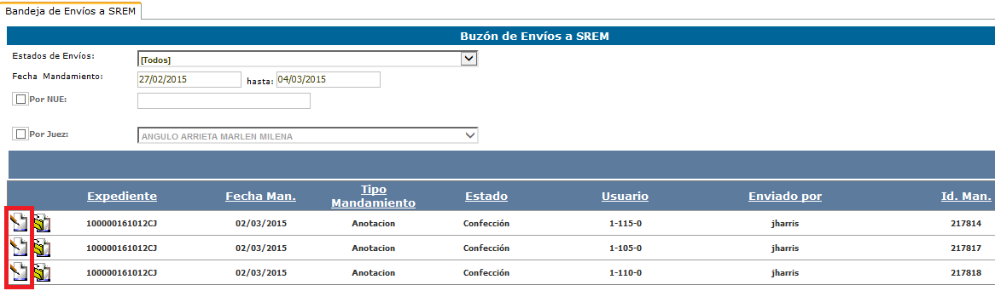
- Luego de haber hecho los cambios o modificaciones el usuario debe dar clic sobre el icono para guardar los cambios efectuados. El sistema validará los datos y mostrará las advertencias de las inconsistencias en los datos para que el usuario corrija los errores.

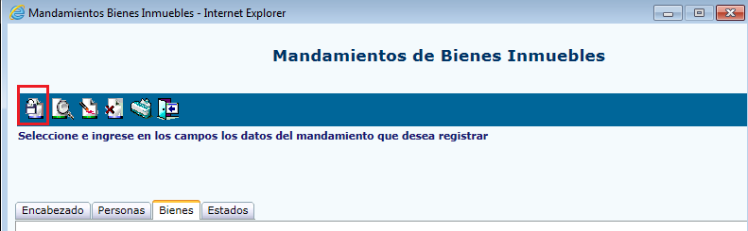

Autorizar Bien Inmueble

Para autorizar un mandamiento se debe seguir los siguientes pasos:
- Ingresar al Escritorio Virtual.
- Dentro del menú "Registrar Bienes" dar clic sobre el vínculo "Bienes InMuebles". Esto abrirá el buzón de envíos al SREM.
- Se debe indicar algunos de los siguientes parámetros de búsqueda que se detallan a continuación:
  - Por estados Envío (Para este filtro debe seleccionar fecha mandamiento)
Solo los bienes en estado confeccionado pueden ser autorizados.
  - Fecha Mandamiento
  - Por Número Expediente
  - Por Juez
- Por último, dar clic sobre el icono: .
- Se mostrará el siguiente formulario:
- Debe cambiar el estado de "[Todos]" a "Confeccionados" y dar clic sobre el icono para editar la información seleccionada.
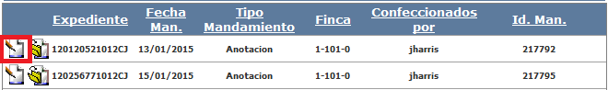

- Al invocar el formulario de "Bienes InMuebles" damos clic a la pestaña "Estados" y cambiamos el estado a "Autorizado".

- Luego presionamos el icono: y verificamos los resultados obtenidos.

Enviar Bien Inmueble

Para enviar un mandamiento se debe seguir los siguientes pasos:
- Ingresar al Escritorio Virtual.
- Dentro del menú "Registro Bienes" dar clic sobre el vínculo "Bienes InMuebles". Esto abrirá el buzón de envíos al SREM.
- Se debe indicar algunos de los siguientes parámetros de búsqueda que se detallan a continuación:
  - Por estados Envío (Para este filtro debe seleccionar fecha mandamiento)
Solo los bienes en estado autorizado pueden ser enviados.
  - Fecha Mandamiento
  - Por Número Expediente
  - Por Juez
- Por último, dar clic sobre el icono: .
- Se mostrará el siguiente formulario:

- Debe cambiar el estado de "[Todos]" a "Autorizados" y dar clic sobre el icono para editar la información seleccionada.

- Al presionar botón editar se mostrará la pantalla Mandamientos de Bienes Inmuebles del SREM, damos clic a la pestaña "Estados" y cambiamos el estado a "Enviado".

- Luego presionamos el icono: y verificamos los resultados obtenidos.

Mensajes del Sistema

Mensaje | Descripción
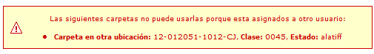 | Esta advertencia se muestra en los formularios de registrar bienes y retenciones. Advierte al usuario de los expedientes que no tiene asignados a su ubicación.
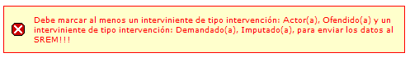 | Este mensaje se muestra en el registro de bienes y retenciones, y es cuando el usuario no selecciona los intervinientes en la pestaña de datos del expediente. O cuando selecciona otro tipo de interviniente.
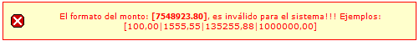 | Este mensaje se muestra en el registro de bienes y retenciones, y es cuando el campo del monto tiene un formato incorrecto al permitido por el SREM.
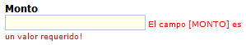 | Este mensaje se muestra en los tres módulos y sucede cuando el usuario deja VACIO el valor del campo.
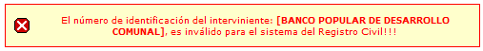 | Este mensaje se muestra cuando las cédulas de identificación de los intervinientes son invalidas para el SREM.
 | Este mensaje lo muestra cuando no puede mostrar el detalle del mandamiento consultado desde el servicio del SREM.
 | Este mensaje se muestra cuando se ingresa un expediente que se encuentra Itinerado a otro despacho.
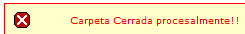 | Este mensaje se muestra cuando se ingresa un expediente que se encuentra cerrado procesalmente.
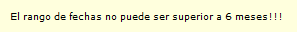 | Este mensaje se muestra cuando se trata consultar en el buzón con un rango de fechas superior a los 6 meses.
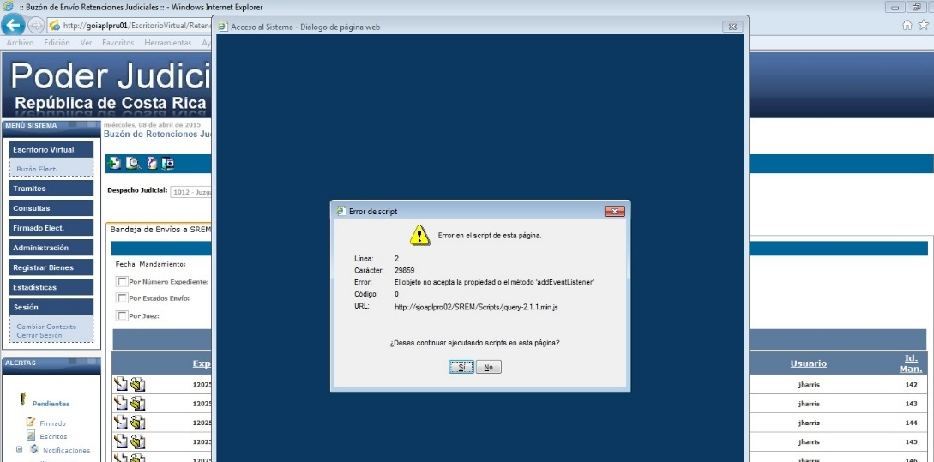 | Este mensaje se muestra cuando el usuario no tiene permisos sobre el sistema SREM. En este caso se debe solicitar los permisos con los compañeros encargados del sistema SREM.


Estadística

Firmado / Proveído

Luego ingresa al módulo de estadística e ingresa a la opción señalada en la imagen siguiente:

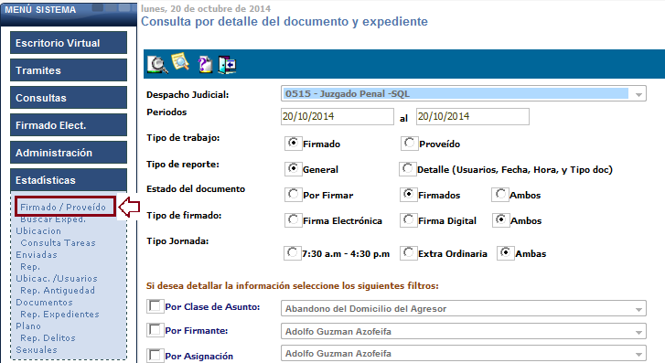
Se pueden hacer dos tipos de reportes, según los requerimientos de la mejora:

Por el usuario que asigna “Proveído”

Muestra la cantidad de documentos asignados para que sean firmados en un lapso de tiempo:

Pasos para generar el reporte:

- 1. Establecer EL TIPO DE TRABAJO, en este primer caso sería por todo lo proveído

- 2. Establecer el rango de fechas

- 3. El tipo de reporte nos indica la manera como deseamos verlo, seleccionamos general para ver los resultados de manera global.

- 4. Seleccionamos el tipo de firmado si es digital o electrónico o ambos.

- 5. Y si queremos hacer un filtro por jornada laboral indicamos si es ordinario de 7.30 a.m. a 4:30 p.m. o bien extraordinaria o ambos para considerar una consulta más completa.

- 6. Si se desea hacer una consulta más específica, con los filtros es viable hacerlo por el tipo de asunto, por la persona que firmó dichos documentos o por la persona que los asignó.

Y por último presiona el icono de buscar que tiene una lupa

Con el icono de impresora señalada en la imagen de arriba, es posible generar un reporte para exportarlo a Excel o formato PDF.
Resumen:

Como parte de los resultados se muestra un resumen de los datos consultados, con ello el usuario se puede dar una idea más global de las cantidades de expedientes afectados, así como la cantidad de documentos asignados para firma.

Total, Expedientes:

Este sub consulta nos muestra el detalle de los expedientes donde se encuentran los documentos asignados para firma, se detalla por usuario asignante y quién lo debe firmar, la cantidad de documentos que fueron asignados.

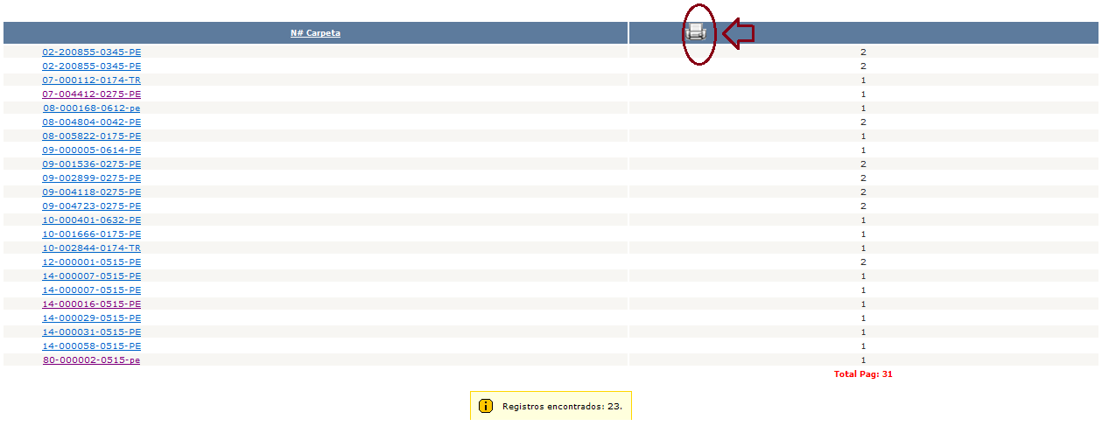
Con el icono de impresora señalada en la imagen de arriba, es posible generar un reporte para exportarlo a Excel o formato PDF.

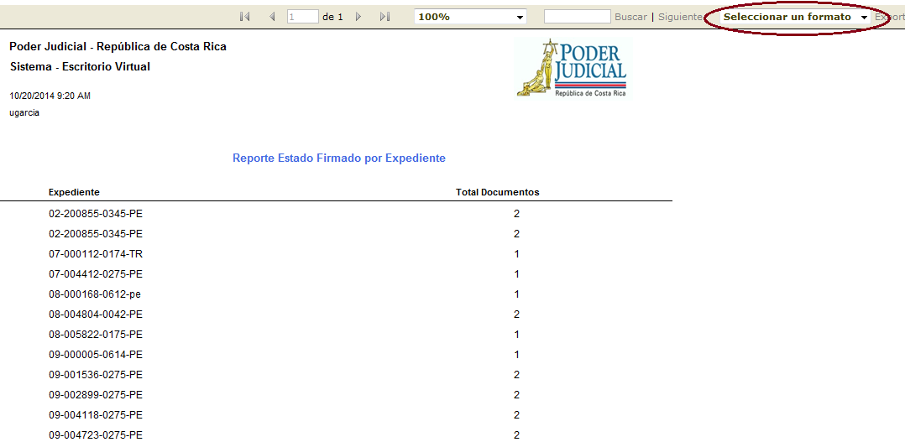
Total, de documentos asignados para firma:

Esta otra consulta nos detalla cuales son estos expedientes que fueron asignados, nos específica, la fecha y hora que fueron asignados, y quien los asignó, entre otros detalles.

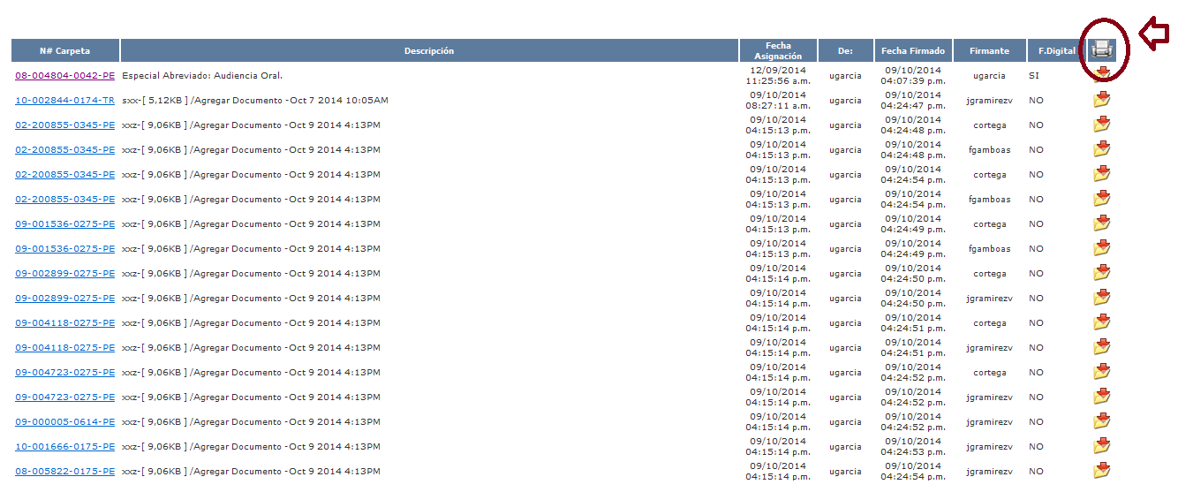

Con el icono de impresora señalada en la imagen de arriba, es posible generar un reporte para exportarlo a Excel o formato PDF.

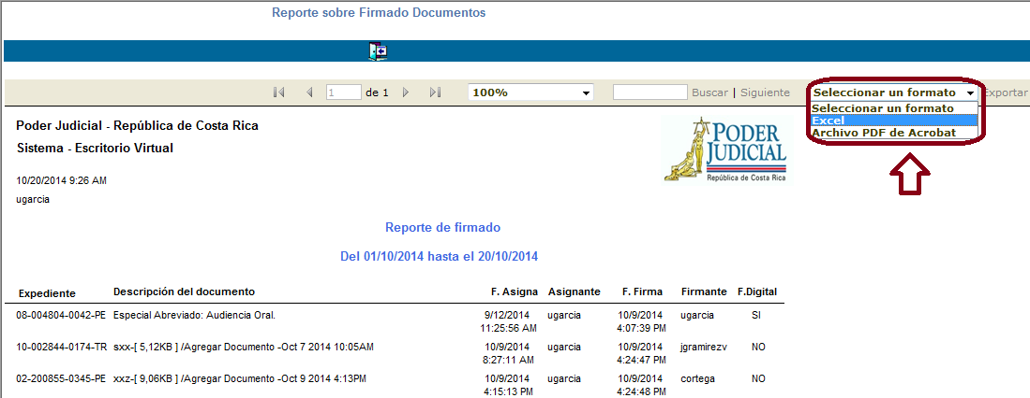
Resumen de resultados por plantillas:

Y si queremos verlo más específico, es posible agruparlos por plantillas, para que determinar cuál o cuáles plantillas son más usadas.

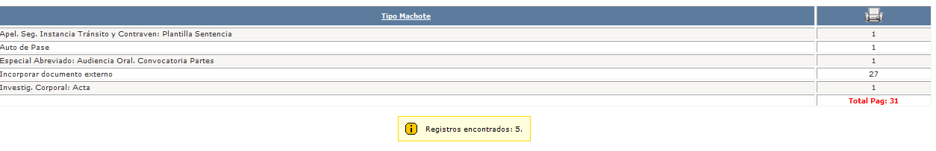

Por medio de botón de la impresora es posible imprimir los resultados, para este informe no es necesario exportarlo a Excel o PDF, por eso solo sale la opción de enviarlo directamente a la impresora en caso de ser necesario.

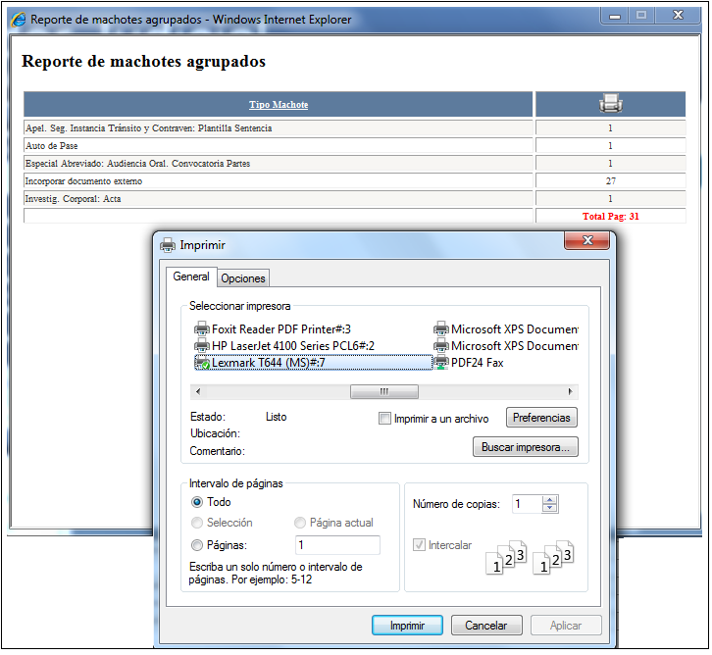
Consultas detalle “Firmado”

Muestra la cantidad de documentos firmados en un lapso de tiempo:

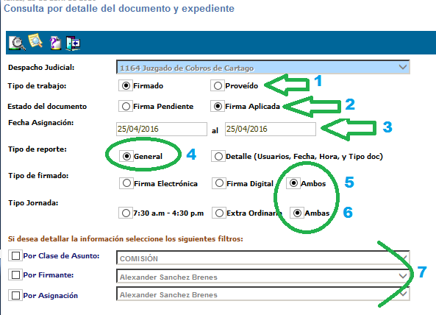
Pasos para generar el reporte:

- 1. Escoger el tipo de trabajo Firmado

- 2. Seleccionar el estado del documento.

- 3. Establecer el rango de fecha para la consulta

- 4. El tipo de reporte nos indica la manera como deseamos verlo, seleccionamos general para ver los resultados de manera global.

- 5. Seleccionamos ambos para que muestre tanto los documentos que fueron firmados digital o electrónico.

- 6. Y si queremos hacer un filtro por jornada laboral indicamos si es ordinario de 7.30 a.m. a 4:30 p.m. o bien extraordinaria o ambos para considerar una consulta más completa.

- 7. Si se desea hacer una consulta más específica, con los filtros es viable hacerlo por el tipo de asunto, por la persona que firmó dichos documentos o por la persona que los asignó.

Y por último presiona el icono de buscar que tiene una lupa

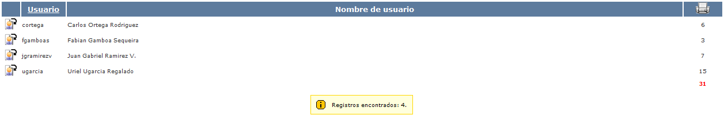

Con el icono de impresora señalada en la imagen de arriba, es posible generar un reporte para exportarlo a Excel o formato PDF.

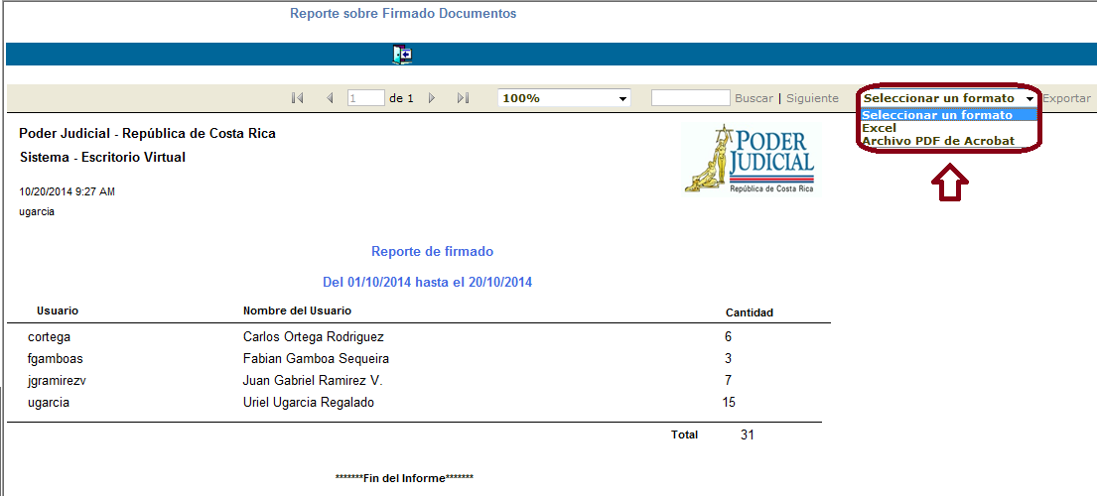

Resumen:

Como parte de los resultados se muestra un resumen de los datos consultados, con ello el usuario se puede dar una idea más global de las cantidades de expedientes afectados, así como la cantidad de documentos firmados.

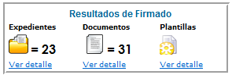
Total, Expedientes:

Este sub consulta nos muestra el detalle de los expedientes donde se encuentran los documentos firmados, se detalla por usuario firmante la cantidad de documentos que fueron firmados.

Con el icono de impresora señalada en la imagen de arriba, es posible generar un reporte para exportarlo a Excel o formato PDF.

Total, de documentos firmados:

Esta otra consulta nos detalla cuales son estos expedientes que fueron firmados, nos específica, la fecha y hora que fueron firmados, y quien los firmó, entre otros detalles.

Con el icono de impresora señalada en la imagen de arriba, es posible generar un reporte para exportarlo a Excel o formato PDF.

Resumen de resultados por plantillas:

Y si queremos verlo más específico, es posible agruparlos por plantillas, para que determinar cuál o cuáles plantillas son más usadas.

Por medio de botón de la impresora es posible imprimir los resultados, para este informe no es necesario exportarlo a Excel o PDF, por eso solo sale la opción de enviarlo directamente a la impresora en caso de ser necesario.

Reporte Asignación y firmado de resoluciones
Las personas usuarias darán un clic en el icono para que el sistema le muestre la ventana del Reporte.
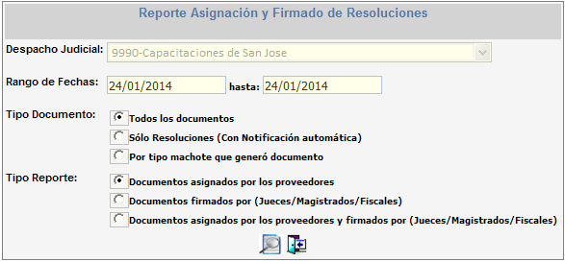

En esta ventana las personas usuarias procederán a realizar el reporte de asignaciones y firmado de resoluciones, debiendo agregar el rango de fechas que desean, el tipo de documento y que tipo de reporte quieren.

- Rango de Fechas: escoger desde y hasta que días desean hacer su reporte.
- Tipo de documento: escogerán una de las tres opciones:
  - Todos los documentos.
  - Solo resoluciones (con notificación automática).
  - Por tipo machote que generó documento.
- Tipo de reporte: escogerán una de las tres opciones:
  - Documentos asignados por los proveedores.
  - Documentos firmados por (Jueces/Magistrados/Fiscales).
  - Documentos asignados por los proveedores y firmados por (Jueces/Magistrados/Fiscales).

Una vez que hayan completado la información de la búsqueda, le darán un clic en el icono para que el sistema ejecute la consulta.

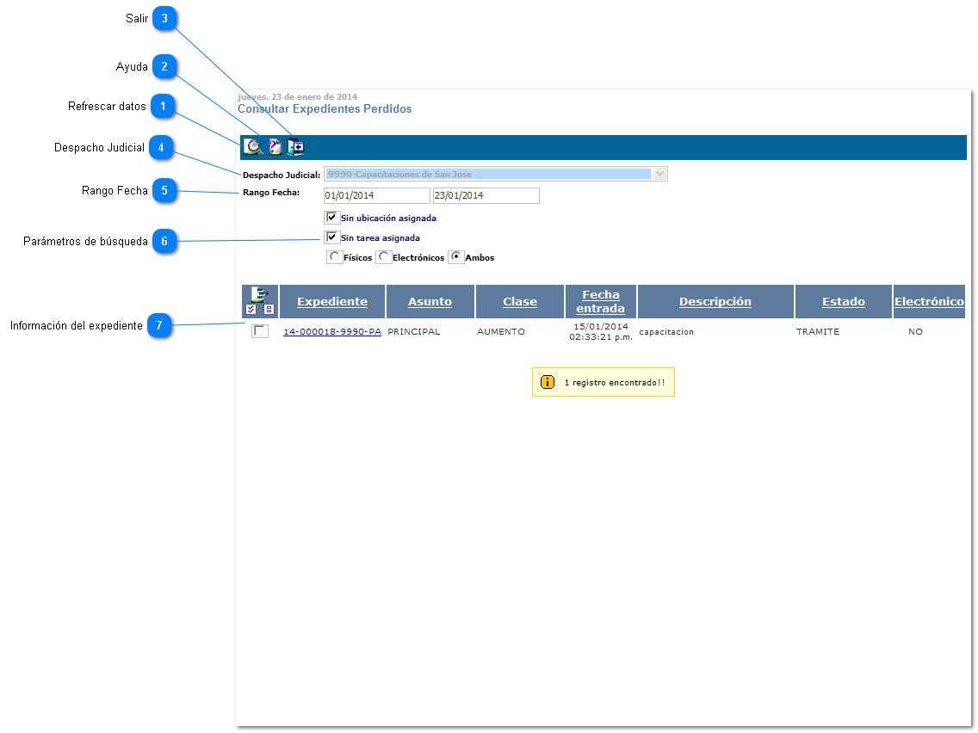
Buscar Exp. Ubicación (Consultar Expedientes Perdidos)

Refrescar datos
Una vez que hayan completado la información de la búsqueda, le darán un clic en el icono para que el sistema ejecute la consulta.

Ayuda
Permite al usuario tener una ayuda acerca del uso de esta herramienta, actualmente esta página de ayuda se encuentra en construcción.

Salir
Salir de la ventana. Esta herramienta nos lleva a la pantalla inicial del Escritorio Virtual.

Despacho Judicial
Esta opción marca por defecto el despacho al que el usuario pertenece o labora en la actualidad.

Rango Fecha
En este espacio las personas usuarias digitaran el rango de fechas que desean buscar, el sistema validara la fecha de entrada del expediente.

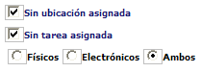
Parámetros de búsqueda
Las personas usuarias deberán hacer una búsqueda indicando por medio del indicador la opción que deseen:

  - Sin ubicación asignada
  - Sin tarea asignada

Y además definir si son ambas carpetas o bien solo una (Física o Electrónica).

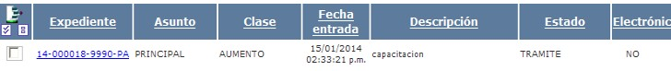
Información del expediente

Una vez que hayan completado el punto 5 y 6, procederán a ejecutar el punto 1. Esto para que nos muestre el expediente o expedientes con base en la consulta que previamente se realizó.

    - Asunto: tipo de carpetas.
    - Clase: clase de asunto (ejecutivo simple, abreviados, denuncia en despacho, etc.)
    - Fecha entrada: fecha en la que el despacho ingreso la carpeta a la base de datos.
    - Descripción: comentario hecho por el personal
    - Estado: etapa en que se encuentra el expediente en la tramitación.
    - Electrónico: es para saber si la carpeta es Electrónica o Física.

Una vez que identifiquen el o los expedientes, los van a marcar con un indicador y procederán a darle un clic al icono de cambio de ubicación para que nos muestre la ventana de cambio de ubicación.

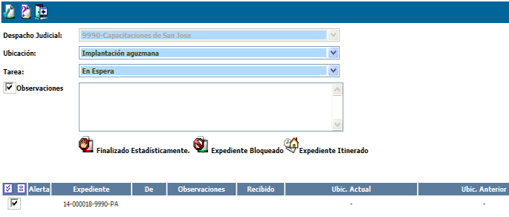

Ya en la ventana de cambio de ubicación la persona usuaria procederá a completar la nueva información:

  - Ubicación: a quien se la va Ubicar dentro del despacho para su tramitación.
  - Tarea: que debe realizarla la persona a quien se lo asignaron.
  - Observaciones: si desean agregar algún comentario sobre la carpeta, de lo contrario tiene que quitar el indicador.
  - Marcar: por medio del indicador el número de expediente al cual van a ubicar.
•
Aplicar cambio de ubicación: por medio de este icono le darán un clic para que el cambio se efectúe.

Una vez efectuado el cambio el sistema mostrará un mensaje, indicando que el cambio se realizó.

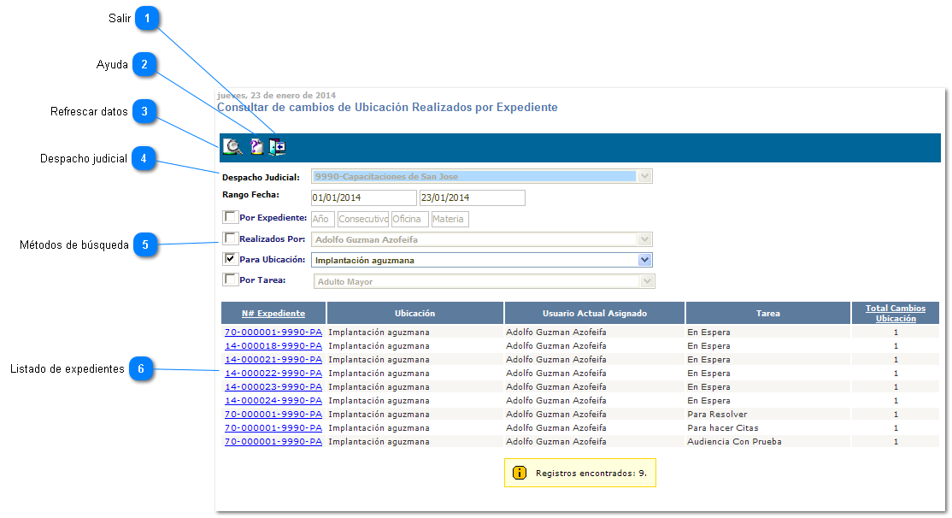
Salir

Consulta de Tareas Enviadas (Consulta de cambios de ubicación realizados por expedientes)

Salir de la ventana. Esta herramienta nos lleva a la pantalla inicial del Escritorio Virtual.

Ayuda
Permite al usuario tener una ayuda acerca del uso de esta herramienta, actualmente esta página de ayuda se encuentra en construcción.

Refrescar datos
Una vez que hayan completado la información de la búsqueda, le darán un clic en el icono para que el sistema ejecute la consulta.

Despacho judicial
Esta opción marca por defecto el despacho al que el usuario pertenece o labora en la actualidad.

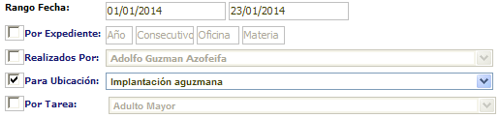
Métodos de búsqueda
En esta opción las personas usuarias definirán los parámetros de búsqueda.

    - Rango de fechas: digitarán las fechas desde y hasta donde quieran hacer la búsqueda. El sistema validara el último cambio de ubicación.
    - Por expediente: agregan el número que deseen en el formato ya conocido.
    - Realizados por: agregan el nombre de la persona que tramito el expediente.
    - Para ubicación: pueden buscar por medio de una ubicación.
    - Por tarea: depende de las tareas asignadas a cada usuario así pueden hacer la búsqueda.

Es importante mencionar que ustedes pueden hacer la búsqueda con una o más opciones.

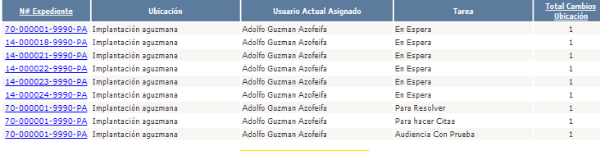
Listado de expedientes

Una vez completado el punto 5, se dirigirán al punto 3 y lo ejecutarán. Y como se muestra en la imagen, el sistema mostrara la consulta que se realizó.

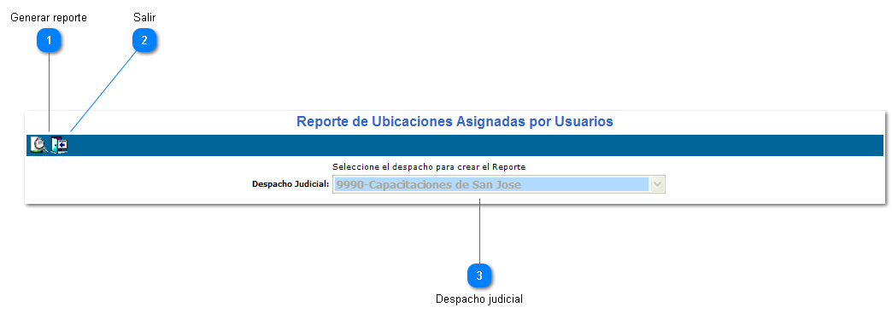
Generar reporte

Reporte de ubicaciones asignadas por usuarios

Las personas le darán un clic al Icono para generar el reporte de Ubicaciones. Ya hecho la Generación muestra dicho reporte. Ver imagen 1.
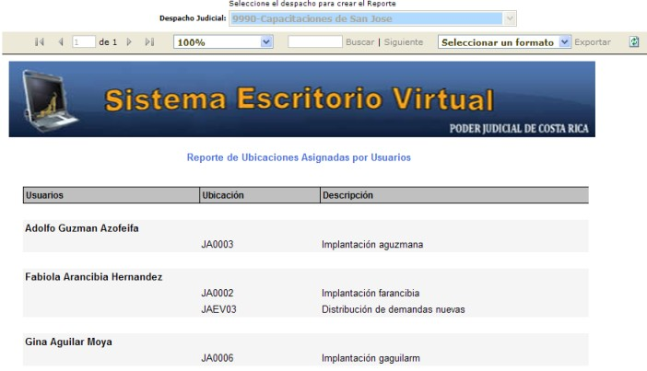

Salir

Salir de la ventana. Esta herramienta nos lleva a la pantalla inicial del Escritorio Virtual.

Despacho judicial
Esta opción marca por defecto el despacho al que el usuario pertenece o labora en la actualidad y que se basa para el reporte que se va ejecutar por medio del punto 1.

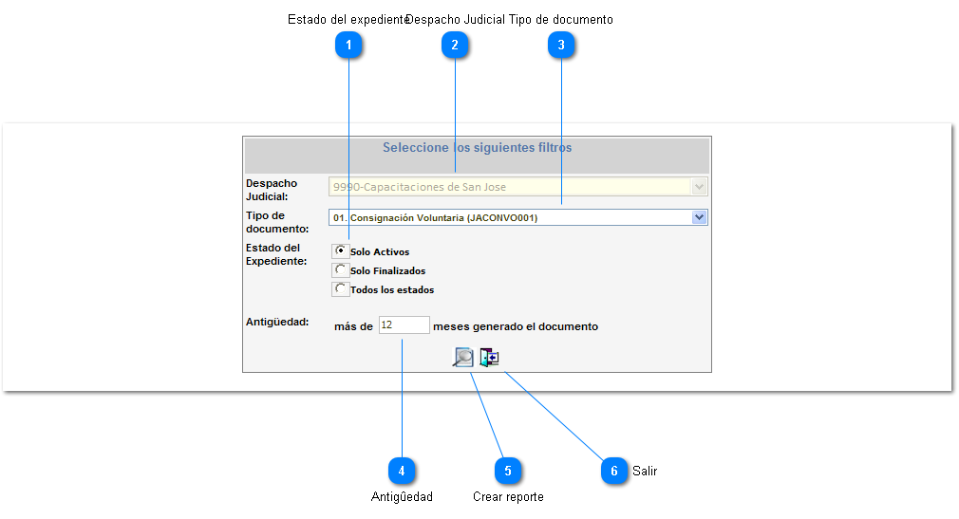
Reporte antigüedad de documentos generados por plantilla

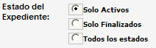
Estado del expediente
En este punto las personas usuarias escogerán el estado del expediente marcándolo con un punto al lado izquierdo de cada título.

Solo activos.
    - Solo finalizados.
    - Todos los estados.
Despacho Judicial
Esta opción marca por defecto el despacho al que el usuario pertenece o labora en la actualidad.

Tipo de documento
En esta opción deberán escoger el nombre del documento que desean buscar por medio del reporte.

Antigüedad

En esta opción se debe digitar el período en meses atrás que deseen para la generación del reporte. Valida la antigüedad del documento

Crear reporte
Las personas usuarias le darán un clic al icono para generar el reporte.

Salir
Salir de la ventana. Esta herramienta nos lleva a la pantalla inicial del Escritorio Virtual.

Reporte expedientes con plano

A continuación, se especifica cómo hacer uso de la mejora, es importante que tome en cuenta que la información que se muestra en los reportes para saber los expedientes que presentan o no plano o croquis, es a partir de que se implementa esta mejora, por lo que lo expedientes que presenten plano anterior a la implementación de esta, no se mostrarán, ya que no existía como identificar los expedientes con plano o croquis.

Seleccione el tipo de reporte que desea visualizar:

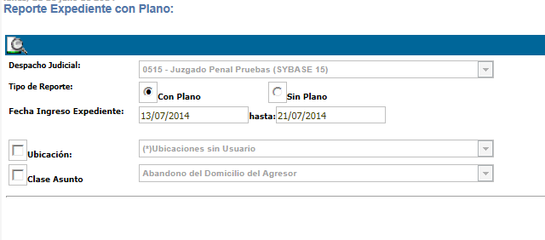
Indique si desea visualizar con plano o sin plano.
Indique la fecha de ingreso del expediente.
Si desea buscar por ubicación marque el CHECK UBICACIÓN y seleccione la ubicación desea.
Si desea buscar por clase ASUNTO, marque el CHECK clase Asunto y seleccione la clase.
Presione CLICK botón buscar.

El reporte si visualizará según correspondan los filtros seleccionados.

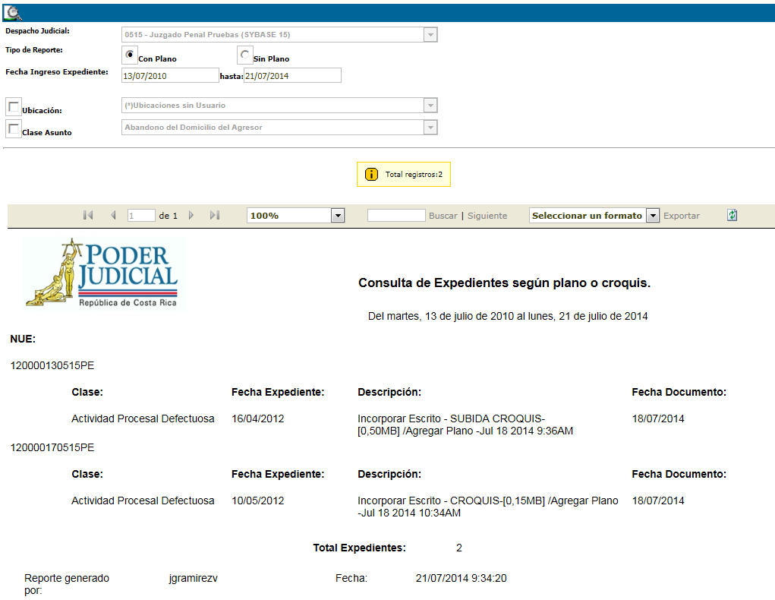

Reporte delito Sexuales

Especificar un rango de fechas para buscar los intervinientes que fueron victimas de delitos sexuales en los expedientes y luego y presionar el botón consulta
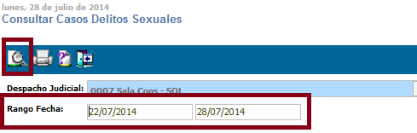
Se crea una nueva interfaz que permite la generación de un reporte para determinar cuáles son los intervinientes que han sido víctimas de delitos sexuales y a qué expediente pertenecen, además permite visualizar todas las variables deseadas.
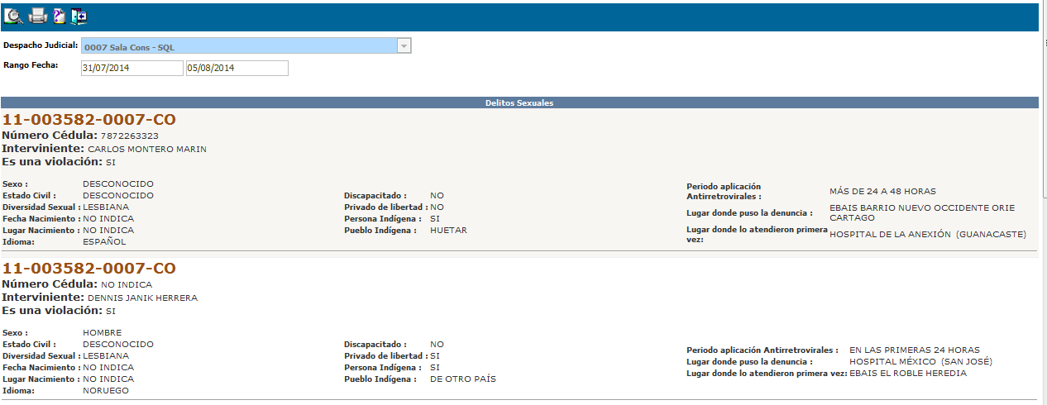
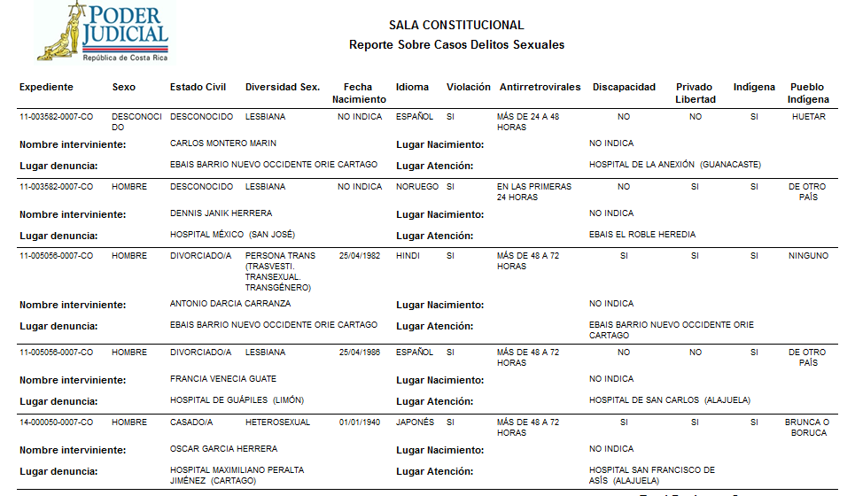

Reporte Depósitos SDJ

Seleccione el tipo de filtro que desea visualizar:

- Seleccione la opción que corresponde a fecha de ingreso; Indique la fecha de ingreso del expediente.
- Si desea buscar por NUE marque la opción # Expediente.
- Presione CLIC botón buscar.

El reporte si visualizará según correspondan los filtros seleccionados.

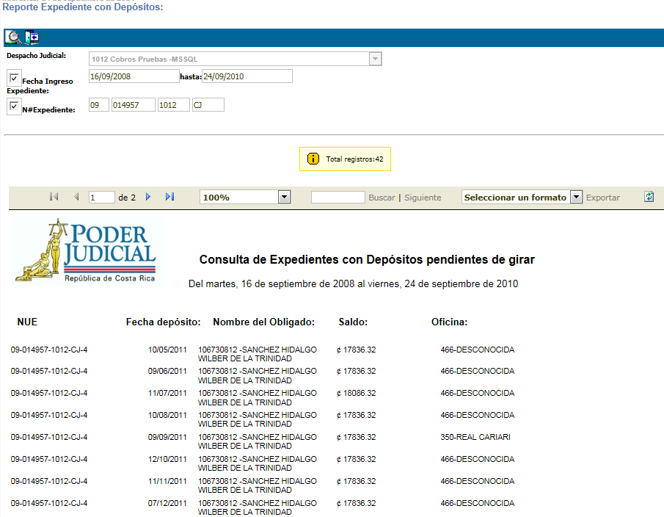

Reporte Escritos

Para realizar el reporte siga los siguientes pasos:

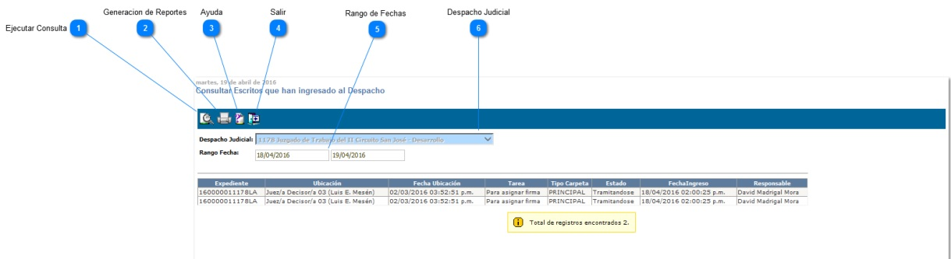

Ejecutar Consulta
Le permite a la persona usuaria ejecutar la consulta una vez completado los datos requeridos en este caso los rangos de fecha (punto numero 5)

Generación de Reportes
Una vez que el sistema nos muestre un resultado en la pantalla (punto 5 y punto1), esta herramienta le permite a la persona usuaria generar el reporte en un documento PDF o EXCEL

Ayuda
Le permite a la persona usuaria aclarar sus dudas con respecto al sistema (Manual en Construcción)

Salir
Le permite a la persona usuaria regresar a la página principal.

Rango de Fechas
Le permite a la persona usuaria establecer un parámetro de fechas de escritos ingresados en el despacho en ese periodo

Despacho Judicial
Mostrará por defecto el despacho judicial al que pertenece el usuario registrado

Generación Reporte de Escritos

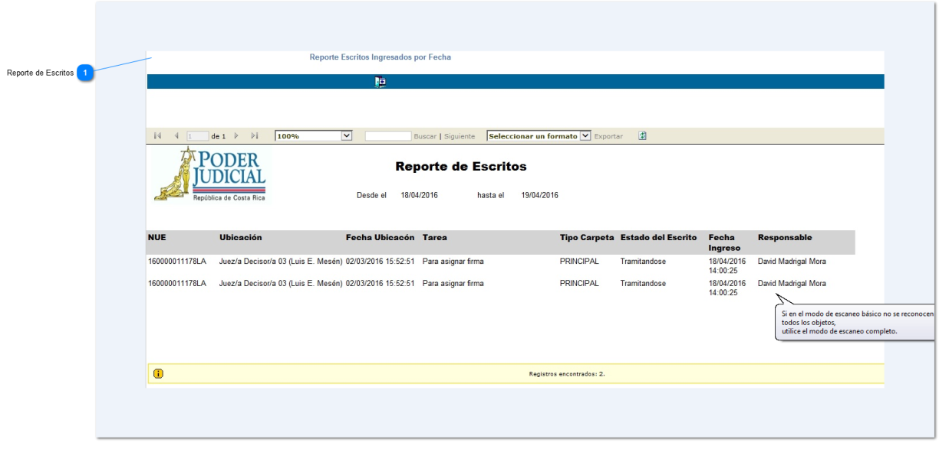

Reporte de Escritos
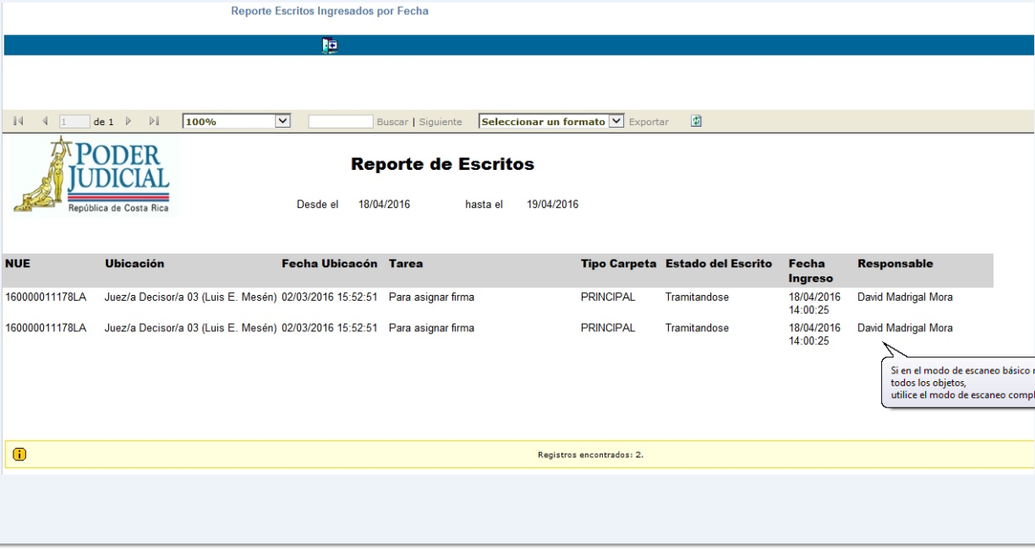

Esta ventana le permite a persona usuaria visualizar en forma de documento el resultado de la consulta de escritos ingresados al despacho por rango de fecha.
Le permite a la persona usuaria generar el reporte en 2 distintos formatos:
PDF: Este no puede ser modificado o editado
EXCEL: permite presentar la información por columnas y filas, así como además poder utilizar la amplia gama de opciones que posee la herramienta de Excel por ejemplo filtrar la información por el estado del escrito

Módulo de Alertas



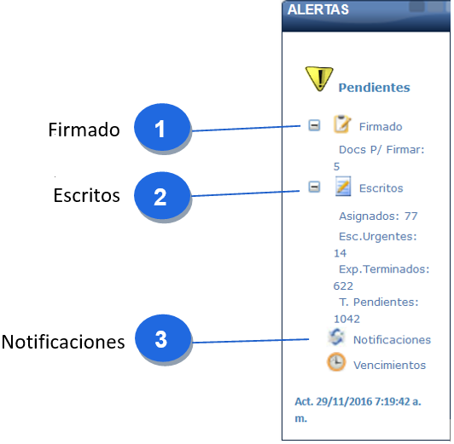


Firmado

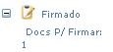
Las personas usuarias pueden acceder a esta alerta mediante un clic sobre (Docs. P/Firmar) el sistema automáticamente les mostrara el o los expedientes que están para firmar.

Nota: El procese de firmado se explica en la herramienta Firmado Electrónico en la opción carpetas para firmar.


Escritos
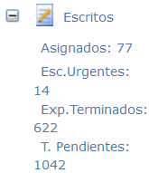

En esta alerta las personas usuarias le darán clic a ‘Asignados’, ‘Esc.Urgentes’, ‘Exp. Terminados’ o ‘T. Pendientes’ y el sistema los enviara a la bandeja de escritos. Donde deberán hacer la búsqueda por medio de los filtros de consulta.

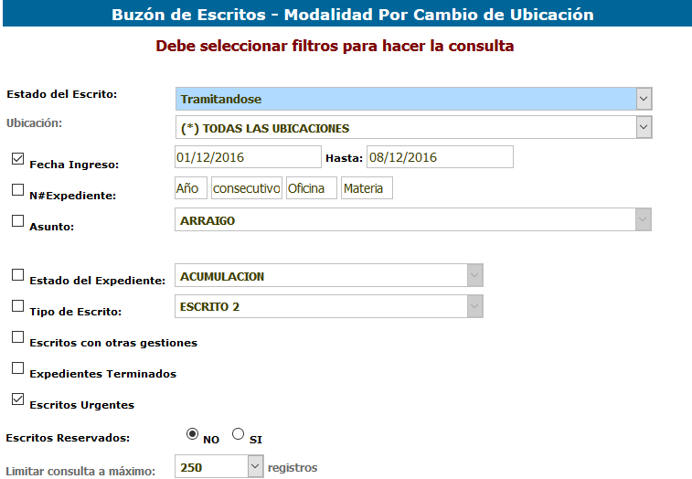

Nota: el buzón de Escritos se explica en la herramienta Bandeja de Escritos.

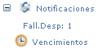

Notificaciones

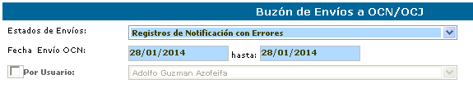

Nota: el buzón de Notificaciones se explica en la herramienta Bandeja de notificaciones.


Expediente Electrónico

Datos generales del expediente
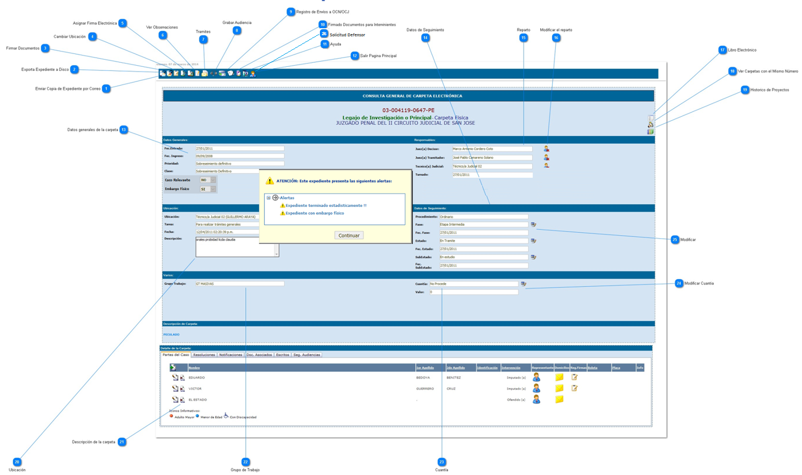

Expediente Electrónico:
El objetivo del Expediente Electrónico es almacenar y gestionar documentos de forma automatizada donde el usuario final podrá ingresar a la información de forma fácil y sencilla para su consulta.

Beneficios del Expediente Electrónico:
- Reducción en el tiempo de espera.
- Incremento en productividad.
- Ahorro de papel.
- Gestión automatizada.

Enviar Copia de Expediente por Correo
Esta herramienta permite enviar vía correo electrónico, la documentación en estado terminado, así como los escritos del expediente

Exporta Expediente a Disco
Esta herramienta permite descargar la documentación (Estado terminado) y almacenarla en el disco duro de la PC, USB o bien quemarla en CD/DVD, además permite visualizar el expediente en PDF, Libro Electrónico o HTML.

Firmar Documentos

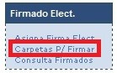
Una vez que se le han asignado los documentos al usuario para firmar, esta herramienta le permite a la persona usuaria visualizar, editar y firmar dichos documentos, ya sea con firma digital o electrónica (En la herramienta Firmado Electrónico veremos el proceso de Firmado).

Cambiar Ubicación
Esta herramienta permite realizar cambios de ubicación o bien asignar una nueva tarea de uno o varios expedientes.

Asignar Firma Electrónica
Se despliega una ventana donde el usuario podrá seleccionar los documentos (Borrador Publico) e indicar los usuarios o usuarias que deben firmar dichos documentos (En la herramienta Firmado Electrónico veremos el proceso de Asignación de Firmas).
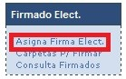

Ver Observaciones
Permite al usuario ver y crear apuntes o notas al expediente (esta herramienta es propiamente para uso del despacho).

Tramites
Nos muestra una lista de todos los machotes correspondientes al despacho, establecidos en el sistema.

Grabar Audiencia
Esta es una herramienta que se instala en el ordenador, permite a la persona usuaria grabar audiencias orales, controlar y etiquetar tiempos y por ultimo al finalizar queda guardada automáticamente en el expediente (Esta función se explicara con más detalle en el presente manual).

Registro de Envíos a OCN/OCJ
Esta nuestro un registro de los envíos tanto exitosos como fallidos de las notificaciones.

Firmado Documentos para Intervinientes
Esta herramienta permite tomar las firmas de las partes del caso y aplicarlas en los documentos (Borrador Publico)
Importante: Si algún funcionario del despacho desea firma un documento firmado por las partes deberá tener firma digital ya que el documento al momento de ser firmado por las partes pasa a un formato PDF el cual no es posible editar.
En caso de no poseer firma digital, dentro de este módulo la persona usuaria deberá ingresar al funcionario como parte del caso y tomar la firma para luego aplicar todas las firmas en conjunto al documento.

Ayuda
Esta herramienta brinda una ayuda a la persona usuaria sobre el uso del sistema.

Salir Página Principal
Esta opción nos lleva de vuelta a la pantalla principal de la aplicación.

Datos generales de la carpeta

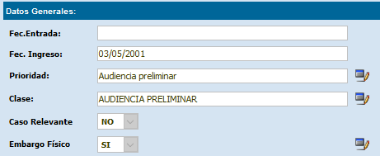
Encontramos una serie de datos informativos de la carpeta. Fecha de entrada: Fecha en que la causa ingresa al despacho. Fecha de Ingreso: Fecha inicio de la causa.
Prioridad: Permite darse cuenta de la urgencia con la que se debe tratar el expediente. Clase: Nos informa el motivo por el cual entro el expediente y proceso para resolverlo.
Caso Relevante: Permite indicar si el caso es relevante o de seguimiento mediático.
Embargo Físico: Permite indicar si un expediente tiene embargo físico.

Datos de Seguimiento

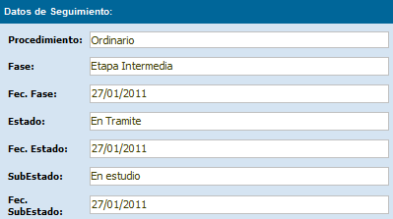
Conocido como la parte estadística de la carpeta, donde encontramos el procedimiento el cual debe ir ligado a la clase de asunto, la fase en que se encuentra el expediente, estado del expediente el cual nos indica si está activo o cerrado estadísticamente, la fecha de estado, indica la fecha en que fue asignado el estado al expediente, el sub estado del expediente (estas opciones no son asignadas para todos los funcionarios del despacho).

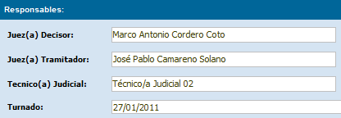
Reparto
Nos permite observar cómo está distribuido el expediente en el despacho (quienes están a cargo del caso). Importante: No en todos los despachos lo observaremos de la misma forma (Defensor / Fiscal / Juez).


Modificar el reparto
Permite realizar cambios en el reparto, es decir se puede cambiar juez decisor, tramitador y auxiliar.

El icono que aparece ) al lado de los responsables, le permite a la persona usuaria encargada revocar o cambiar dichos responsables.

Los Responsables del caso se pueden definir de manera automática, por Rol o bien manualmente.


Libro Electrónico
Esta es una herramienta muy atractiva que le permite al usuario observar, marcar y etiquetar el expediente de forma virtual como si fuera físico, podemos visualizar el expediente de 3 formas distintas: PDF, HTML y Libro Electrónico, esta última es como ver el expediente físico a través del monitor


Ver Carpetas con el Mismo Número

Permite observar carpetas del mismo número es decir el expediente principal, legajos, solicitudes, así como expediente acumulados.

Para los legajos el icono es:
Para los expedientes Acumulados el icono es:


Histórico de Proyectos

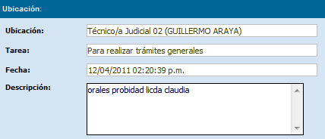

Ubicación
Nos indica quien posee el expediente (ubicación seria el usuario) y el debido tramite que se le debe realizar (la tarea), la fecha en que se le asigno la ubicación al expediente y la descripción.


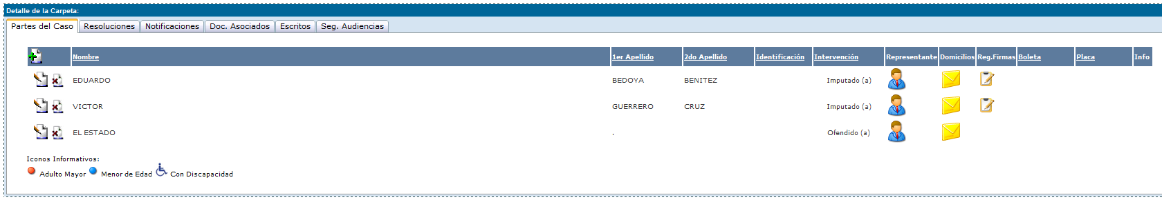
Descripción de la carpeta

Parte del Caso:
Nos muestra los intervinientes que forman parte del proceso, además permite crear más intervinientes o modificar los que aparecen en este módulo, así como sus medios de notificación y sus representantes.
Resoluciones: Nos Muestra los registros de resolución.
Notificaciones: Nos muestra el registro de Notificación.
Doc. Asociados: cumple la misma función que el Sistema de Gestión con respecto a la seguridad de documentos en la historial procesal, almacena todos los documentos.
Escritos: Almacena los escritos, ya sea que fueron presentados por RDD O Gestión en Línea al expediente correspondiente.


Grupo de Trabajo

Nos nuestra el grupo de trabajo establecido por el despacho.

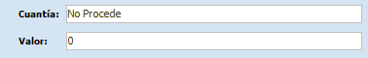

Cuantía
Cantidades monetarias, además permite modificarla
Cuando se presiona el botón que está a la par de la descripción de la cuantía ), se muestra una ventana, para poder modificar el tipo de cuantía y el valor según corresponda al tipo.


Modificar Cuantía
Le permite a la persona usuaria cambiar o modificar la cuantía


Modificar
Permite Modificar la Fase, Estado, Sub estado del expediente.

Una vez presionado el botón indicado en la imagen anterior aparece una ventana emergente que indica las fases, estados y sub estados.

Es importante mencionar que existen tres tipos de validaciones:

Informativas:

Estas alertas se nos muestran en un cuadro o ventana emergente al ingresar al expediente.

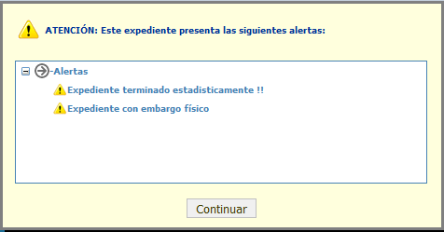

A continuación, se listan algunas de estas alertas:
- Expediente con embargo físico, indica que el expediente presenta embargo físico.

- Expediente con Documento Urgente por Firmar, indica que el expediente presenta al menos un documento urgente para firmar.

- Expediente con Persona Detenida: indica que el expediente tiene al menos un interviniente detenido.

- Expediente terminado estadísticamente.

Advertencias:

Se refiere a las validaciones que alertan al usuario de cómo se encuentra el expediente en caso que desee realizar alguna modificación de su fase, estado y sub estado.

Alerta 1.

Le indica al usuario si la carpeta tiene resoluciones pendientes (registros de resoluciones) que estén diferentes a estado terminado.

Alerta 2.

Si la carpeta tiene documentos pendientes de recibir de la RDD, el mensaje aparecerá cuando el usuario seleccione algún estado o sub estado nuevo.

Alerta 3.

Si el nuevo estado seleccionado provoca una finalización del expediente.

Alerta 4.

Si el estado que seleccionó cierra la carpeta, entonces se revisa si tiene apuntes en la agenda de Gestión y le indica al usuario por medio de un mensaje.

Obligatorias:

Estas validaciones son las que si no se cumplen no permitirá la modificación de su fase, estado o sub estado según sea lo que el usuario requiere.

Alerta 1.
Si el expediente tiene objetos pendientes de devolver no se puede realizar el trámite de cambio, fase, estado y sub estado.

Alerta 2.
Si el usuario no tiene permisos para poder asignar el sub estado del archivo.

Alerta 3.
Si el expediente no está cerrado estadísticamente y el nuevo estado que deseamos le da CIERRA_DEFINITIVO no permitirá realizar la modificación porque el código del estado que se encuentra en ese rol requiere primero que le haga un cierre estadístico al expediente.

Alerta 4.
Si el expediente tiene vehículos decomisados pendientes y si el nuevo estado seleccionado provoca un cierre del expediente, no se permite realizar el trámite.

Alerta 5.
Realiza la siguiente validación:
El sistema permite configurar un sub estado, que solo podrá ser utilizado si el expediente está terminado estadísticamente.
Este sub estado es definido por el despacho.

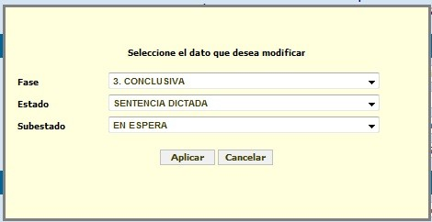
Así Observamos la ventana de cambio de Fase, Estado, Sub estado de un expediente.

- Iconos de alerta
Icono 1.
Esta alerta se muestra cuando se consulta el saldo pendiente o si el expediente existe en el SDJ y el tiempo que tarda el sistema en realizar las consultas supera los segundos determinados, al presionar el icono en forma de triángulo Amarillo se vuelve a realizar las consultas al SDJ sin tomar utilizar el límite de tiempo determinado.
Icono 2.
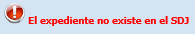
Esta alerta se muestra cuando el expediente ingresado no existe en el SDJ, al presionar el botón se muestra la página para ingresar realizar el envío al SDJ.

 Solicitud de Defensor Público
Esta herramienta permite ingresar a la ventana de solicitudes de defensor público para los intervinientes o partes del caso que así lo requieran.

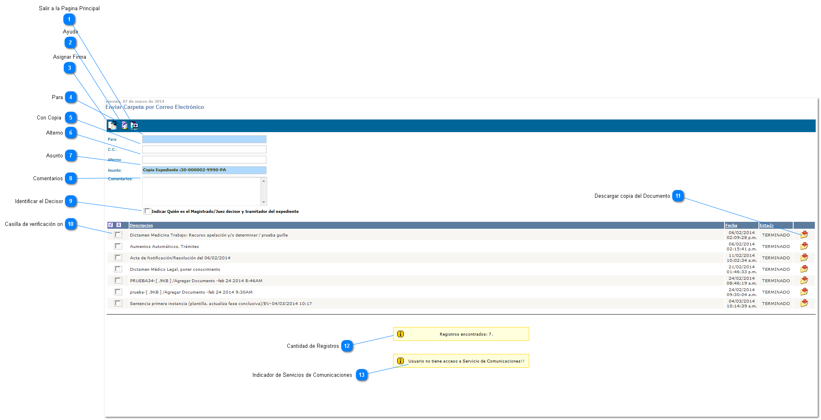
Enviar Copia de Expediente por Correo

Enviar Copia de Expediente por Correo.
Esta opción permite a la persona usuaria enviar una copia del expediente por correo, cabe resaltar que solo envía la documentación que se encuentra en estado de terminado y los escritos.
Es una herramienta muy sencilla, prácticamente es la misma función que enviar un correo Normal. Por último, en la pantalla también se carga el registro de los correos enviados.

Salir a la Página Principal
Permite regresar a la pantalla principal de sistema.

Ayuda
Esta herramienta brinda una ayuda sobre el uso del sistema.

Asignar Firma
Se despliega la ventana donde el usuario podrá seleccionar los documentos (Borrador Publico) e indicar los usuarios o usuarias que deben firmar dichos documentos.

Para
El usuario indicara el destinatario al cual se le enviara el correo.

Con Copia
Permite al usuario agregar un segundo destinatario para enviar copia del correo.

Alterno
Permite agregar un tercer destinatario para enviar el correo, este sistema solo permite agregar 3 direcciones de correos.

Asunto
Indica el sentido o la información sobre el tema que trata el correo.

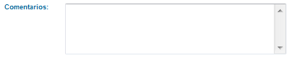
Comentarios
Permite agregar una breve descripción, información o comentario sobre lo que estamos enviando por correo.

Identificar el Decisor
Identificar el Decisor que lleva a cargo el proceso.

Casilla de verificación
Esta casilla permite seleccionar los documentos del expediente (Estado Terminado).

Descargar copia del Documento
Permite realizar la descarga del documento que se desea enviar por correo.

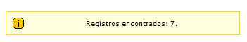
Cantidad de Registros

Indica la cantidad de documentos (En Estado Terminados) que se pueden enviar por correo electrónico.

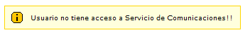
Indicador de Servicios de Comunicaciones
Indica si el usuario posee permisos de Servicios de Comunicaciones.

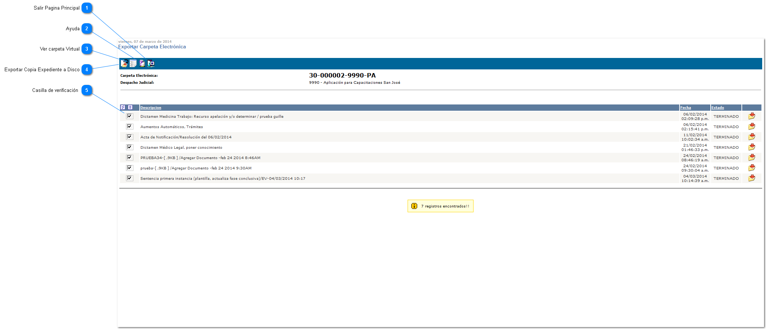
Exportar Copia Expediente a Disco

Punto Número 2: Exportar Copia Expediente a Disco.
Esta ventana permite a la persona usuaria seleccionar una serie de documentos en estado terminado y guardarlos en la máquina, USB o bien quemar en un CD/DVD.

Salir Página Principal
Permite regresar a la pantalla principal de sistema.

Ayuda
Esta herramienta brinda ayuda al usuario sobre el uso del sistema

Ver carpeta Virtual
Esta es una herramienta muy atractiva que le permite al usuario observar, marcar y etiquetar el expediente de forma virtual como si fuera físico, podemos visualizar el expediente de 3 formas distintas: PDF, HTML y Libro Electrónico, esta última es como ver el expediente físico a través del monitor.

Exportar Copia Expediente a Disco
Esta herramienta es la que permite ejecutar la acción de exportación del expediente (No se exporta audio y video).

Casilla de verificación

Esta opción permite seleccionar los documentos que se desean exportar, ya sean todos o solamente algunos de ellos.

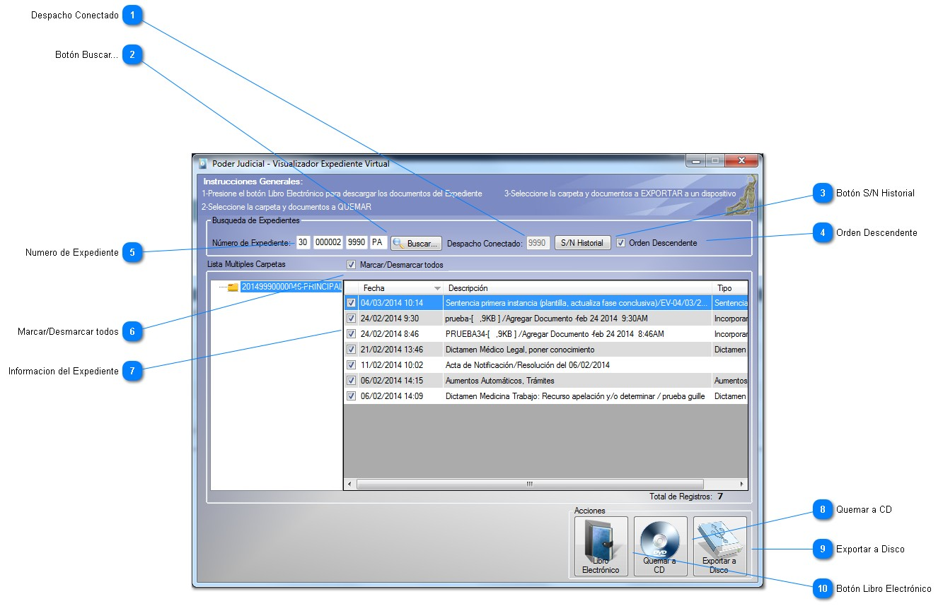
Carpeta Virtual

Carpeta Virtual:
Esta Herramienta le permite a la persona usuaria ver el expediente de forma virtual, además permite exportar dicho expediente o bien quemarlo en un CD y DVD.
Importante: Antes de realizar la consulta del se debe ordenar la documentación (Estado Terminado).

Despacho Conectado
Este nos indica el código del despacho en que estamos realizando nuestra búsqueda.

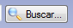
Botón Buscar...
Esta herramienta le permite a la persona usuaria ejecutar la consulta luego de digitar el número de expediente

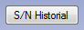
Botón S/N Historial
Permite realizar una búsqueda de los expedientes que el usuario ha consultado anteriormente.

Orden Descendente

Permite ordenar la documentación de la fecha más reciente hasta la fecha más antigua.

Número de Expediente
Permite digitar el Número de Expediente: Año, consecutivo, despacho, Materia, luego de digitar podemos ejecutar la búsqueda.

Marcar/Desmarcar todos
Permite marcar o desmarcar todos los documentos de un expediente.

Información del Expediente
Nos muestra una información básica del expediente

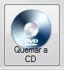
Quemar a CD
Permite quemar la información seleccionada en un CD o DVD.

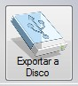
Exportar a Disco
Permite exporta la información seleccionada en PDF, HTML o visualizar el Libro Electrónico y guardarla en disco duro o USB.

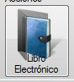
Botón Libro Electrónico
Al igual que la herramienta anterior permite visualizar en PDF, HTML o el Libro Electrónico.

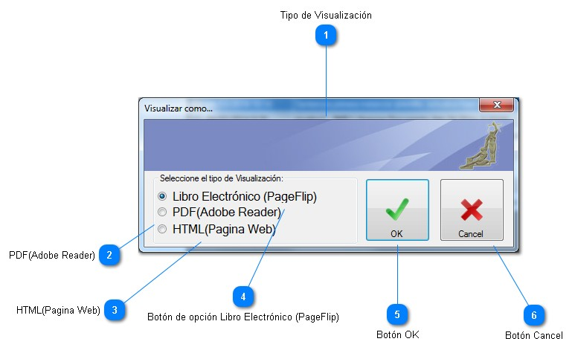
Ventana Visualizar como...

Libro Electrónico:
Esta herramienta le permite a la persona usuaria seleccionar una de las tres opciones disponibles para visualizar el expediente (PDF, HTML, Libro Electrónico).
La opción más rápida para la carga de documentos es HTML.

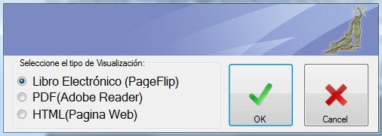
Tipo de Visualización
Libro Electrónico: Carpeta de forma Virtual, se puede etiquetar.
PDF: Crea un archivo PDF que no puede ser manipulable o alterado. HTML: Abre el expediente en una página web

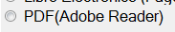
PDF (Adobe Reader)
Genera todo el expediente en un solo documento PDF

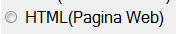
HTML (Página Web)
Genera todo el expediente en una nueva ventana web, donde visualizaremos el expediente, pero machote por machote.

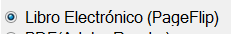
Botón de opción Libro Electrónico (PageFlip)
Genera todo el expediente en un solo documento virtual, el cual podremos etiquetar y visualizar como si fuera físico.

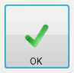
Botón OK
Al seleccionar cualquiera de las opciones anteriores, simplemente ejecutamos la herramienta con el OK.

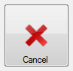
Botón Cancel
En caso de equivocarnos o queremos salir de esta ventana ejecutamos salir.

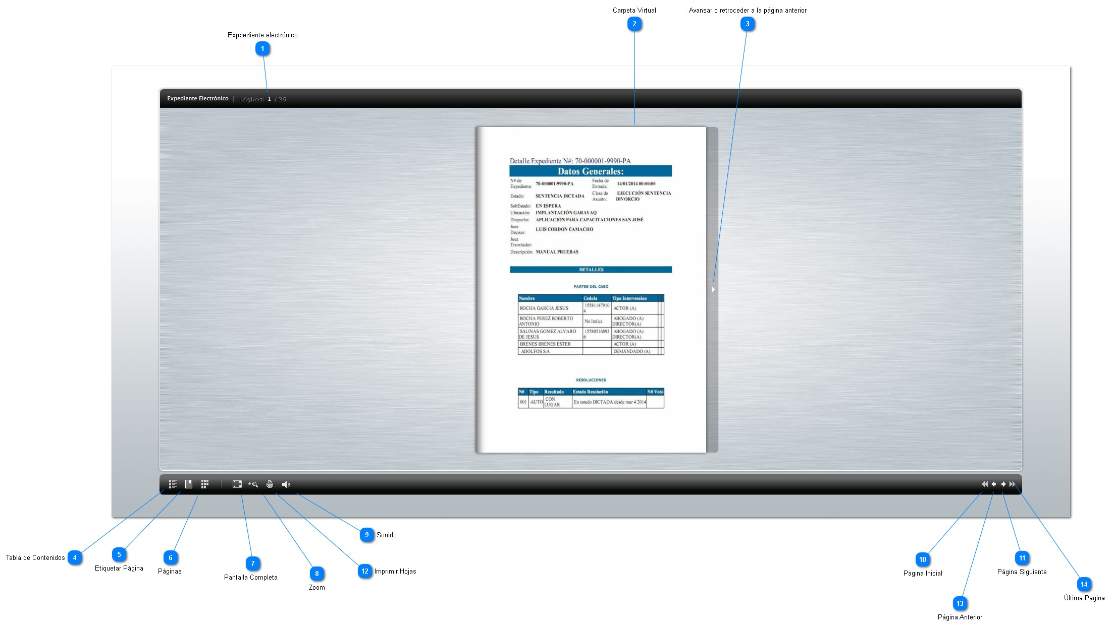
Expediente electrónico
Libro Electrónico

Nos indica cuantas páginas conforman el expediente y además le permite a la persona usuaria digitar el número de página requerido y así llevarlo directamente a la hoja requerida

Carpeta Virtual

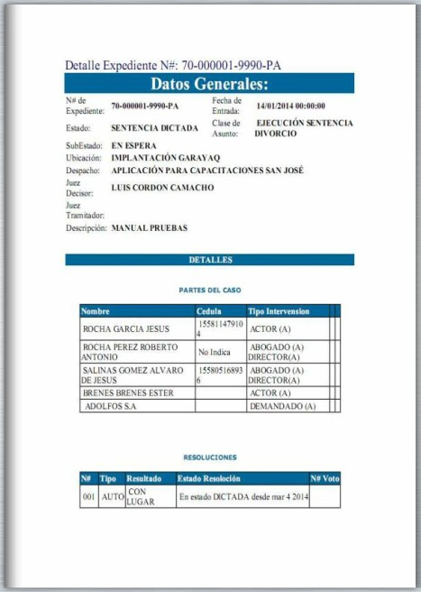
De esta forma visualizaremos el expediente en el sistema de Escritorio Virtual


Avanzar o retroceder a la página anterior
permite desplazarnos por el expediente


Tabla de Contenidos
Esta Tabla muestra la forma en que está organizado el expediente, vemos una lista de los machotes que contemplan el expediente


Etiquetar Página

Permite realizar marcas en el expediente como si fuera físico


Páginas
Nuestra hoja por hoja como está conformado el expediente


Pantalla Completa
Nos muestra el expediente en toda la pantalla de nuestro ordenador


Zoom
Permite realizar acercamientos


Sonido
Permite agregar o quitar el sonido que emiten las páginas cuando se cambian

Página Inicial
Nos lleva a la página inicial del expediente

Página Siguiente
Nos lleva a la siguiente página


Imprimir Hojas
Nos permite imprimir la hoja seleccionada

Página Anterior
Nos lleva a la página anterior

Última Página
Nos nuestra la página final del expediente

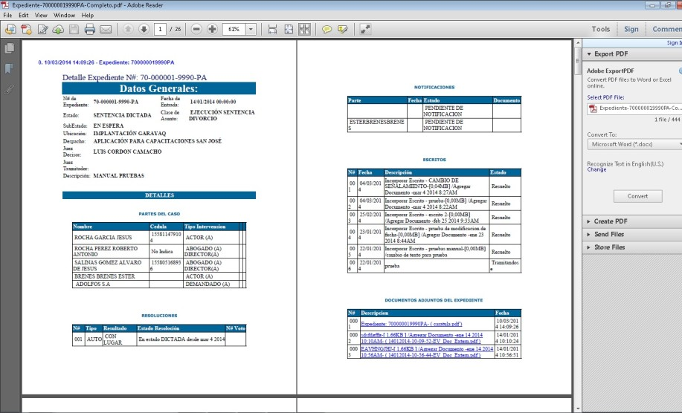
PDF: Así se visualiza en PDF

HTML: Así se visualiza en HTML

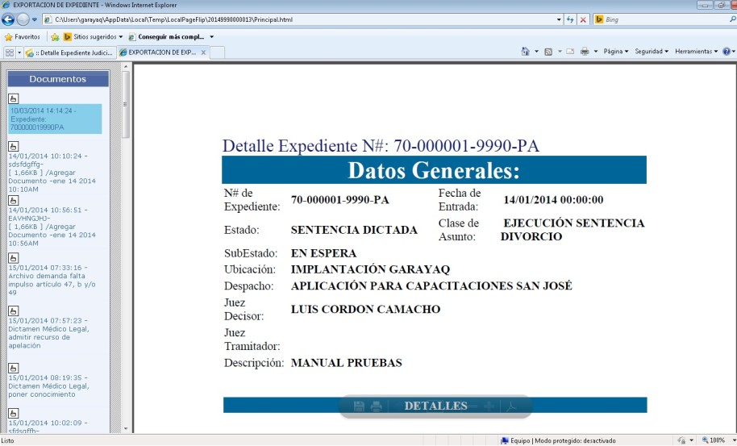

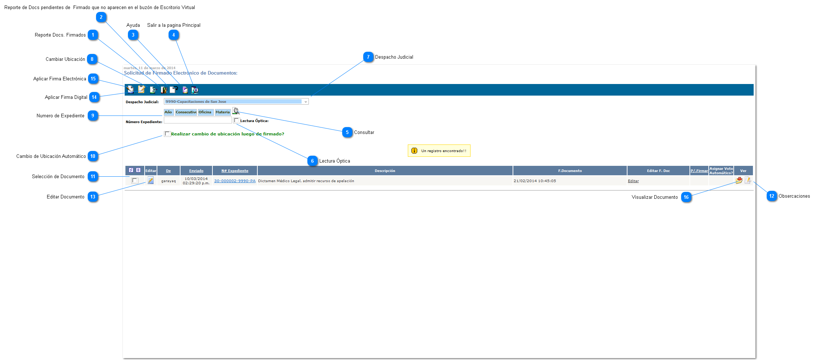
Firmar Documentos

Punto Número 3: Firmado Electrónico
Para realizar el firmado electrónico, la documentación primero tiene que haber pasado por la asignación de firmar, luego de esto se crear una tarea automática con el nombre Firmar Documento.
Se nos mostrará una ventana como observamos en la imagen donde el usuario podrá seleccionar el o los documentos, revisarlos, editarlos o corregirlos y por ultimo firmarlos.
Se pueden utilizar 2 tipos de firmas, la electrónica y la digital, además si el usuario lo desea puede asignarle inmediatamente antes de firmar una ubicación y tarea para que luego de realizar el firmado el expediente se cambie automáticamente.

En caso que el usuario que va a realizar el firmado no posee firma holográfica el sistema le indica que no puede firmar porque no posee este requisito, de igual forma si no posee ubicación Principal.

Reporte Docs. Firmados
Esta herramienta nos lleva a la consulta de documentos firmados y pendientes de firma, se pueden filtrar por fechas, por firmante, por asignación, por firmados digitalmente o electrónicamente o ambos.

Reporte de Docs. pendientes de Firmado que no aparecen en el buzón de Escritorio Virtual
Permite realizar una búsqueda de expediente que se encuentra en proceso de firmado pero que a su vez no aparecen en el buzón de entrada de ninguna de las ubicaciones del despacho.

Ayuda
Esta herramienta le brinda una ayuda a la persona usuaria sobre el uso del sistema.

Salir a la página Principal
Esta opción nos lleva de vuelta a la pantalla principal de la aplicación.

Consultar
Le permite a la persona usuaria luego de digitar el número de expediente, ejecutar la consulta.

Lectura Óptica
Esta herramienta habilita el lector de barras.

Despacho Judicial
Por lo general el sistema lo marca por defecto (el despacho al que pertenece el usuario registrado).

Cambiar Ubicación
Esta herramienta permite realizar cambios de ubicación o bien asignar una nueva tarea de uno o varios expedientes.

Número de Expediente
Permite digitar el número de Expediente a consultar (este paso en mayoría de casos no es necesario).

Cambio de Ubicación Automático
Cuando el usuario se dispone a firmar el o los documentos, este puede marcar la opción de realizar el cambio automático, para cuando apliqué las firmas el sistema envié el expediente a la ubicación establecida por el usuario en esta herramienta.

Selección de Documento
Esta opción permite seleccionar el documento al cual deseamos aplicarle la firma.

Observaciones

Permite a la persona usuaria ver y crear apuntes o notas al expediente (esta herramienta es propiamente para uso del despacho).

Editar Documento
Esta herramienta permite ver y editar el documento antes de realizar el firmado, funciona en conjunto con el PJEditor.

Aplicar Firma Digital
Esta herramienta le permite aplicar a la documentación debidamente seleccionada la firma digital.

Aplicar Firma Electrónica
Esta herramienta le permite aplicar a la documentación debidamente seleccionada la firma electrónica.

Visualizar Documento
Al igual que la herramienta anterior esta permite únicamente visualizar el documento, aunque creamos que esta herramienta deja editar el documento no guarda los cambios la anterior si lo hace.

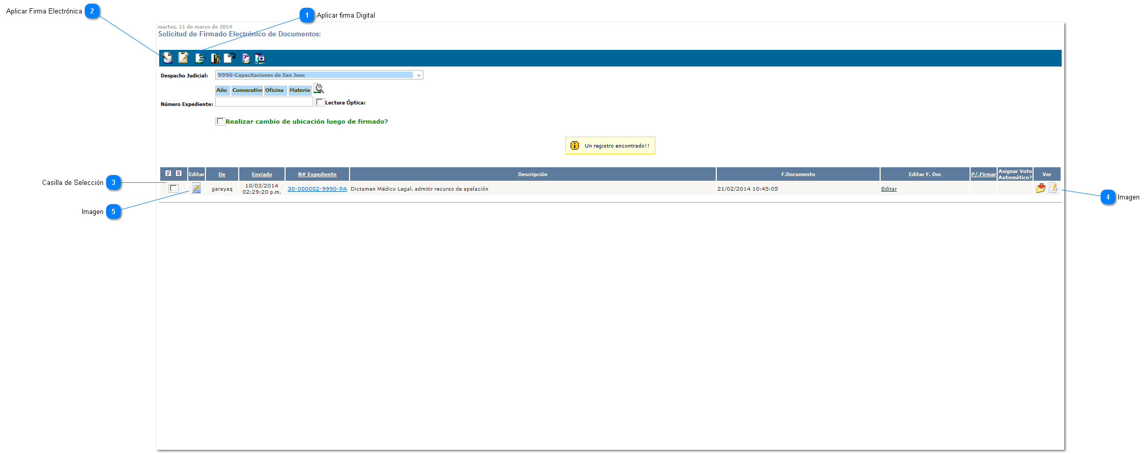
Proceso de Firmado

Firmado Electrónico de Documento:
Lugo de seleccionar el documento y marcar la opción de Firmado Electrónico el sistema nos lleva a la venta que observamos en la imagen.
El usuario debe primeramente hacer la revisión del documento, luego selecciona el documento (opcional: realizar cambio de ubicación luego de firmado), ya revisado y seleccionado el documento el paso a seguir es aplicar la firma, de la cual tenemos 2 opciones disponibles:
Firma Electrónica: Esta es la Firma que se toma con el Pad de firmas y queda registrada en el sistema. Firma Digital: Esta firma la brinda por diferentes bancos del país, se pueden consultar en la página del banco central de Costa Rica.

http://www.bccr.fi.cr/firma_digital/ Banco Central Costa Rica

Aplicar firma Digital
Permite al usuario aplicar la firma digital.
Firma Digital: conjunto de datos asociados a un documento electrónico, que permite identificar al firmante (autoría), verificar la integridad del mensaje y vincular jurídicamente al actor con el documento. Certificado digital: documento electrónico que asocia en forma directa con la identidad de una persona física, mediante su firma digital en un documento electrónico.

El aplicativo de firma digital se descarga y comienza a convertir a PDF, uno a uno los documentos seleccionados para firmar. Este proceso se demorará según la cantidad de documentos que se marcaron.

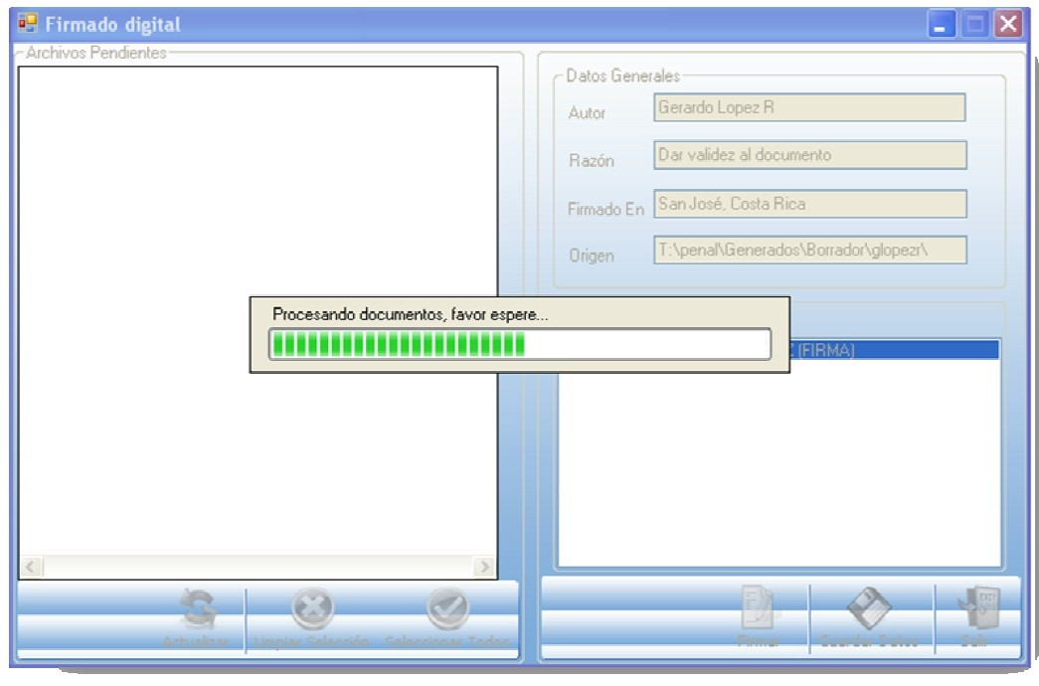
Si el sistema detecta que un archivo no existe o no lo pudo convertir muestra un mensaje informativo, indicando que no se pudo realizar la conversión a PDF y además le indica al usuario si desea intentar volver realizar conversión, de lo contario se presiona el botón 'No' para continuar con los demás archivos.
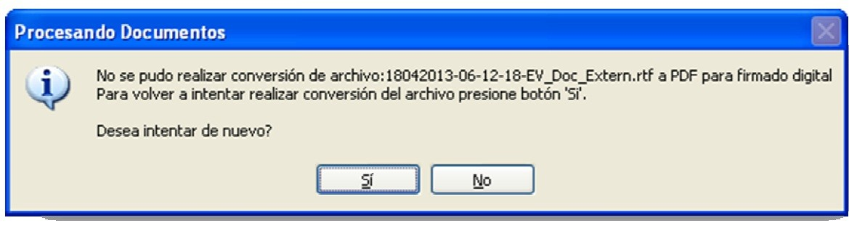
En caso que uno de los archivos muestre este mensaje, el sistema lo ignora y el documento quedará pendiente de firmado.

Posteriormente de procesar los archivos seleccionados el sistema muestra lista de documentos procesados a PDF.

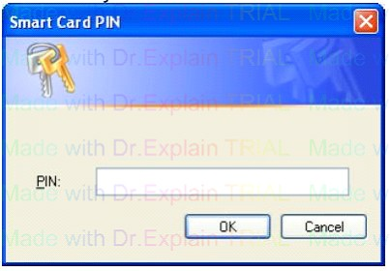
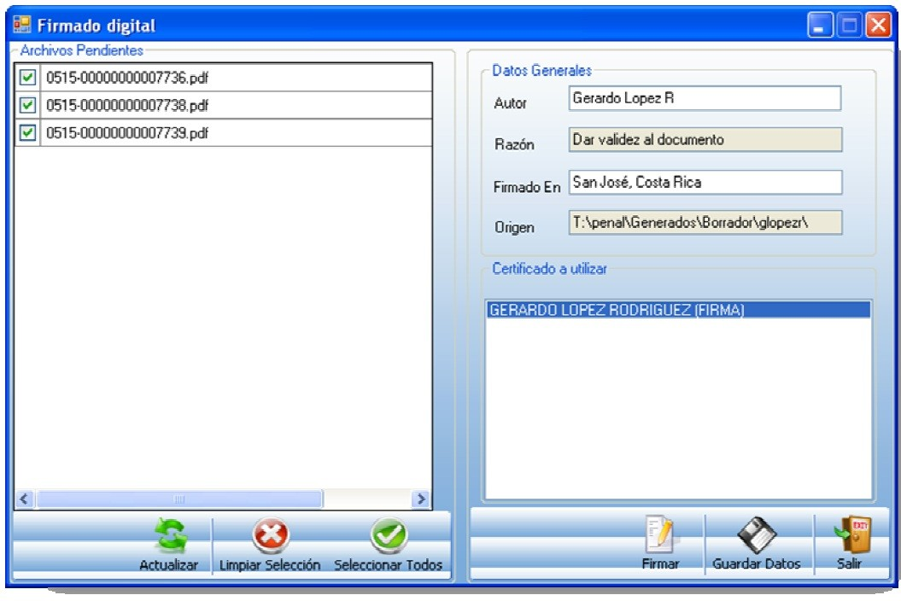
Finalmente, el usuario marcará los registros que desea firmar y el sistema le solicitará ingresar el PIN del certificado para aplicar la firmar.

Aplicar Firma Electrónica
Permite al usuario aplicar la firma electrónica.

Casilla de Selección
Esta herramienta permite seleccionar el documento que es objetivo de muestro firmado.

Imagen
Descargar:
Esta herramienta solo permite visualizar el documento, no se puede realizar ningún tipo de corrección y mucho menos guardar cambios (PJEditor).

Observaciones:
Permite a la persona usuaria ver y crear apuntes o notas al expediente (esta herramienta es propiamente para uso del despacho).

Imagen
Podemos observar el documento, corregir y guardar cualquier tipo de cambio que se le realice a este (visualiza con PJEditor).

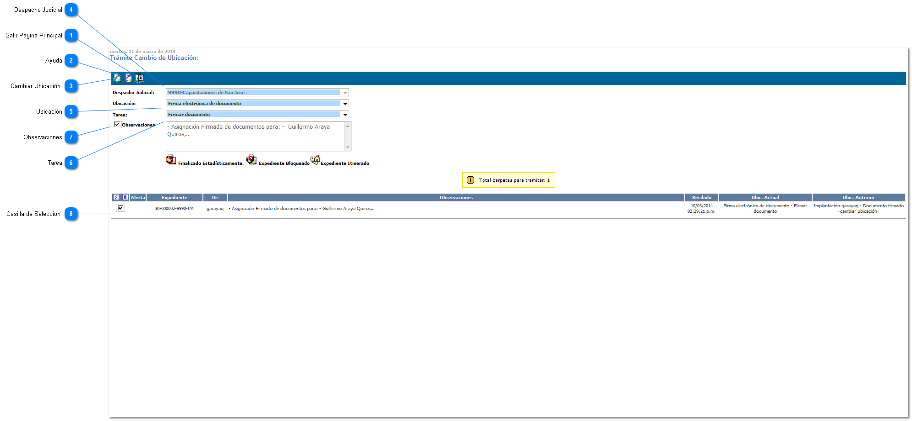
Cambiar Ubicación

Punto número 4: Cambiar Ubicación.
El usuario podrá realizar cambios de Ubicación de expedientes, siempre y cuando el expediente se encuentra en su ubicación.
Selecciona el expediente.
Selecciona la ubicación que se requiere de la lista de ubicaciones disponibles en el despacho. Selecciona la tarea de la misma forma, de una lista de tareas establecida para esta ubicación.
Observación: Este campo es opcional, es importante que esta información la puede observar el usuario externo a través de Gestión en Línea.

Salir Página Principal
Esta herramienta nos lleva a la pantalla principal de sistema.

Ayuda
Brinda una ayuda sobre el uso del sistema.

Cambiar Ubicación
Permite al usuario realizar cambio de ubicación de expediente o bien realizar una reasignación de tareas (luego de seleccionar los datos correspondientes a donde se dirige el expediente, con esta herramienta ejecutamos la acción).

Despacho Judicial

Marca por defecto el despacho al que pertenece el usuario registrado.

Ubicación
Nos muestra una lista de todas las ubicaciones establecida por el despacho, del cual podemos seleccionar la opción que requerimos en el momento.

Tarea
Nos muestra una lista de todas las tareas establecida por el despacho, cabe resaltar que cada ubicación posee sus propias tareas, por lo cual es común que algunas ubicaciones tengan tareas que otros no tiene, esto es establecido por el despacho.

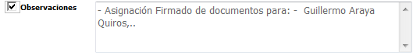
Observaciones
En escritorio virtual esta herramienta es opcional, permite al usuario agregar un detalle o descripción sobre lo que se requiere con el cambio de ubicación, es importante que esta información la puede observar el usuario externo a través de Gestión en Línea.

Casilla de Selección
<TAREAS PENDIENTES>: Añada aquí la descripción. No olvide añadir una palabra clave para este tema.

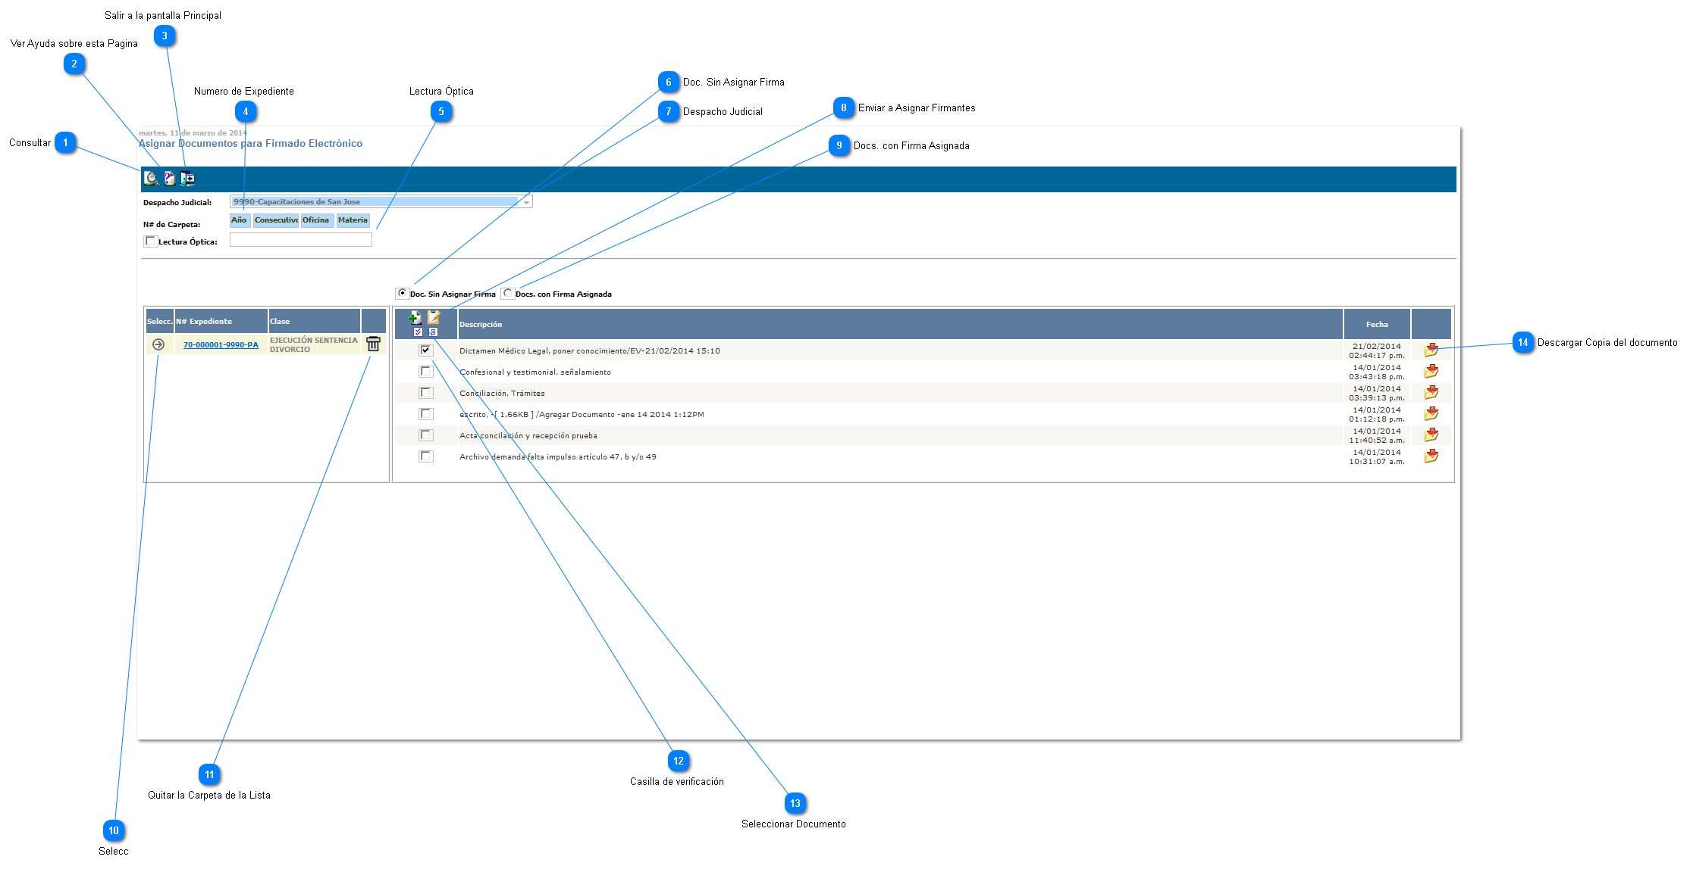
Asignar Firma Electrónica

Punto Número 5: Asignación de Firma
En este proceso lo que haremos es asignar a los documentos que se desean firmar los usuarios que se encargaran de realizar o aplicar la firma.

Consultar
Permite ejecutar la consulta cuando digitamos el número de Expediente

Ver Ayuda sobre esta Página
Permite al usuario tener una ayuda acerca del uso de esta herramienta.

Salir a la pantalla Principal
Esta opción nos lleva de vuelta a la pantalla principal de la aplicación.

Número de Expediente
El Número de Expediente consta del año, el consecutivo (6 dígitos), el código del despacho y por último la materia.

Lectura Óptica
Esta casilla permite activar la lectura Óptica.

Esta herramienta funciona capturando el código de barras de los expedientes, para poder utilizarla se necesita un lector de barras.

Doc. Sin Asignar Firma
Esta opción nos nuestra todos los documentos que posee el expediente consultado en estado de borrador o borrador público y que aún no se les ha asignado una firmante.

Despacho Judicial
Esta opción marca por defecto el despacho al que el usuario pertenece o labora en la actualidad.

Enviar a Asignar Firmantes
Esta Herramienta envía los documentos a la asignación de firmas, luego de marcar el documento (Punto 12), seleccionar el documento (punto 13).

Docs. con Firma Asignada
Esta opción nos nuestra todos los documentos que posee el expediente consultado en estado de borrador o borrador público y que ya tienen asignado una firmante.

Seleccionar
Al presionar esta flecha, el sistema nos Mostrará los documentos en estado borrador o borrador público del expediente.

Quitar la Carpeta de la Lista
Con esta opción podemos quitar la carpeta de esta herramienta de asignación de Firmas.

Casilla de verificación
Permite marcar los documentos que procederemos a la asignación de firmas.

Seleccionar Documento
Permite seleccionar el documento luego de haberlo marcado (Punto 12), funciona cuando se asignan firmas de forma masiva.

Descargar Copia del documento
Esta herramienta le permite a la persona usuaria descargar el documento antes de realizar el firmado.

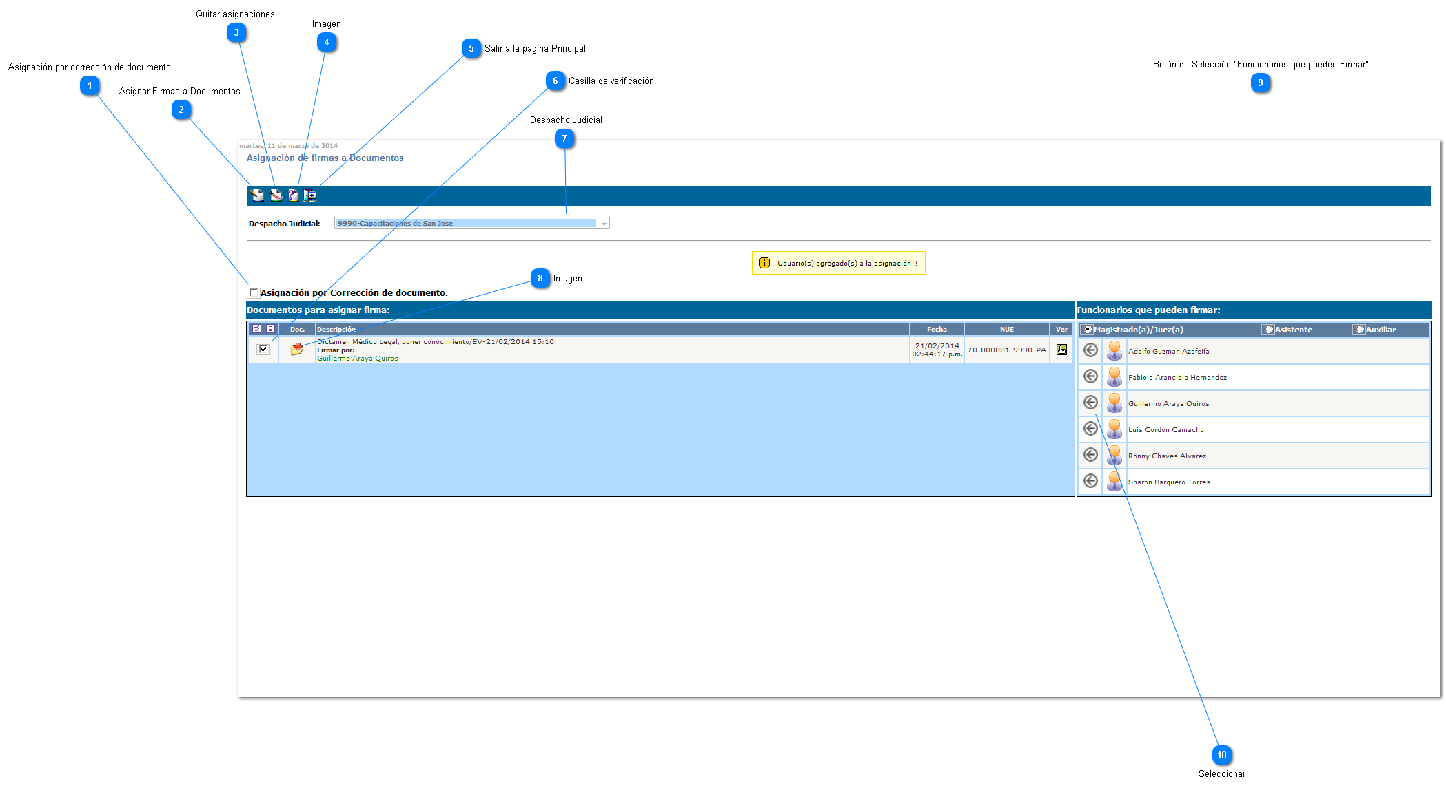
Documentos para Asignar Firmantes

Asignación de Firmantes:
En esta ventana seleccionaremos el documento y, además, el o los usuarios que van a realizar el firmado. También permite según el despacho que desde el momento que se apliquen las firmas las partes de caso sean notificadas automáticamente.

Asignación por corrección de documento

Asignar Firmas a Documentos
Luego de revisar y seleccionar el documento, seleccionamos el o los usuarios que firmarán el documento (aparecerán los nombres en color verde debajo del documento).

Quitar asignaciones
Si por error asignamos un firmante que no corresponde, con esta herramienta podemos quitar las asignaciones correspondientes.

Ayuda
Brinda una ayuda al usuario sobre uso del sistema.

Salir a la página Principal
Nos lleva a la pantalla principal del sistema.

Casilla de verificación
Permite seleccionar el expediente, para realizar la asignación de firmas.

Despacho Judicial
Nos muestra por defecto el despacho sobre el cual el usuario se encuentra registrado.


Descargar copia del documento

Permite descargar el documento que se encuentra en proceso de firmado.

Botón de Selección "Funcionarios que pueden Firmar"
Según la opción marcada nos muestra una lista de todos los jueces, magistrados, asistentes y técnicos judiciales disponibles en este contexto.

Seleccionar
Luego de encontrar al usuario que va a realizar el firmado lo seleccionamos con la opción que se nos muestra en la imagen.

Luego de realizar el proceso de asignación de firmas esta nos lleva a una nueva tarea automática que veremos a continuación

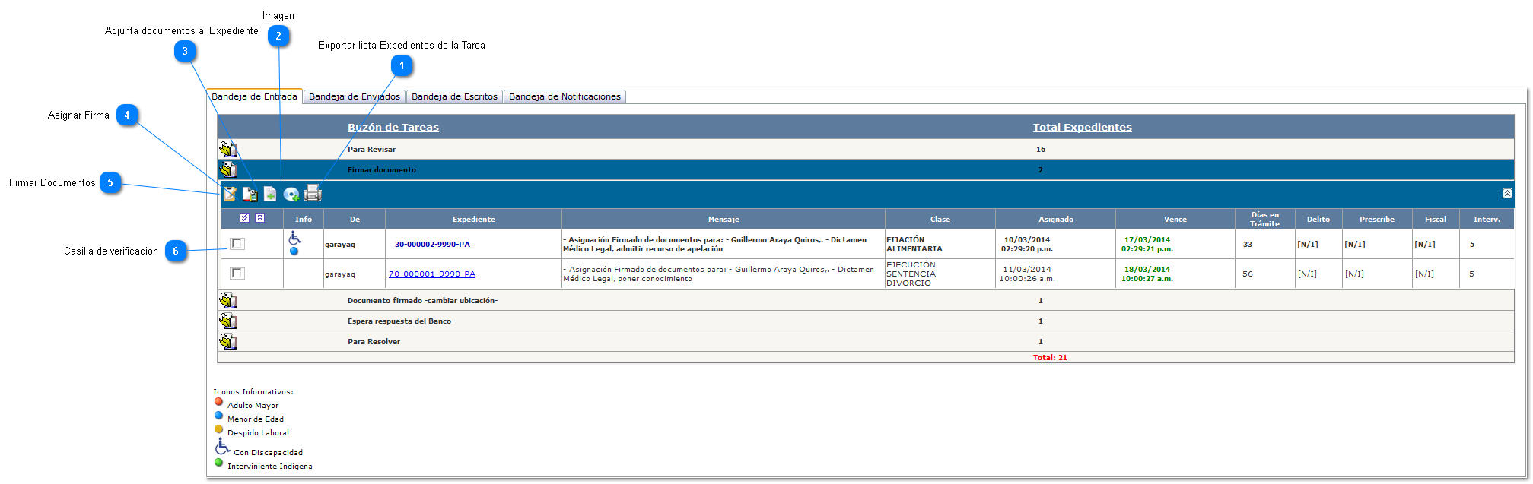
Tarea Automática Firmar Documento

Firmar documento:
Luego de realizar la asignación de firma, el sistema pasa el expediente a una tarea conocida como tareas automáticas (Firmar Documento).
Si observamos en esta tarea algunos iconos cambian con respecto a otras tareas.

Exportar lista Expedientes de la Tarea
Permite crear un listado o informe de lo que el usuario posee en su bandeja de entrada, este informe se genera para la tarea que se está ejecutando.

Adjuntar Multimedia a Expedientes

Esta herramienta le permite a la persona usuaria adjuntar archivos de tipo multimedia (Audio) a los expedientes con un límite de tamaño establecido.

Adjunta documentos al Expediente
Esta herramienta le permite a la persona usuaria adjuntar documentos a los expedientes con cierto Tamaños y formatos establecidos por el sistema.

Asignar Firma
Esta herramienta nos lleva a la asignación de firmantes para los documentos.

Firmar Documentos
Esta herramienta nos lleva directamente a la parte de firmado de documentos tanto electrónico como digital.

Casilla de verificación
Esta casilla permite la selección de los expedientes para realizar el debido trámite.

Procedemos a realizar el firmado de los documentos, lo veremos a continuación.

Proceso de Firmado

Firmado Electrónico de Documento:
Lugo de seleccionar el documento y marcar la opción de Firmado Electrónico el sistema nos lleva a la venta que observamos en la imagen.
El usuario debe primeramente hacer la revisión del documento, luego selecciona el documento (opcional: realizar cambio de ubicación luego de firmado), ya revisado y seleccionado el documento el paso a seguir es aplicar la firma, de la cual tenemos 2 opciones disponibles:
Firma Electrónica: Esta es la Firma que se toma con el Pad de firmas y queda registrada en el sistema. Firma Digital: Esta firma la brinda por diferentes bancos del país, se pueden consultar en la página del banco central de Costa Rica.

http://www.bccr.fi.cr/firma_digital/ Banco Central Costa Rica

Aplicar firma Digital
Permite al usuario aplicar la firma digital.
Firma Digital: conjunto de datos asociados a un documento electrónico, que permite identificar al firmante (autoría), verificar la integridad del mensaje y vincular jurídicamente al actor con el documento. Certificado digital: documento electrónico que asocia en forma directa con la identidad de una persona física, mediante su firma digital en un documento electrónico.

El aplicativo de firma digital se descarga y comienza a convertir a PDF, uno a uno los documentos seleccionados para firmar. Este proceso se demorará según la cantidad de documentos que se marcaron.

Si el sistema detecta que un archivo no existe o no lo pudo convertir muestra un mensaje informativo, indicando que no se pudo realizar la conversión a PDF y además le indica al usuario si desea intentar volver realizar conversión, de lo contario se presiona el botón 'No' para continuar con los demás archivos.
En caso que uno de los archivos muestre este mensaje, el sistema lo ignora y el documento quedará pendiente de firmado.

Posteriormente de procesar los archivos seleccionados el sistema muestra lista de documentos procesados a PDF.

Finalmente, el usuario marcará los registros que desea firmar y el sistema le solicitará ingresar el PIN del certificado para aplicar la firmar.

Aplicar Firma Electrónica
Permite al usuario aplicar la firma electrónica.

Casilla de Selección
Esta herramienta permite seleccionar el documento que es objetivo de muestro firmado.

Imagen
Descargar:
Esta herramienta solo permite visualizar el documento, no se puede realizar ningún tipo de corrección y mucho menos guardar cambios (PJEditor).

Observaciones:
Permite a la persona usuaria ver y crear apuntes o notas al expediente (esta herramienta es propiamente para uso del despacho).

Imagen
Podemos observar el documento, corregir y guardar cualquier tipo de cambio que se le realice a este (visualiza con PJEditor).

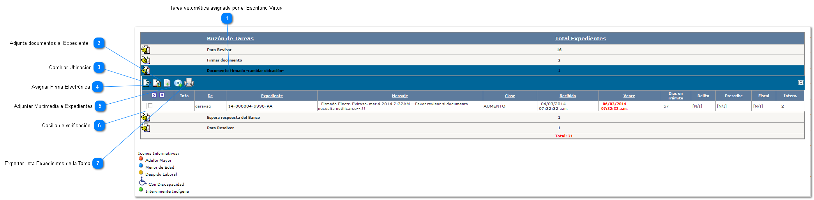
Documento Firmado Cambiar

Documento Firmado Pendiente de Trámite:
Luego de realizar el firmado Electrónico o Digital, el sistema pasa automáticamente el expediente a una nueva tarea (automática) se llama: Documento Firmado Pendiente de trámite.

Tarea automática asignada por el Escritorio Virtual

Cuando los documentos se firman positivamente, el sistema pasa el o los expedientes a una tarea automática denominada Documento Firmado Pendiente de Trámite.

Adjunta documentos al Expediente
Esta herramienta le permite a la persona usuaria adjuntar documentos a los expedientes con cierto Tamaños y formatos establecidos por el sistema.

Cambiar Ubicación
Esta herramienta permite realizar cambios de ubicación o bien asignar una nueva tarea de uno o varios expedientes.

Asignar Firma Electrónica
Se despliega una ventana donde el usuario podrá seleccionar los documentos (Borrador Publico) e indicar los usuarios o usuarias que deben firmar dichos documentos (En la herramienta Firmado Electrónico veremos el proceso de Asignación de Firmas).

Adjuntar Multimedia a Expedientes
Esta herramienta le permite a la persona usuaria adjuntar archivos de tipo multimedia (Audio) a los expedientes con un límite de tamaño establecido

Casilla de verificación
Permite seleccionar el expediente


Exportar lista Expedientes de la Tarea
Permite crear un listado o informe de lo que el usuario posee en su bandeja de entrada, este informe se genera para la tarea que se está ejecutando.

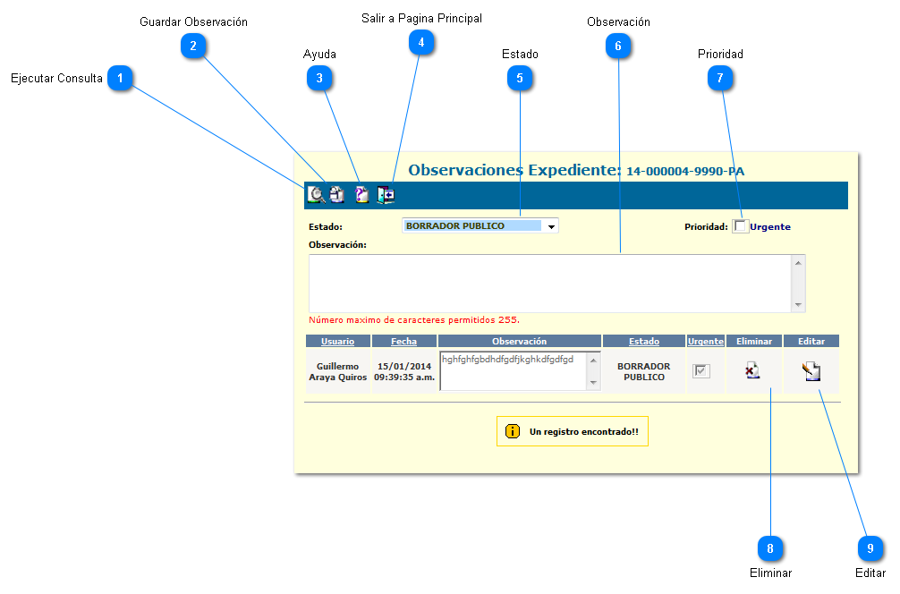
Ver Observaciones

Ver Observaciones:
Esta Herramienta permite al usuario etiquetar o anotar observaciones a los expedientes.

Ejecutar Consulta
Esta herramienta permite más que todo hacer un refrescamiento de los datos

Guardar Observación
Permite realizar el guardado de la observación.

Ayuda
Brinda al usuario una ayuda sobre el uso del sistema.

Salir a Página Principal
Esta opción nos lleva de vuelta a la pantalla principal de la aplicación.

Estado
Nos indica en qué estado guardaremos la observación. Solo hay dos tipos de estado: Borrador: Nos permite seguir editando la observación.
Terminado: No permite que la observación sea alterada o modificada.

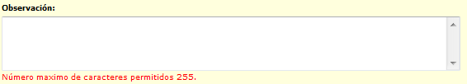
Observación
En esta opción es donde la persona usuaria agregara la observación, en esta herramienta el usuario podrá redactar cualquier dato que le sirva de ayuda o de información sobre el expediente.

Prioridad
Indica la importancia de la observación y, además, cuando el usuario consulta el expediente le muestra una alerta que indica expediente con observaciones pendientes.

Eliminar
Permite eliminar las observaciones en estado borrador publico únicamente


Editar
Permite editar las observaciones en estado borrador publico únicamente

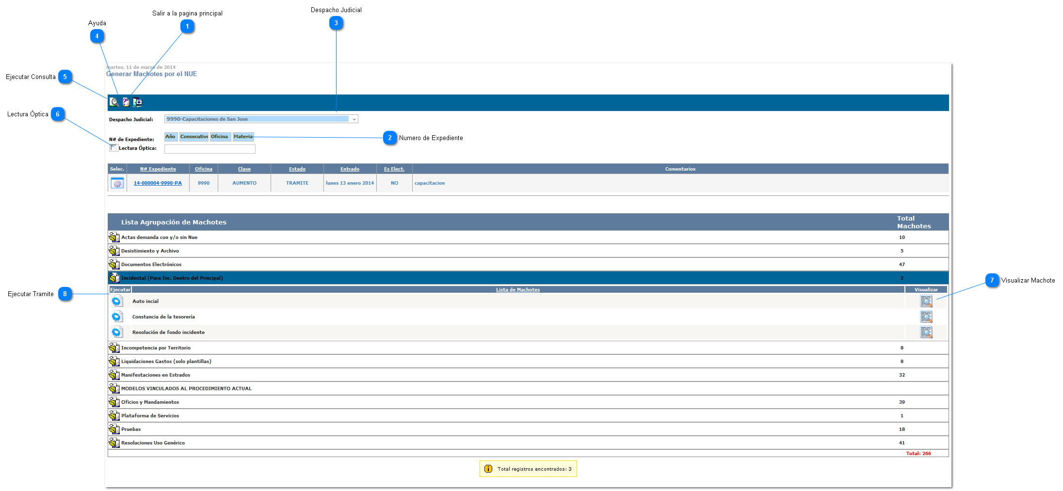
Generar Machotes

Machotes:
Esta herramienta permite al usuario generar los documentos para darle el debido proceso al caso. Estos documentos se almacenan en Documentos Asociados.
Existen diferentes tipos de estado.

Terminado
Un acontecimiento en estado “Terminado” podrá ser visualizado por todos los usuarios, pero no se podrá modificar. Este es el estado al que deberán pasar todos los acontecimientos una vez sean definitivos.

Borrador Público
Un acontecimiento en estado “Borrador Público” podrá ser visualizado por todos los usuarios y modificado tanto por el que lo creó como por el grupo de trabajo al que esté asignado.

Borrador
Un acontecimiento en estado “Borrador” podrá ser visualizado y modificado por el usuario que lo creó y por el grupo de trabajo al que se asigne el trámite.

Privado
Un acontecimiento en estado “Privado” podrá ser visualizado y modificado únicamente por el usuario que lo creó.

Salir a la página principal
Esta opción nos lleva de vuelta a la pantalla principal de la aplicación.

Número de Expediente
El Número de Expediente consta del año, el consecutivo (6 dígitos), el código del despacho y por último la materia.

Despacho Judicial
Por lo general el sistema lo marca por defecto (el despacho al que pertenece el usuario registrado).

Ayuda
Esta herramienta brinda ayuda al usuario sobre el uso del sistema.

Ejecutar Consulta
Permite ejecutar la consulta cuando digitamos el número de Expediente.

Lectura Óptica
Habilita la opción de consultar el expediente por lectura óptica (lector de código de barras).


Visualizar Machote
Realiza una vista preliminar del machote que se desea ejecutar.


Ejecutar Tramite
Esta herramienta permite ejecutar el machote seleccionado.

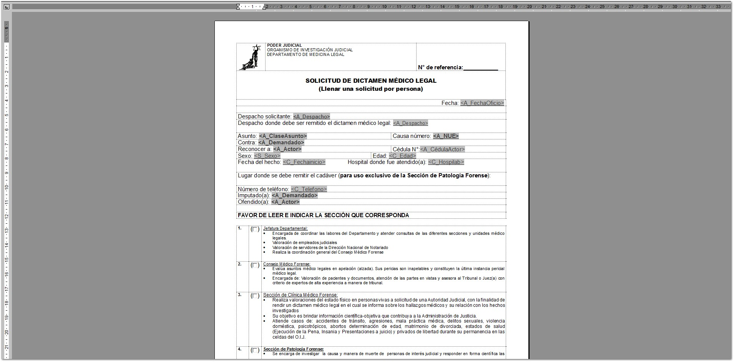
Vista Preliminar Machotes

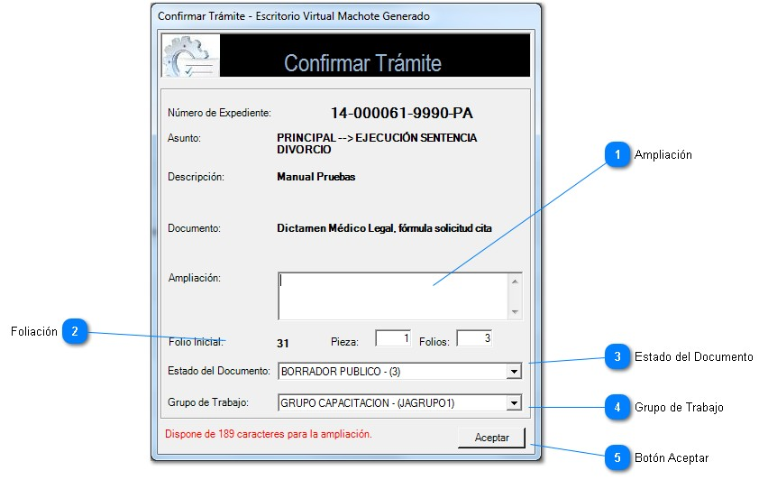
Confirmar Tramite
Luego de Ejecutar cualquier machote, el sistema siempre mostrara un confirmar trámite, donde el usuario decide el estado en que se va a guardar el documento y este se visualizará en documentos asociados.

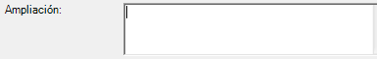
Ampliación
Esta función permite nombrar o etiquetar el machote, facilita la búsqueda en documentos asociados.

Foliación
Indica el número de folios que posee el documento.

Estado del Documento
Muestra una lista de todos los estados en que se puede guardar el documento.

Grupo de Trabajo
Muestra una lista de todos los grupos de trabajo que están disponibles en este contexto.

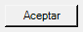
Botón Aceptar
Aplica los cambios y finalizar el trámite.

Grabar Audiencia

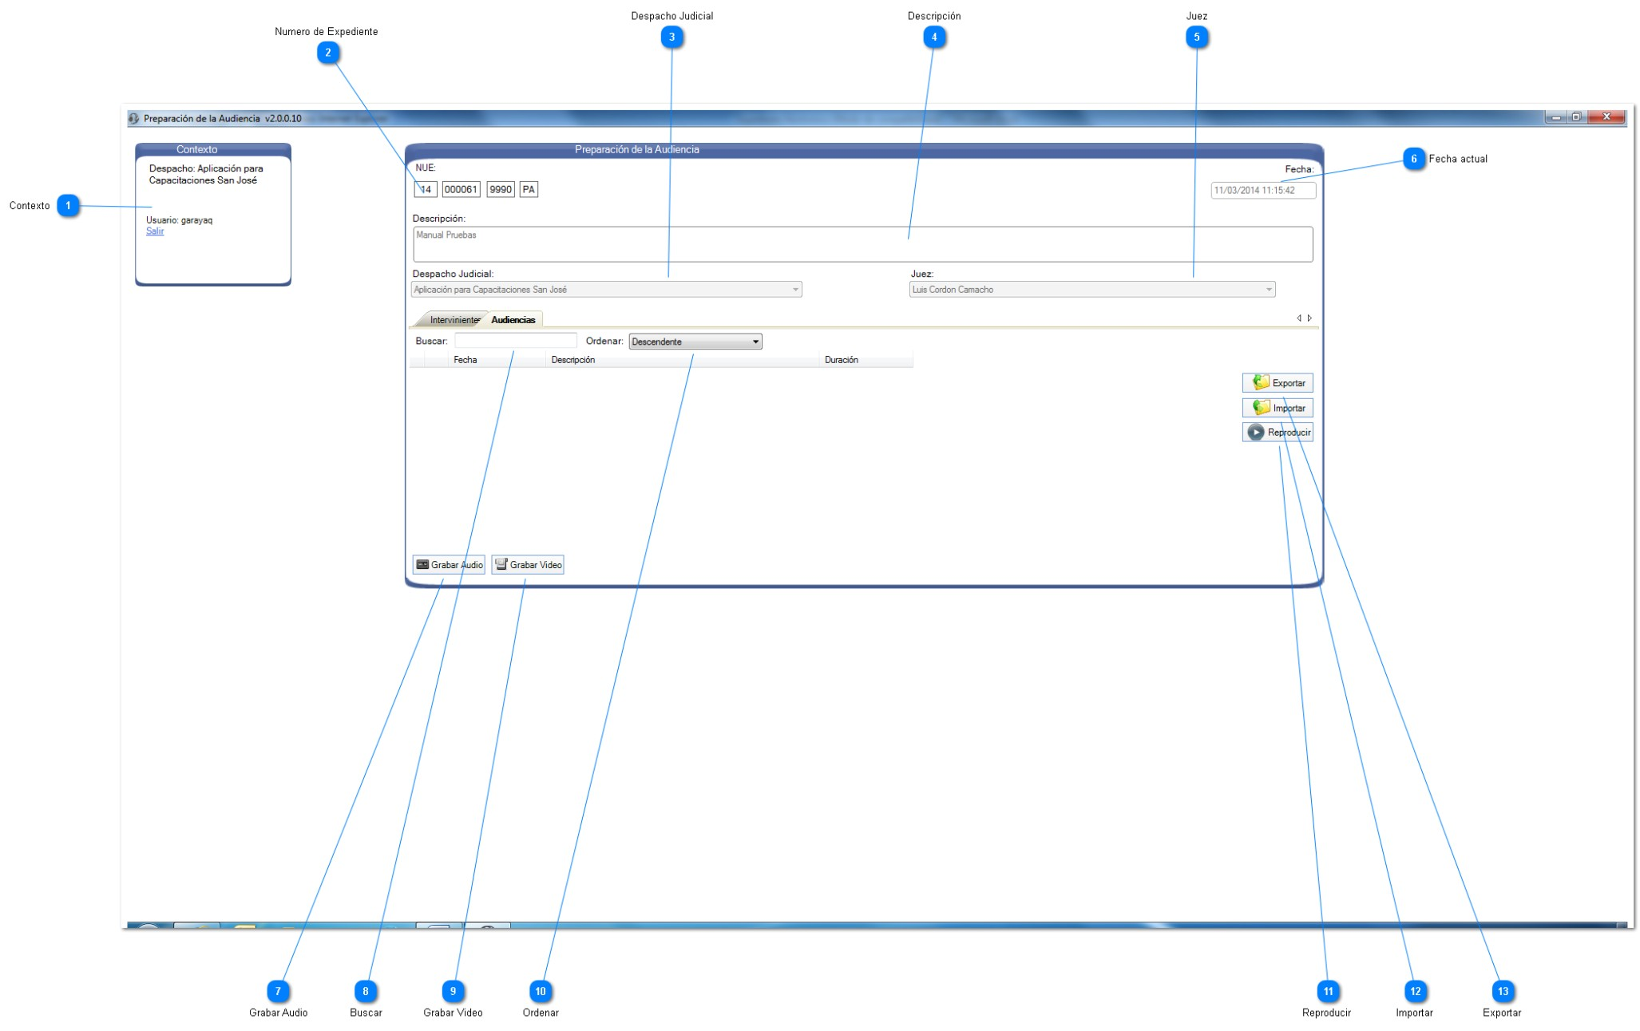

Grabador de Audiencias:
Esta herramienta le permite a la persona usuaria realizar grabaciones de audio y video y quedar incorporadas de forma inmediata en el expediente.

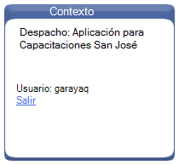
Contexto
Indica el despacho sobre el cual estamos laborando y el usuario que está utilizando la herramienta.

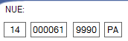
Número de Expediente
Indica el número de expediente sobre el cual se está trabajando.

Despacho Judicial
El sistema maraca por defecto el despacho judicial al cual pertenece el usuario registrado que utiliza el sistema.

Descripción

Permite al usuario agregar una breve información sobre lo que se dispone a grabar y además facilita la búsqueda en los Documentos Asociados.

Juez
Nos indica el juez del proceso (lista de jueces disponibles en el despacho).

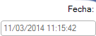
Fecha actual
Indica la fecha en tiempo real sobre el cual estamos utilizando el programa.

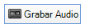
Grabar Audio
Herramienta que permite la grabación de nuevas audiencias.

Buscar
Cumple la función de filtro, para agilizar la búsqueda de audiencias grabadas dentro del expediente.

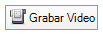
Grabar Video
Herramienta que permite la grabación de video.

Ordenar

Permite organizar las audiencias guardadas por orden ascendente o descendente.

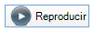
Reproducir
Permite escuchar las audiencias guardas.

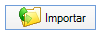
Importar
Permite al usuario asociar alguna grabación o audiencia al expediente.

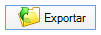
Exportar
Permite exportar el archivo de audio que se genera en el computador, USB o bien grabar en un CD.

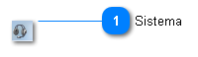
Barra de menús Sistema

Contiene comandos para manipular la ventana

Sistema

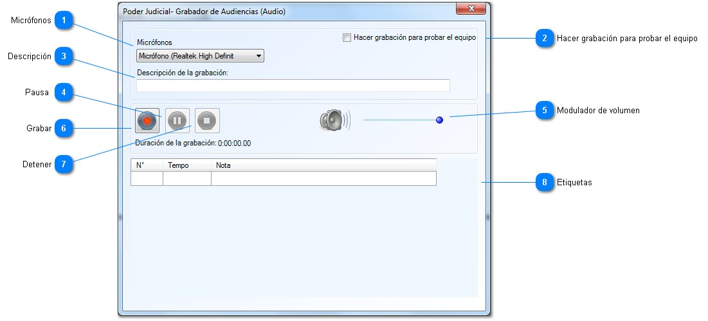
Micrófonos
Grabador de Audiencias (Audio)

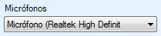
Nos muestra los micrófonos disponibles en el equipo.

Hacer grabación para probar el equipo
Permite al usuario realizar previamente pruebas y grabaciones de sonido para la comprobación del equipo y la intensidad del volumen. Estas pruebas no se guardan en el expediente

Descripción
El usuario debe indicar una descripción que caracterizará el archivo de audio que se va a crear, así facilitar su búsqueda.


Pausa
Durante la grabación se puede hacer pausas sin perder la información con esta herramienta.

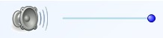
Modulador de volumen
Controla la intensidad de volumen que se transmite al ambiente.


Grabar
Permite iniciar la grabación de la Audiencia.


Detener
Con esta herramienta podemos detener la grabación definitivamente y automáticamente adjuntarse al Expediente.

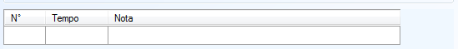
Etiquetas
Esta herramienta le permite a la persona usuaria crear etiquetas dentro de la grabación con solo dar un clic a cualquiera de los campos en blanco
Se recomienda hacer una pausa para la creación de la etiqueta.
  - Nº: Consecutivos de la etiqueta.
  - Tiempo: Registra el tiempo exacto al que pertenece la etiqueta.
  - Nota: La descripción de la etiqueta.

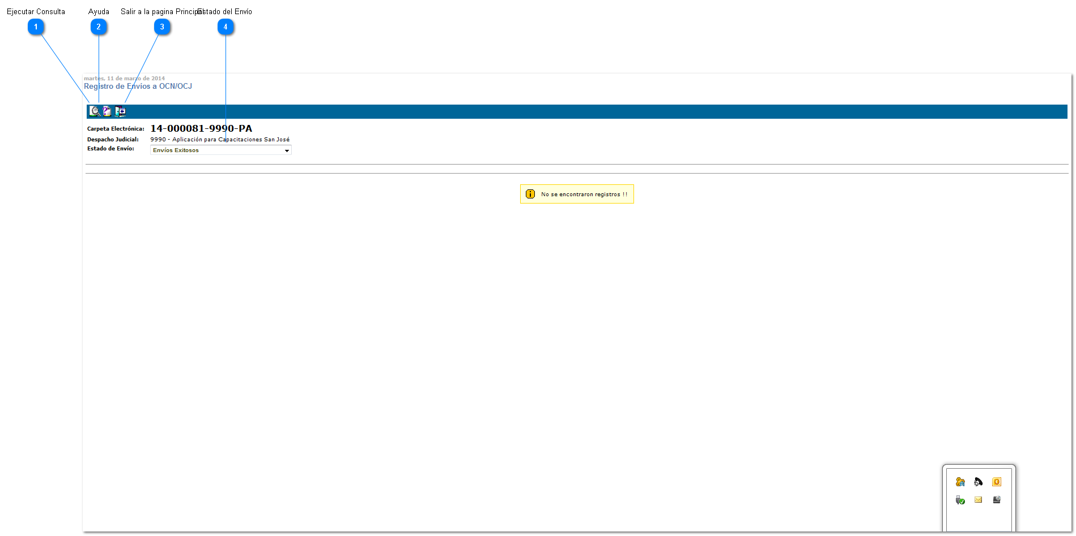
Registros de envíos a OCN/OCN

Registros de envíos OCN/OCJ:
Muestra todos los registros de notificaciones del Expediente.

Ejecutar Consulta
Permite ejecutar la consulta.
.

Ayuda
Esta herramienta brinda ayuda al usuario sobre el uso del sistema

Salir a la página Principal
Esta opción nos lleva de vuelta a la pantalla principal de la aplicación.

Estado del Envío
Nos muestra 2 filtros para la consulta de las notificaciones enviadas: Envíos Exitosos.
Envíos Fallidos.

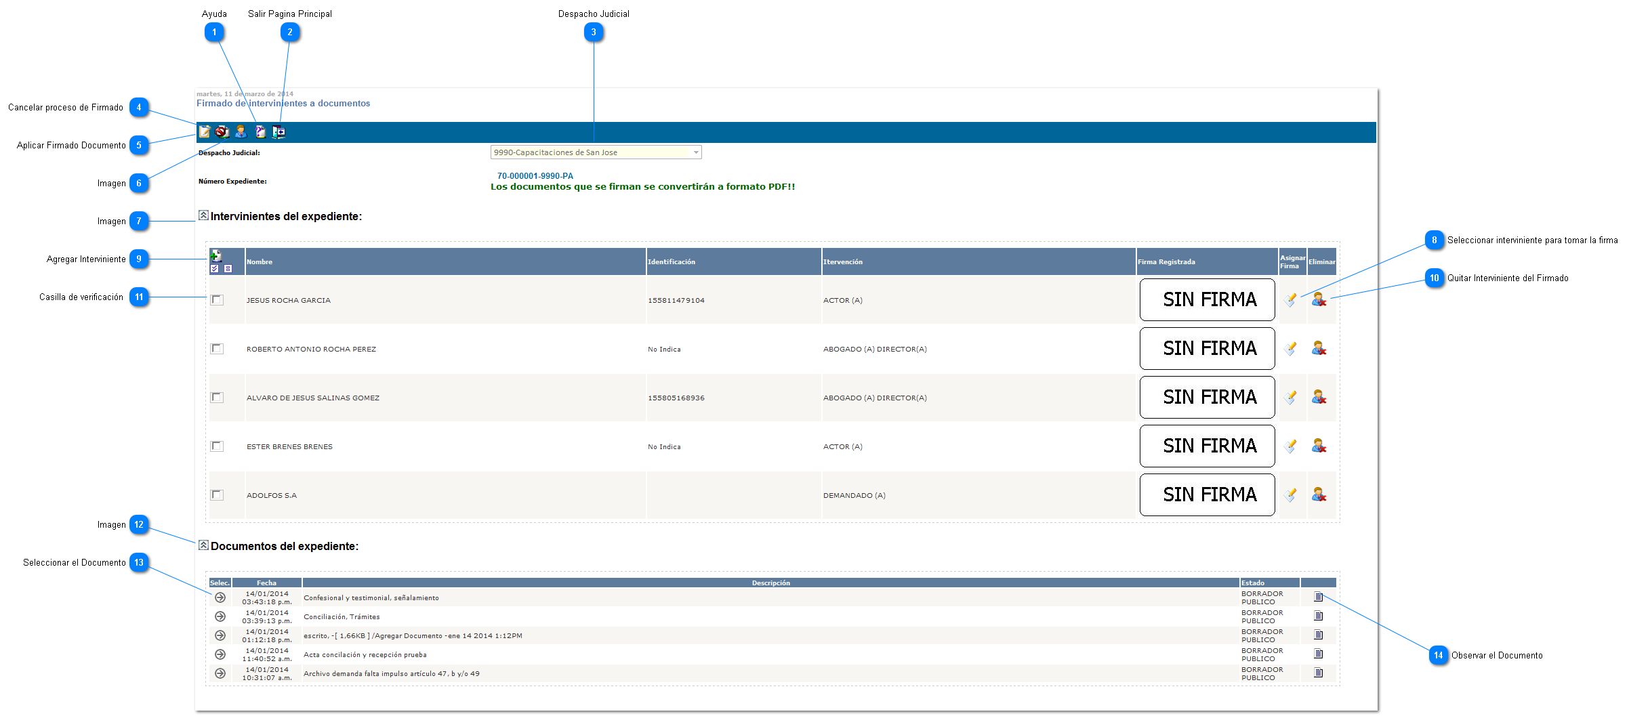
Firmado de Documentos para Intervinientes

Firma Documentos para Intervinientes:
Gracias a esta herramienta, el usuario puede tomar las firmas de forma electrónica de los intervinientes que forman parte del caso e incorporarlas en los expedientes.
Importante: Si algún usuario del despacho sea magistrado, juez o técnico desean firmar el documento que ha sido firmado por los intervinientes, solo podrá firmarlo si posee firma digital ya que al momento en que es firmado por los intervinientes este documento pasa a ser formato PDF con el fin de que no puede ser alterado o modificado.
En caso de no poseer firma digital el usuario deberá antes de aplicar la firma de los intervinientes a documentos, tomar la firma en el momento, para luego aplicar las firmas a los documentos.

Ayuda
Esta herramienta brinda una ayuda al usuario de cómo utilizar la herramienta Escritorio Virtual.

Salir Página Principal
Nos lleva a la página principal del sistema.

Despacho Judicial

Marca por defecto el despacho judicial al que pertenece el usuario registrado.

Cancelar proceso de Firmado
Cancela el proceso de firmado.

Aplicar Firmado Documento
Luego de tomar las firmas de las partes y seleccionar el documento, con esta herramienta se puede aplicar las firmas registradas al documento seleccionado.

Cargar solo los Intervinientes

Nos nuestra las partes que pertenecen al caso correspondiente.

Imagen
Muestra u oculta los intervinientes del expediente.

Seleccionar interviniente para tomar la firma
Esta herramienta activa el sistema que permite tomar la firma de la parte.

Agregar Interviniente
Nos permite agregar intervinientes, solamente para la toma de firmas que se aplicaran al documento determinado
Nota: Está herramienta no agrega más intervinientes al caso.

Quitar Interviniente del Firmado
Permite quitar intervinientes que no formaran parte del firmado.
Esta herramienta no quita los intervinientes del caso, es solo para efectos del firmado de documentos.

Casilla de verificación
Permite seleccionar las partes del caso que van a firmar el documento.

Imagen
Muestra u oculta los documentos del expediente.

Seleccionar el Documento

Permite seleccionar el documento que se desea firmar.

Observar el Documento
Con esta herramienta podemos abrir el documento antes de realizar el firmado.

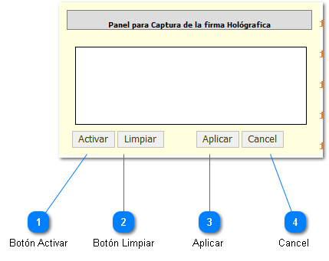
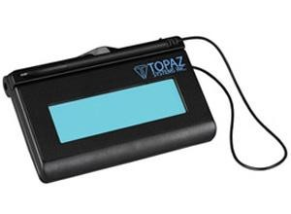
Panel de Firma

Esta es la herramienta que nuestra para tomar la firma con el Pad de Firmas.

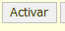
Botón Activar
Esta Opción Activa el Pad de Firmas para que el interviniente firme sobre este y se refleje en la pantalla en blanco.

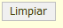
Botón Limpiar
En caso que el usuario no le guste o quede mal la firma con esta opción se puede limpiar la pantalla y volver a tomar la firma

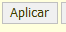
Aplicar
Ya cuando la firma es legible y del gusto del usuario ejecutamos la opción aplicar para guardar la firma en el momento

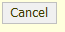
Cancel
En caso que no se va a tomar la firma y hemos ejecutado esta herramienta simplemente ejecutamos cancelar para salir de esta opción



Ayuda
Ayuda y Salir

Esta herramienta brinda una ayuda al usuario de cómo utilizar la herramienta Escritorio Virtual.


Salir Página Principal
Nos lleva a la página principal del sistema.

Registro de Solicitud de Defensor

Con esta herramienta el usuario podrá ingresar las solicitudes de defensor publico para los intervinientes que así lo requieran, una vez ingresada la solicitud esta será enviada al despacho de la defensa para su respectiva tramitación, entiéndase asignación de defensor publico y apersonamiento de este. Una vez se haya apersonado la solicitud este apersonamiento se verá reflajado en el sistema Escritorio Virtual.

Es necesario indicar que para usar esta mejora la carpeta o caso debe cumplir los siguientes requisitos:
- No estar itinerada.
- No se encuentra en el Archivo Judicial.
- Se encuentra en una ubicación que tenga un usuario como principal.
- No está cerrada estadísticamente y procesalmente.

Por otro lado, los usuarios de auditoria solo podrán ver el flujo del trámite, pero no puede realizar ninguna solicitud solo consultar y que se bloquearon los botones de crear, modificar o eliminar.

A continuación, se listan los pasos para registrar o crear una nueva solicitud de defensa:
- Ingresar al Escritorio Virtual.
- Ingresar a la carpeta a la cual se le desea crear la solicitud de defensor.
- Ir a la sección del menú superior y seleccionar la opción “Solicitud de Defensa Pública” marcada en rojo en la siguiente imagen.

- El sistema mostrará la pantalla “Solicitud de Defensor/a:” en donde el usuario deberá seleccionar la opción “Nueva Solicitud” ubicada en el menú superior de la pantalla.
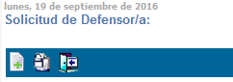

- Para crear una solicitud de defensor se debe seleccionar el o los intervinientes a los cuales se le creará la solicitud, además, cada solicitud debe llevar adjunta un documento de solicitud de defensor que tuvo que ser generado por machote o adjuntado al caso antes de registrar la solicitud. El documento debe estar en estado terminado.

- El usuario selecciona el o los intervinientes para los cuales desea solicitar defensa, únicamente se listaran los intervinientes del tipo configurados en el rol “EV_TIPOINTERSOLDEFENSA”.

- Luego se debe seleccionar el estado de la solicitud, en donde el estado “Borrador” permite editar y borrar la solicitud posteriormente. El estado “Lista para ser enviada” no permite editar ni borrar la solicitud, en este estado la solicitud es enviada a la defensa pública para su respectiva tramitación.

- Por último, selecciona el o los documentos de la solicitud, se listaran unicamente los documentos y machotes del tipo solicitud de defensor definidos en el rol “EV_CODIGO_TIPDOC_SOLICITUD” que estén en estado terminado. Estos documentos o machotes deben estar asociados a la carpeta.
- Luego se procede a guardar dando clic a la opción “Guardar Cambios” ubicada en el menú superior de la página.

- El sistema muestra un mensaje indicando que la solicitud fue guardada.
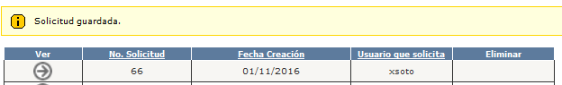

- Como se indicó anteriormente cuando la solicitud es guardada en estado “Lista para ser enviada” el sistema toma la solicitud y la envía al Sistema de Seguimiento de Casos (SSC) para su respectiva tramitación.

- Es importante mencionar que, en el proceso de envió de la solicitud al Seguimiento de Casos (SSC), si no es posible validar el interviniente al cual se le está creando la solicitud contra el Sistema de Seguimiento de Casos (SSC) la solicitud no será enviada y pasará al estado “Pendiente de Enviar con Error”. Se valida el interviniente por el tipo de interviniente o el número de identificación. En caso de que no se pueda validar el interviniente el caso quedará itinerado en el SSC sin la solicitud de defensor asociada.

Editar de Solicitud de Defensor
- Ingresar al Escritorio Virtual.
- Ingresar a la carpeta a la cual se le desea editar la solicitud de defensor.
- Ir a la sección del menú superior y seleccionar la opción “Solicitud de Defensa Pública” marcada en rojo en la siguiente imagen.
- El sistema mostrará la pantalla “Solicitud de Defensor/a:” en donde se muestran las solicitudes creadas para la carpeta. Únicamente se podrán editar las solicitudes en estado “Borrador”.

- El usuario selecciona la opción “Editar Solicitud” .
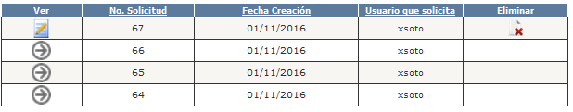

- El sistema muestra el detalle de la solicitud seleccionada.

- El usuario edita los datos y procede a guardar dando clic a la opción “Guardar Cambios” .

- El sistema muestra un mensaje indicando que la solicitud fue guardada.

Solicitud de Defensor Apersonada:
Cuando una solicitud de defensor ha sido apersonada podremos observar en las partes del caso de la pantalla de “Consulta General de Carpeta Electrónica” como para el interviniente que solicitamos defensor público en la columna “Defensor/a Público/a” nos aparecerá el nombre del defensor asignado. En caso de que se asignará una co defensa, aparecerá el nombre de los dos defensores asignados. Los defensores asignados se asociarán al caso como una de las partes de este.
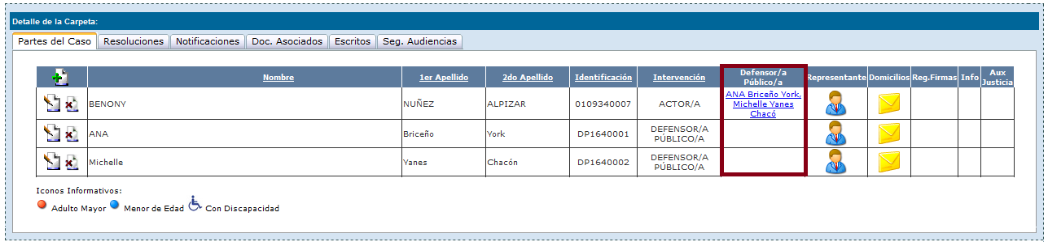

Si damos clic sobre el nombre de los defensores asignados en la columna “Defensor/a Público/a” el sistema nos llevará a una página en donde podremos ver el detalle de la solicitud apersonada y consultar el documento del apersonamiento.

Cálculo de Intereses, Costas Personales y Procesales para Materia Civil

N°1: Cálculos de Intereses en estado Terminado.
- Selecciona tramite Cálculo de Intereses.
- Presiona el botón ‘Incluir cálculos en Estado Terminado’, el cual solamente se habilitará mientras no existan cálculos en estado terminado y una vez incluidos los datos solamente el juez tramitador podrá modificarlos o cambiar el cálculo a estado borrador, porque el botón no se mostrará más.
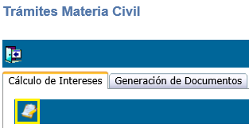
- Incluir información del Cálculo de Intereses/Costas Personales y Procesales y presionar el botón ‘Agregar’.
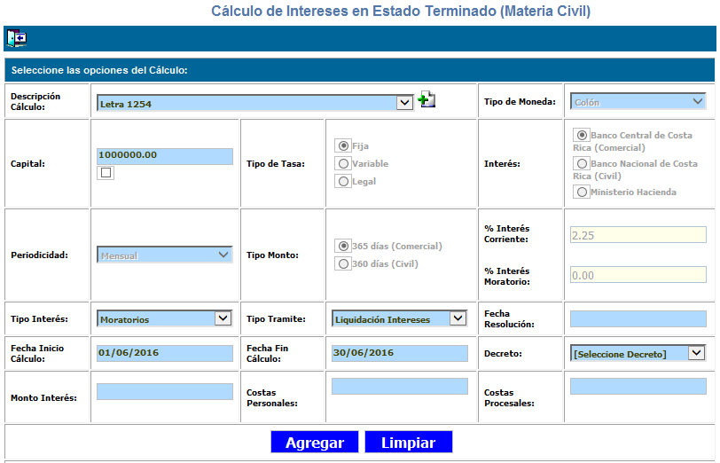
- Selecciona cálculo a Modificar.
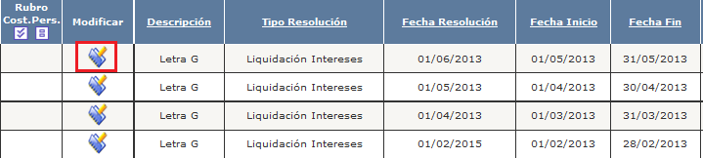
- Digita los datos que desea modificar y presiona botón ’Modificar’.
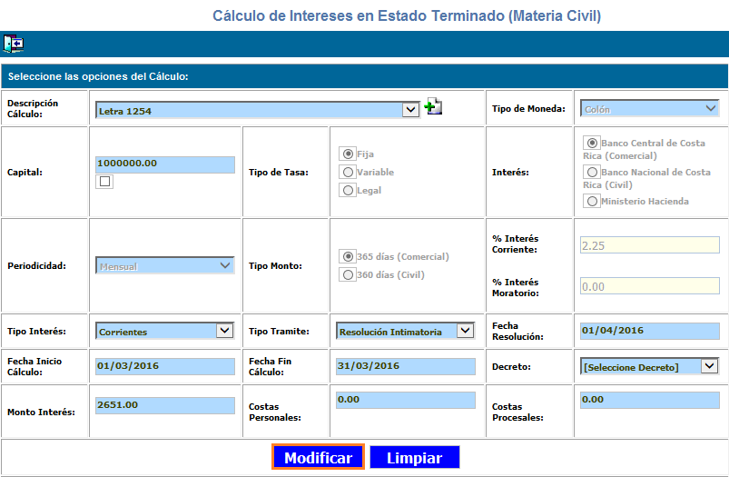
- Cuando el monto de Costas Personales digitado se encuentra relacionado al Capital, entonces será necesario presionar el Check que se muestra continuación:
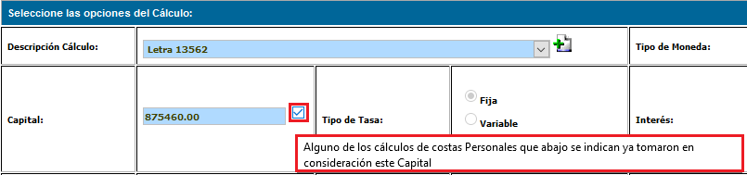
- Al ingresar un monto de Costas Personales que corresponde a Cálculos anteriores, será necesario presionar el check “Rubro Cost.Pers.”:
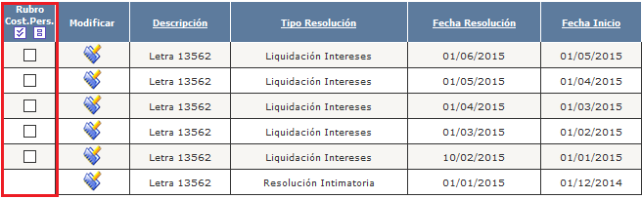

N° 2 – Cálculo de Intereses
- Ingresa al expediente.
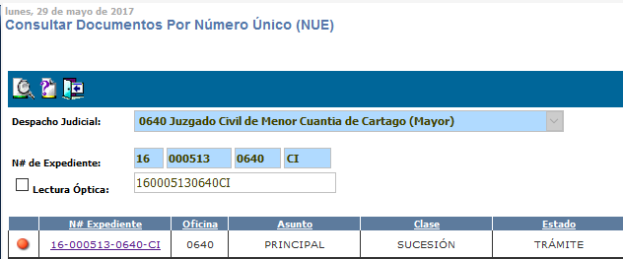
- Selecciona tramite Cálculo de Intereses.
- Ingresa datos del nuevo cálculo y presiona botón Calcular:
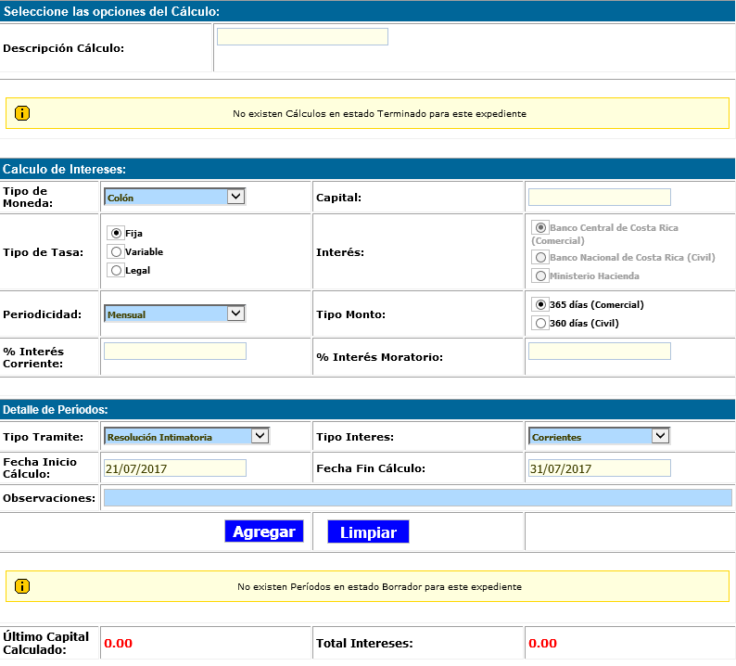
Nota: Solamente la primera vez que ingrese el cálculo será necesario digitar la descripción del mismo. Y los botones de Agregar y Guardar solamente se mostrarán cuando el expediente no posea un cierre estadístico o procesal, y el usuario este asignado a la ubicación (principal o secundario) donde se encuentra el expediente.
A continuación se detalla la funcionalidad de cada propiedad del cálculo de intereses:
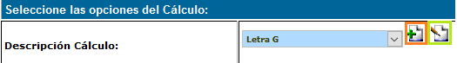
Puede seleccionar la descripción en la cual desea realizar el siguiente cálculo y por medio del botón se agregará una nueva descripción si así lo desea.
Además, al presionar el botón podrá modificar los datos básicos del cálculo (Descripción, Tipo de Moneda, Tipo de Tasa, Periodicidad, % Interés Corriente, % Interés Moratorio, Capital, Interés, Tipo de Monto), se despliega un mensaje indicando “Tome en cuenta que las modificaciones que se realizarán solamente afectarán los cálculos que se ingresen de ahora en adelante”. Dicho botón solamente se habitará para el juez tramitador del caso cuando el expediente posea cálculos en estado terminado. Y una vez que concluya de modificar los datos, presionará el botón. Asimismo, el porcentaje del interés corriente o moratorio podrá quedar vacío o en cero, en caso de que la parte no haya solicitado alguno de ellos.
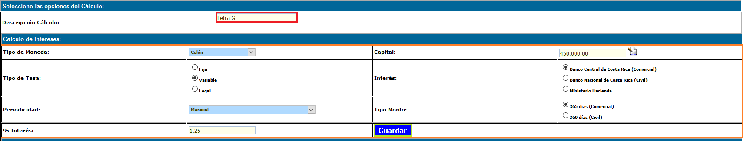
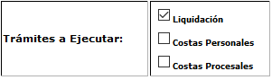 Luego de exista un cálculo de Resolución Intimatoria en el expediente en estado Terminado (que se encuentre en firme), se habilitarán las opciones anteriores, con el fin de tramitar las Liquidaciones de Intereses.
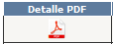 Visualizar el detalle del cálculo del Período (Fecha Inicio y Fin, tasa anual, número de días, interés, total general, etc.)
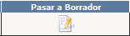 Modificar un cálculo de estado Terminado a Borrador, con el fin de modificar los datos del mismo y esta opción solamente se le habilitará al juez tramitador del proceso.
 Al presionar este botón se mostrará el mensaje: “Tome en cuenta que puede modificar el monto hacia abajo, pero para aumentarlo el Juez Tramitador a cargo debe realizarlo manualmente”, por lo que el auxiliar podrá cambiar el monto de capital con valores menores al actual.
Si desea limpiar los datos de la pantalla, puede presionar este botón, para ingresar un nuevo período.
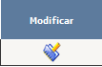 Presionar este botón, cuando desea modificar los datos de alguno de los cálculos que se encuentran en estado borrador.
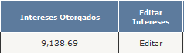 Si el monto calculado por el sistema es mayor al solicitado por la parte presiona la opción ‘Editar’. Luego el sistema enviará el mensaje: “Tome en cuenta que al editar el Monto de Intereses Otorgados, afectará todos los cálculos de Costas Personales relacionados. Esta seguro que desea hacerlo?”
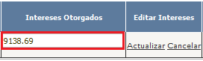 El sistema mostrará el monto calculado para modificarlo por el solicitado y se presiona la opción “Actualizar” para guardar el nuevo valor.
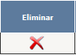 Borrar el periodo calculado.
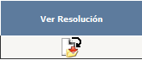 Observar la resolución donde se aprobó el cálculo de intereses.
Nota Importante: Se le notificará al juez por medio de un correo electrónico, cuando algún usuario modifique un cálculo donde se haya incluido en una resolución que ya está firmada y en pantalla se desplegará un mensaje como el siguiente:

Y se le enviará un correo electronico al juez notificando lo siguiente:
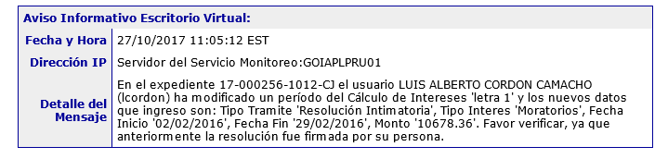

N° 3 – Cálculo de Costas Personales
  - Selecciona la opción ‘Costas Personales’:
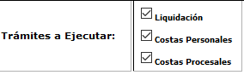
  - Seleccionar los montos en los cuales desea realizar el cálculo de costas personales:
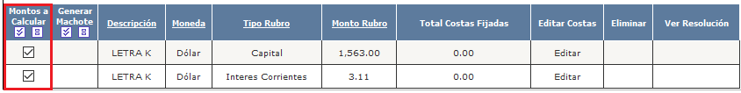
  - Seleccionar el decreto y en caso de que la moneda sea distinta a Colón, digitar el Tipo de Cambio. Luego presiona el botón Calcular:
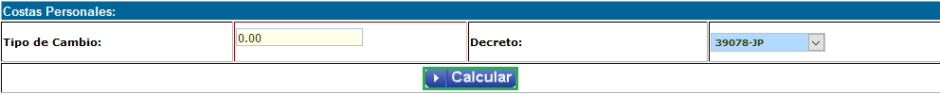
  - El sistema desplegará un mensaje indicando el porcentaje utilizado para el cálculo (de acuerdo al decreto seleccionado) y el monto generado; por lo que se debe verificar el resultado y si la parte solicito un monto inferior al calculado, podrá incluirlo presionando el Check ‘Utilizar Monto dado por la Parte’. Luego presiona el botón Guardar:
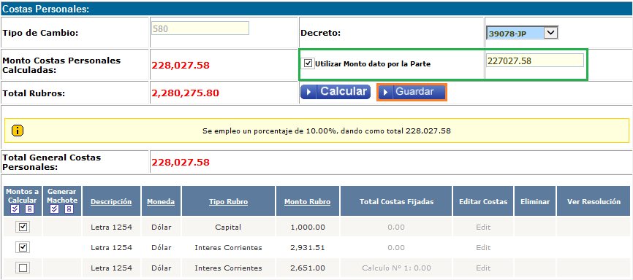
  - En caso de que se haya equivocado o desea cambiar el monto de costas fijado, podrá presionar la opción ‘Editar’:
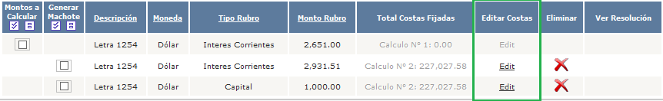
  - El sistema enviará el siguiente mensaje y presiona el botón ‘Aceptar’:
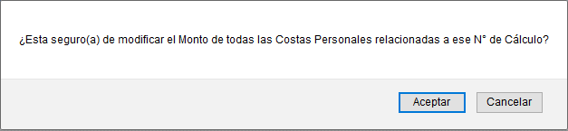
  - Luego, digitar el nuevo valor y presiona la opción ‘Actualizar’:
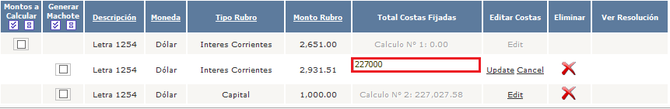
  - Si lo desea, podrá eliminar todos los cálculos relacionados a ese número de cálculo, presionando la opción ‘Eliminar’, donde en este caso se eliminarán los valores de ambas columnas porque pertenecen al Cálculo N° 1.
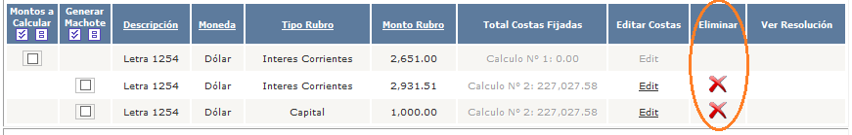
  - Se desplegará el siguiente mensaje:
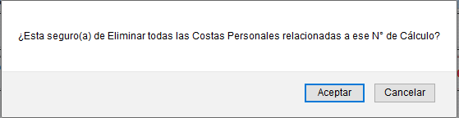
  - Y todo volverá a su estado original:
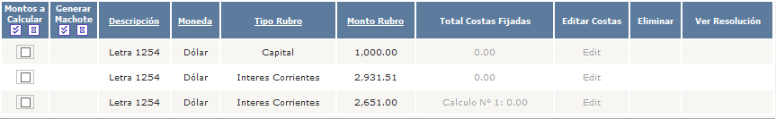
  - En caso de que desee modificar el código del decreto, puede presionar el botón Editar:
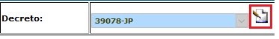
  - El sistema enviará el mensaje:
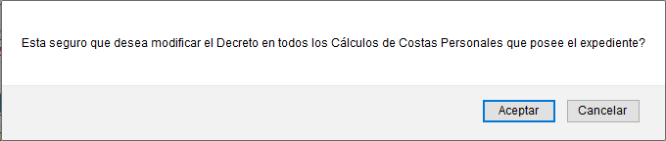
  - Al presionar Aceptar, podrá seleccionar el número de decreto y dar click sobre el botón Guardar:
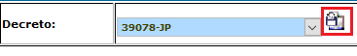
Nota Importante: Se le notificará al juez por medio de un correo electrónico, cuando algún usuario modifique un cálculo donde se haya incluido en una resolución que ya está firmada y en pantalla se desplegará un mensaje como el siguiente:

Y se le enviará un correo electronico al juez notificando lo siguiente:
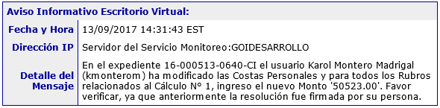

N° 4 – Cálculo de Costas Procesales
- Selecciona la opción ‘Costas Procesales’:
- Digite el Detalle y Monto, luego presione el botón Guardar:
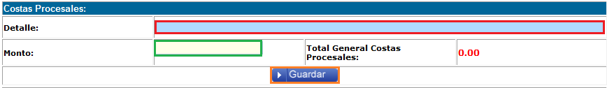
- En caso de desearlo, puede editar los valores incluidos:
- El sistema enviará el siguiente mensaje:
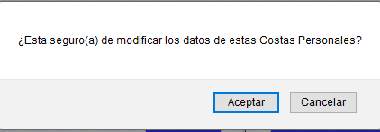
- Al presionar el botón aceptar, podrá modificar los datos y después da click sobre la opción ‘Actualizar’:

- Si así lo desea, puede borrar el cálculo de costas procesales, presionando la opción ‘Eliminar’:
- La pantalla desplegará el mensaje:
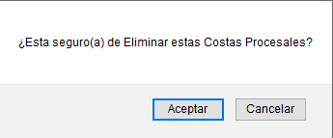
- Y al dar click sobre “Aceptar”, aparecerá eliminada la información:
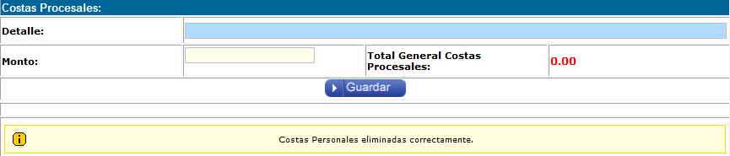
Nota Importante: Se le notificará al juez por medio de un correo electrónico, cuando algún usuario modifique un cálculo donde se haya incluido en una resolución que ya está firmada y en pantalla se desplegará un mensaje como el siguiente:

Y se le enviará un correo electronico al juez notificando lo siguiente:
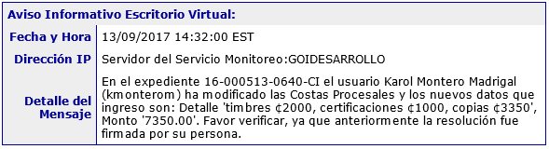

N° 5 – Cambio Estado
- Ingresa al expediente.

- Selecciona pantalla ‘Cambio Ubicación’:
- Se visualizará una nueva alerta que indica que el expediente posee “Cálculos de Intereses en estado Borrador”. Se seleccionan los datos del cambio de ubicación y presiona botón Guardar
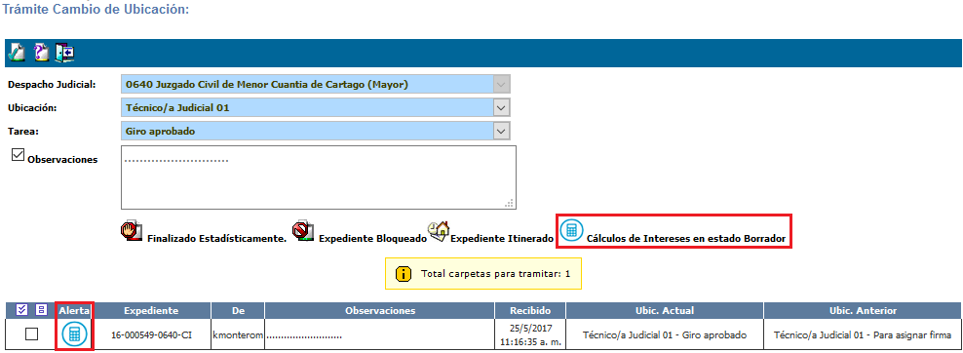
- Aparecerá una ventana pequeña donde se observarán las resoluciones de Cálculo de Intereses en estado Borrador, que están notificadas; con el fin de cambiar su estado ha Terminado. Donde se escogen las resoluciones que están en firme y presiona botón 'Aplicar':
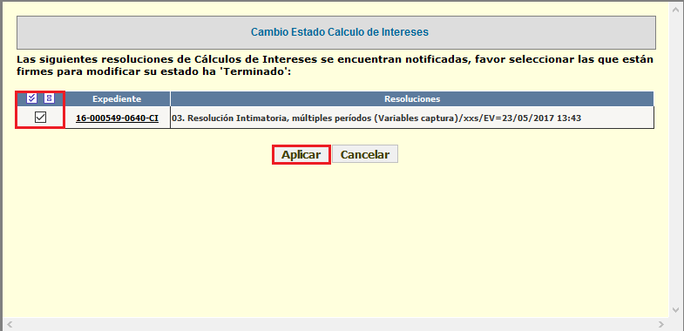

N° 6 – Generar Machote Liquidación de Intereses desde pantalla de Cálculo de Intereses
  - Ingresa al expediente.
  - Selecciona tramite Cálculo de Intereses.
  - Selecciona los periodos, costas personales y costas procesales que desea emitir en el machote, mediante la columna “Generar Machote”:
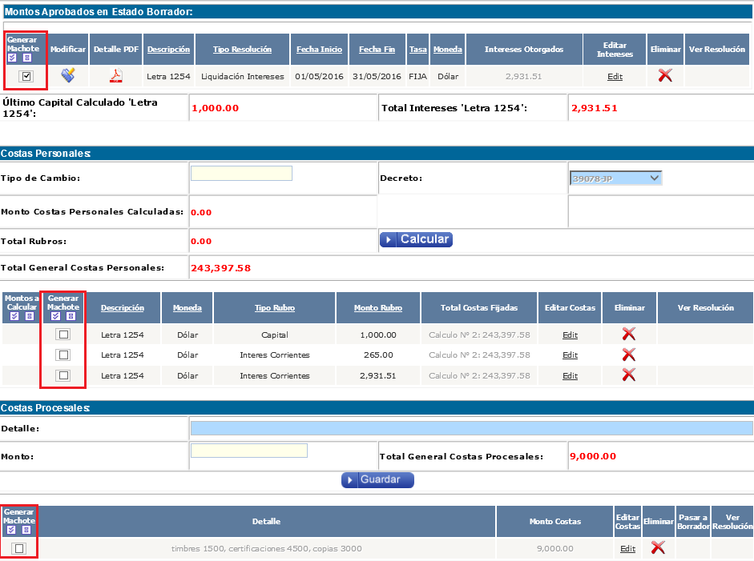
  - Presiona botón

  - Visualiza lista de machotes y selecciona machote deseado:
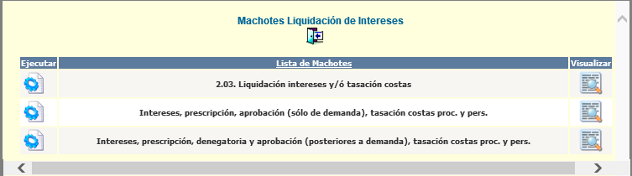
  - Luego el sistema desplegará el machote con la información de los cálculos seleccionados:
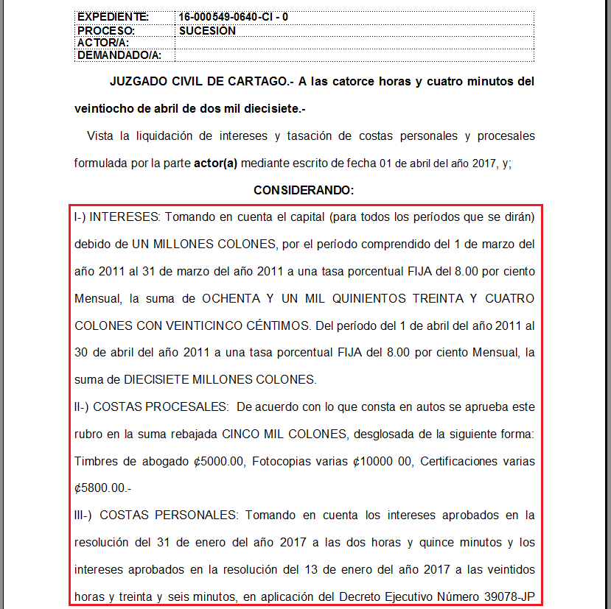

N° 7 – Generar Reporte
- Ingresa al expediente.
- Selecciona tramite Cálculo de Intereses.
- Presiona el botón

- Aparecerá una ventana indicando si desea abrir o guardar el documento, y presiona el botón Aceptar:

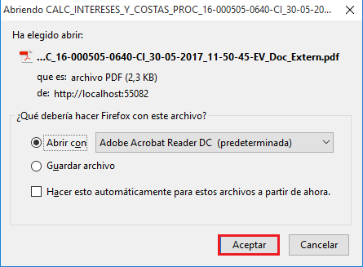
- Y se desplegará un documento en PDF con toda la información que exista para la Descripción del cálculo seleccionada:
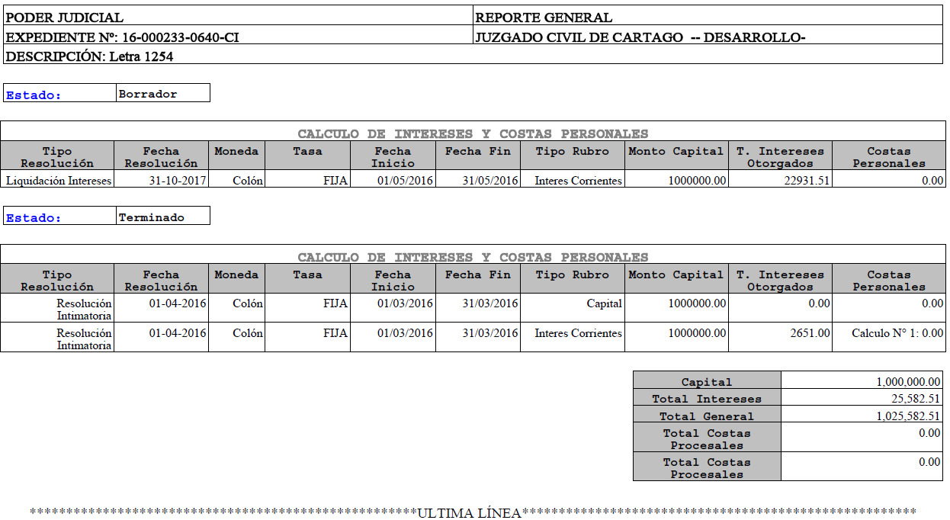

N° 8 – Generar Machote Resolución Intimatoria
- Ingresa al expediente.
- Selecciona tramite Cálculo de Intereses.
- Presiona el Tab 'Generación de Machotes'
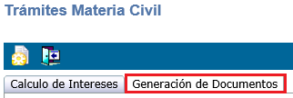
- Si en el expediente no se ha generado ningún machote de Resolución Intimatoria, este aparecerá seleccionado por defecto:
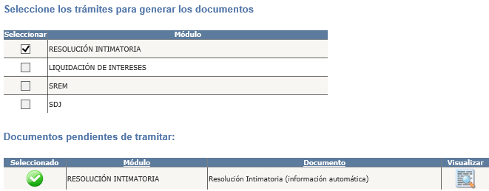

- Luego de verificar que el machote este seleccionado, presiona Botón Genera los documentos seleccionados:
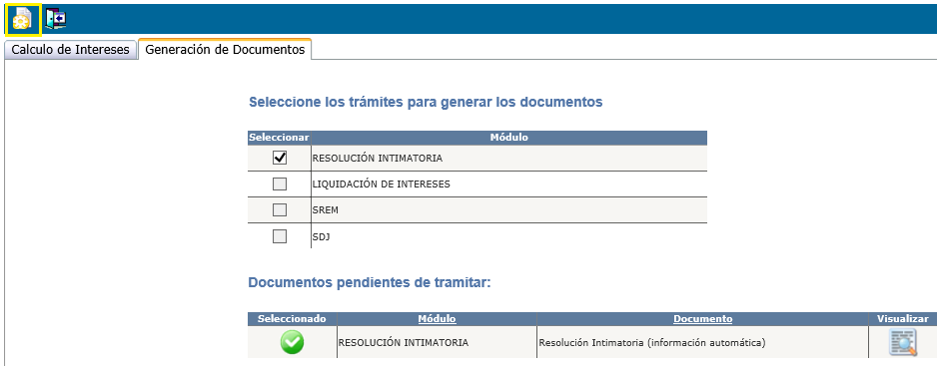

- Al generarse el documento, el sistema se encargará de insertar automáticamente la parte del Cálculo de Intereses:
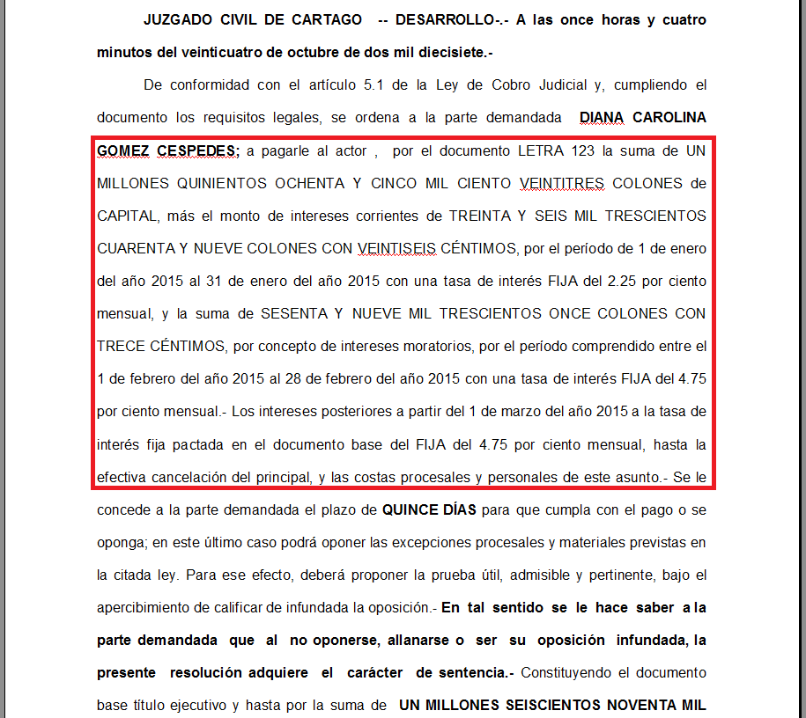

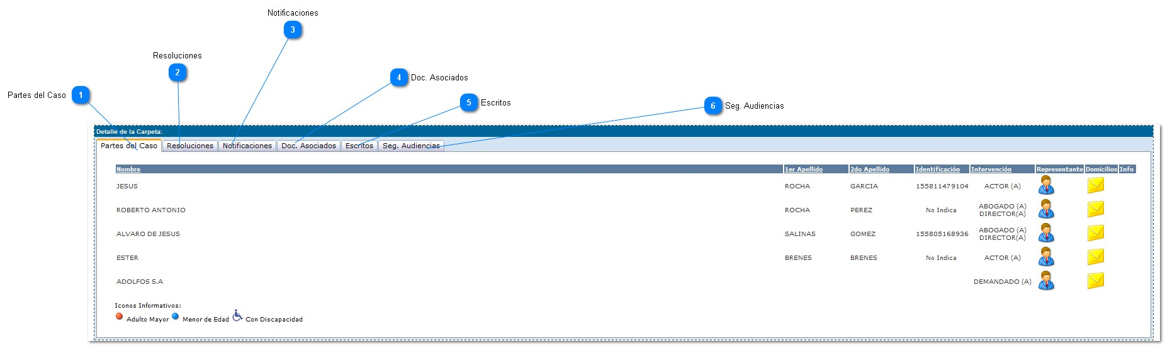
Partes del Caso

Detalles de la Carpeta

Nos muestra los intervinientes que forman parte del proceso, además permite crear más intervinientes o modificar los que aparecen en este módulo, así como sus medios de notificación y sus representantes.

Resoluciones
Nos Muestra los registros de resolución del expediente. Por medio de este icono se pueden agregar resoluciones.

Notificaciones
Nos muestra los registros de Notificación

Doc. Asociados
Le permite a la persona usuaria ver los documentos únicamente que se encuentran en estado de terminado

Escritos
Le permite a la persona usuaria ver los escritos que únicamente que se encuentran en estado de resuelto

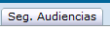
Seg. Audiencias

Doc. Asociados
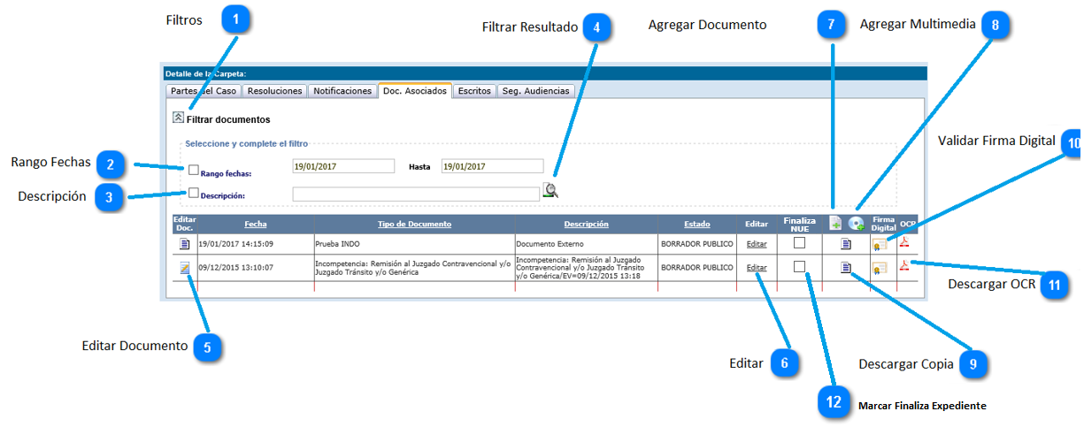
En esta pestaña se encuentran las plantillas generadas en el expediente, los documentos externos y los archivos multimedia, además de que se tienen varias acciones para realizar con los archivos.


Filtros
Con este botón se puede ocultar o mostrar los filtros.


Rango Fechas
Si se marca la casilla del rango de fechas se mostrarán solo los documentos que tenga una fecha entre las indicadas en los dos campos.


Descripción
Si se marca la casilla Descripción se mostrarán solo documento que la descripción contenga lo digitado en este campo.


Filtrar Resultados
Al presionar este botón se aplican los filtros seleccionados a la lista de documentos.


Editar Documento
Al presionar este botón se abre el documento permitiendo hacer modificaciones y guardarlas, esto solo se puede realizar si el documento está en formato del pjEditor y no está en estado terminado.


Editar
Al presionar este texto se habilitan los campos editables Tipo de Documento, Descripción y Estado, esta opción solo aparece cuando el documento está en un estado distinto a terminado.


Agregar Documento
Al presionar este botón se abre la pantalla para asociar documentos al expediente.


Agregar Multimedia
Al presionar este botón se abre la pantalla para asociar archivos multimedia al expediente.


Descargar Copia
Al presionar este botón se descarga una copia del documento, solo se puede ver el archivo las modificaciones que se realicen no se guardaran en el documento original.


Validar Firma Digital
Al presionar este botón se verifica si el documento está firmado digitalmente y muestra el resultado.


Descargar OCR
Al presionar este botón se descarga una copia en PDF donde se puede copiar el texto que se encuentre en el documento, esto porque algunos archivos al abrirlos no permiten copiar el texto que contiene.


Finaliza NUE

Al marcar la resolucion se indica que el expediente se da por terminado en el documento marcado aunque no se utilizara una plantilla de dar por terminado.

Editar documento Asociado
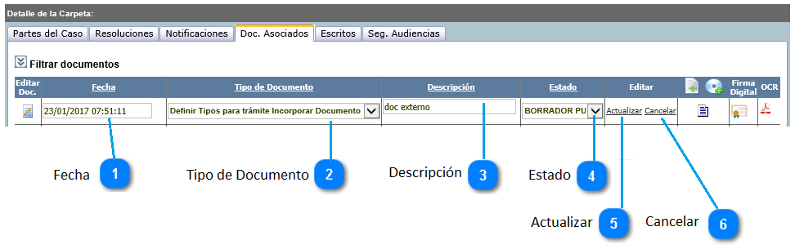
Cuando se presiona editar en algún documento se habilitan los campos que pueden ser modificables.


Fecha
Se puede modificar la fecha del documento ingresando la nueva fecha en el formato correcto.


Tipo de Documento
Se puede seleccionar el tipo de documento para asignar este dato.


Descripción
En este espacio se puede modificar la descripción del documento.


Estado
Con esta lista se puede cambiar el estado del documento.


Actualizar
Al presionar esta opción se guardan los datos que contiene el documento.


Cancelar
Al presionar esta opción se ocultan los campos editables y se muestran los campos sin los cambios que se realizaron.

Escritos
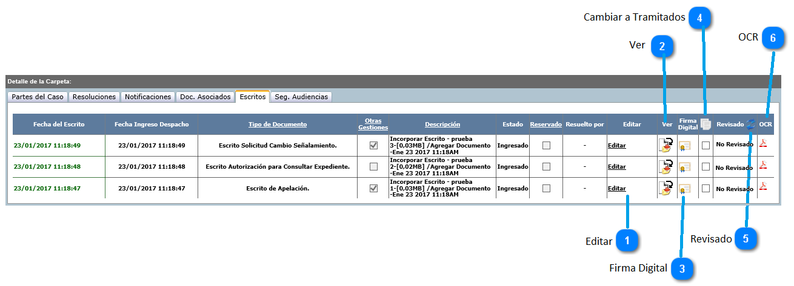
En esta pestaña se muestra los escritos que existen en la carpeta mostrando la fecha del escrito, la fecha de ingreso al despacho, el tipo de documento, si posee otras gestiones, la descripción, el estado, si es reservado, quien paso a resuelto y si ya se ha revisado el escrito. Luego tenemos las siguientes columnas que realizan alguna acción:


Editar
Al presionar este texto se habilitan los campos editables Fecha del Escrito, Tipo de Documento, Otras Gestiones, Descripción y Estado, esta opción solo aparece cuando el escrito está en un estado distinto a resuelto.


Ver
Al presionar este botón se descarga una copia del escrito para ver el documento.


Firma Digital
Al presionar este botón se verifica si el documento está firmado digitalmente y muestra el resultado.


Cambiar a Tramitados
En esta columna se puede marcar los escritos a modificar, con los escritos marcados se presiona el botón y se modificara el estado de los escritos a resuelto.


Revisado
Al presionar este botón se refrescan los datos del expediente.


OCR
Al presionar este botón se descarga una copia en PDF donde se puede copiar el texto que se encuentre en el documento, esto porque algunos archivos al abrirlos no permiten copiar el texto que contiene.

Escrito Urgente por Resolver

Editar Escritos
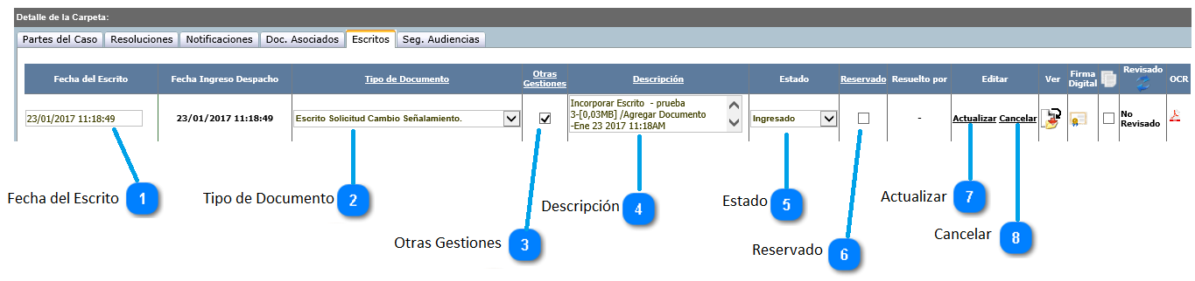
Cuando se presiona editar en algún documento se habilitan los campos que pueden ser modificables.


Fecha del Escrito
Se puede modificar la fecha del escrito ingresando la nueva fecha en el formato correcto.


Tipo de Documento
Se puede modificar el tipo de documento presionando sobre la lista para seleccionar el que corresponda.


Otras Gestiones
Se puede marcar o desmarcar para indicar si el escrito posee otras gestiones además del tipo de documento.


Descripción
En este espacio se puede modificar la descripción del documento.


Estado
Con esta lista se puede cambiar el estado del escrito.


Reservado
Se puede marcar o desmarcar la casilla para indicar si es un escrito reservado.


Actualizar
Al presionar esta opción se guardan los datos que contiene el documento.


Cancelar
Al presionar esta opción se ocultan los campos editables y se muestran los campos sin los cambios que se realizaron.

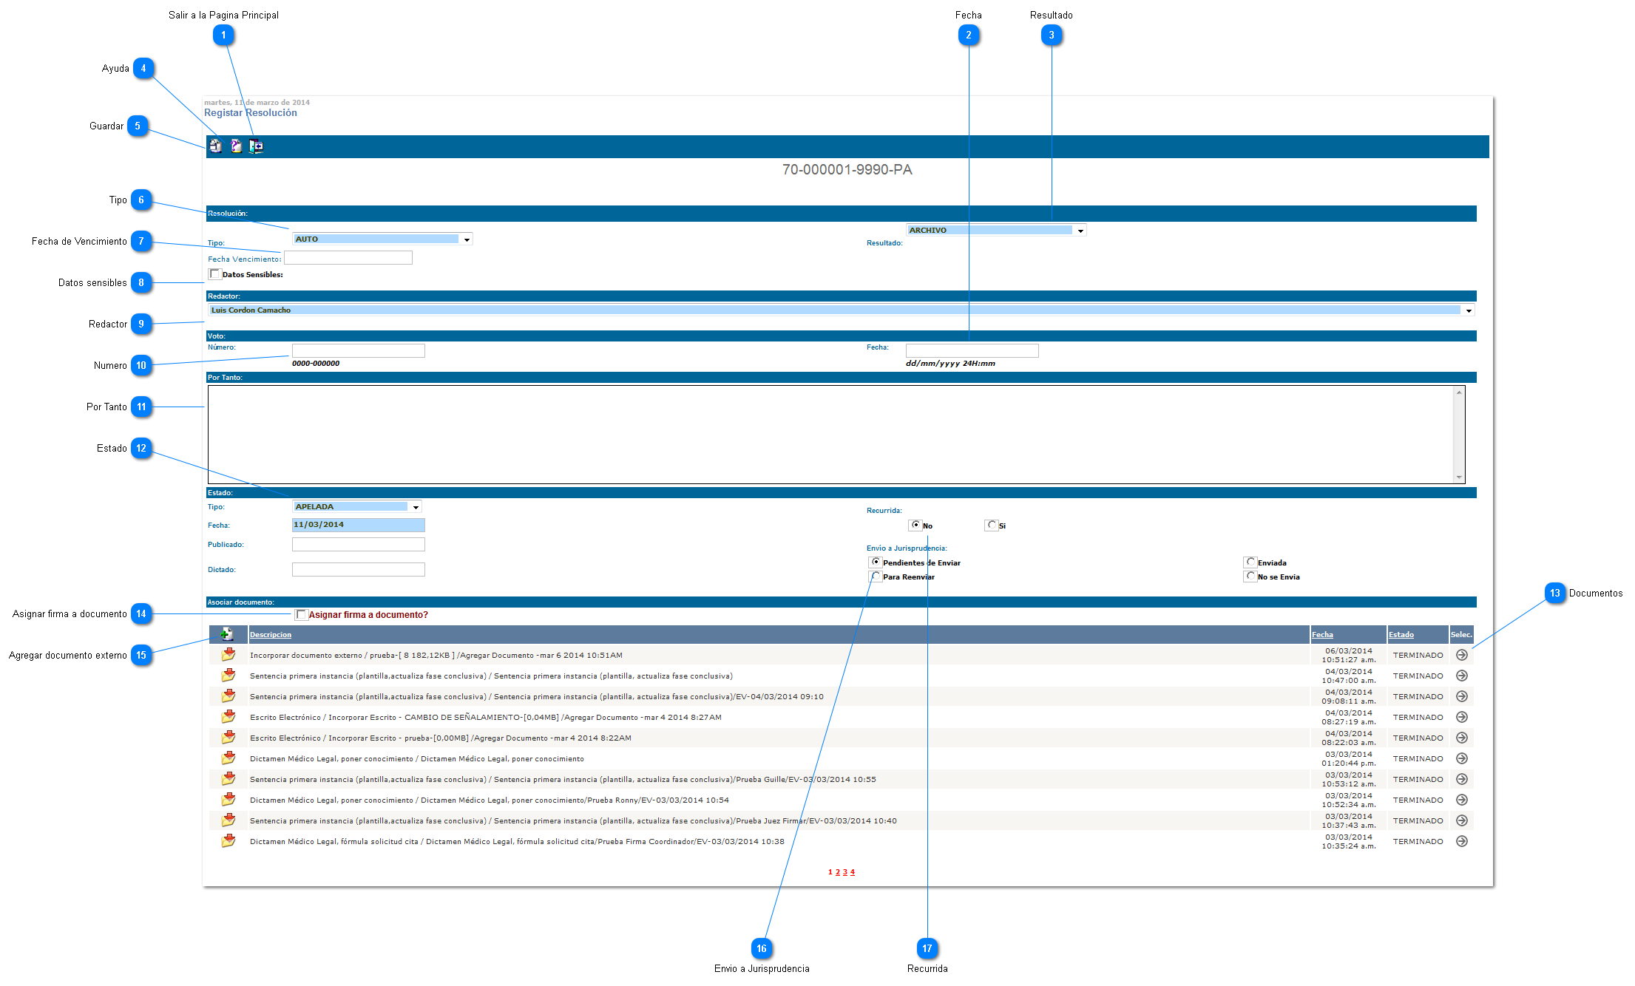
Registrar Resolución

Esta Herramienta le permite a la persona usuaria registrar una nueva resolución completando los campos correspondientes.

Salir a la Página Principal
Esta herramienta lleva a la persona usuaria a los datos generales del expediente.

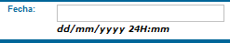
Fecha
La persona usuaria deberá digitar la fecha y hora de la resolución.

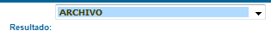
Resultado
Muestra una lista de los posibles resultados de las resoluciones.

Ayuda

Esta herramienta le brinda una ayuda sobre el uso del Sistema Escritorio Virtual.

Guardar
Esta herramienta le permite a la persona usuaria guardar el nuevo registro de resolución elaborado.

Tipo
Muestra una lista de los tipos sentencias y resoluciones.

Fecha de Vencimiento
Define la fecha del cumplimiento ya sea de la condición de un acuerdo, una reparación integral del daño entre otros.

Datos sensibles
Al habilitar la opción de datos sensibles, la persona usuaria debe indicar en el cuadro los datos sensibles de la resolución, para los encargados de alimentar el SCIJ (Sistema Costarricense de Información Jurídica).

Redactor

Se selecciona de una lista de Decisores la persona que redacta la resolución.

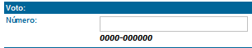
Número
La persona usuaria deberá digitar el número de voto o sentencia en el formato indicado 4digitos corresponde al año y los últimos 6digitos al consecutivos de resolución.

Por Tanto

En este campo se digita la parte dispositiva de la sentencia.

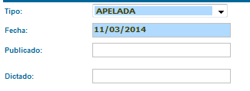
Estado
Se debe seleccionar el tipo Dictada.
La fecha: Se refiere la fecha en que se elabora el registro de resolución. Dictado: Fecha de la resolución.

Documentos

Muestra la lista de los documentos disponibles para ser asociados al registro de resolución.

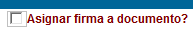
Asignar firma a documento
Esta opción le asigna automáticamente el documento para firmar a la persona usuaria que elabora la resolución.

Agregar documento externo
Esta herramienta le permite a la persona usuaria incorporar un documento externo.
.

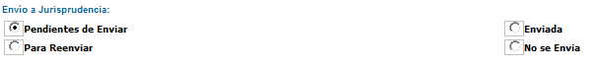
Envío a Jurisprudencia
Estas opciones son para los despachos que son tribunales y salas que son los que alimentan el SCIJ (Sistema Costarricense de Información Jurídica).

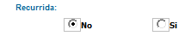
Recurrida
Se indica si la resolución ha sido apelada o no.

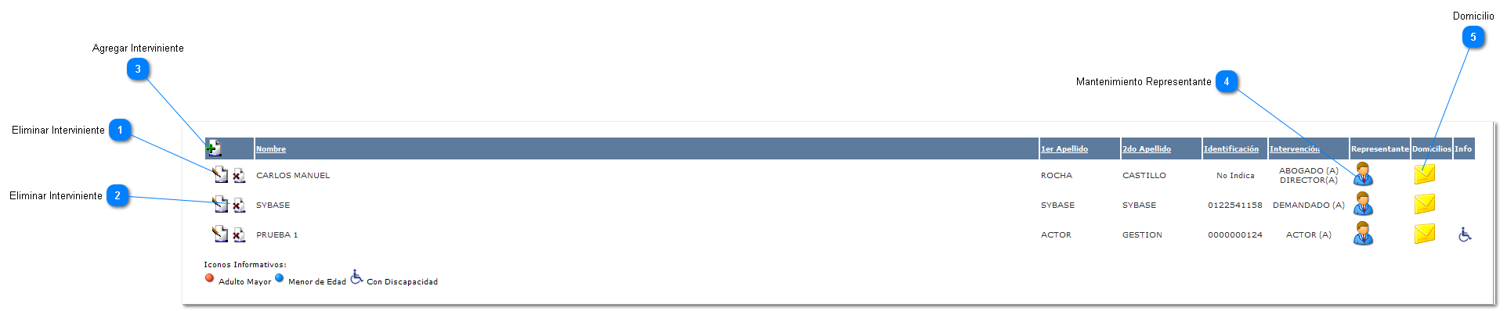
Partes del Caso.
Partes del Caso

Eliminar Interviniente
Le permite a la persona usuaria editar o modificar los datos del interviniente.

Eliminar Interviniente
Le permite a la persona usuaria eliminar el interviniente del expediente.

Agregar Interviniente
Le permite a la persona usuaria agregar más intervinientes al caso.


Mantenimiento Representante
Le permite a la persona usuaria crear, agregar, modificar el representante de la parte seleccionada.


Domicilio
Le permite a la persona usuaria observar, agregar o eliminar el domicilio del interviniente seleccionado.



Esta opción se muestra en materia penales Control firma Imputado
Esta herramienta es para materias penales y le permite a la persona usuaria tomar la firma del imputado cuando este presenta algún tipo de medida.

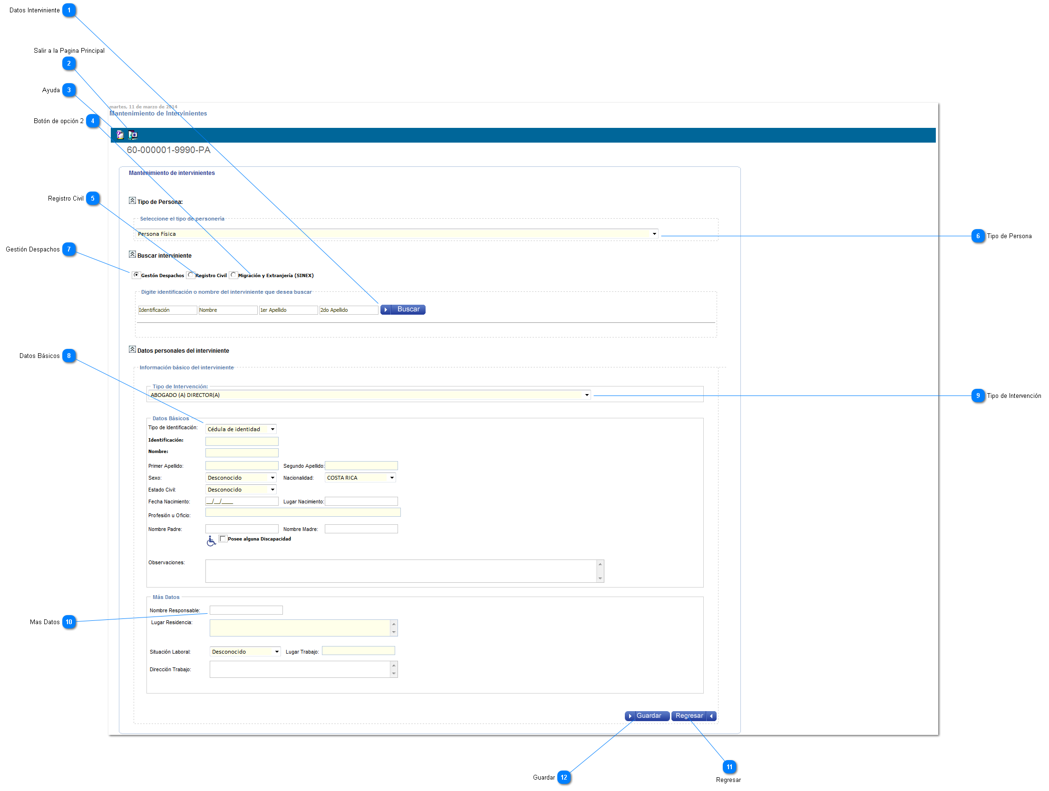
Agregar Interviniente

Agregar Intervinientes:
Esta Herramienta le permite a la persona usuaria agregar uno o más intervinientes al expediente.

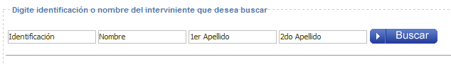
Datos Interviniente
En esta opción la persona usuaria ingresara el Número de Identificación, Nombre y Apellidos.

Salir a la Página Principal
Esta herramienta lleva a la persona usuaria la página inicial del sistema Escritorio Virtual.

Ayuda
Esta herramienta brinda una ayuda de cómo utilizar el escritorio virtual a la persona usuaria.

Migración y Extranjería
La persona usuaria al seleccionar esta opción tendrá 2 formas de realizar la búsqueda del interviniente que está creando:
Por número de Identificación (número de residencia o pasaporte). Por Nombre y Apellidos.
Al seleccionar alguna de estas 2 opciones nombradas el sistema realizara la búsqueda en la base de datos del Sistema de Migración, el usuario simplemente seleccionara el interviniente y este mostrara los datos del mismo y completará solamente lo que sea necesario y por ultimo dará guardar.

Registro Civil
Al seleccionar esta opción la persona usuaria tendrá la opción de realizar la búsqueda de un interviniente por su número de cédula (Costarricense), el o la usuaria deberá digitar su número de cédula (consta de 10 dígitos) y ejecutar la consulta, el sistema buscara en la base de datos del registro civil, al obtener un resultado la persona usuaria seleccionara el o la usuaria y el sistema mostrara la información disponible de dicho usuario y simplemente tendrá que completar lo que sea necesario y por ultimo dará guardar.

Tipo de Persona

Esta herramienta le permite a la persona usuaria seleccionar entre 2 opciones: Persona Física.
Entidades Jurídicas: Institución, empresa, asociación, grupo etc...

Gestión Despachos
Esta opción le permite a la persona usuaria realizar la búsqueda de la persona física o jurídica en la base de datos de Gestión, con el fin de no duplicar intervinientes en la base de datos de gestión y si ya existe es simplemente seleccionar a la parte y el sistema mostrara sus datos.

Datos Básicos

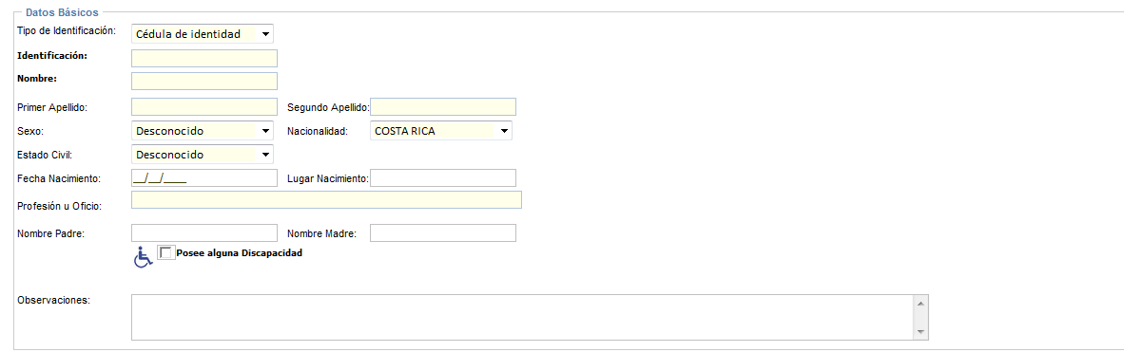
Datos Básicos del interviniente:
  - Tipo de Identificación: Muestra una lista de todos los tipos de identificación disponibles.
  - Identificación: De acuerdo a la opción seleccionada en los tipos de identificación, la persona usuaria ingresara o mostrara el número de Identificación.
  - Nombre. Nombre de la persona o entidad jurídica.
  - Primer Apellido.
  - Segundo Apellido.
  - Sexo. Muestra la opción de Hombre, Mujer y Desconocido.
  - Nacionalidad: Muestra una lista de todas las nacionalidades registradas.
  - Estado Civil: Muestra la lista de los estados civiles contemplados en el país.
  - Fecha de Nacimiento: Fecha que nace el interviniente.
  - Lugar de Nacimiento: Lugar donde nace el interviniente.
  - Profesión u Oficio: Dedicación del Interviniente.
  - Nombre Padre: Nombre del padre del interviniente.
  - Nombre Madre: Nombre de la madre del interviniente.
  - Casilla Verificación: Posee alguna Discapacidad.
  - Observaciones: Hay 2 opciones disponibles, una poner algún detalle de interviniente y otra si activamos la casilla de discapacidad esta la observación se vuelve completamente obligatoria.

Tipo de Intervención

Esta herramienta le muestra a la persona usuaria una lista de todos los tipos de intervención establecidos en el sistema.

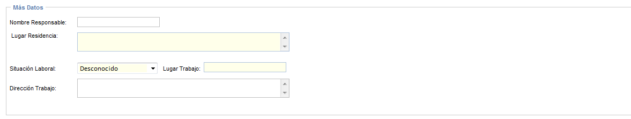
Más Datos

Más Datos:

Nombre del Responsable:
  - Lugar de Residencia: Lugar donde vive actualmente la parte.

  - Situación Laboral: Muestra una lista de las situaciones laborales establecidas en el país.
  - Lugar de Trabajo: La persona usuaria ingresara el lugar de trabajo de la parte, esto depende de su situación laboral.
  - Dirección de Trabajo: La persona usuaria ingresara la dirección de trabajo de la parte.

Regresar
Permite a la persona usuaria regresar a la página anterior o bien a los datos generales de la carpeta.

Guardar
Luego de que los datos del nuevo interviniente están completos, la persona usuaria deberá guardar el interviniente para que se muestre en el sistema como parte del caso.

Mantenimiento de Intervinientes
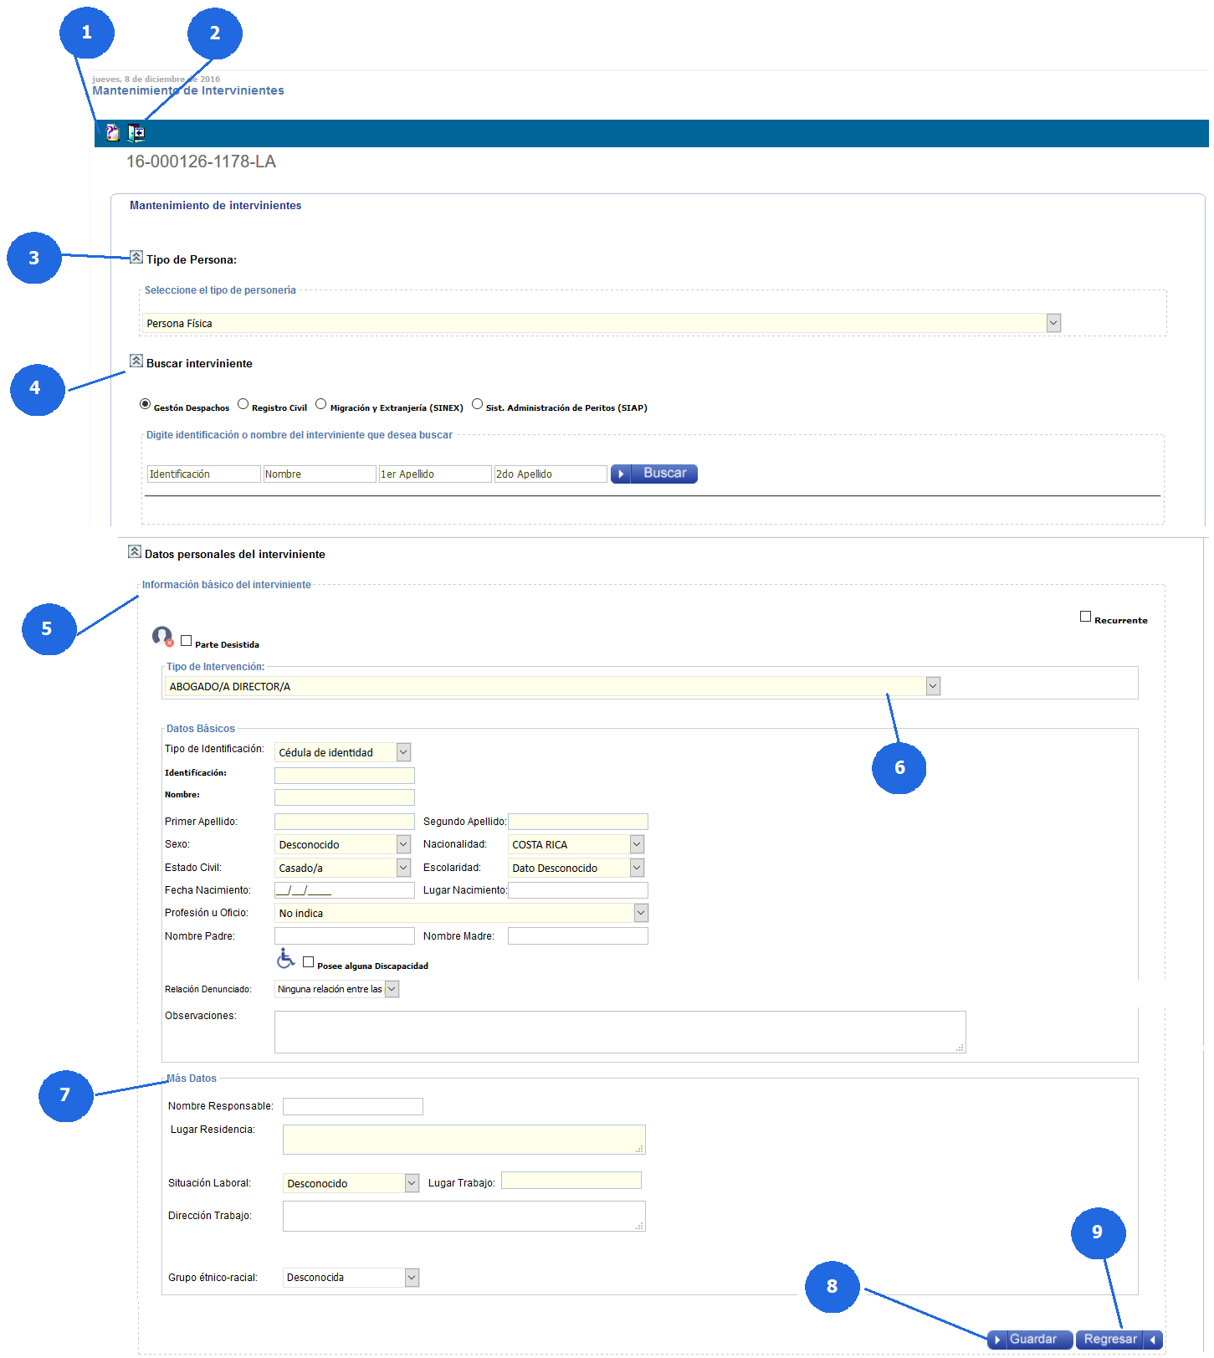

Mantenimiento de Intervinientes:
Permite a la persona usuaria realizar cualquier tipo de cambio o modificación a los datos del interviniente.

Ayuda
Esta herramienta brinda una ayuda de cómo utilizar el escritorio virtual a la persona usuaria.

Salir Página Principal


Esta herramienta lleva a la persona usuaria la página inicial del sistema Escritorio Virtual.

Tipo de Persona

Se cuenta con la opción de seleccionar si la persona es Física o Jurídica.

Buscar Interviniente

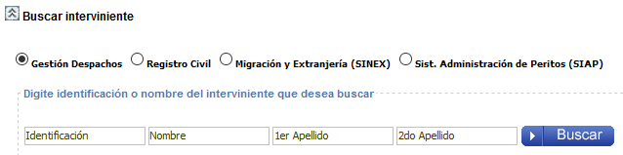

Poder buscar los datos de la persona de las siguientes formas:
- Gestión Despachos: Consultar en la Base de Datos del Sistema.
- Registro Civil: Consultar por cedula costarricense.
- Migración y Extranjería: Buscar por cedula de residencia o nombre.
- Sist. Administración de Peritos (SIAP): Buscar por identificación nacional o extranjero los datos del Auxiliar de Justicia.

Datos Básicos

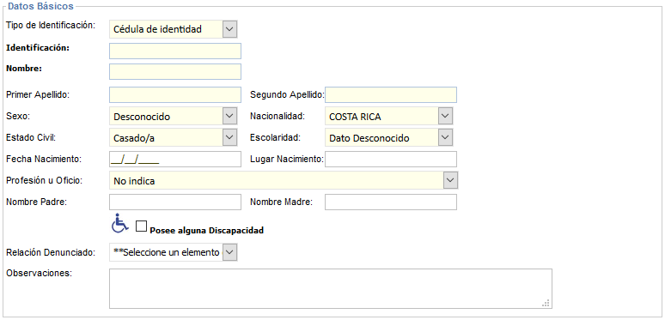

Datos Básicos del interviniente:
  - Tipo de Identificación: Muestra una lista de todos los tipos de identificación disponibles.
  - Identificación: De acuerdo a la opción seleccionada en los tipos de identificación, la persona usuaria mostrará el número de Identificación.
  - Nombre. Nombre de la persona o entidad jurídica.
  - Primer Apellido.
  - Segundo Apellido.
  - Sexo. Muestra la opción de Hombre, Mujer y Desconocido.
  - Nacionalidad: Muestra una lista de todas las nacionalidades registradas.
  - Estado Civil: Muestra la lista de los estados civiles contemplados en el país.
  - Escolaridad: Refleja el listado de escolaridades que poseen las personas físicas.
  - Fecha de Nacimiento: Fecha que nace el interviniente.
  - Lugar de Nacimiento: Lugar donde nace el interviniente.
  - Profesión u Oficio: Dedicación del Interviniente.
  - Nombre Padre: Nombre del padre del interviniente.
  - Nombre Madre: Nombre de la madre del interviniente.
  - Casilla Verificación: Posee alguna Discapacidad.
  - Relación Denunciado: Incluir le relación que existe entre la parte actora y demandada. Esta opción se habilita solamente para la parte actora.
  - Observaciones: Hay 2 opciones disponibles, una poner algún detalle de interviniente y otra si activamos discapacidad esta la observación se vuelve completamente obligatoria.

Tipo de Intervención

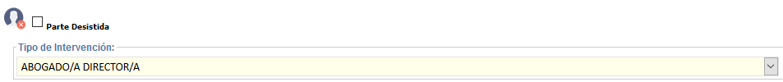
Esta herramienta brinda la posibilidad de indicar si la parte desistió de continuar con el proceso y muestra a la persona usuaria una lista de todos los tipos de intervención establecidos.

Más Datos
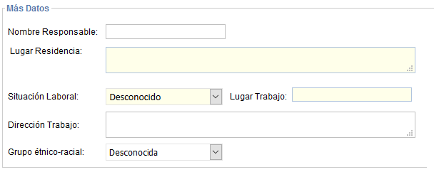

Más Datos:

Nombre del Responsable.
  - Lugar de Residencia: Lugar donde vive actualmente la parte.
  - Situación Laboral: Muestra una lista de las situaciones laborales establecidas en el país.
  - Lugar de Trabajo: La persona usuaria ingresara el lugar de trabajo de la parte, esto depende de su
situación.
  - Dirección de Trabajo: La persona usuaria ingresara la dirección de trabajo de la parte.
  - Grupo étnico-racial: Grupo ético-racial al que pertenece la persona.

Guardar
Luego de que los datos del interviniente están modificados o actualizados, la persona usuaria deberá guardar respectivos.

Regresar
Permite a la persona usuaria regresar a la página anterior o bien a los datos generales de la carpeta.

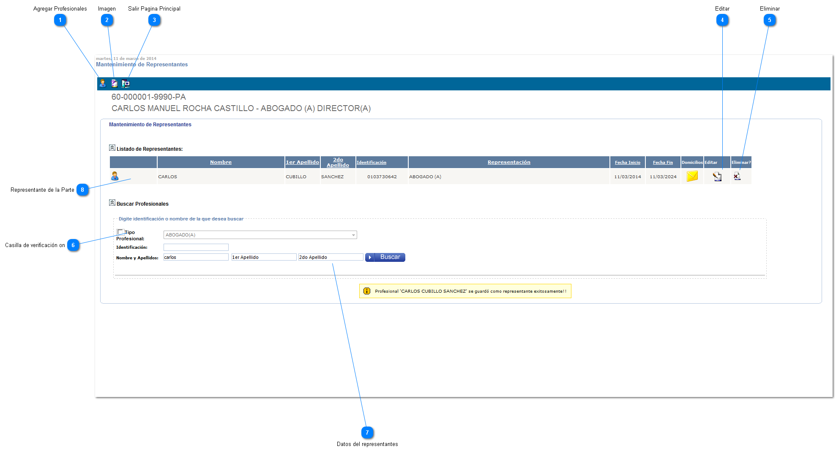
Mantenimiento de Representantes

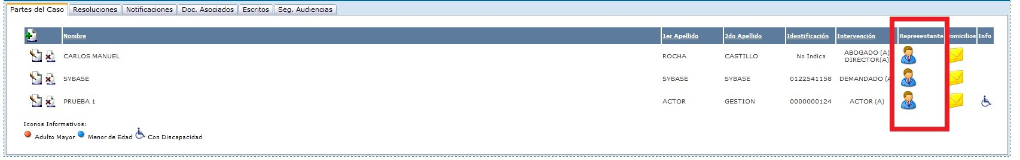
Dentro de la parte del caso encontramos la opción representante.
Al darle seleccionar la opción ), este nos lleva a la ventana mantenimiento de Representantes.

Agregar Profesionales
Esta herramienta lleva a la persona usuaria al Mantenimiento de Profesionales, donde puede buscar un profesional especifico y, además, le permite crear más profesionales.

Esta herramienta la explicaremos más detalladamente en la parte de Trámites en la Opción Mantenimiento de profesionales del Sistema Escritorio Virtual, como lo vemos en la siguiente imagen:

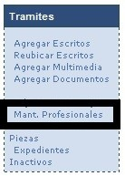

Ayuda
Le brinda a la persona usuaria una ayuda sobre el uso del Sistema Escritorio Virtual.

Salir Página Principal
Esta opción lleva a la persona usuaria a los datos generales de la carpeta.


Editar
Esta herramienta le permite a la persona usuaria cambiar el tipo de representación del profesional y las fechas de inicio y final que representara a la parte.

Eliminar
Esta herramienta le permite a la persona usuaria eliminar el representante seleccionado para la parte.

Tipo de Profesional
Al seleccionar esta casilla de verificación, muestra una lista de todos los tipos de profesionales.

Datos del representante
Le permite a la persona usuaria digitar la identificación del profesional para efectuar la búsqueda del mismo.
Le permite a la persona usuaria digitar el nombre y los apellidos de un profesional para su búsqueda.

Permite ejecutar la búsqueda.
Al encontrar un resultado un resultado la persona usuaria procederá a seleccionar o agregar el
profesional )y establecer el tipo de profesional y las fechas que representara dicha parte, como lo muestra la siguiente imagen:
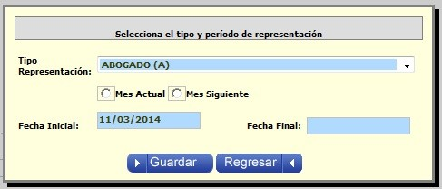

Representante de la Parte

Muestra el representante de la parte seleccionada.

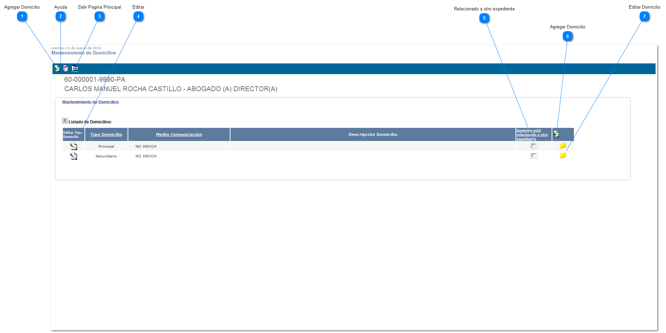
Mantenimiento de Domicilios

Dentro de la parte del caso encontramos la opción de Domicilios

Agregar Domicilio
Le permite a la persona usuaria agregar domicilios de notificación a la parte (Punto 3 y 4 hacen exactamente lo mismo)

Ayuda
Le brinda una ayuda a la persona usuaria sobre el uso del sistema Escritorio Virtual

Salir Página Principal
Esta herramienta lleva a la persona usuaria a los datos generales de la carpeta

Editar
Le permite a la persona usuaria editar el tipo de Domicilio (Principal, Secundario y Otro)

Relacionado a otro expediente
Le indica si el domicilio está relacionado con más casos o expedientes

Agregar Domicilio
Le permite a la persona usuaria agregar domicilios de notificación a la parte (Punto 3 y 4 hacen exactamente lo mismo)

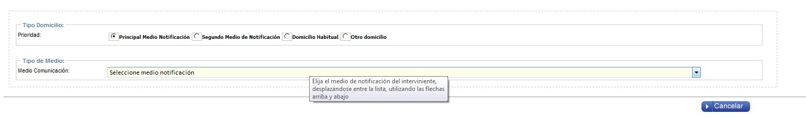
Al seleccionar esta herramienta muestra la siguiente ventana

El usuario seleccionara la prioridad del Domicilio
Luego escogerá de la lista disponible de domicilio el indicado Procederá a llenar el domicilio correspondiente y guardará

Editar Domicilio
Le permite a la persona usuaria editar el domicilio ya existente.

Así se verá reflejado el domicilio agregado:

Enviar expediente al SDJ

En esta página se ingresan los datos para crear un expediente en el sistema de depósitos judiciales, se aplican las mismas validaciones que en el Sistema del SDJ y solo se utiliza para crear expedientes nuevos, no se pueden realizar modificaciones a expedientes que ya existen en el SDJ.
Para ingresar al envió de expedientes al SDJ se debe hacer desde los datos generales del expediente en la lista de intervinientes en el siguiente botón:

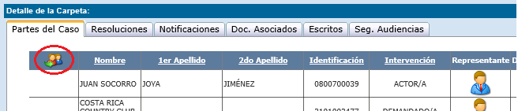

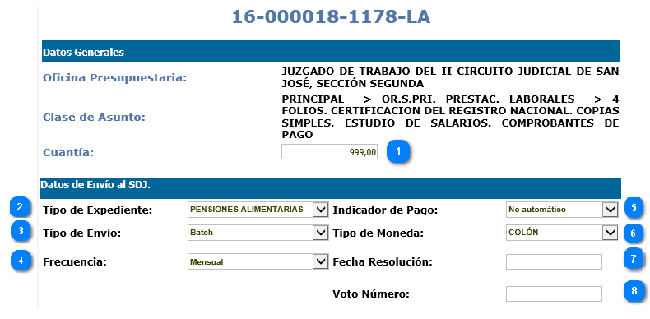

1- Se ingresa la cuantía del expediente, solo se pueden ingresar un monto cuando el tipo de expediente es Pensiones Alimentarias o Alquileres con cualquier otro tipo el sistema bloquea el campo y asigna el valor 999
2- El tipo de expediente pensiones alimentarias y alquileres deben contener una cuantía para que se pueda enviar el expediente al SDJ, cualquier otro tipo de expediente asigna el valor 999 a la cuantía.
3- El tipo de envió es Batch (no en línea) o en línea.
4- En este ítem se debe indicar la frecuencia de pago.
5- El indicador de pago puede ser Automático o No Automático.
6- Se debe indicar el tipo de moneda que corresponde.
7- Si existe alguna resolución se puede indicar la fecha en este campo, no es obligatorio ingresar esta fecha.
8- Se ingresa el número de voto de la resolución, no es obligatorio ingresar el número de voto.

Completando la información del expediente se procede a marcar las partes que se enviaran con el expediente:

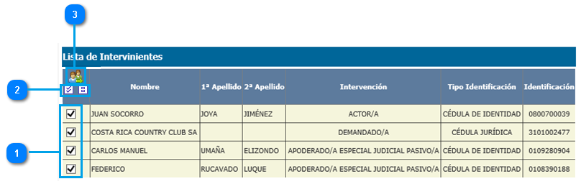

1- Se marcan las partes a enviar con el expediente al SDJ.
2- Marcar todos y desmarcar todos.
3- Asignar partes seleccionadas a enviar con el expediente al SDJ.

Al asignar los intervinientes se cargan los autorizados y asociados que se enviaran al SDJ.

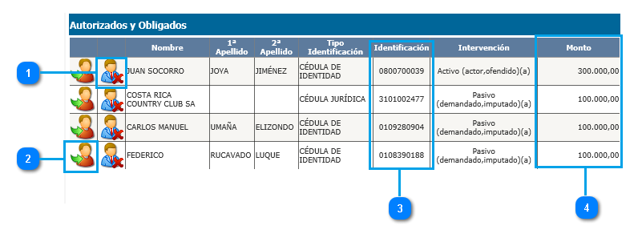
1- Al presionar el botón se elimina la parte de la lista de obligados y autorizados, se puede volver a asignar desde la lista de intervinientes.
2- Este botón permite abrir los datos del interviniente para asignar el número de identificación y el monto.
3- En esta columna se muestra el número de identificación del interviniente a enviar al sistema de depósitos judiciales, en caso de modificar el número de identificación el nuevo número se mostrará entre paréntesis y este sería el número enviado.
4- En esta columna se muestra el monto del depósito asignado al obligado o autorizado.

Cuando se han ingresado todos los datos se presiona el botón Guardar y el sistema va a mostrar la opción de ir al buzón de envíos y el link “Enviar Datos al SDJ”

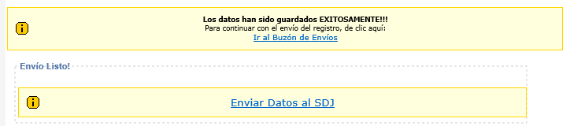

Si se realiza el envio al SDJ el sistema muestra el resultado del envio junto con los datos enviados:

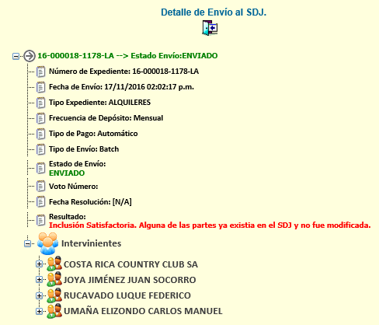

Si se realiza la incusion en el SDJ se crea un documento en el historial procesal con los datos enviados:

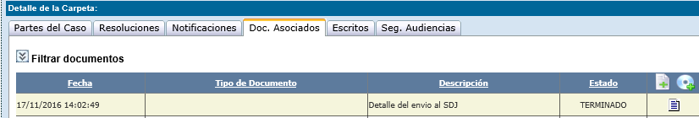

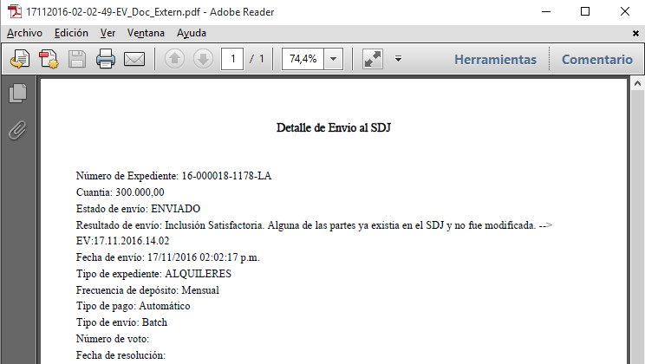


Expediente Electrónico a Modo de Consulta

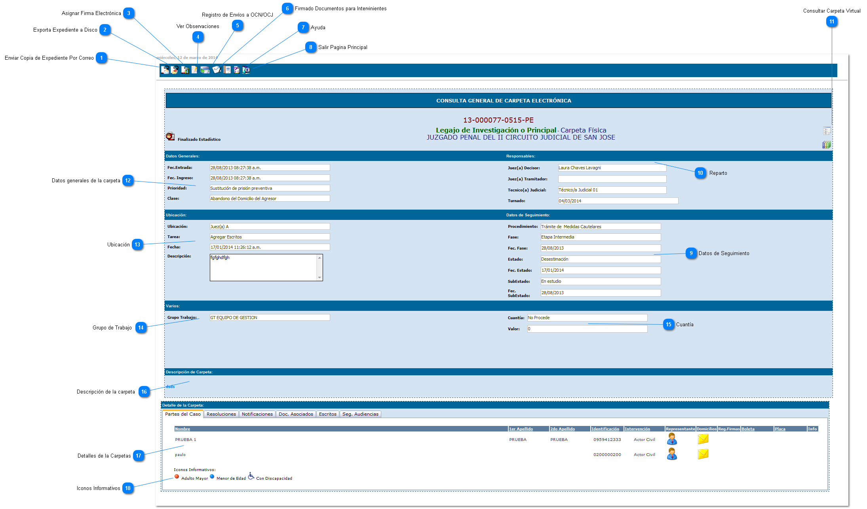
Expediente Electrónico "Modo Consulta"
Expediente Modo de Consulta:
Le permite a la persona usuaria observar el expediente, pero no permite realizar ningún tipo de cambio.

Enviar Copia de Expediente Por Correo
Esta herramienta permite al usuario enviar copia del expediente por correo Electrónico (Esta herramienta solo mostrara los documentos es estado de terminado, así como los escritos).

Exporta Expediente a Disco
Esta herramienta permite descargar la documentación (Estado terminado) y almacenarla en el disco duro de la PC, USB o bien quemarla en CD/DVD, además permite visualizar el expediente en PDF, Libro Electrónico o HTML.

Asignar Firma Electrónica
Se despliega una ventana donde el usuario podrá seleccionar los documentos (Borrador Publico) e indicar los usuarios o usuarias que deben firmar dichos documentos (En la herramienta Firmado Electrónico veremos el proceso de Asignación de Firmas).

Ver Observaciones
Permite al usuario ver y crear apuntes o notas al expediente (esta herramienta es propiamente para uso del despacho).

Registro de Envíos a OCN/OCJ
Esta nuestro un registro de los envíos tanto exitosos como fallidos de las notificaciones.

Firmado Documentos para Intervinientes
Esta herramienta permite tomar las firmas de las partes del caso y aplicarlas en los documentos (Borrador Publico).
Importante: Si algún funcionario del despacho desea firma un documento firmado por las partes deberá tener firma digital ya que el documento al momento de ser firmado por las partes pasa a un formato PDF el cual no es posible editar.
En caso de no poseer firma digital, dentro de este módulo el usuario deberá ingresar al funcionario como parte del caso y tomar la firma para luego aplicar todas las firmas en conjunto al documento.

Ayuda
Esta herramienta brinda ayuda al usuario sobre el uso del sistema.

Salir Página Principal
Esta opción nos lleva de vuelta a la pantalla principal de la aplicación.

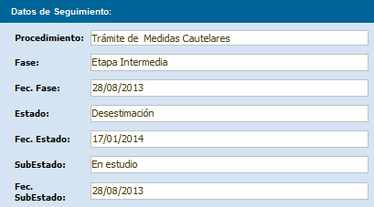
Datos de Seguimiento
Conocido como la parte estadística de la carpeta, donde encontramos el procedimiento el cual debe ir ligado a la clase de asunto, la fase en que se encuentra el expediente, estado del expediente el cual nos indica

si está activo o cerrado estadísticamente, la fecha de estado indica la fecha en que fue asignado el estado al expediente, el sub estado del expediente.

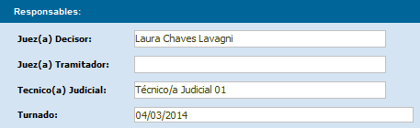
Reparto
Nos permite observar cómo está distribuido el expediente en el despacho (quienes están a cargo del caso). Importante: No en todos los despachos lo observaremos de la misma forma (Defensor / Fiscal / Juez).

Consultar Carpeta Virtual
Esta es una herramienta muy atractiva que le permite al usuario observar, marcar y etiquetar el expediente de forma virtual como si fuera físico, podemos visualizar el expediente de 3 formas distintas: PDF, HTML y Libro Electrónico, esta última es como ver el expediente físico a través del monitor.

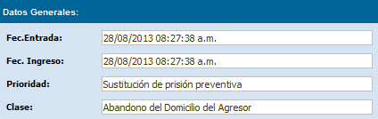
Datos generales de la carpeta
Encontramos una serie de datos informativos de la carpeta. Fecha de entrada: Fecha en que la causa ingresa al despacho. Fecha de Ingreso: Fecha inicio de la causa.
Prioridad: Permite darse cuenta de la urgencia con la que se debe tratar el expediente. Clase: Nos informa el motivo por el cual entro el expediente y proceso para resolverlo.

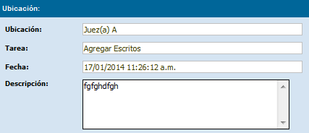
Ubicación

Nos indica quien posee el expediente (ubicación seria el usuario) y el debido tramite que se le debe realizar (la tarea), la fecha en que se le asigno la ubicación al expediente y la descripción (en la descripción datos propiamente del despacho).

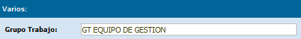
Grupo de Trabajo
Nos nuestra el grupo de trabajo establecido por el despacho, por lo general es un solo grupo de trabajo, pero hay casos en que crean más de 1,
Como funcionan:
Los grupos de trabajo permiten crear y manipular trámites, machotes, escritos etc. pero solo los que pertenecen a un grupo de trabajo.

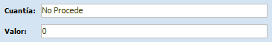
Cuantía
Cantidades monetarias, además permite modificarla.
Cuando se presiona el botón que está a la par de la descripción de la cuantía, se muestra una ventana para poder modificar el tipo de cuantía y el valor según corresponda al tipo.

Descripción de la carpeta
Por lo general es el dato que Ingresan los despachos para llevar un control interno de sus casos.
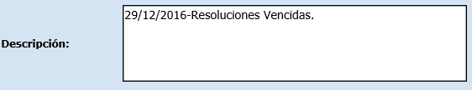

Detalles de la Carpetas

Parte del Caso:
Nos muestra los intervinientes que forman parte del proceso, además permite crear más intervinientes o modificar los que aparecen en este módulo, así como sus medios de notificación y sus representantes.
Resoluciones: Nos Muestra los registros de resolución. Notificaciones: Nos muestra los registros de Notificación.
Doc. Asociados: cumple la misma función que Gestión con respecto al historial procesal, almaceno todos los documentos y movimientos que se han realizado al expediente.
Escritos: Almacena los escritos, ya sea que fueron presentados por RDD O Gestión en Línea al expediente correspondiente.

Iconos Informativos

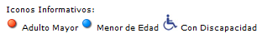
Rojo: Adulto Mayor.
Nos indica que en el expediente a consultar hay uno o más intervinientes mayor a los 65 años de edad (El sistema toma automáticamente el dato de acuerdo a la fecha de nacimiento de las o los intervinientes).

Azul: Menor de Edad.
Nos indica de igual forma al caso anterior que el expediente posee uno o más intervinientes que no supera la mayoría de edad, es decir, que no es mayor a los 18 años de edad (El sistema toma automáticamente el dato de acuerdo a la fecha de nacimiento de las o los intervinientes).

Amarillo: Despido Laboral.
Esta Información aplica solamente para despachos laborales y la información se obtiene de la clase de asunto que se seleccione al expediente.

Silla de Ruedas: Con Discapacidad.
Nos indica que el expediente hay uno o más intervinientes con alguna discapacidad, la información se obtiene desde la parte de los intervinientes tanto en gestión como en escritorio hay un indicador que indica si posee discapacidad y esta vuelve obligatoria la parte de observaciones donde se procede a digitar la discapacidad que él o la usuaria presenta.

Verde: Interviniente Indígena.
Nos indica si en el expediente hay uno o más intervinientes indígenas, la información de obtiene únicamente desde el Sistema de Gestión; en la opción de datos adicionales de la carpeta; ahí encontramos una opción denominada "Persona. Indígena (S/N)" donde el usuario podrá digitar una S indicando que expediente si posee interviniente indígena o bien una N o dejándolo en blanco en caso de no poseer y el sistema bajo esta información muestra el icono verde.

Enviar Copia de Expediente por Correo

Enviar Copia de Expediente por Correo.
Esta opción permite a la persona usuaria enviar una copia del expediente por correo, cabe resaltar que solo envía la documentación que se encuentra en estado de terminado y los escritos.
Es una herramienta muy sencilla, prácticamente es la misma función que enviar un correo Normal. Por último, en la pantalla también se carga el registro de los correos enviados.

Salir a la Página Principal
Permite regresar a la pantalla principal de sistema.

Ayuda
Esta herramienta brinda una ayuda sobre el uso del sistema.

Asignar Firma
Se despliega la ventana donde el usuario podrá seleccionar los documentos (Borrador Publico) e indicar los usuarios o usuarias que deben firmar dichos documentos.

Para
El usuario indicara el destinatario al cual se le enviara el correo.

Con Copia
Permite al usuario agregar un segundo destinatario para enviar copia del correo.

Alterno
Permite agregar un tercer destinatario para enviar el correo, este sistema solo permite agregar 3 direcciones de correos.

Asunto
Indica el sentido o la información sobre el tema que trata el correo.

Comentarios
Permite agregar una breve descripción, información o comentario sobre lo que estamos enviando por correo.

Identificar el Decisor
Identificar el Decisor que lleva a cargo el proceso.

Casilla de verificación
Esta casilla permite seleccionar los documentos del expediente (Estado Terminado).

Descargar copia del Documento
Permite realizar la descarga del documento que se desea enviar por correo.

Cantidad de Registros

Indica la cantidad de documentos (En Estado Terminados) que se pueden enviar por correo electrónico.

Indicador de Servicios de Comunicaciones
Indica si el usuario posee permisos de Servicios de Comunicaciones.

Exportar Copia Expediente a Disco

Punto Número 2: Exportar Copia Expediente a Disco.
Esta ventana permite a la persona usuaria seleccionar una serie de documentos en estado terminado y guardarlos en la máquina, USB o bien quemar en un CD/DVD.

Salir Página Principal
Permite regresar a la pantalla principal de sistema.

Ayuda
Esta herramienta brinda ayuda al usuario sobre el uso del sistema

Ver carpeta Virtual
Esta es una herramienta muy atractiva que le permite al usuario observar, marcar y etiquetar el expediente de forma virtual como si fuera físico, podemos visualizar el expediente de 3 formas distintas: PDF, HTML y Libro Electrónico, esta última es como ver el expediente físico a través del monitor.

Exportar Copia Expediente a Disco
Esta herramienta es la que permite ejecutar la acción de exportación del expediente (No se exporta audio y video).

Casilla de verificación

Esta opción permite seleccionar los documentos que se desean exportar, ya sean todos o solamente algunos de ellos.

Carpeta Virtual

Carpeta Virtual:
Esta Herramienta le permite a la persona usuaria ver el expediente de forma virtual, además permite exportar dicho expediente o bien quemarlo en un CD y DVD.
Importante: Antes de realizar la consulta del se debe ordenar la documentación (Estado Terminado).

Despacho Conectado
Este nos indica el código del despacho en que estamos realizando nuestra búsqueda.

Botón Buscar...
Esta herramienta le permite a la persona usuaria ejecutar la consulta luego de digitar el número de expediente

Botón S/N Historial
Permite realizar una búsqueda de los expedientes que el usuario ha consultado anteriormente.

Orden Descendente

Permite ordenar la documentación de la fecha más reciente hasta la fecha más antigua.

Número de Expediente
Permite digitar el Número de Expediente: Año, consecutivo, despacho, Materia, luego de digitar podemos ejecutar la búsqueda.

Marcar/Desmarcar todos
Permite marcar o desmarcar todos los documentos de un expediente.

Información del Expediente
Nos muestra una información básica del expediente

Quemar a CD
Permite quemar la información seleccionada en un CD o DVD.

Exportar a Disco
Permite exporta la información seleccionada en PDF, HTML o visualizar el Libro Electrónico y guardarla en disco duro o USB.

Botón Libro Electrónico
Al igual que la herramienta anterior permite visualizar en PDF, HTML o el Libro Electrónico.

Ventana Visualizar como...

Libro Electrónico:
Esta herramienta le permite a la persona usuaria seleccionar una de las tres opciones disponibles para visualizar el expediente (PDF, HTML, Libro Electrónico).
La opción más rápida para la carga de documentos es HTML.

Tipo de Visualización
Libro Electrónico: Carpeta de forma Virtual, se puede etiquetar.
PDF: Crea un archivo PDF que no puede ser manipulable o alterado. HTML: Abre el expediente en una página web

PDF (Adobe Reader)
Genera todo el expediente en un solo documento PDF

HTML (Página Web)
Genera todo el expediente en una nueva ventana web, donde visualizaremos el expediente, pero machote por machote.

Botón de opción Libro Electrónico (PageFlip)
Genera todo el expediente en un solo documento virtual, el cual podremos etiquetar y visualizar como si fuera físico.

Botón OK
Al seleccionar cualquiera de las opciones anteriores, simplemente ejecutamos la herramienta con el OK.

Botón Cancel
En caso de equivocarnos o queremos salir de esta ventana ejecutamos salir.

Expediente electrónico
Libro Electrónico

Nos indica cuantas páginas conforman el expediente y además le permite a la persona usuaria digitar el número de página requerido y así llevarlo directamente a la hoja requerida

Carpeta Virtual

De esta forma visualizaremos el expediente en el sistema de Escritorio Virtual

Avanzar o retroceder a la página anterior
permite desplazarnos por el expediente

Tabla de Contenidos
Esta Tabla muestra la forma en que está organizado el expediente, vemos una lista de los machotes que contemplan el expediente

Etiquetar Página

Permite realizar marcas en el expediente como si fuera físico

Páginas
Nuestra hoja por hoja como está conformado el expediente

Pantalla Completa
Nos muestra el expediente en toda la pantalla de nuestro ordenador

Zoom
Permite realizar acercamientos

Sonido
Permite agregar o quitar el sonido que emiten las páginas cuando se cambian

Página Inicial
Nos lleva a la página inicial del expediente

Página Siguiente
Nos lleva a la siguiente página

Imprimir Hojas
Nos permite imprimir la hoja seleccionada

Página Anterior
Nos lleva a la página anterior

Última Página
Nos nuestra la página final del expediente

PDF: Así se visualiza en PDF

HTML: Así se visualiza en HTML

Visualizar Libro Electrónico

- El usuario (a) ha ingresado a la pantalla de datos generales del expediente.
- El usuario (a) va a la opción “Consultar libro electrónico” ubicada al lado derecho de la pantalla.
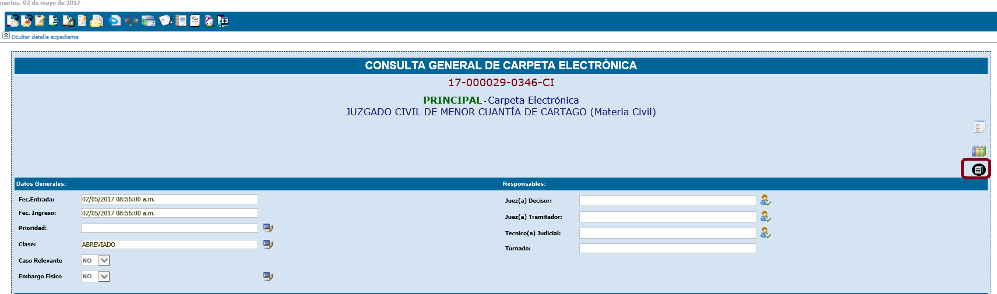

- El sistema muestra una ventana en la que el usuario (a) debe seleccionar el modo en que desea ver la publicación (modo edición o modo consulta y lectura). El modo edición le permite al usuario realizar anotaciones o comentarios sobre el documento, el modo consulta y lectura no permite estas opciones. La fecha de vencimiento que se muestra en la ventana corresponde a la fecha en la que vencerá la publicación del libro electrónico de la carpeta, pasada esta fecha si el usuario desea volver a abrir el expediente como un libro electrónico se generará un nuevo libro, proceso que tarda un tiempo en ejecutarse. Si la publicación esta vigente el sistema mostrará el libro electrónico de forma imendiata. Cuando el usuario no tenga acceso a uno de los visores este aparecerá deshabilitado.
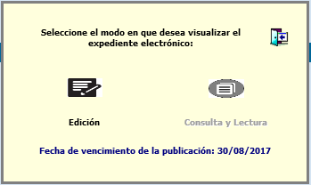

- Cuando el usuario (a) selecciona el visor el sistema ejecuta un proceso que realiza la publicación del expediente.

- El usuario (a) miestras espera que el proceso se realice puede seguir trabajando en el sistema Escritorio Virtual.

- El sistema muestra un mensaje indicado que finalizó la publicación y abre un explorador de Internet con el visor del expediente. El tiempo de procesar o armar el visualizador va a depender de la cantidad de documentos que tenga el expediente, se debe tener paciencia.
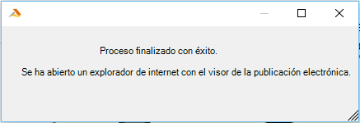

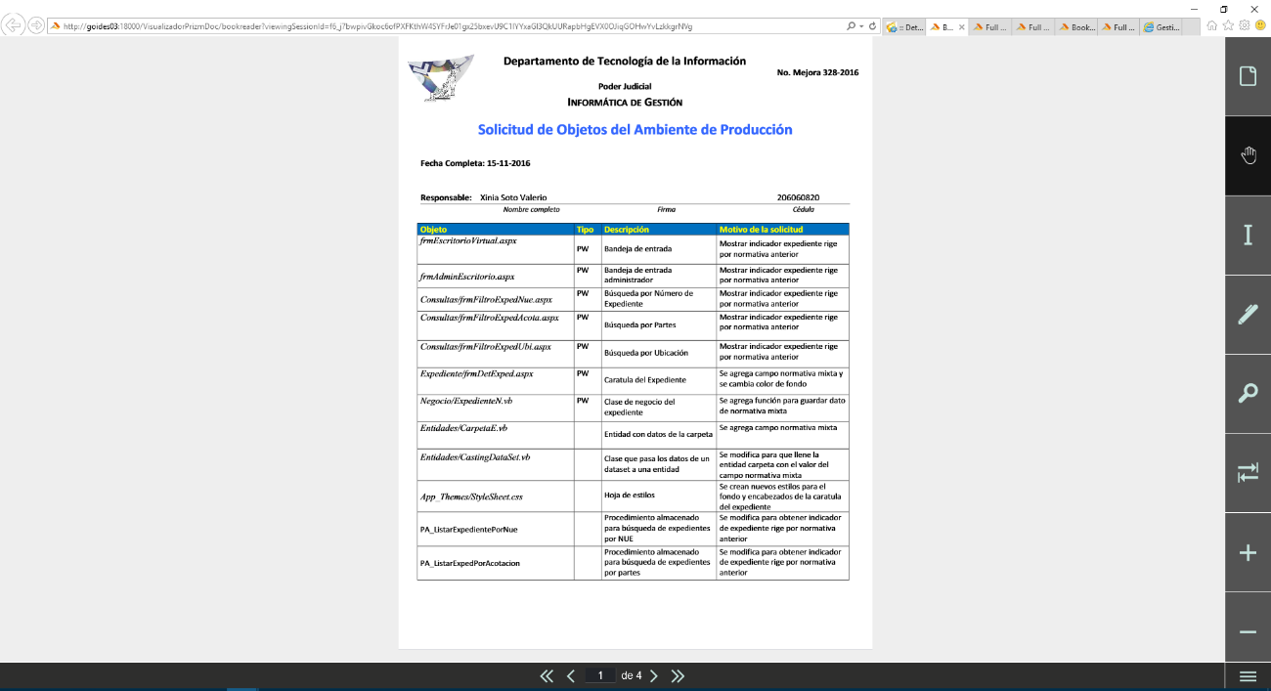

- El visor a modo edición posee la opción de hacer anotaciones sobre el documento del libro electrónico que se guardan por carpeta. Es decir, todos los usuarios que tengan acceso al libro podrán ver las anotaciones que otros usuarios hacen al libro electrónico de la carpeta.

Procesar actualización de la publicación del libro electrónico

Nota: Se ha realizado previamente la publicación del expediente y esta publicación no esté vencida.

- El usuario (a) ha ingresado al expediente y va a la sección de “Detalle de la Carpeta” e ingresa un documento o escrito al expediente. Este debe quedar en estado terminado.
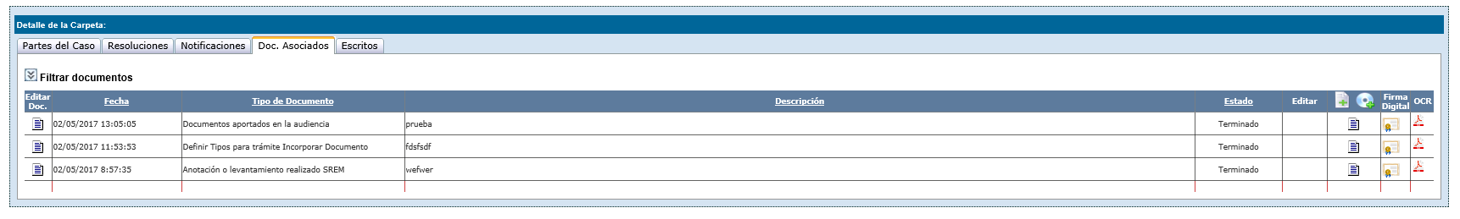

- Un proceso realiza la publicación del nuevo documento, siempre y cuando, anteriormente, la carpeta haya sido publicada electrónicamente y dicha publicación no esté vencida.

- Cuando el usuario (a) decida nuevamente ingresar al libro electrónico este estará actualizado con el documento recien ingresado y no deberá esperar que se realice todo el proceso de publicación del expediente.

- Es necesario mencionar que el proceso que realiza la actualización del libro se realiza cada 5 minutos, por tanto se debe esperar unos 5 minutos a que el proceso se ejecute para ver el libro actualizado con el nuevo documento.

- A continuación se ofrece un vínculo al manual de usuario del visualizador de libro electrónico.

Ver Observaciones

Ver Observaciones:
Esta Herramienta permite al usuario etiquetar o anotar observaciones a los expedientes.

Ejecutar Consulta
Esta herramienta permite más que todo hacer un refrescamiento de los datos

Guardar Observación
Permite realizar el guardado de la observación.

Ayuda
Brinda al usuario una ayuda sobre el uso del sistema.

Salir a Página Principal
Esta opción nos lleva de vuelta a la pantalla principal de la aplicación.

Estado
Nos indica en qué estado guardaremos la observación. Solo hay dos tipos de estado: Borrador: Nos permite seguir editando la observación.
terminado: No permite que la observación sea alterada o modificada.

Observación
En esta opción es donde la persona usuaria agregara la observación, en esta herramienta el usuario podrá redactar cualquier dato que le sirva de ayuda o de información sobre el expediente.

Prioridad
Indica la importancia de la observación y, además, cuando el usuario consulta el expediente le muestra una alerta que indica expediente con observaciones pendientes.

Eliminar
Permite eliminar las observaciones en estado borrador publico únicamente

Editar
Permite editar las observaciones en estado borrador publico únicamente

Registros de envíos a OCN/OCN

Registros de envíos OCN/OCJ:
Muestra todos los registros de notificaciones del Expediente.

Ejecutar Consulta
Permite ejecutar la consulta.
.

Ayuda
Esta herramienta brinda ayuda al usuario sobre el uso del sistema

Salir a la página Principal
Esta opción nos lleva de vuelta a la pantalla principal de la aplicación.

Estado del Envío
Nos muestra 2 filtros para la consulta de las notificaciones enviadas: Envíos Exitosos.
Envíos Fallidos.

Firmado de Documentos para Intervinientes

Firma Documentos para Intervinientes:
Gracias a esta herramienta, el usuario puede tomar las firmas de forma electrónica de los intervinientes que forman parte del caso e incorporarlas en los expedientes.
Importante: Si algún usuario del despacho sea magistrado, juez o técnico desean firmar el documento que ha sido firmado por los intervinientes, solo podrá firmarlo si posee firma digital ya que al momento en que es firmado por los intervinientes este documento pasa a ser formato PDF con el fin de que no puede ser alterado o modificado.
En caso de no poseer firma digital el usuario deberá antes de aplicar la firma de los intervinientes a documentos, tomar la firma en el momento, para luego aplicar las firmas a los documentos.

Ayuda
Esta herramienta brinda una ayuda al usuario de cómo utilizar la herramienta Escritorio Virtual.

Salir Página Principal
Nos lleva a la página principal del sistema.

Despacho Judicial

Marca por defecto el despacho judicial al que pertenece el usuario registrado.

Cancelar proceso de Firmado
Cancela el proceso de firmado.

Aplicar Firmado Documento
Luego de tomar las firmas de las partes y seleccionar el documento, con esta herramienta se puede aplicar las firmas registradas al documento seleccionado.

Cargar solo los Intervinientes

Nos nuestra las partes que pertenecen al caso correspondiente.

Imagen
Muestra u oculta los intervinientes del expediente.

Seleccionar interviniente para tomar la firma
Esta herramienta activa el sistema que permite tomar la firma de la parte.

Agregar Interviniente
Nos permite agregar intervinientes, solamente para la toma de firmas que se aplicaran al documento determinado
Nota: Está herramienta no agrega más intervinientes al caso.

Quitar Interviniente del Firmado
Permite quitar intervinientes que no formaran parte del firmado.
Esta herramienta no quita los intervinientes del caso, es solo para efectos del firmado de documentos.

Casilla de verificación
Permite seleccionar las partes del caso que van a firmar el documento.

Imagen
Muestra u oculta los documentos del expediente.

Seleccionar el Documento

Permite seleccionar el documento que se desea firmar.

Observar el Documento
Con esta herramienta podemos abrir el documento antes de realizar el firmado.

Panel de Firma

Esta es la herramienta que nuestra para tomar la firma con el Pad de Firmas.

Botón Activar
Esta Opción Activa el Pad de Firmas para que el interviniente firme sobre este y se refleje en la pantalla en blanco.

Botón Limpiar
En caso que el usuario no le guste o quede mal la firma con esta opción se puede limpiar la pantalla y volver a tomar la firma

Aplicar
Ya cuando la firma es legible y del gusto del usuario ejecutamos la opción aplicar para guardar la firma en el momento

Cancel
En caso que no se va a tomar la firma y hemos ejecutado esta herramienta simplemente ejecutamos cancelar para salir de esta opción

Partes del Caso
Detalles de la Carpeta

Nos muestra los intervinientes que forman parte del proceso, así como sus medios de notificación y sus representantes.

Resoluciones
Nos Muestra los registros de resolución del expediente.

Notificaciones
Nos muestra los registros de Notificación

Doc. Asociados
Le permite a la persona usuaria ver los documentos únicamente que se encuentran en estado de terminado

Escritos
Le permite a la persona usuaria ver los escritos que únicamente que se encuentran en estado de resuelto

Seg. Audiencias


Modulo Seguimiento de Sentencias
Sala Constitucional

Las interfaces de la presente mejora son pantallas que nos permite realizar el trámite de una manera sencilla y ágil, que se describen a continuación.

Acceso al módulo.
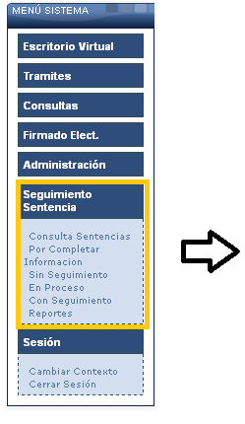
El permiso se llama:

EV_SEGUIMIENTO_SENTENCIA

El módulo de seguimiento de sentencias se muestra a partir de un permiso que el usuario debe tener para poder visualizarlo, eso es indispensable porque de lo contrario no se podrá acceder

Es importante mencionar que los nombres de los submenús que se muestran en el menú de Seguimiento de Sentencia hay dos que son creados por defecto y que son vistos por cualquiera que tenga los permisos.

- Consultar Sentencias
- Reportes
Y los otros cuatro que se muestran dependen si el usuario los tiene como estados en la tabla UBIUSU, porque corresponden a los nombres de las ubicaciones que se definieron para manejar todo el proceso de seguimiento que se detallan a continuación:

- Por completar información
- Sin seguimiento
- En proceso
- Con seguimiento

El detalle de cada ubicación es la siguiente.
Nombre del estado | Código estados | Descripción
Por completar información | S8001 | En esta ubicación estarán todas las sentencias que requieren que se actualice la información general de la sentencia, tales como:  - Los temas  - Los recurrentes  - Los recurridos  - Observaciones
Sin seguimiento | S8002 | Luego que se ha completado la información acá se pasan todas las sentencias que no tienen ningún tipo de seguimiento para que se empiece el debido proceso.
En proceso | S8003 | Esta ubicación contendrá todas las sentencias que tiene un tipo de seguimiento pero que tiene que seguir algún seguimiento por parte de un Abogado o Magistrado
Con seguimiento | S8004 | Finalmente, todas las sentencias que tienen seguimiento revisadas estarán acá.

Cada uno de los estados donde se encontrarán las sentencias para su debido seguimiento tiene una tarea que permitirá dar una noción por qué se encuentra en esa ubicación.
Para ser administrador del Módulo de Seguimiento de Sentencia se requiere el siguiente permiso:
El permiso se llama:

EV_ADMINISTRADOR_SEGUIMIENTO

Este permiso permite contar con la opción de editar los datos de la información de la sentencia en cualquiera de las pantallas del menú
- Por completar información
- Sin seguimiento
- En proceso
- Con seguimiento

Los usuarios que no cuentan con el permiso solo pueden modificar la información de la sentencia en la pantalla de Por completar información.

Los estados de los seguimientos están asociados a un estado, por ejemplo, las sentencias que se encuentren pendientes, por diferentes razones:

- Porque tenga un plazo determinado, por falta de llamada, por no poder localizar al recurrente o porque no ha sido cumplida por la administración.
Los estados del seguimiento son los siguientes:
- En proceso
- Pendiente
- Pendiente de llamada
- Pendiente de localizar
- Pendiente de plazo
- Pendiente de Oficio
- Terminado

Todos los asuntos deben estar en el estado en proceso luego, el auxiliar al llenar inicialmente la base, pondrá a todos los asuntos “pendiente” y el abogado deberá cambiar el estado de seguimiento cuando haga algún movimiento en el caso.
Pendiente:

Se anota esta cuando no se ha llamado del todo a las partes y es la información inicial que debe llenar el auxiliar.

Pendiente de plazo:

En los casos donde el cumplimiento de la sentencia se encuentra sujeto al plazo, el seguimiento queda pendiente hasta que se produzca el vencimiento del mismo.

Pendiente de localizar:

Cuando no se ha logrado localizar a las partes, a pesar de las diferentes gestiones a fin de contactar alguna de ellas.

Pendiente de oficio
Cuando no se ha logrado localizar a las partes, a pesar de las diferentes gestiones a fin de contactar alguna de ellas.

Pendiente de llamada:

Cuando no se ha logrado localizar a las partes, a pesar de las diferentes gestiones a fin de contactar alguna de ellas.

Terminado:

Que es el expediente que ya tenga una constancia de la acción de seguimiento en el Sistema de Gestión, el resultado deberá ser siempre cumplido, ya que es en esta condición, en donde realmente se dará por cerrado para efectos de la Oficina de Seguimientos.

Paso 1.
Pantalla consultar Sentencias que están dictadas
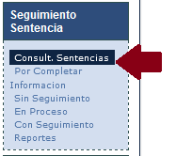
Desde esta pantalla se inicia el trámite de seguimiento de sentencias, nos permite buscar todas las sentencias ordenadas por el estado del expediente, la búsqueda es posible por año y mes o bien por un rango de fechas.

Además, existen otros filtros que permiten la facilidad de la búsqueda:
- Por Resultado de la sentencia
- Por estado del expediente
- Por Tipo de asunto del expediente
- Por número de voto.
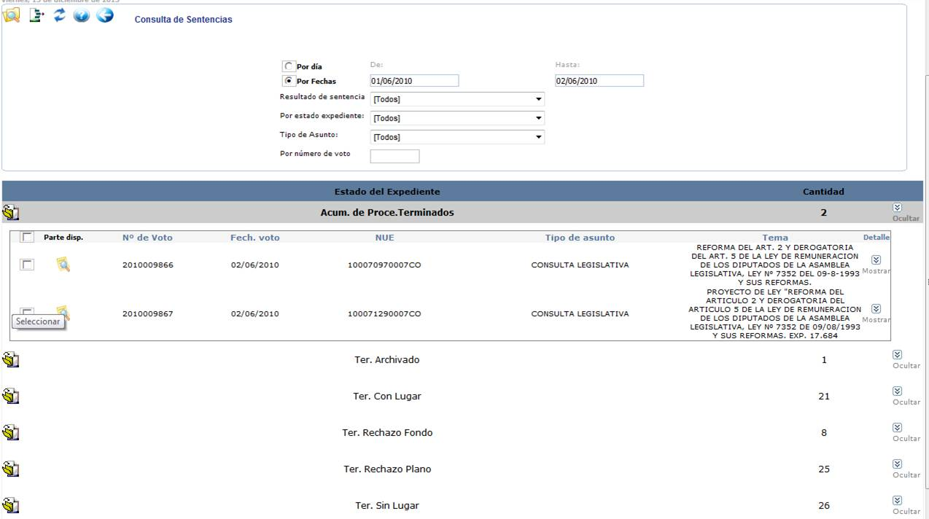

¿Cómo realizar la consulta?
- Definir filtros de búsqueda.
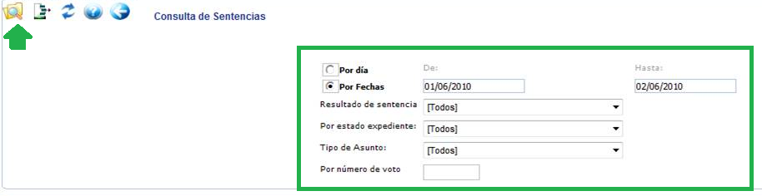
Es necesario definir el tipo de filtro de búsqueda que deseamos antes de presionar el botón de búsqueda que está señalado con la flecha en verde, para toda búsqueda es necesario definir primero de todo la fecha o rango de fechas y luego el resto de filtros; tales como el resultado de la sentencia, el estado del expediente, tipo de asunto, o bien por un número de voto en particular.

- Seleccionar las sentencias para realizar un cambio de estado

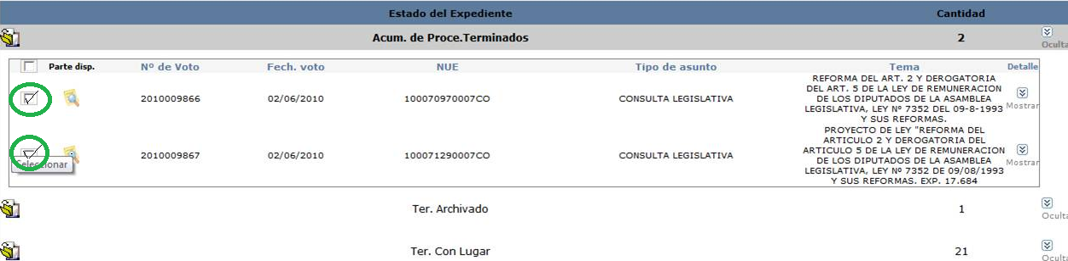
Cuando la información está mostrada presionando el icono se pueden seleccionar las sentencias. Con este paso nos permite trasladar las sentencias al módulo de seguimiento de sentencias para iniciar tal seguimiento, importante mencionar que este paso NO afecta el expediente en los sistemas de gestión porque lo que se hace es realizar una copia de la información para el módulo de seguimiento y por esta razón no es afectada tal información en Gestión.
- Presionar el botón de cambio de estado
Con las sentencias seleccionadas hay que presionar el botón con el icono que nos permitirá trasladar las sentencias a otra pantalla donde se podrá realizar el cambio de estado de cada sentencia.

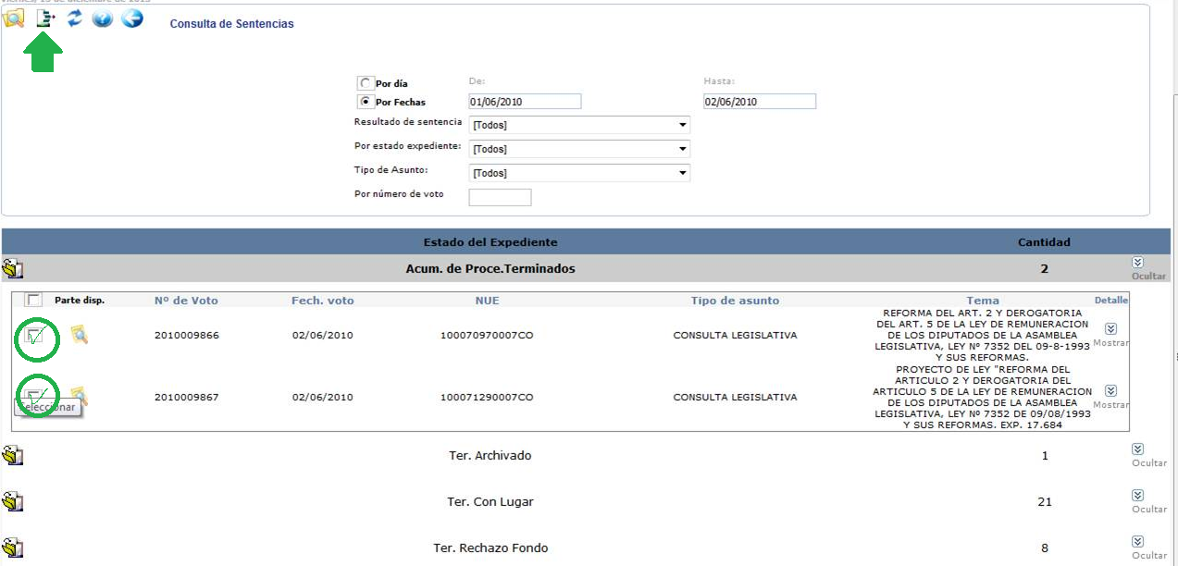
Paso 2
Pantalla para realizar el cambio de estado de la sentencia.

Nos permite visualizar las sentencias que habíamos seleccionado anteriormente para que se pueda realizar el trámite de cambio de estado de las sentencias.

Pasos cambiar la ubicación.
- Marcar todas las sentencias
- Seleccionar la ubicación
- Indicar el estado del seguimiento
- Presionar el botón cambiar.

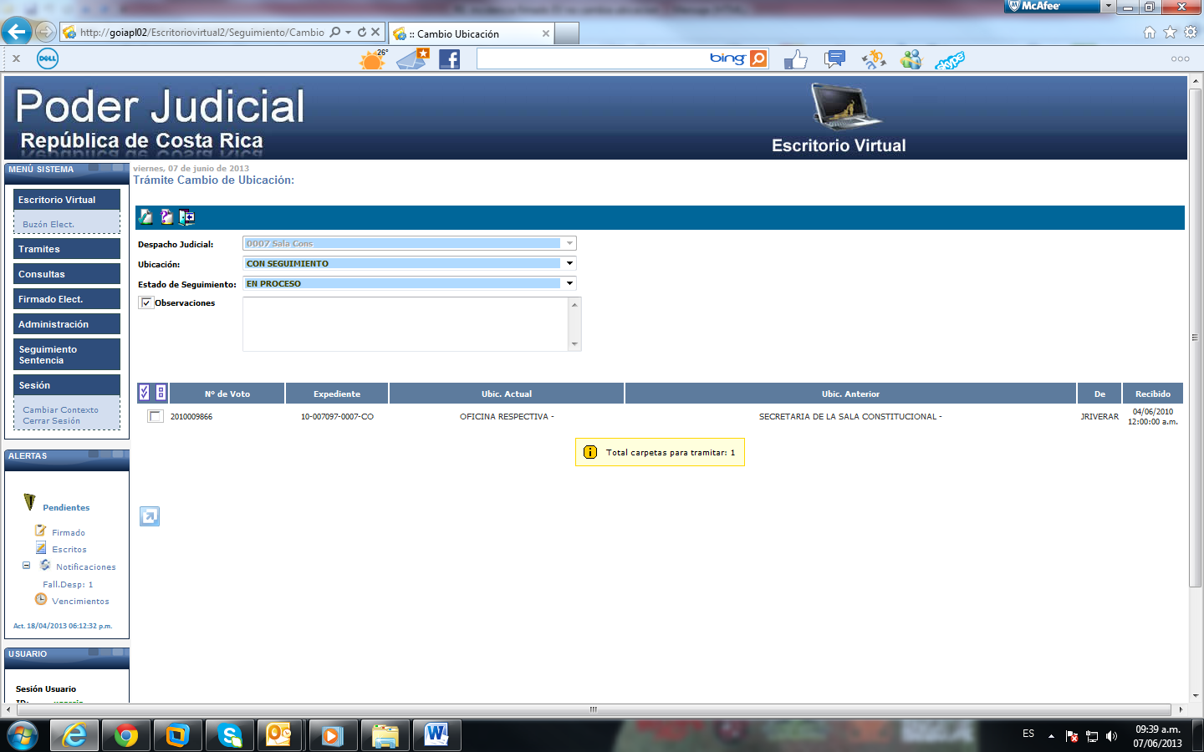
Pasos para usar esta pantalla.
- Marcar todas las sentencias

- Seleccionar la ubicación
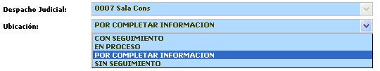

La ubicación “EN PROCESO” es la única que se maneja por usuario, lo que significa que es necesario seleccionar un usuario para pasarle el expediente
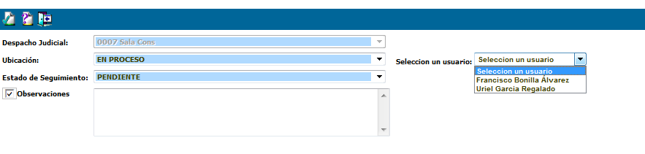

- Indicar el estado del seguimiento
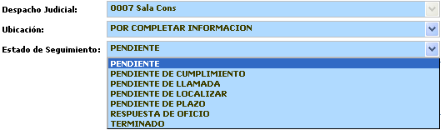

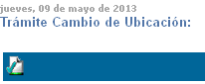
- Presionar el botón cambiar.

Paso 3
Pantallas para cada estado de las sentencias, según respectivo seguimiento.

Como se detalló anteriormente existen 4 tipos de estados definidos por el sistema para ubicar las sentencias. El menú se habilitará cuando el usuario tenga el permiso y además tenga asignada la ubicación.
El permiso se llama:

EV_SEGUIMIENTO_SENTENCIA

- Por completar información
- Sin seguimiento
- En proceso: Esta es la única ubicación que se maneja por usuario, únicamente
Sentencias podrán ser visualizadas por el usuario que las tenga asignadas
- Con seguimiento

El formato de la pantalla es el mismo para todas las ubicaciones, se encuentra divida en dos secciones, no tiene rango de fechas porque lista todo lo que este en la ubicación.

- Búsqueda por rango de fechas propiamente de la sentencia.
- Filtrar la búsqueda
- Muestra las sentencias ordenados por plazos
En la pantalla se distribuyen las sentencias según el plazo que tenga cada una de ellas, por defecto todas las sentencias que no han tenido ningun tipo de segumiento no se ubican en Sin Plazo, el plazo inmediato son las sentencias que tiene como plazo 0 días y el resto de las sentencias estan seccionadas de acuerdo a los rangos de plazos.
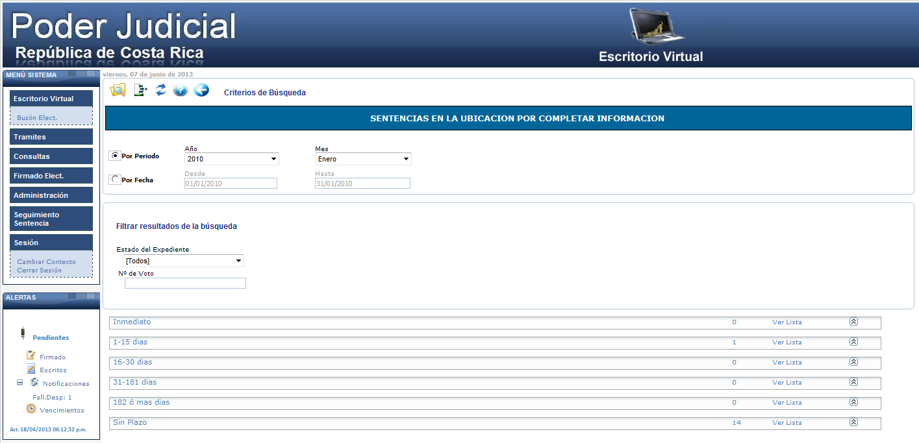

Estado 1
Pantalla completar información
Actualizar información de la sentencia
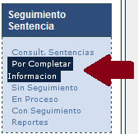

Una vez ingresado a esta opción del menú, se puede realizar los diferentes filtros. Luego indique los parámetros de búsqueda y presionar el icono de la lupa para encontrar los datos.

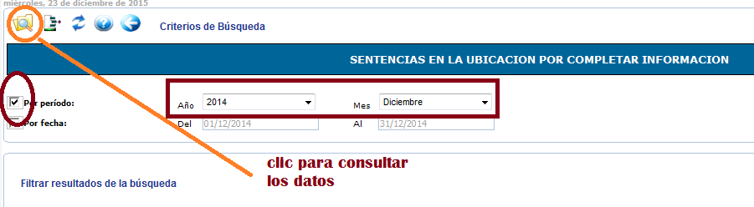
Luego de ello se muestra la información
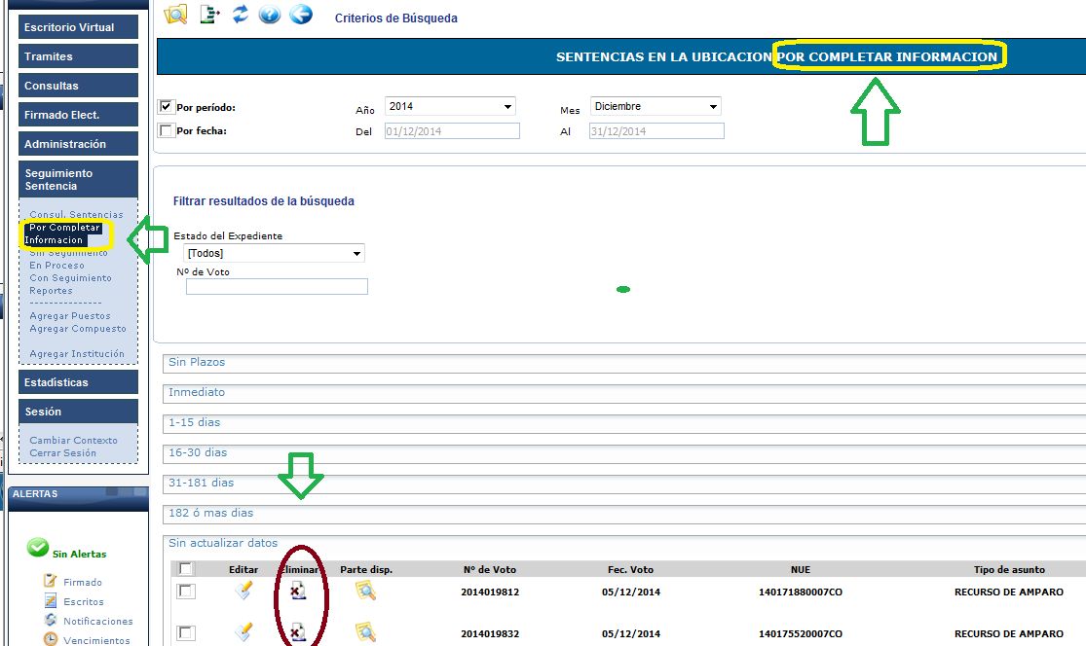
La opción marcada en rojo de eliminar intervinientes solo se pueda visualizar cuando la sentencia se encuentra en el estado POR COMPLETAR, exclusivamente.

Para ello es necesario seleccionar el plazo que de primer instancia es “Sin actualizar datos” y en la pestalla de desplegar el detalle hacer clic.
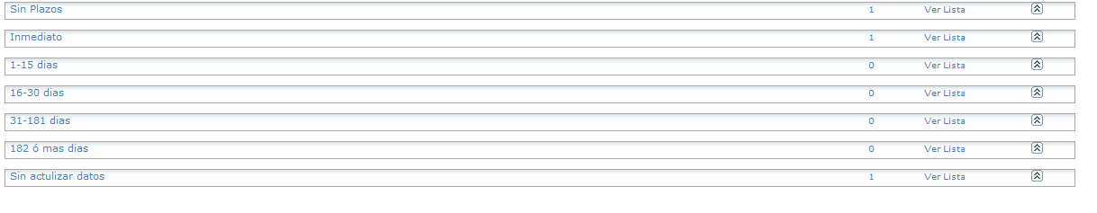
Se muestran las sentencias que se encuentren alli.
Por lo que se desplegan todas las sentencias que aun no tienen actualizada la información
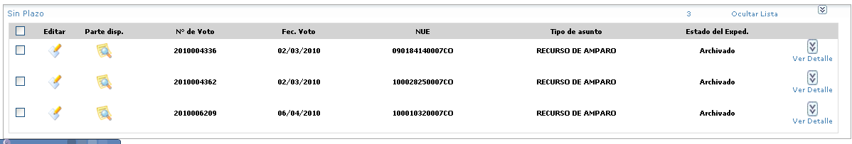
Haciendo clic en el icono de editar nos mostrará la información de la sentencia para que sea actualizada
Luego se nos despliega la información en otra pantalla para completarle toda la información necesaria del seguimiento
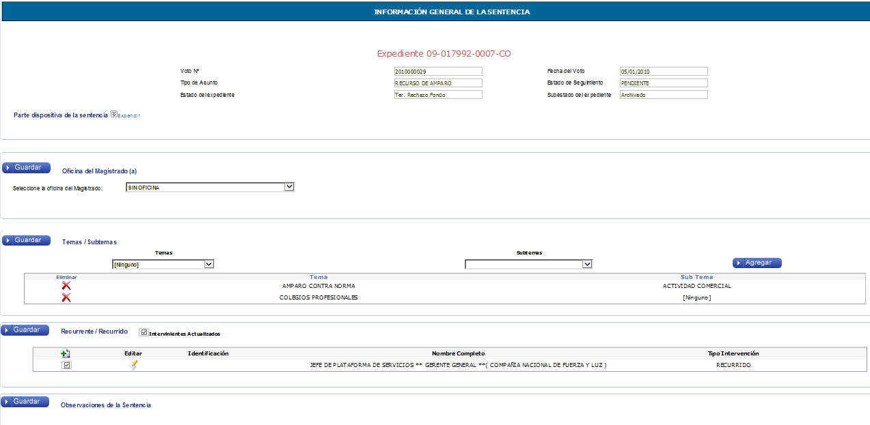
La pantalla consta de 5 partes que son necesarias para dar un seguimiento adecuado a la sentencia.

- Información general de la sentencia:
Aca se muestaran datos como; número de voto, fecha del voto, número del expediente, tipo de asunto, resultado, estado del seguimiento, estado del expediente.
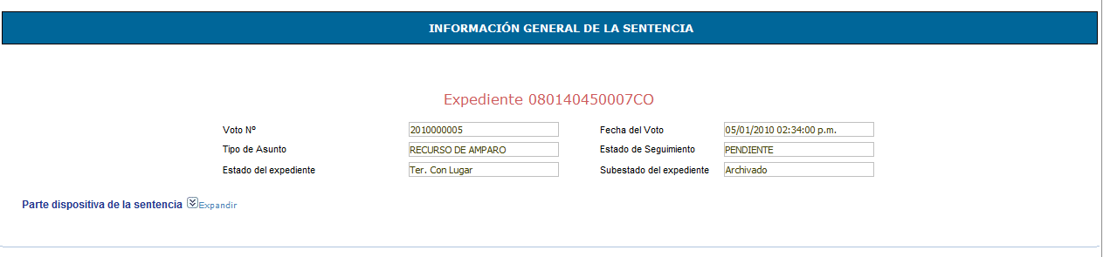
- La oficina de lasentencia:
Además hay un campo que se llama oficina del magistrado que se debe actualizarse según la oficina donde se esta llevando el caso.
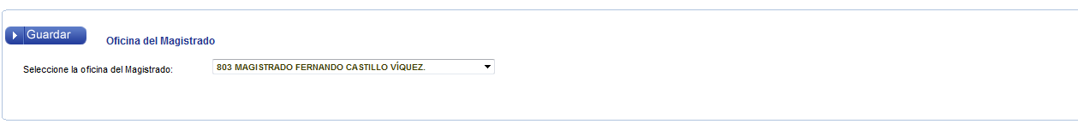
- El tema de la sentencia
Se selecciona de un combo, una vez seleccionado aparece una lista con los subtemas que contiene, el cual debe de seleccionarse uno en particular y desde el botón agregar incluir el tema y subtema al grid. Cuando el tema y subtema esten seleccionados se debe presionar el botón guardar.

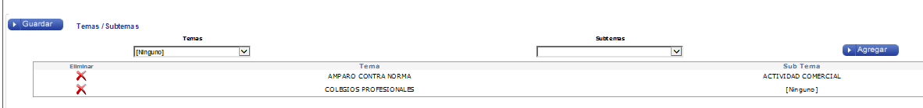

- El tipo de intervensión donde muestra la posibilidad de actualizar los datos del recurrente o recurrido.
En la misma pantalla podrá ver que hay un nuevo dato a la derecha de la imagen que indica Observaciones, esta información se irá actualizando conforme se vaya dando el seguimiento.

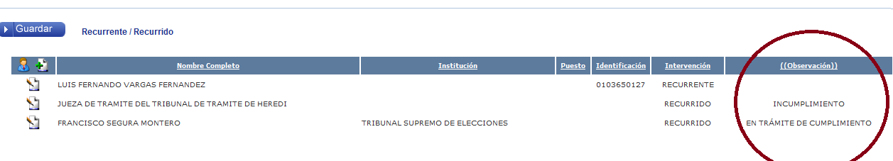
Recurrente:
Nos permite actualizar los datos del recurrente para luego dar un seguimiento más acertivo. Por ejemplo
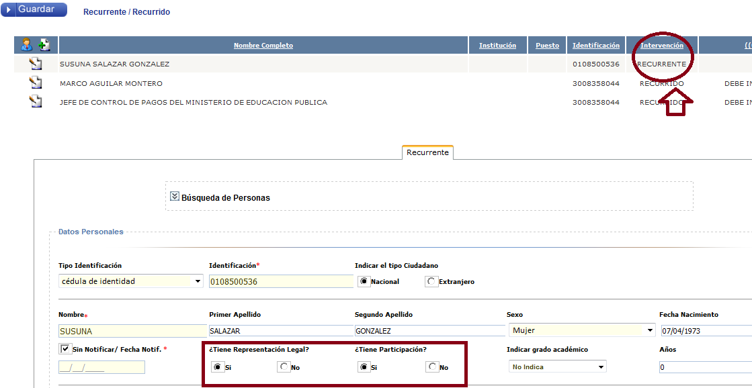
Recurrido:
Cuando seleccionamos el recurrido se nos habilitan tres pestañas para completarle la información, información del recurrido, designado en caso que tenga alguién que se encargue de los asuntos y por último los plazos, es importante mencionar que el plazo nos indica que esta sentencia ya ha sido completada para poder darle seguimiento, por lo que una vez completada hay que hacer el cambio de ubicación a las personas que le daran seguimiento.

Pestaña del recurrido: cuando se actualizan los datos de los recurridos se pueda hacer una sectorización de las instituciones SECTOR, CATEGORIA, INSTITUCION, COMPETENCIA, PUESTO. En la imagen de abajo se puede apreciar la información que se puede agregar al recurrido.
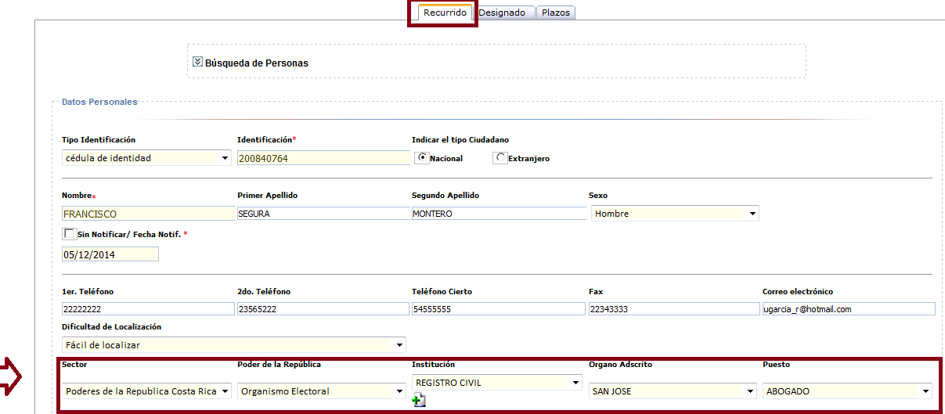
Mantener los datos de institución y puesto de las sentencias anteriores que ya se encuentran procesadas con seguimiento. En la imagen de abajo se puede apreciar que se cumple con dicho requerimiento, solo debe de hacer clic en el botón indicado.

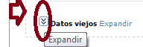

Luego de ello se despliega la información.

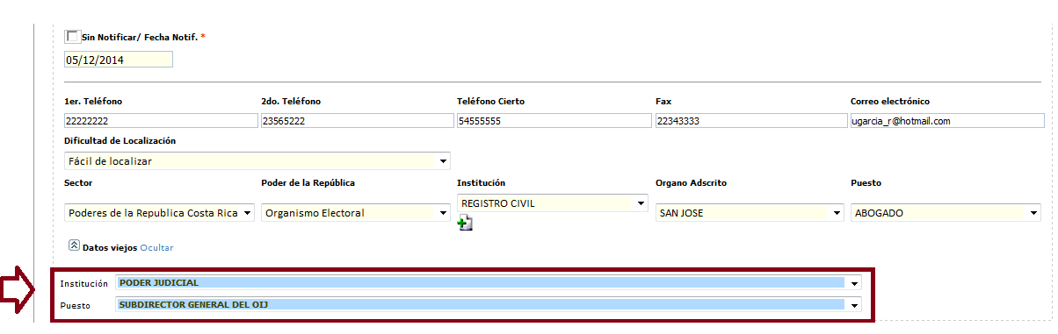

Si se está en la pantalla de seguimiento que se puedan agregar instituciones, puestos y competencias.

Cuando se están actualizando los datos, se necesita que también se puedan agregar instituciones, competencias o puesto. Para ello se agrega un nuevo botón para que tenga acceso a esta funcionalidad, debe hacer clic en el botón que se muestra en la imagen. Esta opción solo aparecerá cuando sean intervinientes de tipo recurridos.
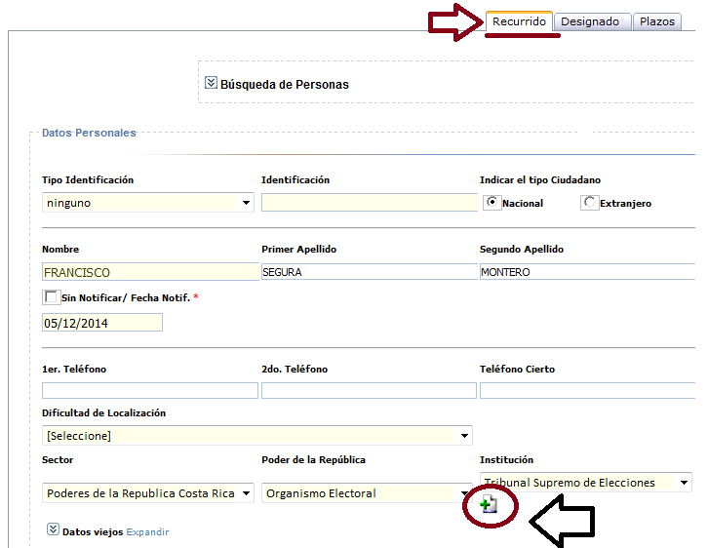
Luego de hacer clic aparece la ventana para agregar más información de sectorización. Con el icono del “+” color verde puede agregar uno de la lista o bien crear un nuevo registro ya sea de instituciones, competencias o puestos.

No es posible agregar, sectores ni Categorías, en caso de requerirlo se haría con el Equipo de Normalización.

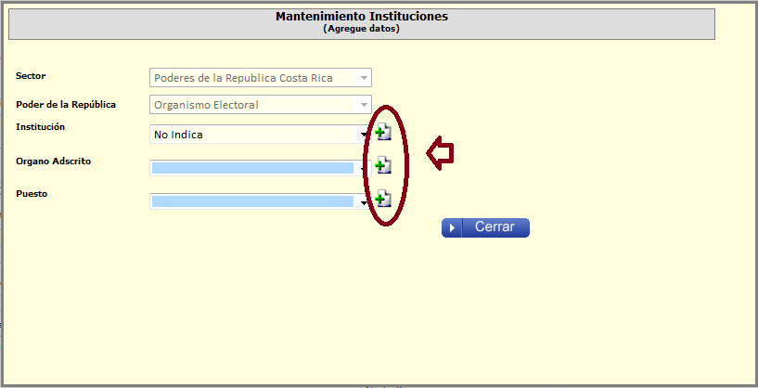

Y con el botón de guardar como se muestra en la imagen puede guardar la información y el de cancelar que está a un lado para no hacer nada, o bien con el botón de cerrar para continuar con el trámite.

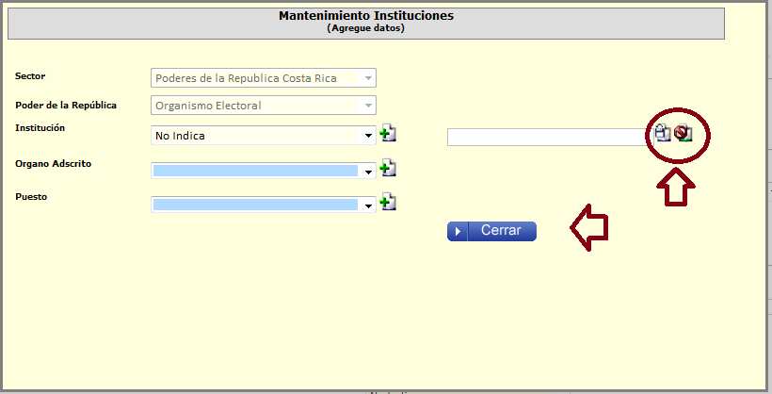

También, se hacen modificaciones para que cuando un recurrido no tenga la información de la institución actualizada lo indique, como se muestra en la imagen.
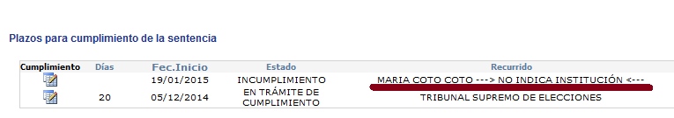

Pestaña del designado
Hay que habilitar el indicador agregar designado para que se habiliten todas las opciones que aparecen en la pantalla. Otro lugar donde el dato del PUESTO va a depender de la institución que tenga el RECURRIDO seleccionada, según los puestos que tenga asociados, esto es solo cuando se indica que tiene un DESIGNADO.
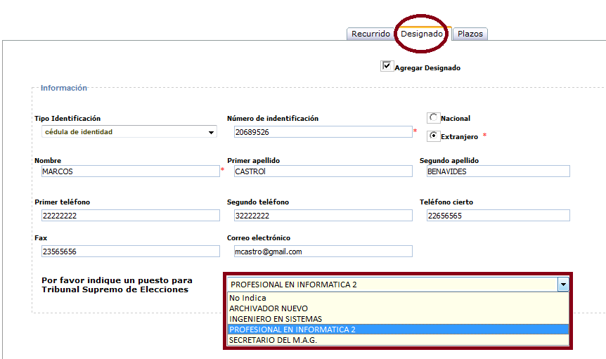

Pestaña de plazos.

Pueden existir la cantidad de plazos necesarios para la sentencia. Además se puede indicar si una sentencia no tiene plazo.
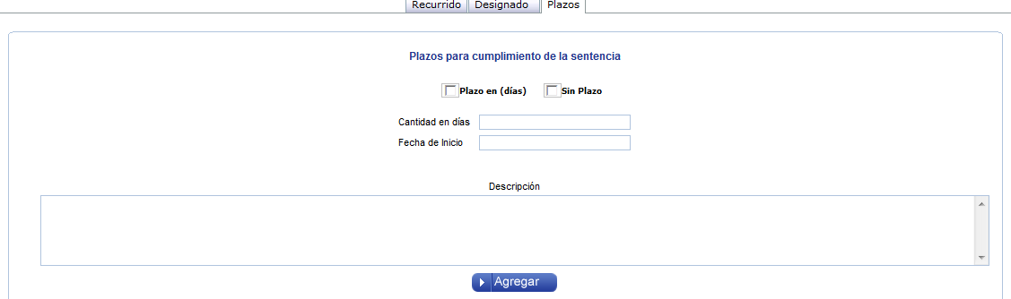

Nuevos intervinientes
Selecciona el tipo de intervención y el proceso es el mismo mencionado anteriormente.
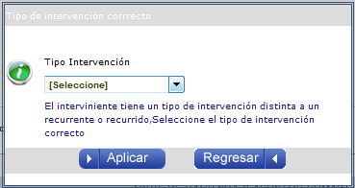

Diríjase a la parte de RECURRENTE y RECURRDO y presione el icono  para que se muestren los intervinientes.
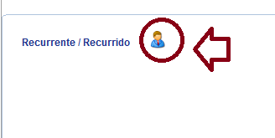

Luego aparece una ventana donde selecciona los intervinientes y le da en el botón agregar y luego cerrar, estos son tomados desde el Sistema de Gestión.

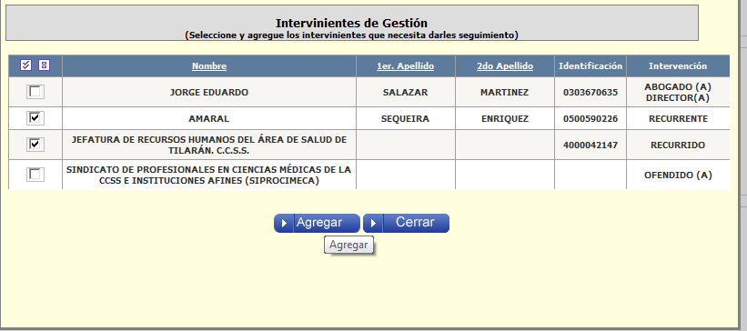

Como verá se agregaron los intervinientes, ahora debe seleccionar un recurrido para editar sus datos.

Luego completa la información según corresponda al tipo de intervencion
Recurrido:
Cuando seleccionamos el recurrido se nos habilitan tres pestañas para completarle la información, información del recurrido, designado en caso que tenga alguién que se encargue de los asuntos y por último los plazos, es importante mencionar que el plazo nos indica que esta sentencia ya ha sido completada para poder darle seguimiento, por lo que una vez completada hay que hacer el cambio de ubicación a las personas que le daran seguimiento.

Pestaña del recurrido

Pestaña del designado
Hay que habilitar el indicador agregar designado para que se habiliten todas las opciones que aparecen en la pantalla.

Además existe la opción de buscar los intervinientes para agregarlos
El formulario de seguimiento de sentencias se ha modificado para que se realicen las siguientes consultas. 1) Despachos Judiciales, 2) Registro Civil y 3) Migración y Extranjería.

- La búsqueda del Registro Civil permite realizar la consulta completa de los datos de una persona, incluye la información relacionada con su nacimiento, defunción, último estado civil, histórico de estado civil y datos electorales según lo que la institución tenga autorizado en el convenio establecido. Adicionalmente, tienen datos de extranjeros que por algún trámite ante el Tribunal Supremo de Elecciones se registraron, es el caso de personas extranjeras que mueren en nuestro país, se registra su defunción ante esta institución, o bien los matrimonios de un costarricense con un extranjero, son datos adicionales que ellos ofrecen pero no es que tienen el registro oficial de extranjeros porque ese no es su campo.
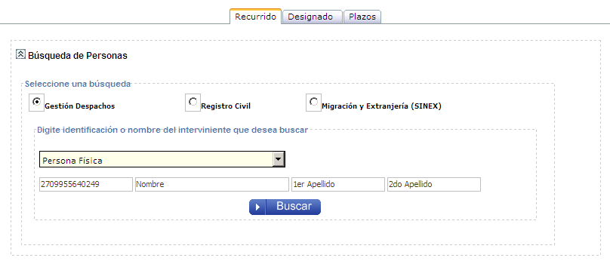

La búsqueda de Gestión Despachos, es una búsqueda en la bases de datos de Gestión y aquí el usuario puede realizar búsquedas tanto para personas físicas como jurídicas. Esta consulta no ha sido modificada.

- La búsqueda de Migración y Extranjería (SINEX). Esta consulta permite realizar la búsqueda por el número de identificación que es de 15 dígitos. También podrá consultar por Nombre, Primer y Segundo Apellido donde el Segundo Apellido es un valor opcional.
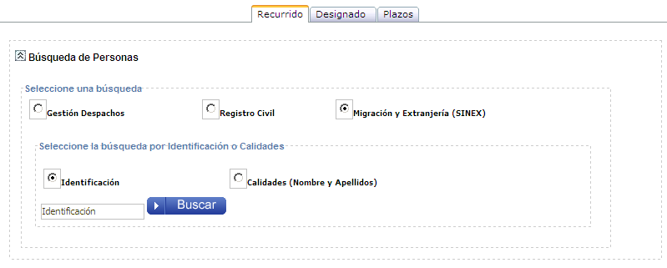

- Las observaciones de la sentencia.

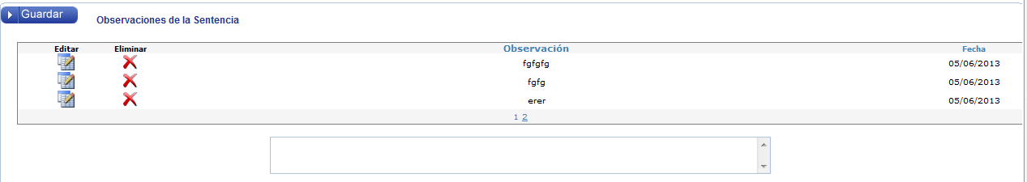

Estado 2
Pantalla Sin seguimiento
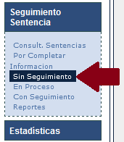

En este estado se encuentran todas las sentencias que ya pasaron por el estado de completar información y estan a la espera de ser asignados a un usuario para que realice el seguimiento pertinente, el usuario podrá filtrar por sector, por categoría y por Institución.

El orden es por sector como primer filtro si este no se selecciona, entonces no se habilita la posibilidad de escoger la categoría, una vez seleccionado la categoría derivada del sector se puede escoger la institución, de otra manera, el sistema no lo permitirá.

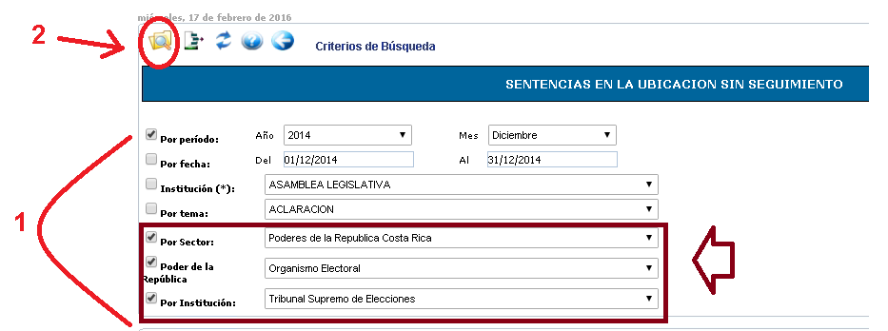

Cuando presione el botón de buscar se desplegará toda la información y podrá entrar al detalle del expediente que desea darle curso.

Estado 3
Pantalla En proceso
Dar seguimiento
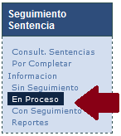

Seguidamente debe indicar los filtros de búsqueda y va a observar la nueva opción para filtrar los usuarios que tienen sentencias en ese estado, los filtros se realizan según la necesidad.
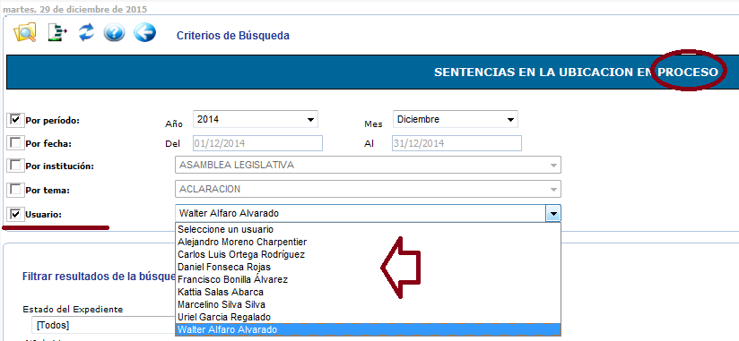

Únicamente en este estado se puede filtrar por usuario, para ello necesita un permiso por usuario. El permiso se llama: EV_CONSULTA_SS_ENPROCESO

Al usuario además, podrá filtrar por sector, por categoría y por Institución. El orden es por sector como primer filtro si este no se selecciona, entonces no se habilita la posibilidad de escoger la categoría, una vez seleccionado la categoría derivada del sector se puede escoger la institución, de otra manera, el sistema no lo permitirá.

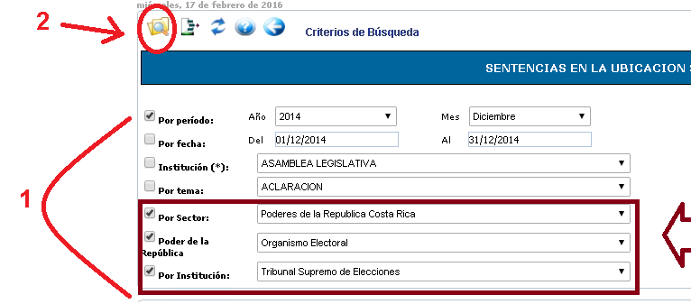

Seguidamente corresponde darle seguimiento al cumplimiento de la sentencia por lo que es necesario ingresar a la ubicación donde se encuentra la sentencia con la información previamente actualizada.
Los pasos para darle seguimiento son:
- Buscar la sentencia que se ubica en el plazo correspondiente.
- Clic en Editar

- Dar clic en el icono de cumplimiento 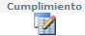

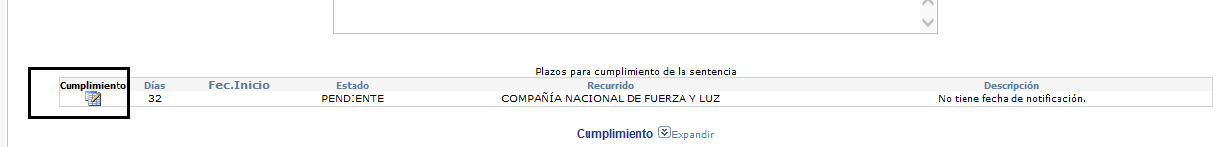
4. Exapandir la pantalla de cumplimiento
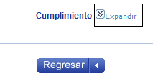
Cuando realizamos el cuarto paso el sistema nos mostrará otra pantalla donde podrémos darle seguimiento a la sentencia.
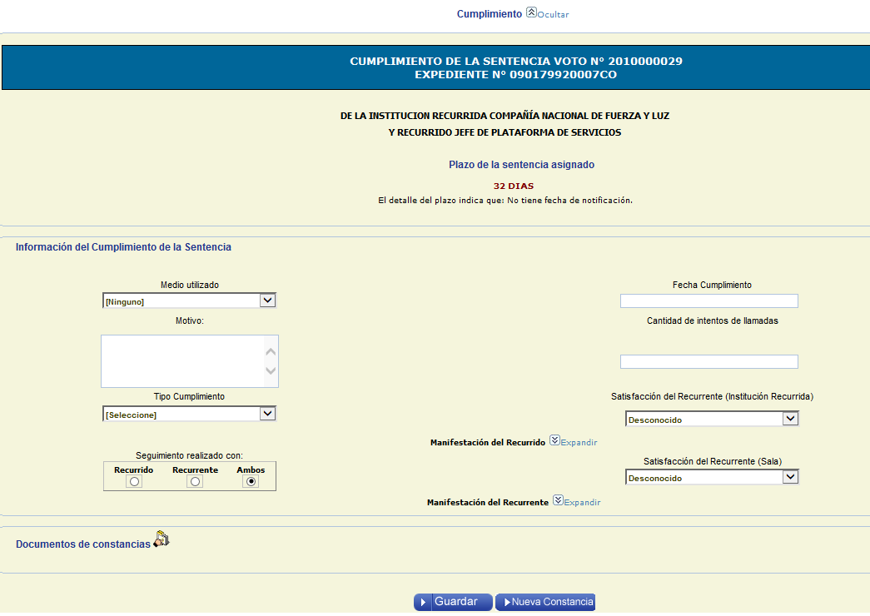
Cuando ya estamos en la pantalla nos permitirá llenar los datos del tipo de cumplimiento, está dividida en 3 secciones.

- Información general de la sentencia:
Esta primera parte no es necesaria completarla porque es información que ya ha sido actualizada previamente.

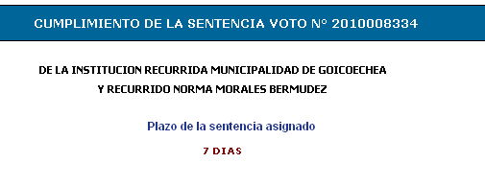
- Información del cumplimiento de la sentencia
Es necesario completar toda la información referente al cumplimiento de la sentencia.
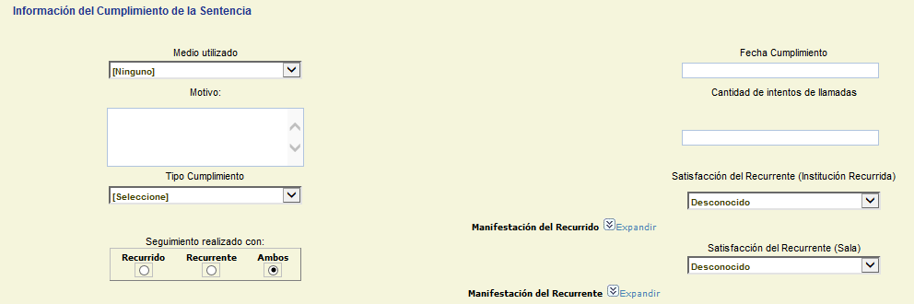

- Documentos de constancias
Para generar la constancia se presiona el botón nueva constancia y aparece el machote indicando los campos que hay que completar.
Se muestra una ventana donde hay que presiona el botón “RUN”
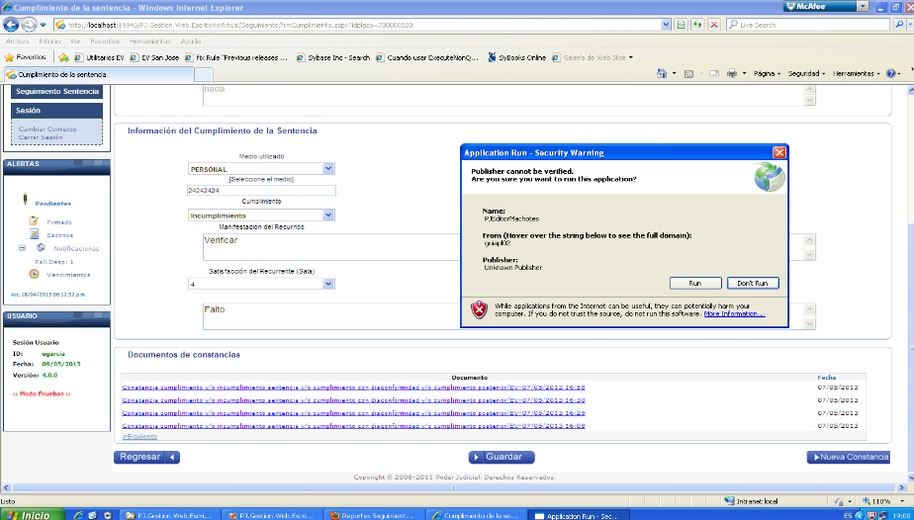

Y se muestra el documento para llenar los campos, una vez completado el machote hay que presionar el botón de guardar y luego cerrar el machote.
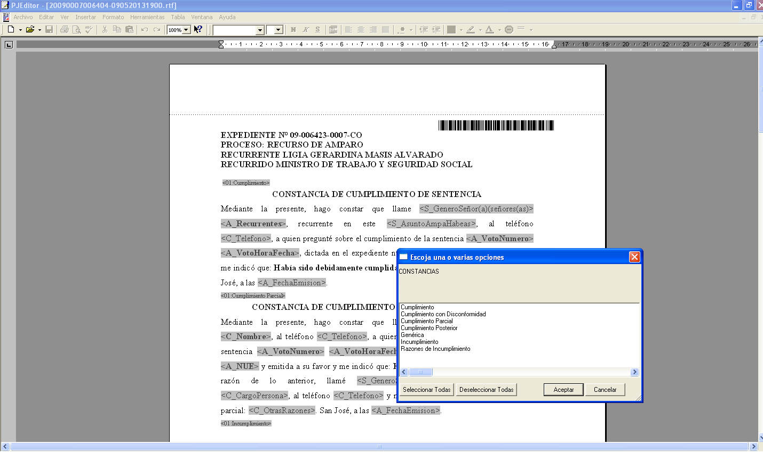
Y por último aparece una ventana que nos pregunta que confirmemos el trámite.
Estado 4
Pantalla Con seguimiento
Completado
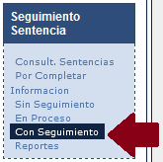

En este estado se ubican todas las sentencias que ya tienen seguimiento para luego por valores estadísticos determinar cierto reportes, el usuario podrá filtrar por sector, por categoría y por Institución. El orden es por sector como primer filtro si este no se selecciona, entonces no se habilita la posibilidad de escoger la categoría, una vez seleccionado la categoría derivada del sector se puede escoger la institución, de otra manera, el sistema no lo permitirá.

Cuando presione el botón de buscar se desplegará toda la información y podrá entrar al detalle del expediente que desea darle curso.
Mantenimiento de Catálogos
La idea de la mejora es que la sectorización sea de manera fácil de actualizar a los usuarios del sistema, por esta razón se habilita la posibilidad de poder agregar o modificar información de las instituciones, puestos o competencias, pero no así de los sectores o categorías, ya que estas no cambian en el tiempo no así los mencionados anteriormente. A continuación, se detalla como agregar, actualizar o eliminar en cada uno de los catálogos.

Puestos

Seleccionamos del menú la opción puesto, luego aparece una pantalla donde podemos agregar una nueva descripción del puesto y luego presionar en el botón de guardar a como lo indica la imagen de abajo, además hacer modificaciones o bien una eliminación en caso que lo requiera.

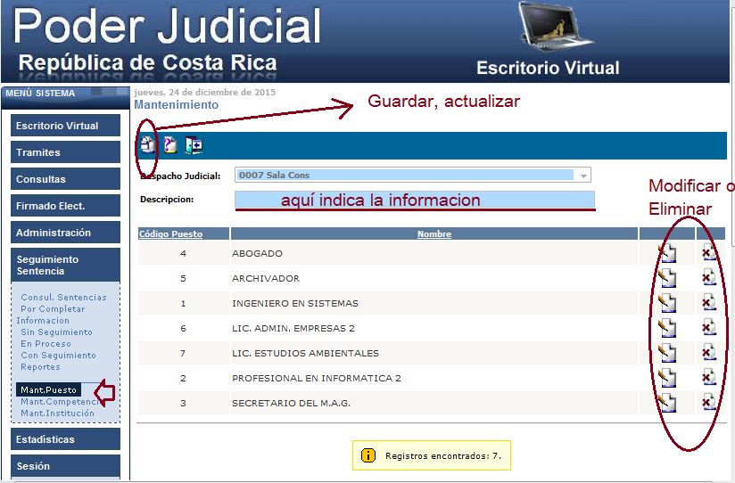

Cuando guarda algún dato nuevo, aparece el siguiente mensaje.

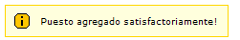

Cuando actualiza algún dato, aparece el siguiente mensaje.

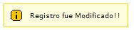

Si utiliza la opción de eliminar y si el puesto está siendo utilizado en alguna sentencia, entonces no lo dejará y saldrá un mensaje indicándolo.

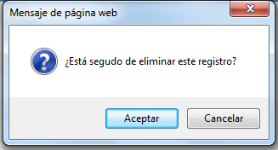

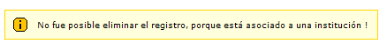

Y en caso que si se pueda aparecerá otro indicando que fue posible.

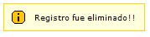

Competencias.

Seleccionamos del menú la opción competencias, luego aparece una pantalla donde podemos agregar una nueva descripción de la competencia y luego presionar en el botón de guardar a como lo indica la imagen de abajo, además hacer modificaciones o bien una eliminación en caso que lo requiera, si utiliza esta última opción si el puesto está siendo utilizado en alguna sentencia, entonces no lo dejara y saldrá un mensaje indicándolo.

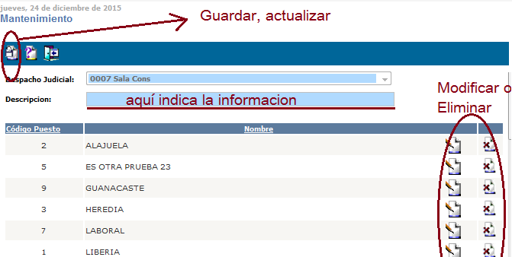

Cuando guarda algún dato nuevo, aparece el siguiente mensaje.
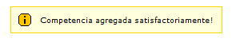
Cuando actualiza algún dato, aparece el siguiente mensaje.

Si utiliza la opción de eliminar y si la competencia está siendo utilizado en alguna sentencia, entonces no lo dejará y saldrá un mensaje indicándolo.

Y en caso que si se pueda aparecerá otro indicando que fue posible.

Instituciones
Cuando se requiere agregar una nueva institución, es posible ingresar desde la opción del menú.
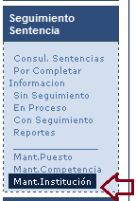

Luego es posible agregar una nueva institución, por medio de botón del icono “+”, como se ve en la imagen.

Nótese que primero se seleccionó el sector y la categoría en el ejemplo de la imagen se selecciona, el sector Poderes de la República de Costa Rica y luego la categoría Organismos Electoral, y seguidamente se debe indicar la institución como una nueva información.

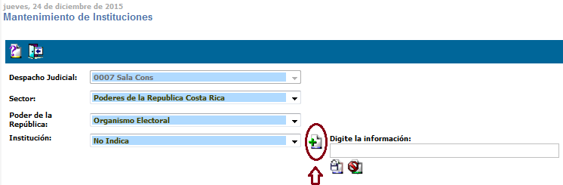
El usuario escribe la descripción y luego presiona en el botón de guardar o cancelar según la necesidad.

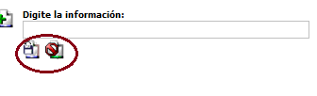
Cuando una institución es agregada, entonces aparece un mensaje indicándolo y se refresca la lista de las instituciones incluyendo la nueva información.

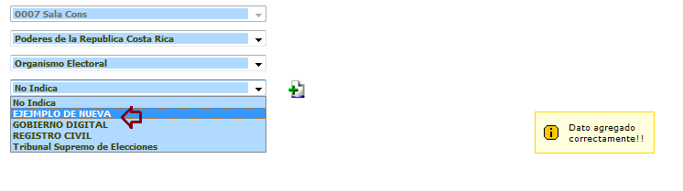

Reportes
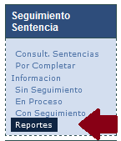

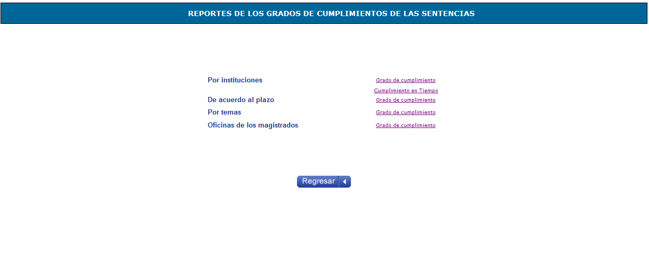
Los reportes existentes solo cumplen por grado de cumplimiento, y existen 5 diferentes reportes.

Reporte Cumplimiento en tiempo de sentencias de la Sala Constitucional, según institución recorrida.

Grado de cumplimiento por institución

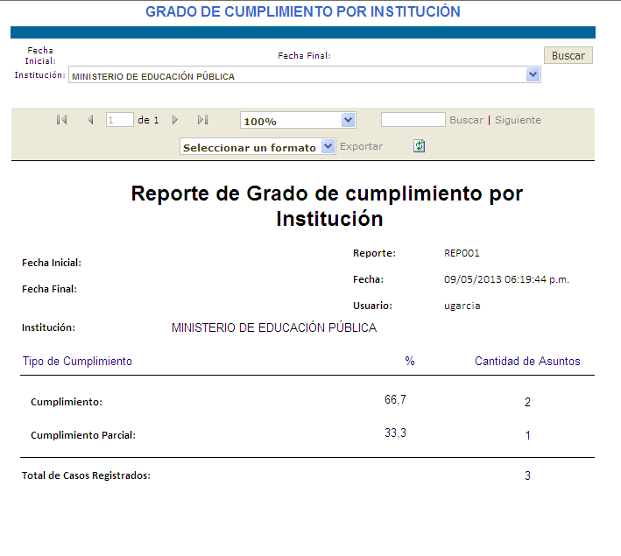
Grado de cumplimiento por por tema

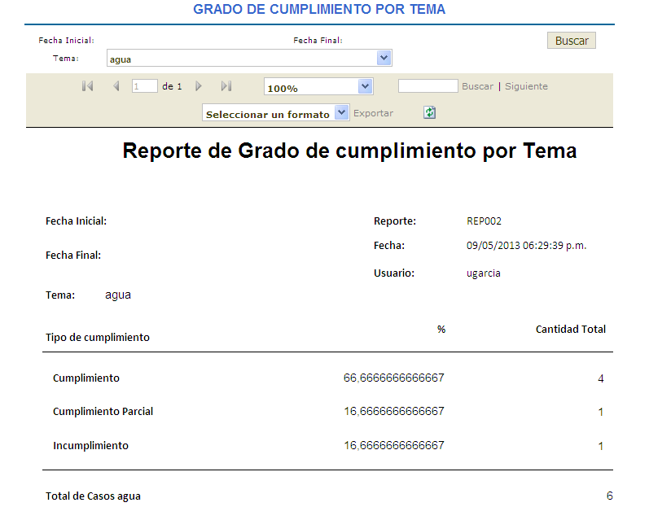
Grado de cumplimiento por plazo

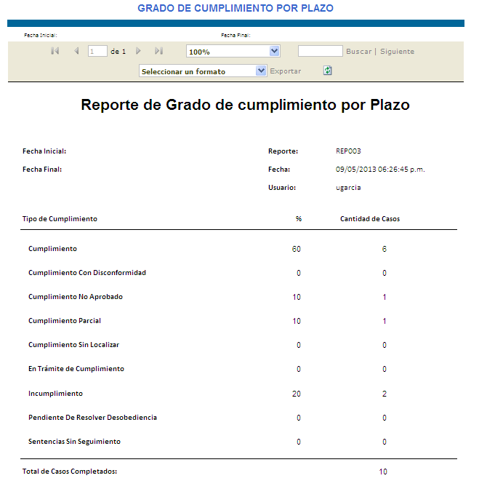

Grado de cumplimiento según oficina del Magistrado

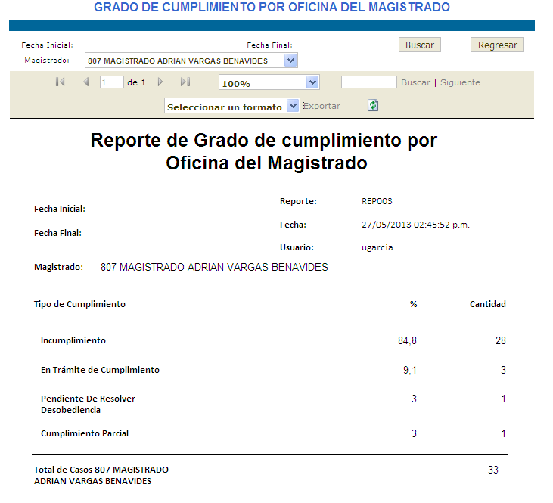

Reporte Cumplimiento en tiempo de sentencias de la Sala Constitucional, según institución recorrida.
Como parte de la migración de las sentencias que ya han sido procesadas es necesario que el sistema permita generar un reporte que el Estado de la Nación incluye en su informe anual sobre el cumplimiento en tiempo de sentencias de la Sala Constitucional “Cumplimiento de sentencias de la Sala Constitucional, según año de emisión”, según fórmula que utiliza las variables: fecha de cumplimiento, fecha de notificación, plazo de la sentencia, fecha de vencimiento; por año e institución.

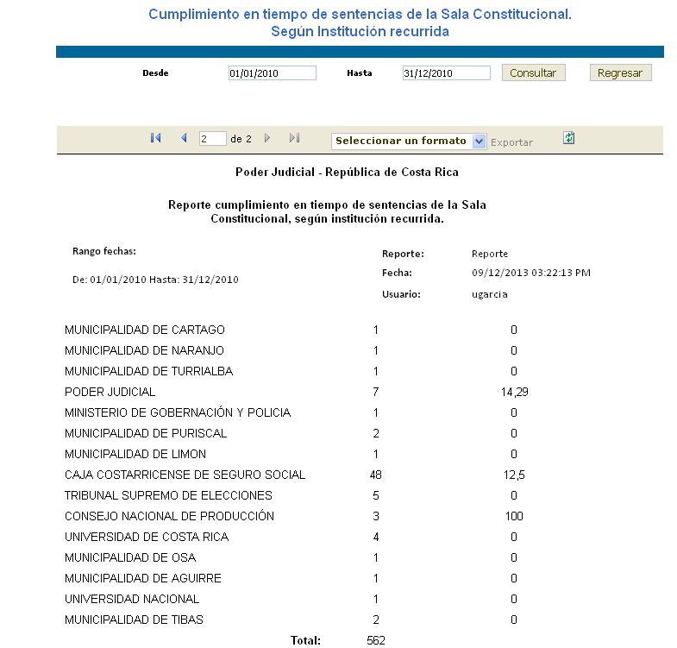

Cerrar Sesión

Cerrar sesión es la acción de terminar una sesión de un usuario específico, finalizando así el uso de un servicio o sistema. Es la acción inversa de iniciar sesión.

Sinónimos: logging out, log out, sign out, sign off, des identificarse.

Una sesión puede cerrarse voluntariamente cuando así el usuario lo solicite, sin necesidad de colocar nuevamente nombre de usuario y contraseña.

En el escritorio Virtual desde la opción del Menú Sesión, básicamente dos opciones disponibles:

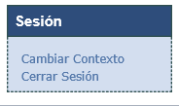

Cambiar contexto

Cuando usted cambia de contexto, lo que quiere decir es que requiere conectarse a otra oficina virtual, el sistema le mostrará todas las oficinas a las que puede acceder en ese servidor. Con tan solo seleccionar la nueva oficina y presiona el botón de aceptar.

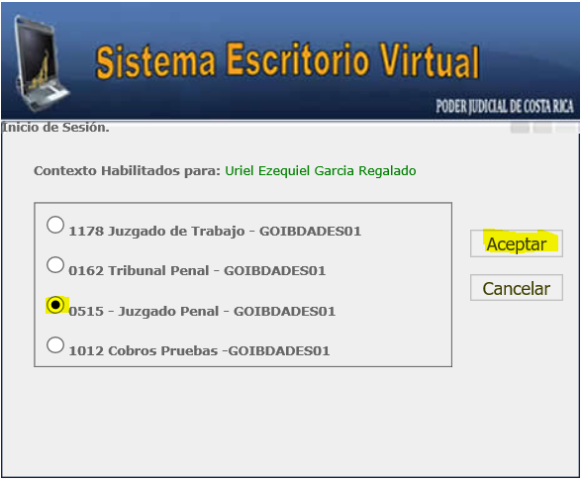
Inmediatamente el sistema le mostrará un mensaje, indicándole que ingresará a otra oficina, que si está seguro.

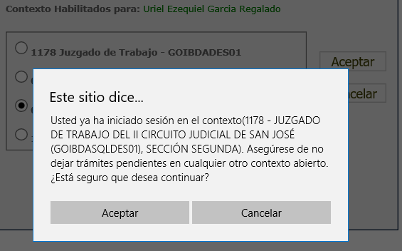

Cerrar Sesión

Una vez que ha presionado el botón de cerrar sesión, el sistema le indicará que si realmente quiere desconectar la sesión. Si su respuesta es afirmativa, abandera el sistema, sino continuará en la oficina virtual.

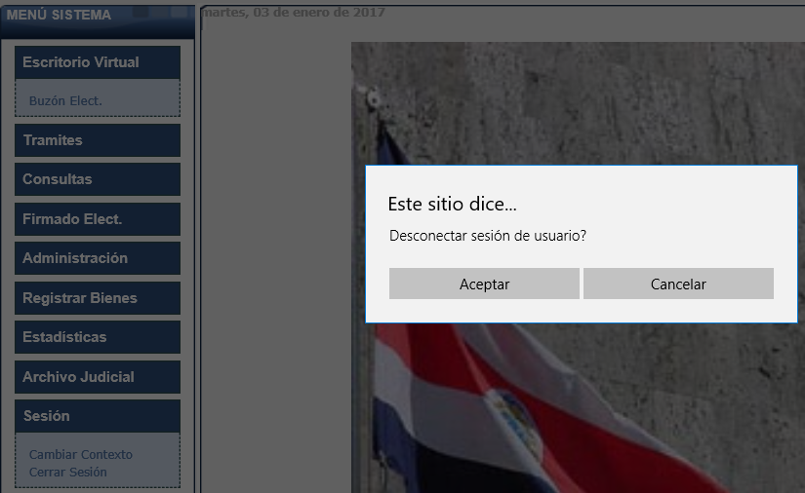

Glosario

Acontecimientos: Son aquellos sucesos que se pueden presentar en el expediente durante su vida procesal en el despacho.

Acotación: Es la agrupación de opciones que puede poseer un filtro para realizar una determinada consulta. Aplicación: Se le puede llamar así al Sistema de Escritorio Virtual.

Cambio de contexto: Se utiliza para aquellos despachos que conocen más de una competencia, cuyo fin es desplazarse con mayor agilidad de una materia a otra.

Carpeta: Así es como el sistema designa el nombre que comúnmente en los despachos judiciales se conoce como expediente.

Ejecutar: Es la acción mediante la cual obtenemos resultados en una consulta.

Filtros: Se denomina así a los diferentes criterios de búsqueda que el usuario pueda seleccionar en las diferentes ventanas con que cuenta el Sistema de Gestión.

G.T.: Grupo de Trabajo, es la agrupación de auxiliares y jueces o fiscales para la tramitación de expedientes según sean las necesidades del despacho.

Documentos Asociados: Es donde se registran todos los trámites o acontecimientos que ha tenido un expediente durante su curso en el despacho.

Icono: Representación gráfica de un objeto que cumple una determinada función en el sistema.

Interviniente: Así se denomina a las partes que intervienen en un determinado proceso, entiéndase actor, demandado, imputado, ofendido, víctima, otros. Además, se entiende tanto para personas físicas como jurídicas.

Módulos: Son las diferentes pantallas o ventanas con las que cuenta el sistema, en donde el usuario podrá efectuar diferentes trámites, así como consultas a los expedientes judiciales.

NUE: Significa Número Único de Expediente.

Pre visualizar o vista preliminar: Es la opción que brinda el sistema de verificar algo antes de ejecutarlo, por ejemplo, el contenido de un machote o los pasos a seguir en un trámite.

Redactor: Se da este nombre al juez o fiscal que ha redactado una sentencia o una resolución. Registros: Son los resultados arrojados por el sistema ante una consulta determinada.
Representantes: Es el módulo asignado a las personas que representan a un interviniente.

Tramitación: Son las acciones diarias hechas en un expediente o carpeta electrónica mientras se tramite en el despacho.

Trámite: Es la clasificación que se le da en el sistema a una acción que se realiza, la cual registra un acontecimiento en la carpeta electrónica.

Ubicación: Es el término utilizado para registrar en el sistema la localización del expediente en el despacho. Usuario: Es la persona que utiliza el sistema.

Tarea: podemos llamarlo como el motivo del porque se pasa el expediente a una ubicación

Estructura y composición de los estados:
Los estados que registra la aplicación fueron definidos y nuevamente revisados por el Departamento de Planificación, Sección de Estadística; por tanto corresponde a ellos la función de incluir o excluir, según corresponda.- Lo primordial a tener presente, es que el área estadística compila grandes volúmenes de datos según la experiencia aquilatada a través de los años.- Los que aparecen en la aplicación, son los que se dan con mayor frecuencia.- Sería estéril incluir todas las formas de terminación que podrían ser muchas; sin embargo por su poca continuidad no requieren ser capturados individualmente, sino que para estos efectos, basta con encasillarlos en un estado genérico y amplio llamado “terminado por otros motivos”

Cierre estadístico
La mayoría de los estados poseen el atributo, de dar por finalizada estadísticamente la carpeta, sacándola del circulante activo, pero el usuario puede continuar con la tramitación normal.
La aplicación advertirá si quiere darle el cierre estadístico con la finalidad de evitar accidentes. Otro aspecto importante a destacar es; que el “PRIMER ESTADO ESTADÍSTICO” que se asigne, es el único que registrará el sistema, es decir, si por accidente se genera uno que no es, será ese el que quede registrado
De ahí la importancia de utilizar los estados adecuadamente a fin de evitar errores operativos al utilizarlos

Estado tramite
Serán todas aquellas carpetas que se encuentran activas, es decir que forman parte del circulante del Despacho. Desde que la carpeta se inicia, el sistema le asigna automáticamente este estado.
Es trascendental mencionar, que no tiene cierre estadístico, pues como representa el circulante, por sí sólo se captura.

Estado suspendido o resolución intermedia
Contempla la paralización temporal de una carpeta, y está supeditada a que en un momento determinado se puedan dar las circunstancias para la continuación de la misma.
Forman parte del circulante "pasivo". Ejemplo muy genérico; suspendido por acción de inconstitucionalidad.

Estado terminado
Contempla la finalización estadística del proceso. Algunos de ellos provocarán un cierre procesal aunado al estadístico como es el caso del terminado por acumulación.

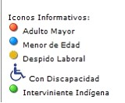
Rojo: Adulto Mayor
Nos indica que en el expediente a consultar hay uno o más intervinientes mayor a los 65 años de edad (El sistema toma automáticamente el dato de acuerdo a la fecha de nacimiento de las o los intervinientes)

Azul: Menor de Edad
Nos indica de igual forma al caso anterior que el expediente posee uno o más intervinientes que no supera la mayoría de edad, es decir, que no es mayor a los 18 años de edad (El sistema toma automáticamente el dato de acuerdo a la fecha de nacimiento de las o los intervinientes)

Amarillo: Despido Laboral

Esta Información aplica solamente para despachos laborales y la información se obtiene de la clase de asunto que se seleccione al expediente

Silla de Ruedas: Con Discapacidad
Nos indica que el expediente hay uno o más intervinientes con alguna discapacidad, la información se obtiene desde la parte de los intervinientes tanto en gestión como en escritorio hay un indicador que indica si posee discapacidad y esta vuelve obligatoria la parte de observaciones donde se procede a digitar la discapacidad que él o la usuaria presenta

Verde: Interviniente Indígena
Nos indica si en el expediente hay uno o más intervinientes indígenas, la información de obtiene únicamente desde el Sistema de Gestión; en la opción de datos adicionales de la carpeta; ahí encontramos una opción denominada "Pers. Indígena (S/N)" donde el usuario podrá digitar una S indicando que expediente si posee interviniente indígena o bien una N o dejándolo en blanco en caso de no poseer y el sistema bajo esta información muestra el icono verde

